(Σημείωση: Ο παρακάτω πίνακας περιεχομένων δεν αποτελεί το τελικό κείμενο, διότι εκκρεμούν ορθογραφικές και συντακτικές διορθώσεις)

ΠΙΝΑΚΑΣ ΠΕΡΙΕΧΟΜΕΝΩΝ
ΙΓ’ ΠΕΡΙΟΔΟΣ
ΠΡΟΕΔΡΕΥΟΜΕΝΗΣ ΚΟΙΝΟΒΟΥΛΕΥΤΙΚΗΣ ΔΗΜΟΚΡΑΤΙΑΣ
ΣΥΝΟΔΟΣ Β΄
ΣΥΝΕΔΡΙΑΣΗ ΛΓ΄
Πέμπτη 2 Δεκεμβρίου 2010

ΘΕΜΑΤΑ
Α. ΕΙΔΙΚΑ ΘΕΜΑΤΑ
1. Επικύρωση Πρακτικών, σελ.
2. Ανακοινώνεται ότι τη συνεδρίαση παρακολουθούν μαθητές από το 5^{ο} Γυμνάσιο Αγίας Παρασκευής, το Δημοτικό Σχολείο Κιβερίου Αργολίδας, το 31^{ο} Δημοτικό Σχολείο Περιστερίου και το Γυμνάσιο Γερακίου Λακωνίας, σελ.
3. Ανακοινώνεται ότι η Ειδική Μόνιμη Επιτροπή Κοινοβουλευτικής Δεοντολογίας καταθέτει τις εκθέσεις της στις αιτήσεις της Εισαγγελικής Αρχής για τη χορήγηση άδειας άσκησης ποινικής δίωξης κατά Βουλευτών, σελ.

Β. ΚΟΙΝΟΒΟΥΛΕΥΤΙΚΟΣ ΕΛΕΓΧΟΣ
1. Κατάθεση αναφορών, σελ.
2. Απαντήσεις Υπουργών σε ερωτήσεις Βουλευτών, σελ.
3. Ανακοίνωση του δελτίου επικαίρων ερωτήσεων της Παρασκευής 3 Δεκεμβρίου 2010, σελ.
4. Συζήτηση επικαίρων ερωτήσεων.
α) Προς τον Υπουργό Υγείας και Κοινωνικής Αλληλεγγύης,
i) σχετικά με το νέο υγειονομικό χάρτη της χώρας, την υποβάθμιση των νοσοκομείων κ.λπ., σελ.
ii) σχετικά με τη χορήγηση πολυτεκνικού επιδόματος στους ομογενείς της Βορείου Ηπείρου κ.λπ., σελ.
iii) σχετικά με την αντιμετώπιση των προβλημάτων του Οργανισμού Περίθαλψης Ασφαλισμένων Δημοσίου κ.λπ., σελ.
β) Προς τον Υπουργό Εξωτερικών, σχετικά με τη διεκδίκηση των γερμανικών αποζημιώσεων και οφειλών προς τη Χώρα μας κ.λπ., σελ.
γ) Προς την Υπουργό Παιδείας, Δια Βίου Μάθησης και Θρησκευμάτων, σχετικά με τις αλλαγές στο δικαίωμα μετεγγραφής των φοιτητών κ.λπ., σελ.
δ) Προς τον Υπουργό Οικονομικών,
i) σχετικά με την εξαγορά της ΕΛΒΙΖ Α.Ε. από την ΑΒΓΗ ΔΩΔΩΝΗ Α.Ε., τη στρατηγική διαχείρισης της περιουσίας της Α.Τ.Ε. κ.λπ., σελ.
ii) σχετικά με την πιθανή κατάργηση των ΔΟΥ Τυρνάβου και Αγιάς, στα πλαίσια του σχεδίου αναδιάταξης των ΔΟΥ κ.λπ., σελ.
ε) Προς τον Υπουργό Υποδομών, Μεταφορών και Δικτύων, σχετικά με την κατασκευή της επαρχιακής οδού Καρδίας-Τριλόφου-Μηχανιώνας στο Δ.Δ. Τριλόφου κ.λπ., σελ.

Γ. ΝΟΜΟΘΕΤΙΚΗ ΕΡΓΑΣΙΑ
Συζήτηση επί της αρχής της πρότασης νόμου αρμοδιότητας του Υπουργείου Οικονομίας, Ανταγωνιστικότητας και Ναυτιλίας: «Εκσυγχρονισμός του Γενικού Εμπορικού Μητρώου και απλούστευση διαδικασίας ίδρυσης επιχειρήσεων», σελ.

ΟΜΙΛΗΤΕΣ
Α. Επί των επικαίρων ερωτήσεων:
ΑΠΟΣΤΟΛΑΤΟΣ Β., σελ.
ΑΡΓΥΡΗΣ Ε., σελ.
ΒΟΡΙΔΗΣ Μ., σελ.
ΔΙΩΤΗ Η., σελ.
ΔΟΛΛΗΣ Δ., σελ.
ΚΑΤΡΙΝΗΣ Μ., σελ.
ΚΟΥΣΕΛΑΣ Δ., σελ.
ΜΑΓΚΡΙΩΤΗΣ Ι., σελ.
ΜΑΡΚΟΠΟΥΛΟΣ Κ., σελ.
ΠΑΝΑΡΕΤΟΣ Ι., σελ.
ΡΟΝΤΟΥΛΗΣ Α., σελ.
ΣΑΧΙΝΙΔΗΣ Φ., σελ.
ΤΖΕΚΗΣ Α., σελ.
ΤΙΜΟΣΙΔΗΣ Μ., σελ.
ΧΑΛΒΑΤΖΗΣ Σ., σελ.

Β. Επί της πρότασης νόμου αρμοδιότητας του Υπουργείου Οικονομίας, Ανταγωνιστικότητας και Ναυτιλίας:
ΓΕΩΡΓΙΑΔΗΣ Α., σελ.
ΚΑΛΟΓΙΑΝΝΗΣ Σ., σελ.
ΚΕΦΑΛΟΓΙΑΝΝΗ Ο., σελ.
ΚΡΙΤΣΩΤΑΚΗΣ Μ., σελ.
ΜΑΡΚΟΠΟΥΛΟΣ Κ., σελ.
ΜΟΥΣΟΥΡΟΥΛΗΣ Κ., σελ.
ΜΠΑΤΖΕΛΗ Α., σελ.
ΠΡΩΤΟΠΑΠΑΣ Χ., σελ.
ΡΟΒΛΙΑΣ Κ., σελ.
ΡΟΝΤΟΥΛΗΣ Α., σελ.
ΤΖΕΚΗΣ Α., σελ.
ΧΑΡΑΛΑΜΠΟΠΟΥΛΟΣ Γ., σελ.
ΧΑΤΖΗΔΑΚΗΣ Κ., σελ.
ΧΡΥΣΑΝΘΑΚΟΠΟΥΛΟΣ Α., σελ.

ΠΡΑΚΤΙΚΑ ΒΟΥΛΗΣ
ΙΓ΄ ΠΕΡΙΟΔΟΣ
ΠΡΟΕΔΡΕΥΟΜΕΝΗΣ ΚΟΙΝΟΒΟΥΛΕΥΤΙΚΗΣ ΔΗΜΟΚΡΑΤΙΑΣ
ΣΥΝΟΔΟΣ Β΄
ΣΥΝΕΔΡΙΑΣΗ ΛΓ΄
Πέμπτη 2 Δεκεμβρίου 2010
Αθήνα, σήμερα στις 2 Δεκεμβρίου 2010, ημέρα Πέμπτη και ώρα 09.35΄ συνήλθε στην Αίθουσα των συνεδριάσεων του Βουλευτηρίου η Βουλή σε ολομέλεια για να συνεδριάσει υπό την προεδρία της Β΄ Αντιπροέδρου αυτής κ. ΡΟΔΟΥΛΑΣ ΖΗΣΗ.
ΠΡΟΕΔΡΕΥΟΥΣΑ (Ροδούλα Ζήση): Κυρίες και κύριοι συνάδελφοι, αρχίζει η συνεδρίαση.
Παρακαλείται ο κύριος Γραμματέας να ανακοινώσει τις αναφορές προς το Σώμα.
(Ανακοινώνονται προς το Σώμα από τον κ. Μαυρουδή Βορίδη, Βουλευτή Νομού Αττικής, τα ακόλουθα:
Α. ΚΑΤΑΘΕΣΗ ΑΝΑΦΟΡΩΝ
1) Ο Βουλευτής Β΄ Αθηνών κ. ΦΩΤΙΟΣ - ΦΑΝΟΥΡΙΟΣ ΚΟΥΒΕΛΗΣ κατέθεσε αναφορά με την οποία η Συντονιστική Επιτροπή Αγώνα κατά των Λιγνιτών αιτείται την προστασία της ευρύτερης περιοχής της Δράμας από το ενδεχόμενο της παραχώρησης των λιγνιτών σε ιδιώτες,το οποίο προβλέπεται ότι θα δημιουργήσει αρνητικό περιβάλλον για την οικονομία και την ποιότητα ζωής των κατοίκων της περιοχής.
2) Ο Βουλευτής Β΄ Αθηνών κ. ΦΩΤΙΟΣ - ΦΑΝΟΥΡΙΟΣ ΚΟΥΒΕΛΗΣ κατέθεσε αναφορά με την οποία η Πανελλήνια Ένωση Βιοτεχνών Λαϊκής Τέχνης ζητεί να ληφθεί απόφαση για την αυτοτελή και αυτόνομη λειτουργία του ΕΛ.ΚΕ.Α.(Ελληνικό Κέντρο Αργιλλομάζης),ή για την ενοποίησή του μόνο με το ΕΛ.ΚΑ (Ελληνικό Κέντρο Αργυροχρυσοχοϊας), προκειμένου να συνεχισθεί η εύρυθμη λειτουργία του Κέντρου.
3) Ο Βουλευτής Αχαΐας κ. ΜΙΧΑΗΛ ΜΠΕΚΙΡΗΣ κατέθεσε δημοσίευμα εφημερίδας το οποίο αναφέρεται στους απλήρωτους εκπαιδευτικούς προσθετικής διδακτικής στήριξης στα Λύκεια.
4) Ο Βουλευτής Αχαΐας κ. ΜΙΧΑΗΛ ΜΠΕΚΙΡΗΣ κατέθεσε δημοσίευμα εφημερίδας, το οποίο αναφέρεται στην αντίθεση της Πανελληνίου Ένωσης Θεολόγων στην κατάργηση του μαθήματος των θρησκευτικών.
5) Ο Βουλευτής Αχαΐας κ. ΜΙΧΑΗΛ ΜΠΕΚΙΡΗΣ κατέθεσε δημοσίευμα εφημερίδας στο οποίο αναφέρεται στη διαμαρτυρία του εμπορικού Συλλόγου Πάτρας για τον προϋπολογισμό του 2011.
6) Ο Βουλευτής Αχαΐας κ. ΜΙΧΑΗΛ ΜΠΕΚΙΡΗΣ κατέθεσε δημοσίευμα εφημερίδας στο οποίο αναφέρεται στη διακοπή απογευματινών υπηρεσιών των ιατρών στα απογευματινά ιατρεία των νοσοκομείων, καθώς και τα προβλήματα πληρωμών των εργαστηριακών ιατρών του ΠΓΝΠ.
7) Ο Βουλευτής Αχαΐας κ. ΜΙΧΑΗΛ ΜΠΕΚΙΡΗΣ κατέθεσε δημοσίευμα εφημερίδας το οποίο αναφέρεται σε δήλωση του Διοικητή της Υγειονομικής Περιφέρειας, Παναγιώτη Γκούμα ότι απαιτείται τελικά περισσότερος χρόνος -απ΄ότι αρχικά είχε εκτιμηθεί -για τη διαλεύκανση της υπόθεσης που αφορά το κύκλωμα πώλησης μωρών σε Πάτρα και Τρίπολη.
8) Ο Βουλευτής Αχαΐας κ. ΜΙΧΑΗΛ ΜΠΕΚΙΡΗΣ κατέθεσε αναφορά με την οποία το Γεωτεχνικό Επιμελητήριο Ελλάδας Παράρτημα Πελοποννήσου και Δυτικής Στερεάς Ελλάδας αιτείται την ανάκληση της απόφασης για την άσκηση της εποπτείας του ΕΦΕΤ από το υπουργείο Υγείας και Κοινωνικής Αλληλεγγύης.
9) Η Βουλευτής Μεσσηνίας κ. ΚΩΝΣΤΑΝΤΙΝΑ (ΝΑΝΤΙΑ) ΓΙΑΝΝΑΚΟΠΟΥΛΟΥ κατέθεσε αναφορά με την οποία η Γενική Πανελλαδική Ομοσπονδία Επιχειρήσεων Τουρισμού αιτείται την ένταξη του κλάδου τους στο συντελεστή ΦΠΑ του 6.5%
10) Ο Βουλευτής Αχαΐας κ. ΜΙΧΑΗΛ ΜΠΕΚΙΡΗΣ κατέθεσε δημοσίευμα εφημερίδας στο οποίο αναφέρεται η καθυστέρηση της παράδοσης της νέας πτέρυγας του Νοσοκομείου «Αγίου Ανδρέα» του Νομού ΑχαwIας.
11) Η Βουλευτής Μαγνησίας κ. ΡΟΔΟΥΛΑ ΖΗΣΗ κατέθεσε αναφορά με την οποία ο Διευθυντής του Κέντρου Υγείας Σκοπέλου αιτείται τη στελέχωση του Κέντρου Υγείας με επαρκές ιατρικό προσωπικό.
12) Οι Βουλευτές Α΄ Αθηνών κ. ΑΘΑΝΑΣΙΟΣ ΠΛΕΥΡΗΣ, Β΄ Αθηνών κ. ΣΠΥΡΙΔΩΝ - ΑΔΩΝΙΣ ΓΕΩΡΓΙΑΔΗΣ κατέθεσαν αναφορά με την οποία το Εθνικό Δίκτυο Νέων Μαρτυρικών Πόλεων και Χωριών Ελλάδος (περιόδου 1940-1945) αιτείται την ανάδειξη των Μαρτυρικών Πόλεων και Χωριών και όχι την περιθωριοποίησή τους, όπως συμβαίνει μέσω της διοικητικής μεταρρύθμισης του «ΚΑΛΛΙΚΡΑΤΗ».
13) Οι Βουλευτές Α΄ Αθηνών κ. ΑΘΑΝΑΣΙΟΣ ΠΛΕΥΡΗΣ, Β΄ Αθηνών κ. ΣΠΥΡΙΔΩΝ - ΑΔΩΝΙΣ ΓΕΩΡΓΙΑΔΗΣ κατέθεσαν αναφορά με την οποία η Συντονιστική Επιτροπή Μερισματούχων της ΕΛ.ΑΣ. αιτείται την παύση των περικοπών(σε μισθούς, συντάξεις, επιδόματα και μερίσματα),την κατάργηση του άρθρου 27 του ν.1911/1990, την άμεση αναγνώριση του ΜΤΣ ως ταμείου Επικουρικής Ασφάλισης κ.λπ..
14) Ο Βουλευτής Ηρακλείου κ. ΕΜΜΑΝΟΥΗΛ ΣΤΡΑΤΑΚΗΣ κατέθεσε αναφορά με την οποία οι Σύλλογοι Γονέων και Κηδεμόνων Γυμνασίου -ΤΑΔ και Γενικού Λυκείου -ΕΤΑΔ Πόμπιας εκφράζουν τη δυσαρέσκειά τους για το γεγονός ότι η πολιτεία αρνείται να καλύψει οικονομικά τα δρομολόγια των μαθητών-αθλητών με μισθωμένα λεωφορεία προς τους αθλητικούς χώρους,καθώς και την επιστροφή τους προς το σχολείο.
15) Ο Βουλευτής Καρδίτσης κ. ΣΠΥΡΙΔΩΝ ΤΑΛΙΑΔΟΥΡΟΣ κατέθεσε αναφορά με την οποία η Περιφερειακή Ομοσπονδία Ατόμων με Αναπηρία Θεσσαλίας στηρίζει την εκστρατεία της Εθνικής Ομοσπονδίας Τυφλών κατά της επαιτείας και της εκμετάλλευσης των ΑΜΕΑ και καταγγέλλει κάθε προσπάθεια καπηλείας της αναπηρίας.
16) Ο Βουλευτής Ηλείας κ. ΓΕΩΡΓΙΟΣ ΚΟΝΤΟΓΙΑΝΝΗΣ κατέθεσε δημοσίευμα εφημερίδας το οποίο αναφέρεται στα χρέη του ΓΟΕΒ Πηνειού-Αλφειού τα οποία απεικονίζουν την απελπιστική κατάσταση στην οποία βρίσκεται ο οργανισμός.
17) Ο Βουλευτής Ηλείας κ. ΓΕΩΡΓΙΟΣ ΚΟΝΤΟΓΙΑΝΝΗΣ κατέθεσε δημοσίευμα εφημερίδας που αναφέρεται στα 3,6 εκατομμύρια εμβόλια που παρέλαβε πέρυσι η Ελλάδα για την αντιμετώπιση της νέας γρίπης.
18) Ο Βουλευτής Αχαΐας κ. ΜΙΧΑΗΛ ΜΠΕΚΙΡΗΣ κατέθεσε δημοσίευμα εφημερίδας το οποίο αναφέρεται στην απόρριψη χρηματοδότησης για την στέγαση Μονάδας Σπαστικών παιδιών στις εγκαταστάσεις του ΠΙΚΠΑ στην Πάτρα.
19) Ο Βουλευτής Αχαΐας κ. ΝΙΚΟΛΑΟΣ ΝΙΚΟΛΟΠΟΥΛΟΣ κατέθεσε αναφορά με την οποία ο κ.Θεόδωρος Δέδες εκφράζει την ανησυχία του, με αφορμή τη δημόσια προσευχή χιλιάδων Μουσουλμάνων στην Αθήνα, για τις πολιτικές σκοπιμότητες που κρύβονται πίσω από τέτοιες πράξεις.
20) Ο Βουλευτής Αχαΐας κ. ΜΙΧΑΗΛ ΜΠΕΚΙΡΗΣ κατέθεσε δημοσίευμα εφημερίδας το οποίο αναφέρεται στα προβλήματα του κτηριακού συγκροτήματος της λαχαναγοράς της Πάτρας.
21) Ο Βουλευτής Αχαΐας κ. ΜΙΧΑΗΛ ΜΠΕΚΙΡΗΣ κατέθεσε δημοσίευμα εφημερίδας το οποίο αναφέρεται στην μη κάλυψη κενών θέσεων εκπαιδευτικών καθώς και την μεταφορά των μαθητών των ΤΑΔ - ΕΤΑΔ Πάτρας.
22) Ο Βουλευτής Αχαΐας κ. ΝΙΚΟΛΑΟΣ ΝΙΚΟΛΟΠΟΥΛΟΣ κατέθεσε δημοσίευμα εφημερίδας το οποίο αφορά τις <οντισιόν> των νέων αστυνομικών.
23) Ο Βουλευτής Αχαΐας κ. ΝΙΚΟΛΑΟΣ ΝΙΚΟΛΟΠΟΥΛΟΣ κατέθεσε δημοσίευμα εφημερίδας το οποίο αναφέρεται στα προβλήματα που αντιμετωπίζουν οι αστυνομικοί προκειμένου να συντηρήσουν τα υπηρεσιακά αυτοκίνητα και μοτοσυκλέτες τους.
24) Ο Βουλευτής Αχαΐας κ. ΝΙΚΟΛΑΟΣ ΝΙΚΟΛΟΠΟΥΛΟΣ κατέθεσε δημοσίευμα εφημερίδας που αναφέρεται στην καθυστέρηση εξέτασης πενήντα χιλιάδων αιτήσεων για παροχή πολιτικού ασύλου.
25) Ο Βουλευτής Αχαΐας κ. ΝΙΚΟΛΑΟΣ ΝΙΚΟΛΟΠΟΥΛΟΣ κατέθεσε δημοσίευμα εφημερίδας το οποίο αφορά στη μετακίνηση των αστυνομικών από την Αθήνα στο Αεροδρόμιο που ενώ γινόταν με υπηρεσιακό λεωφορείο,τώρα έχει διακοπεί , με συνέπεια αυτό να επιβαρύνει οικονομικά τους ίδιους.
26) Ο Βουλευτής Αχαΐας κ. ΝΙΚΟΛΑΟΣ ΝΙΚΟΛΟΠΟΥΛΟΣ κατέθεσε δημοσίευμα εφημερίδας το οποίο αναφέρεται στην αδυναμία κάλυψης νοσηλείας στο εξωτερικό αστυνομικού που τραυματίστηκε εν ώρα υπηρεσίας.
27) Ο Βουλευτής Αχαΐας κ. ΝΙΚΟΛΑΟΣ ΝΙΚΟΛΟΠΟΥΛΟΣ κατέθεσε δημοσίευμα εφημερίδας το οποίο αφορά στην καθυστέρηση τοποθέτησης των μηχανημάτων ελέγχου στα Υπουργεία.
28) Ο Βουλευτής Αχαΐας κ. ΝΙΚΟΛΑΟΣ ΝΙΚΟΛΟΠΟΥΛΟΣ κατέθεσε αναφορά με την οποία η Πανελλήνια Ένωση Προσωπικού της ΔΕΗ καταγγέλλει την ενέργεια της εργοδότριας ΔΕΗ Α.Ε. να χορηγήσει στη συνδικαλιστική οργάνωση ΓΕΝΟΠ/ΔΕΗ δάνειο ύψους 500.000 ευρώ.
29) Ο Βουλευτής Αχαΐας κ. ΝΙΚΟΛΑΟΣ ΝΙΚΟΛΟΠΟΥΛΟΣ κατέθεσε αναφορά με την οποία η Ομοσπονδία Επιχειρησιακών Σωματείων Ιδιωτικών Καζίνο αιτείται την άμεση απόσυρση των κυβερνητικών σχεδίων για αδειοδότηση και νομιμοποίηση παράνομων δραστηριοτήτων τυχερών παιχνιδιών.
30) Ο Βουλευτής Αχαΐας κ. ΝΙΚΟΛΑΟΣ ΝΙΚΟΛΟΠΟΥΛΟΣ κατέθεσε δημοσίευμα εφημερίδας το οποίο αναφέρεται στο κλείσιμο κέντρων φιλοξενίας ηλικιωμένων, την κατάργηση εκδρομών και διακοπών για την μείωση εξόδων.
31) Ο Βουλευτής Αχαΐας κ. ΝΙΚΟΛΑΟΣ ΝΙΚΟΛΟΠΟΥΛΟΣ κατέθεσε δημοσίευμα εφημερίδας το οποίο αναφέρεται στο χρονικό διάστημα αναμονής της συνταξιοδότησης των αστυνομικών.
32) Ο Βουλευτής Αχαΐας κ. ΝΙΚΟΛΑΟΣ ΝΙΚΟΛΟΠΟΥΛΟΣ κατέθεσε αναφορά με την οποία αναφέρεται στην μεγάλη ποσότητα κατεσχεμένων ναρκωτικών στη ΓΑΔΑ.
33) Ο Βουλευτής Αχαΐας κ. ΝΙΚΟΛΑΟΣ ΝΙΚΟΛΟΠΟΥΛΟΣ κατέθεσε δημοσίευμα εφημερίδας που αφορά στην καθυστέρηση αλλαγής της εκπαίδευσης των δοκίμων αστυνομικών στην ΕΛΑΣ.
34) Ο Βουλευτής Αχαΐας κ. ΝΙΚΟΛΑΟΣ ΝΙΚΟΛΟΠΟΥΛΟΣ κατέθεσε αναφορά με την οποία ο Πανελλήνιος Σύνδεσμος Ιδιωτικών ΚΤΕΟ αιτείται , αναφορικά με το σχέδιο νόμου για την Οδική Ασφάλεια , τη λήψη μέτρων, ώστε να εξασφαλιστεί η αντικειμενικότητα και η υψηλή ποιότητα ελέγχου από τους φορείς που διεξάγουν τον τεχνικό έλεγχο.
35) Ο Βουλευτής Αχαΐας κ. ΝΙΚΟΛΑΟΣ ΝΙΚΟΛΟΠΟΥΛΟΣ κατέθεσε δημοσίευμα εφημερίδας το οποίο αφορά σε προσλήψεις στελεχών υψηλής εξειδίκευσης στην ΕΛ.ΑΣ.
36) Ο Βουλευτής Πέλλης κ. ΓΕΩΡΓΙΟΣ ΚΑΡΑΣΜΑΝΗΣ κατέθεσε αναφορά με την οποία ο κ. Κωνσταντίνος Σπυρίδης αιτείται της επίλυσης του προβλήματος καθυστέρησης της συνταξιοδότησης του από τον ΟΓΑ.
37) Ο Βουλευτής Πέλλης κ. ΓΕΩΡΓΙΟΣ ΚΑΡΑΣΜΑΝΗΣ κατέθεσε αναφορά με την οποία ο κ.Μπέγια Λάμπρος του Παύλου, ομογενής κάτοικος Έδεσσας αιτείται να ενημερωθεί σχετικά με την πορεία αιτήματος πολιτογράφησης που υποβλήθηκε από την κόρη του Μπέγια Φωτεινή.
38) Ο Βουλευτής Αχαΐας κ. ΝΙΚΟΛΑΟΣ ΝΙΚΟΛΟΠΟΥΛΟΣ κατέθεσε αναφορά με την οποία ο Ιατρικός Σύλλογος Αθηνών καταγγέλλει την επιχειρούμενη απαξίωση του λειτουργήματος και των λειτουργών της υγείας.
39) Ο Βουλευτής Λαρίσης κ. ΕΚΤΟΡΑΣ ΝΑΣΙΩΚΑΣ κατέθεσε αναφορά με την οποία ο Αγροτικός Συνεταιρισμός Δαμασίου Νομού Λαρίσης αιτείται την οικονομική ενίσχυσή του και την αποζημίωση ανά κιλό των αμπελουργών από τον ΕΛΓΑ για τα αδιάθετα σταφύλια.
40) Ο Βουλευτής Α΄ Αθηνών κ. ΑΘΑΝΑΣΙΟΣ ΠΛΕΥΡΗΣ κατέθεσε αναφορά με την οποία ο Πανελλήνιος Σύνδεσμος Απόστρατων Αξιωματικών διαμαρτύρεται για μια σειρά εθνικών, στρατιωτικών, ασφαλιστικών και συνταξιοδοτικών ζητημάτων των Ενόπλων Δυνάμεων και Σωμάτων Ασφαλείας.
41) Ο Βουλευτής Αχαΐας κ. ΝΙΚΟΛΑΟΣ ΝΙΚΟΛΟΠΟΥΛΟΣ κατέθεσε αναφορά με την οποία η Γενική Πανελλαδική Ομοσπονδία Επιχειρήσεων Τουρισμού εκφράζει τη δυσαρέσκεια του κλάδου των επιχειρηματιών τουριστικών γραφείων και τουριστικών λεωφορείων για το γεγονός ότι η μείωση του συντελεστή ΦΠΑ κατά 4,5% αφορά μέχρι στιγμής μόνο τα καταλύματα.
42) Η Βουλευτής Κορινθίας κ. ΑΙΚΑΤΕΡΙΝΗ ΦΑΡΜΑΚΗ κατέθεσε αναφορά με την οποία ο Σύλλογος Γονέων και Κηδεμόνων Δημοτικού Σχολείου Αρχαίας Κορίνθου αιτείται την χρηματοδότηση από τον ΟΣΚ για την ανέγερση νέου σχολικού κτιρίου στην αρχαία Κόρινθο.
Β. ΑΠΑΝΤΗΣΕΙΣ ΥΠΟΥΡΓΩΝ ΣΕ ΕΡΩΤΗΣΕΙΣ ΒΟΥΛΕΥΤΩΝ
1. Στην με αριθμό 2820/14-09-2010 ερώτηση του Βουλευτή κ. Καράογλου Θεοδώρου δόθηκε με το υπ’ αριθμ. 114805/ΙΗ/15 -11-2010 έγγραφο από την Υφυπουργό Παιδείας, Διά Βίου Μάθησης και Θρησκευμάτων η ακόλουθη απάντηση:
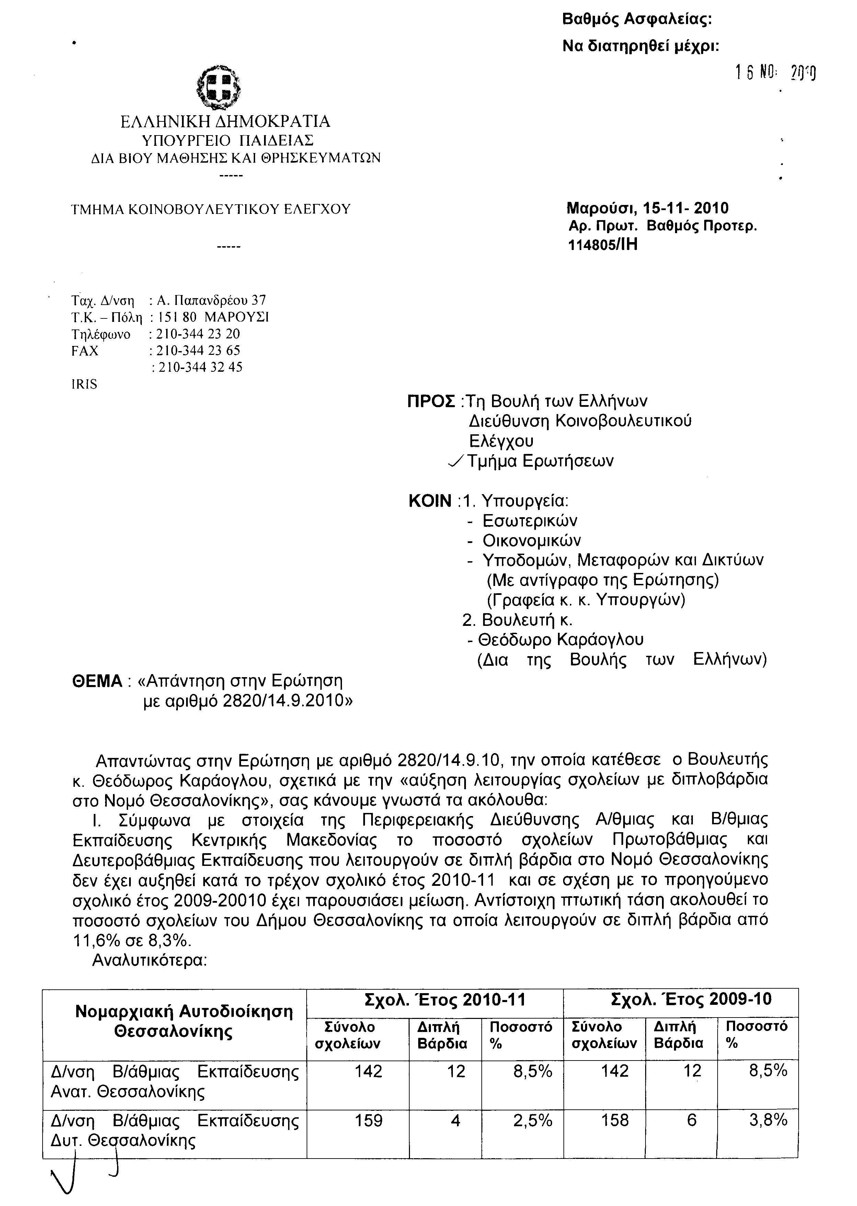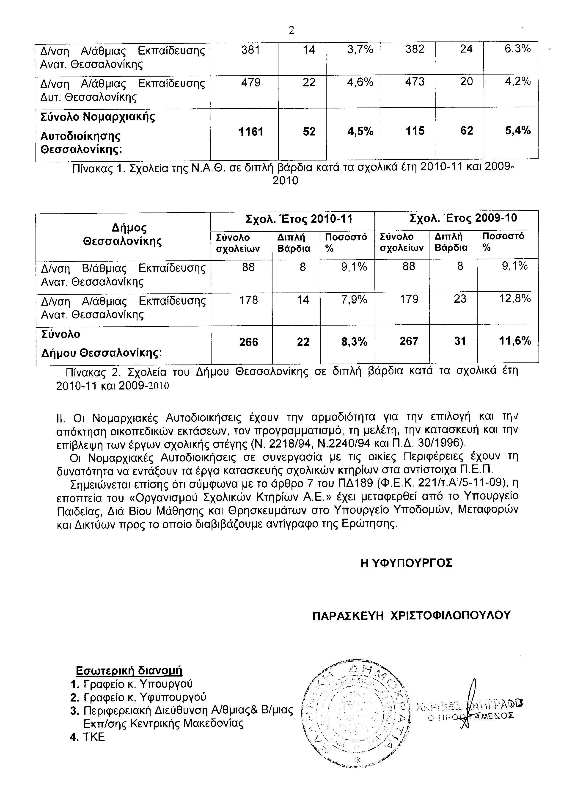
2. Στην με αριθμό 2976/17-09-2010 ερώτηση του Βουλευτή κ. Νικολόπουλου Νικολάου δόθηκε με το υπ’ αριθμ. 117001/ΙΗ/15-12-2010 έγγραφο από την Υφυπουργό Παιδείας, Δια Βίου Μάθησης και Θρησκευμάτων η ακόλουθη απάντηση:
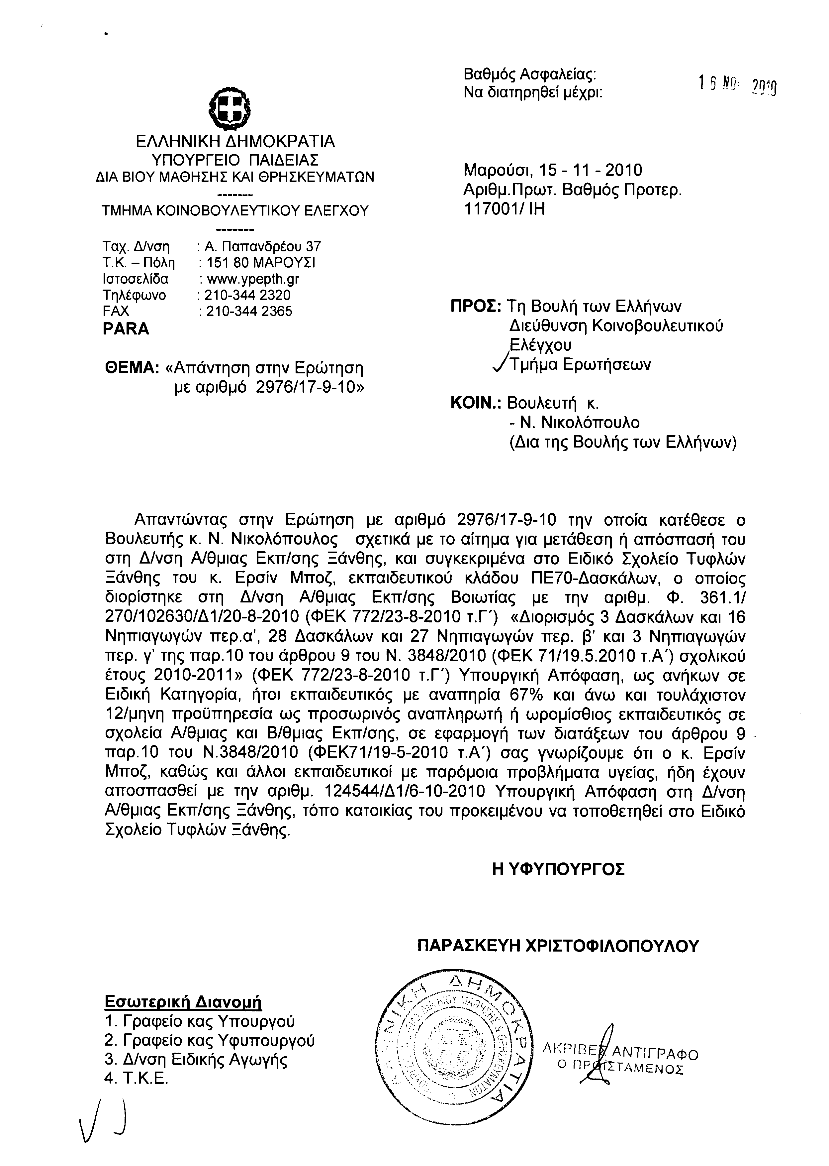
3. Στην με αριθμό 3120/21-09-2010 ερώτηση των Βουλευτών κυρίων Αϊβαλιώτη Κωνσταντίνου, Αποστολάτου Βαΐτση (Βάη) δόθηκε με το υπ’ αριθμ. 118439/ΙΗ/15-11-2010 έγγραφο από την Υφυπουργό Παιδείας, Δια Βίου Μάθησης και Θρησκευμάτων η ακόλουθη απάντηση:
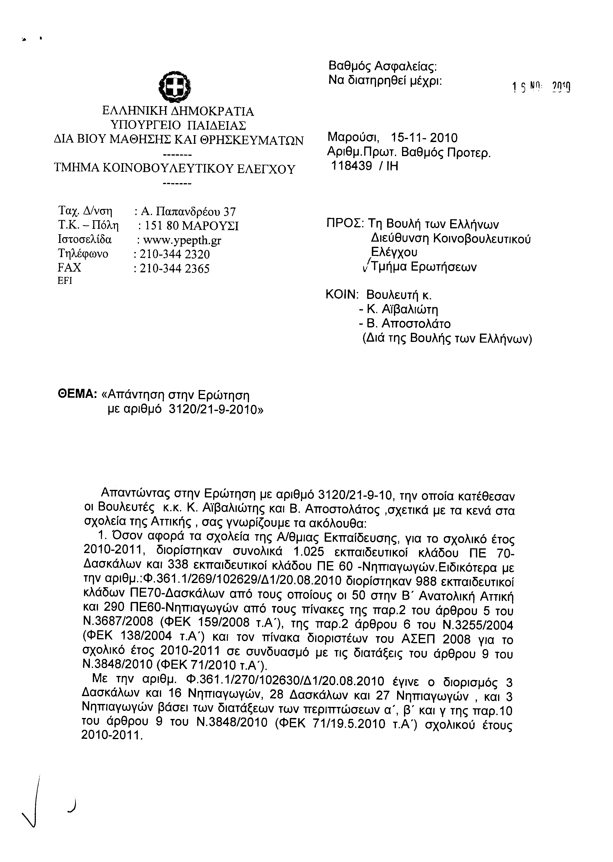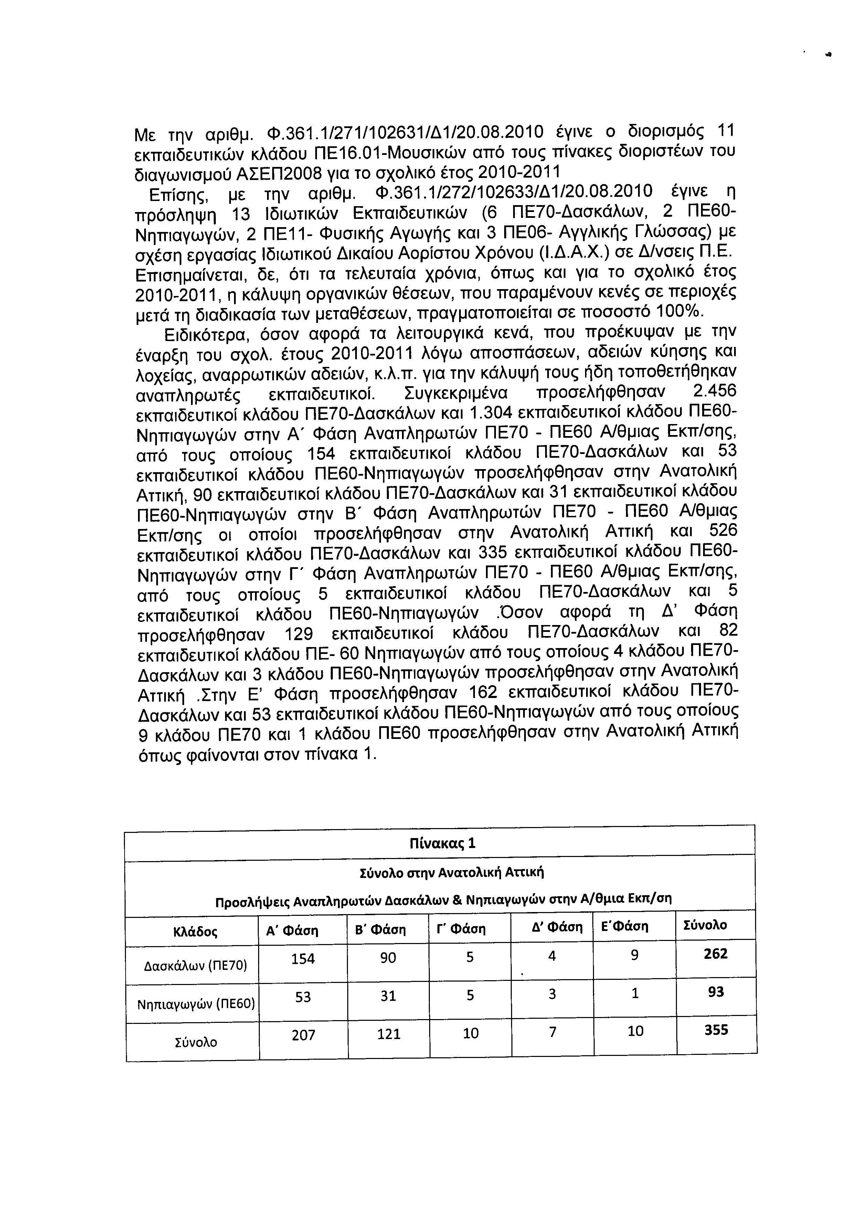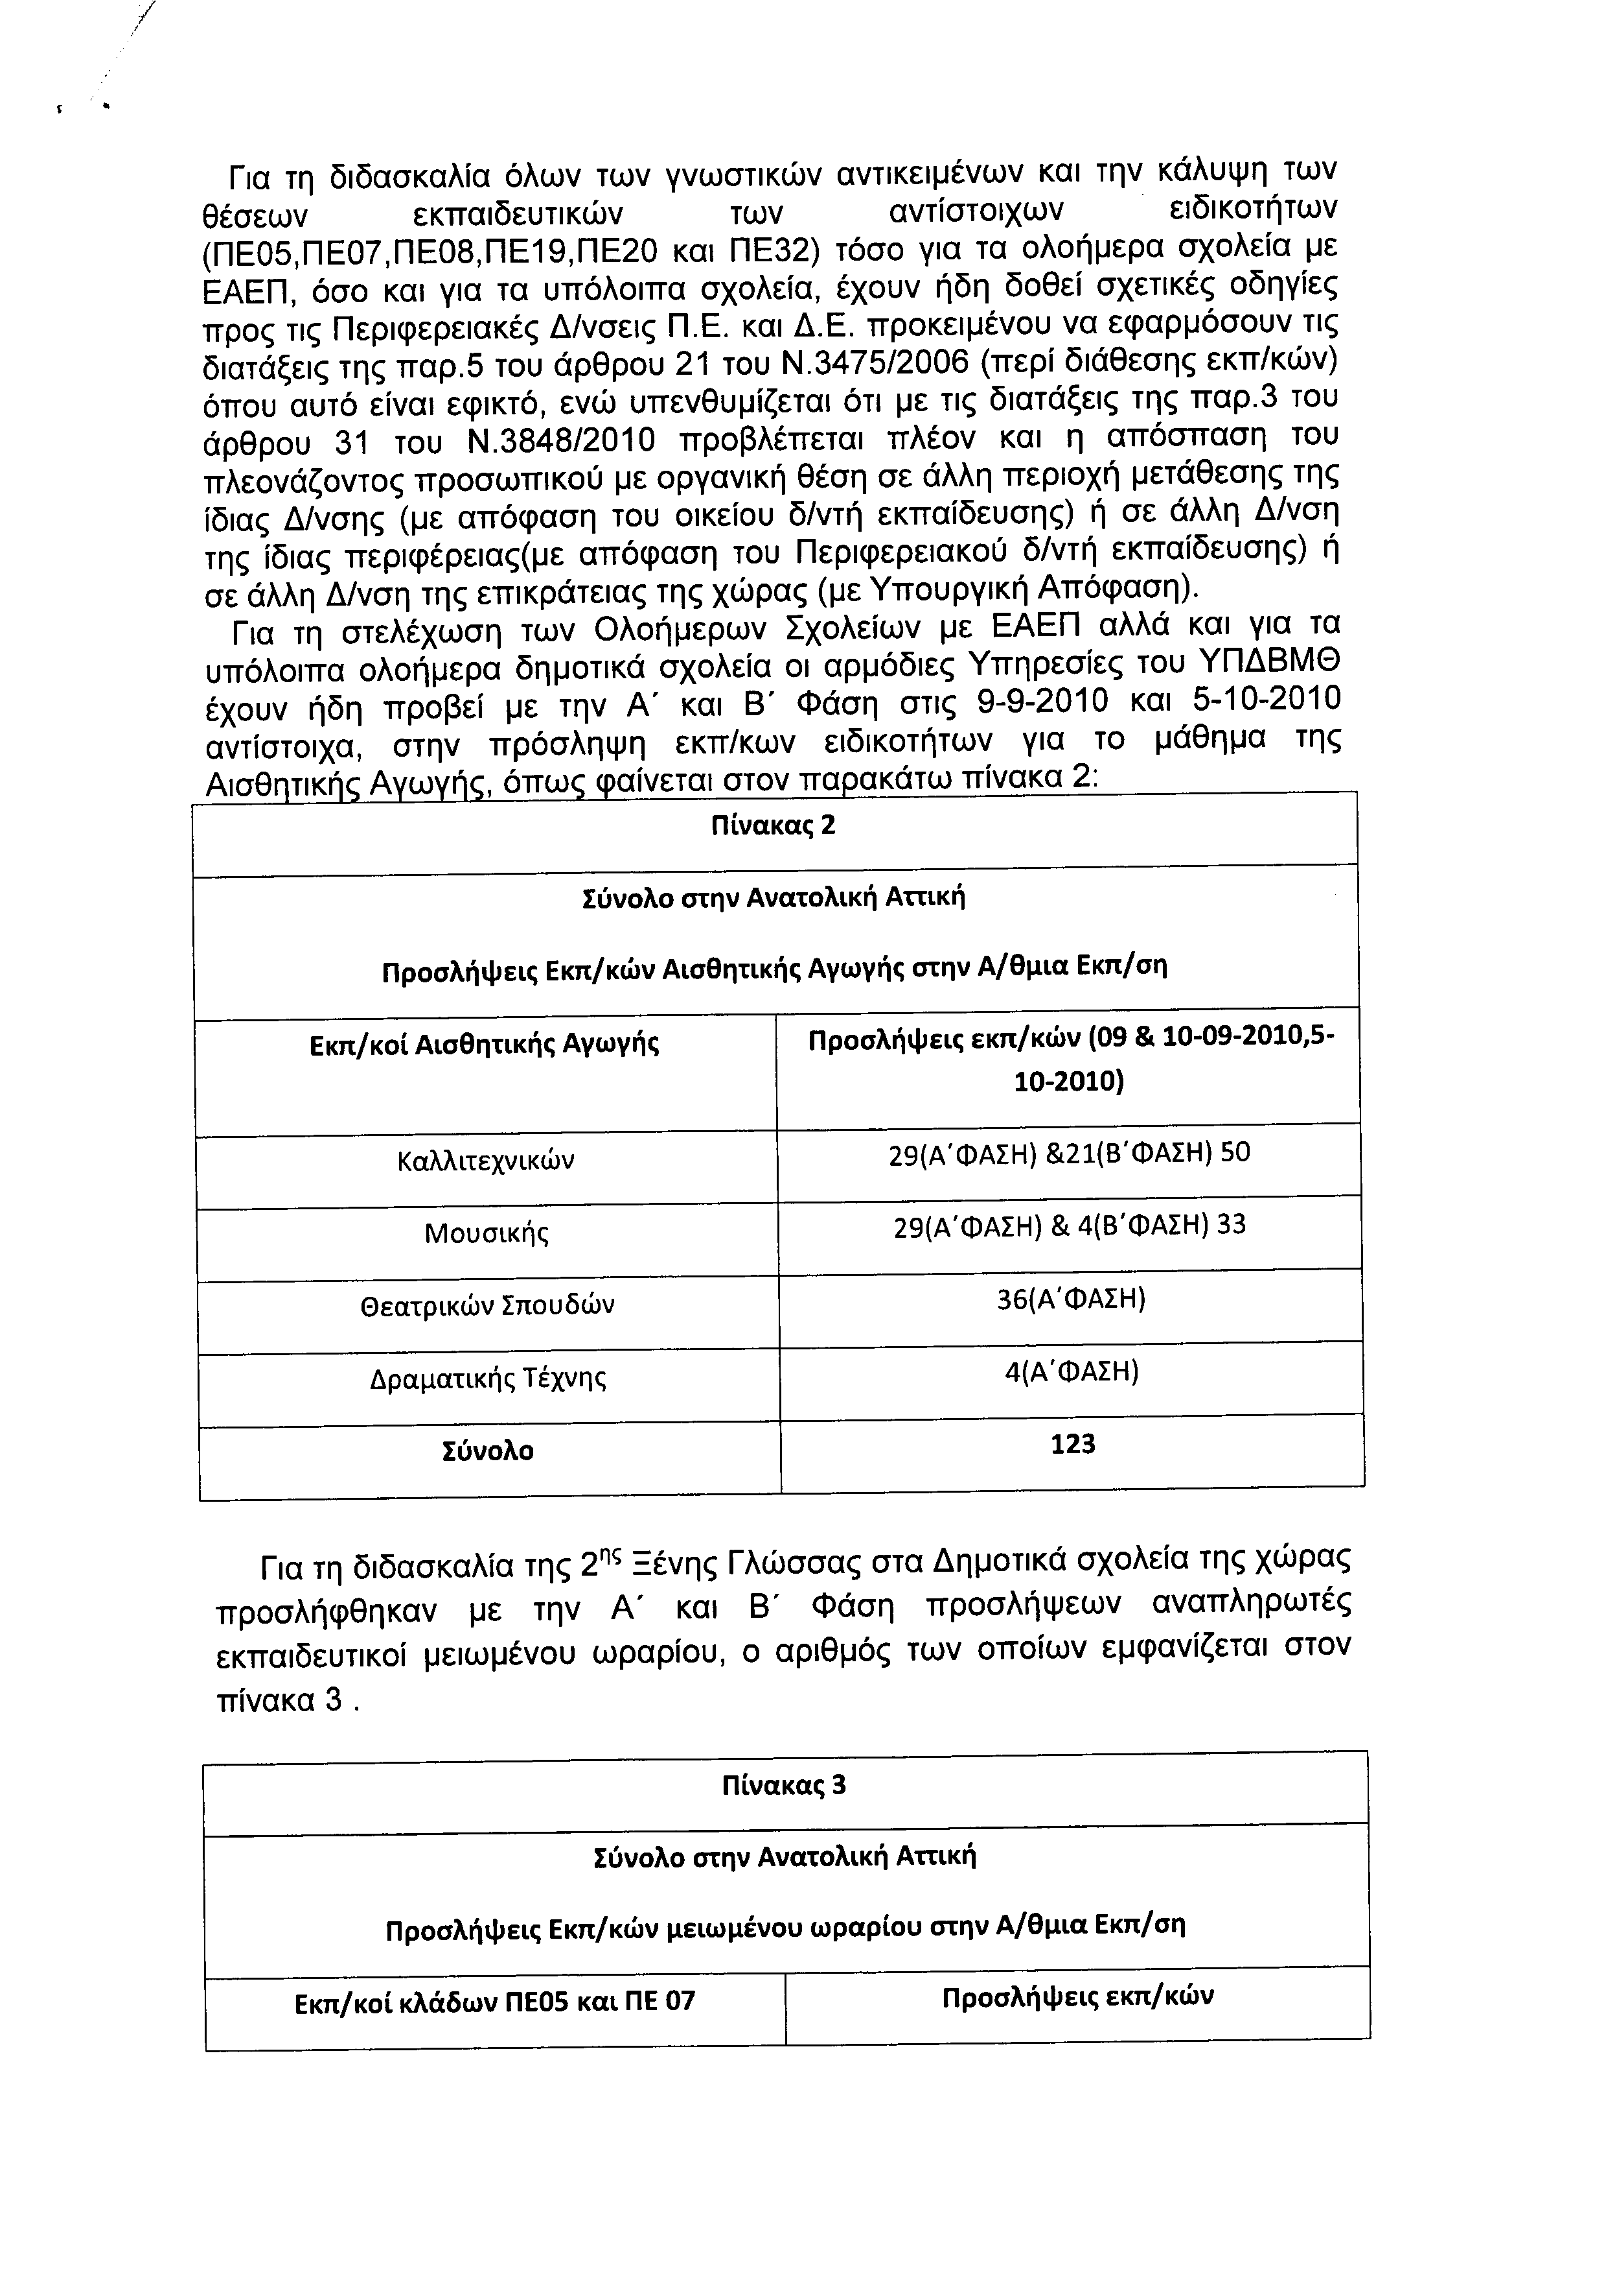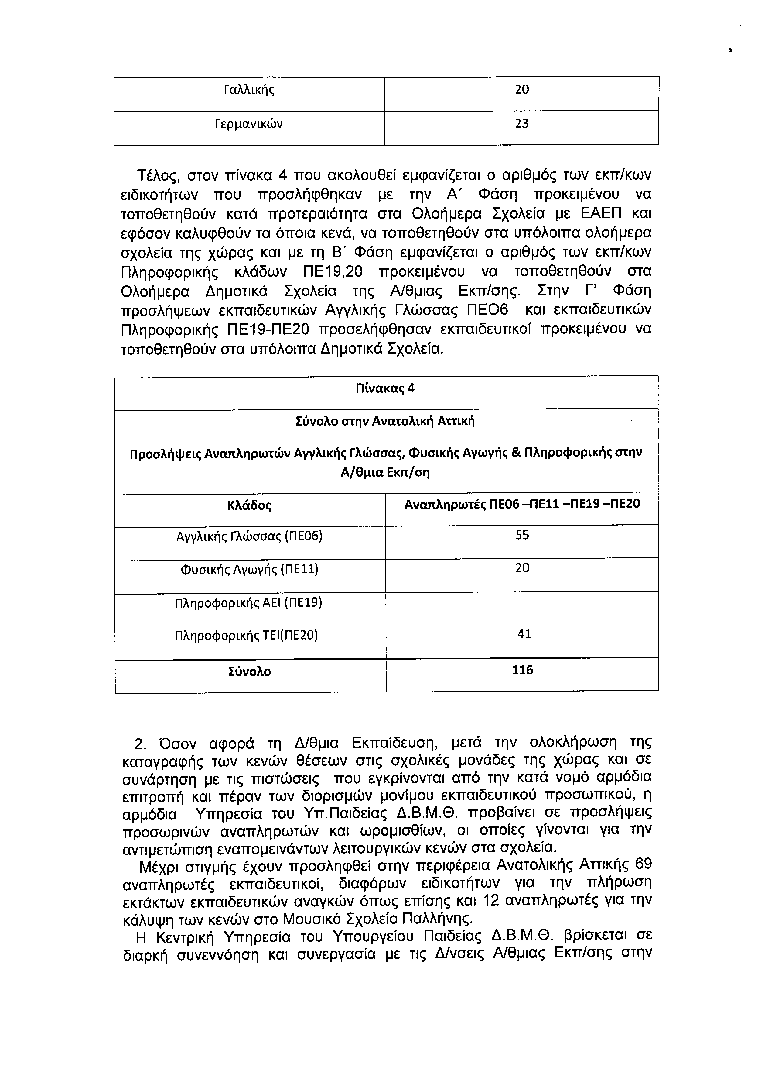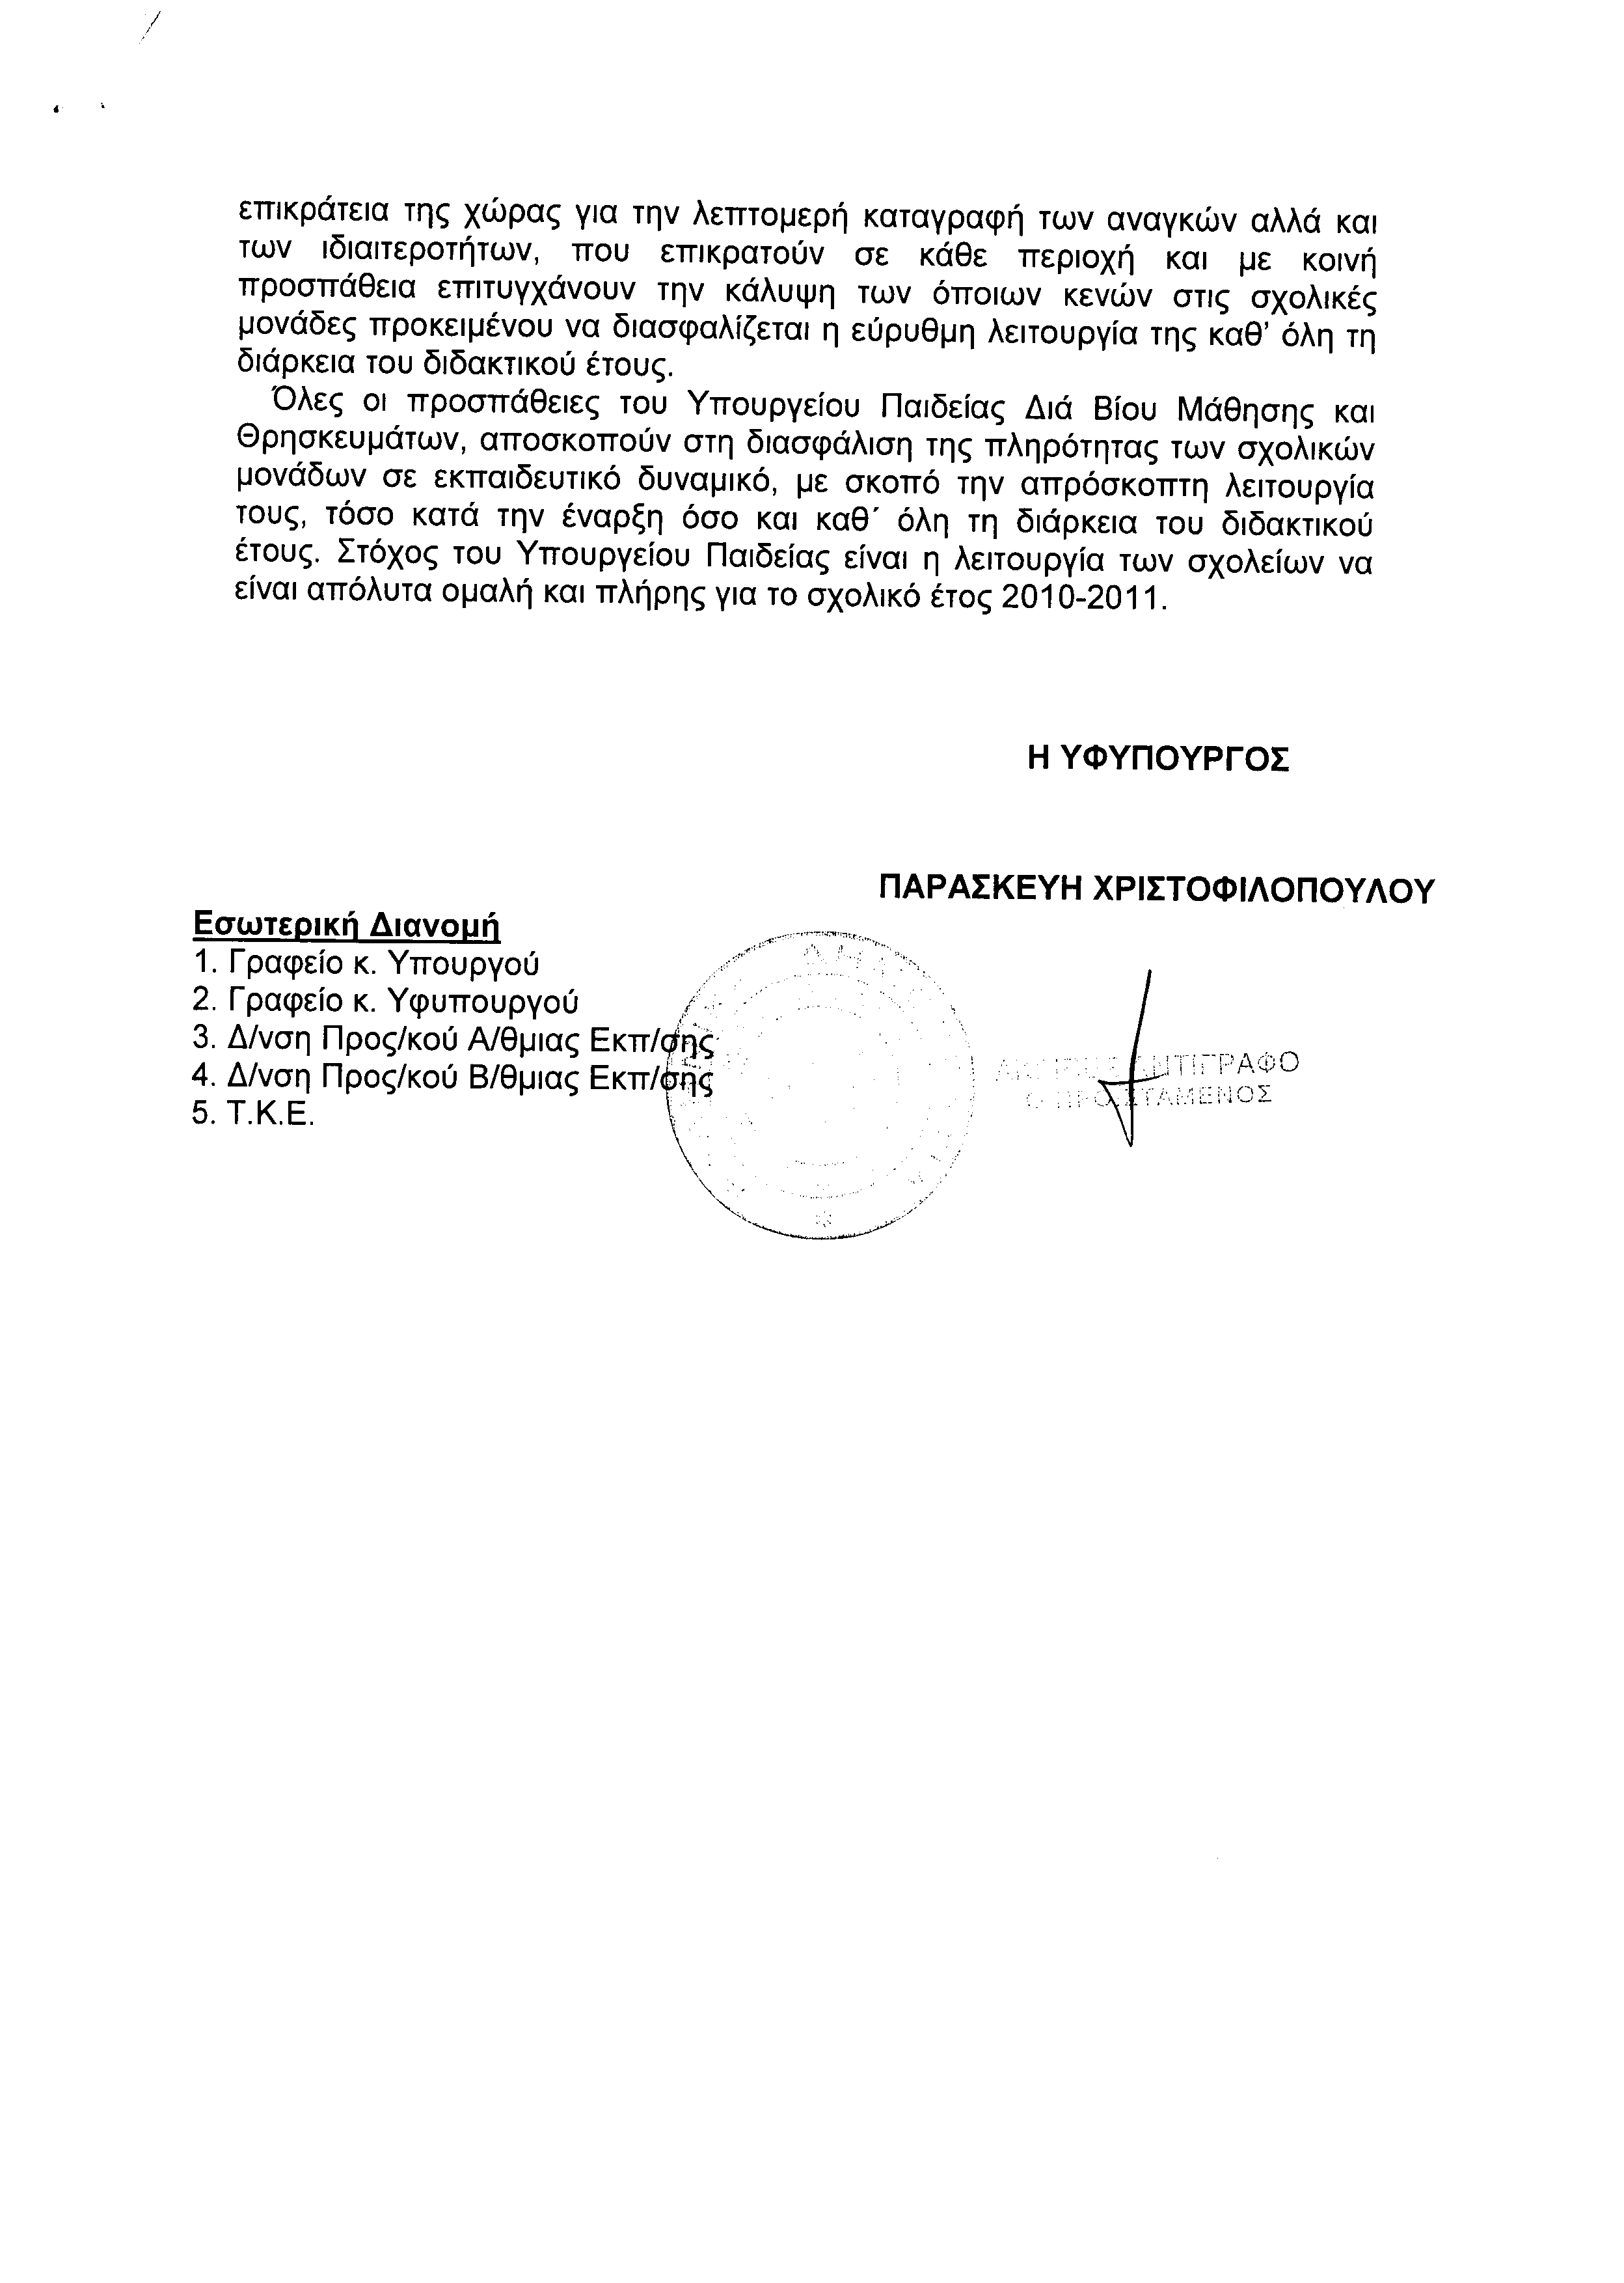
4. Στην με αριθμό 3290/24-09-2010 ερώτηση του Βουλευτή κ. Κουτμερίδη Ευστάθιου δόθηκε με το υπ’ αριθμ. 120419/ΙΗ/15-11-2010 έγγραφο από την Υφυπουργό Παιδείας, Διά Βίου Μάθησης και Θρησκευμάτων η ακόλουθη απάντηση:
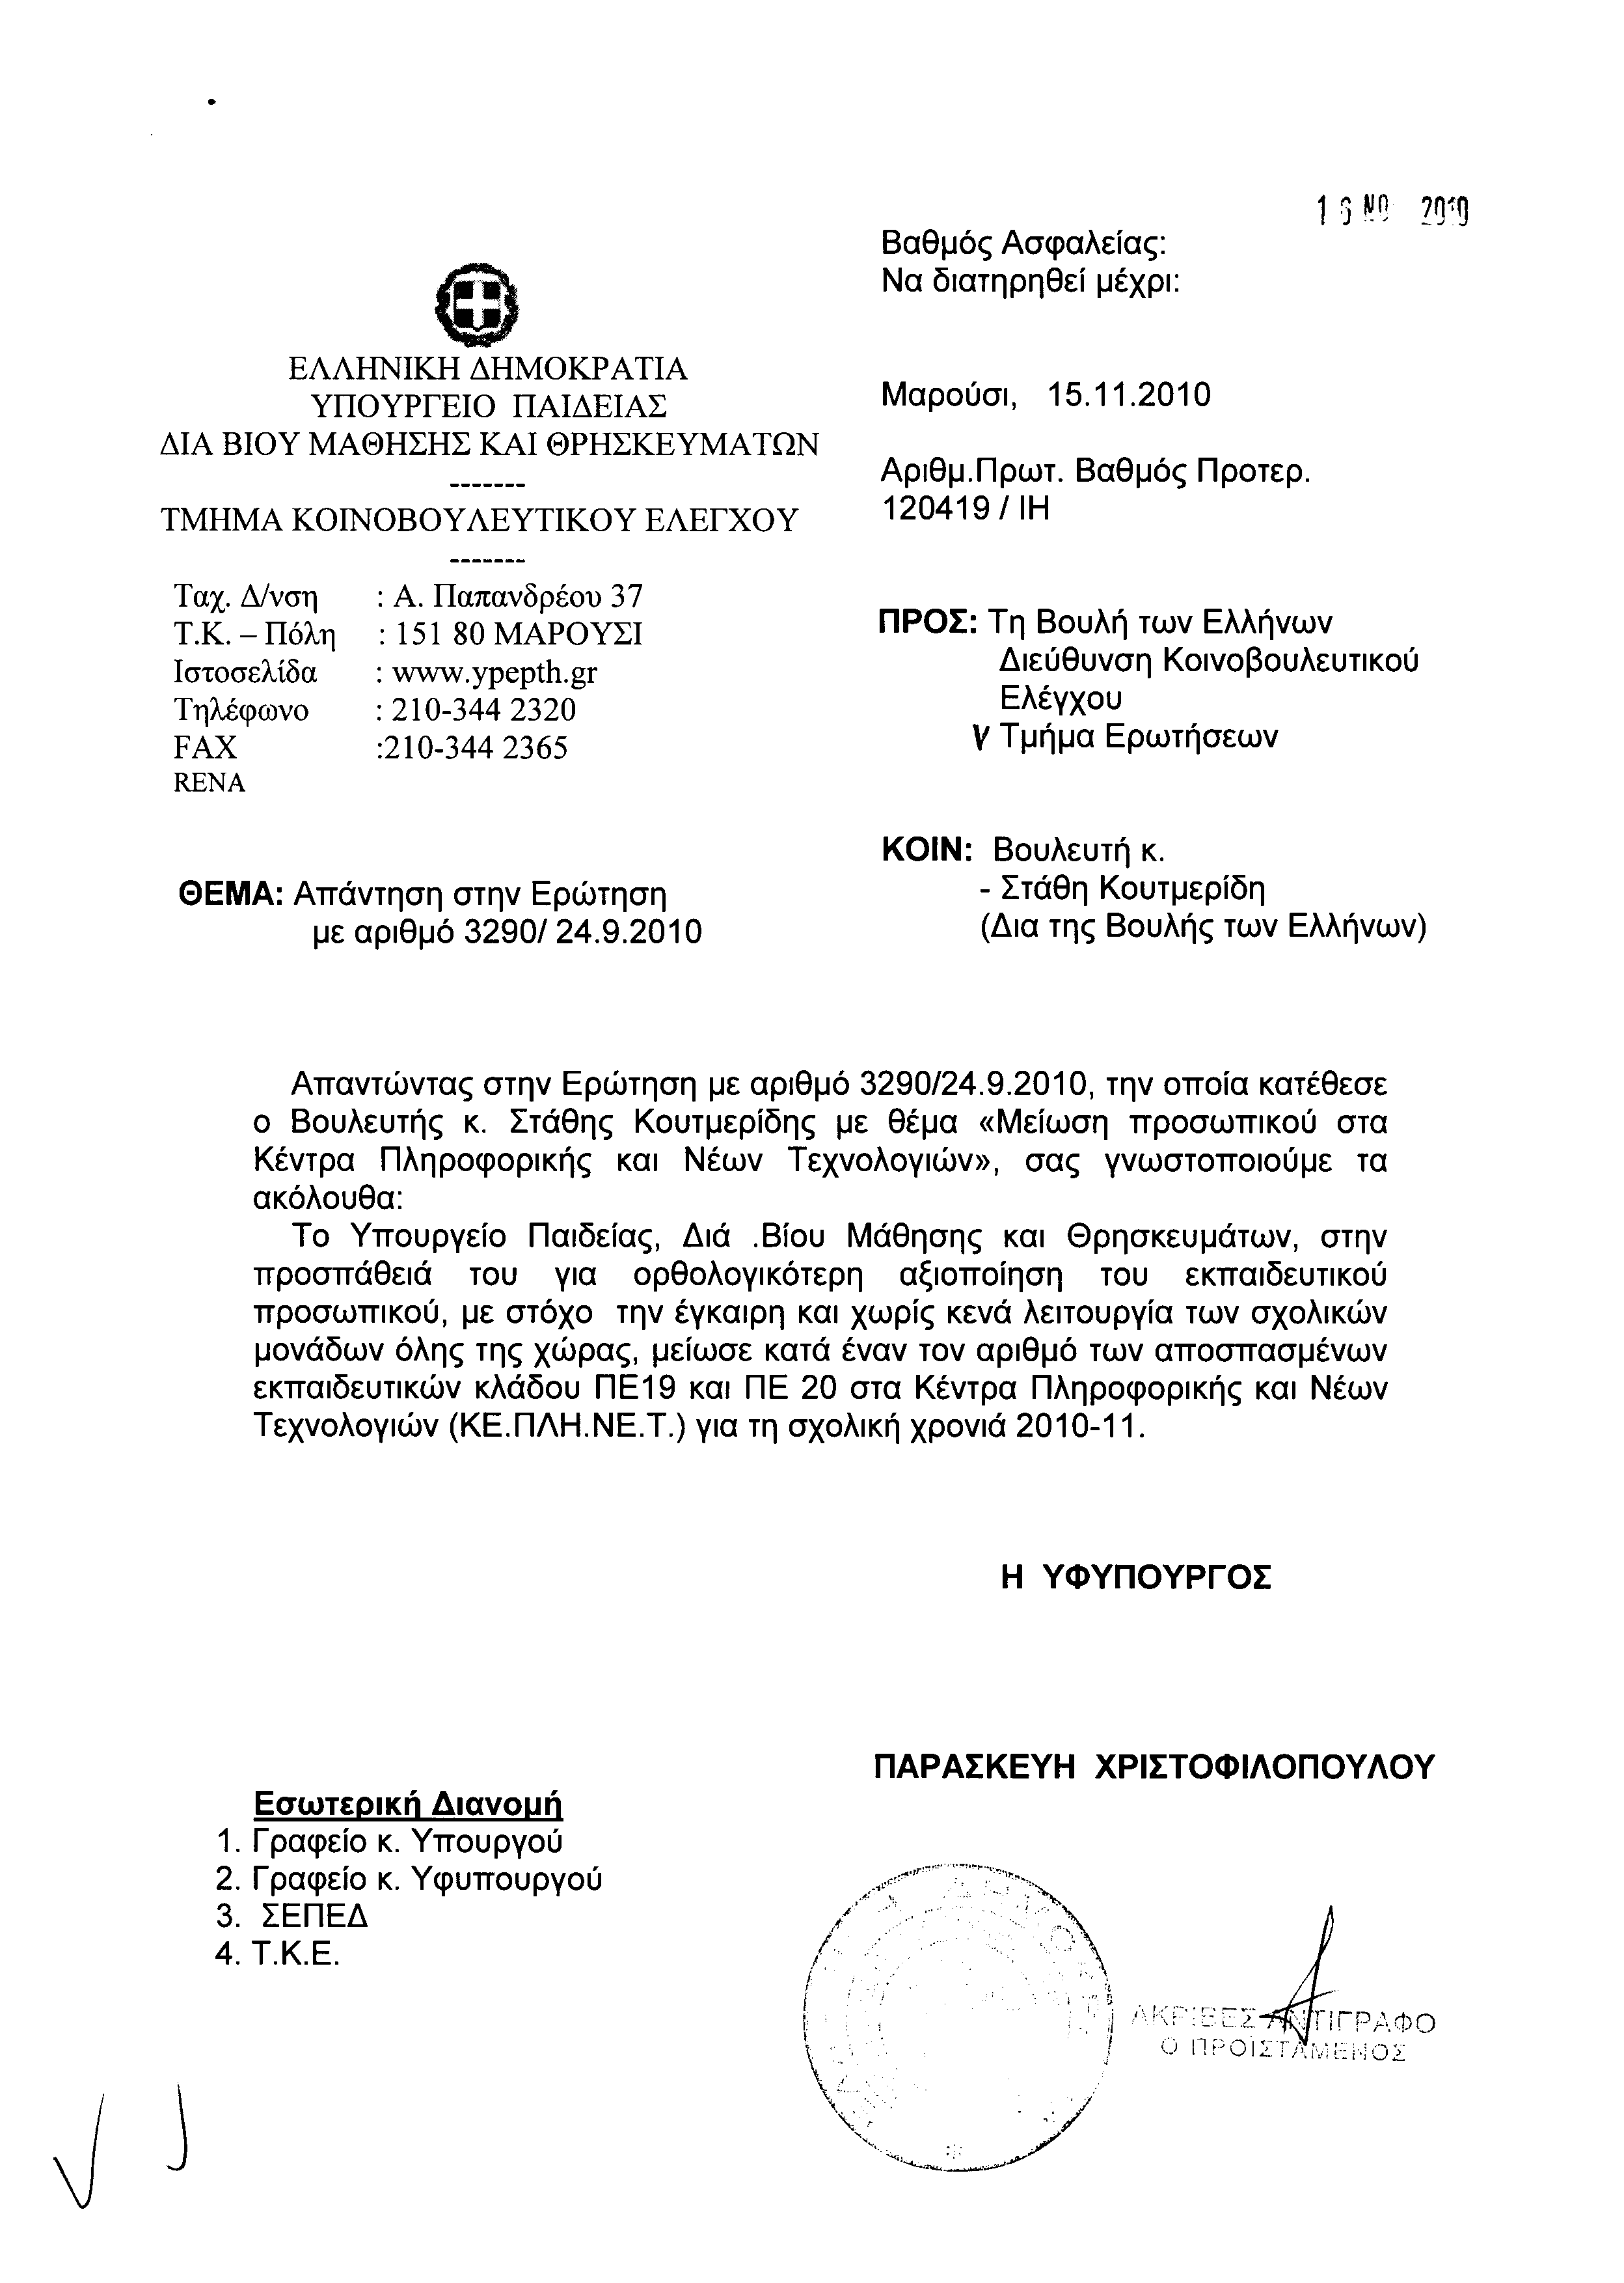
5. Στην με αριθμό 4115/30-09-2010 ερώτηση του Βουλευτή κ. Μπεκίρη Μιχαήλ δόθηκε με το υπ’ αριθμ. 123377/ΙΗ/15-11-2010 έγγραφο από την Υφυπουργό Παιδείας, Διά Βίου Μάθησης και Θρησκευμάτων η ακόλουθη απάντηση:
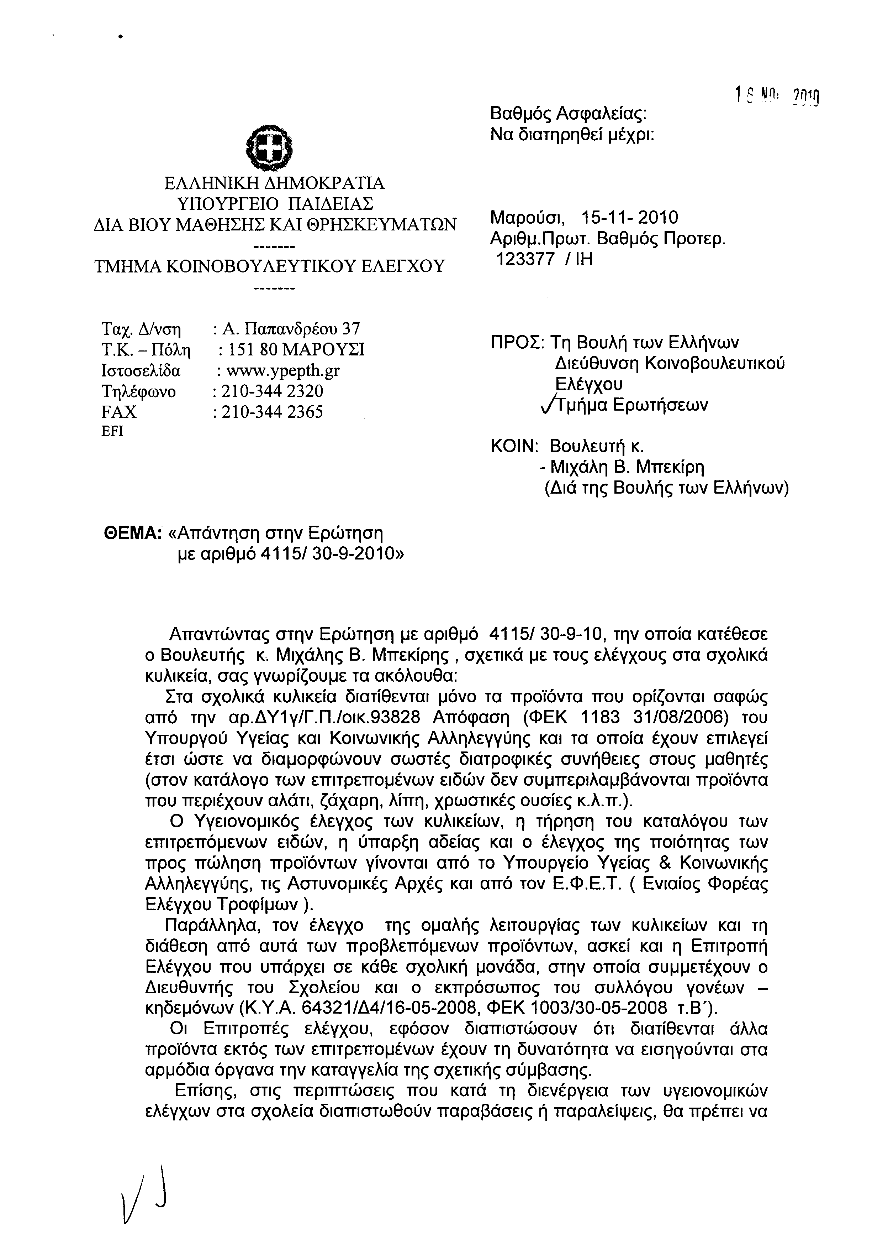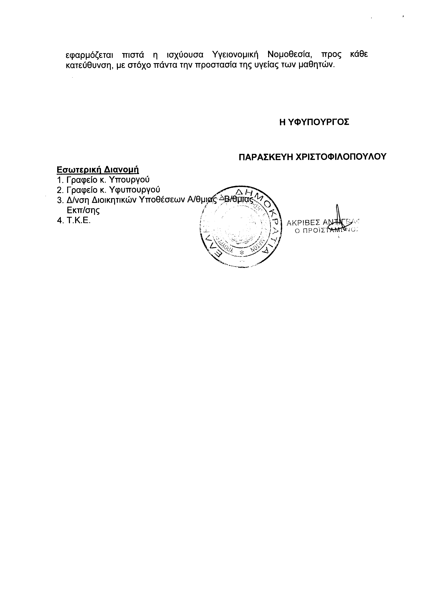
6. Στην με αριθμό 4417/05-10-2010 ερώτηση της Βουλευτού κ. Βόζεμπεργκ Ελισσάβετ (Ελίζα) δόθηκε με το υπ’ αριθμ. 125367/ΙΗ/15-11-2010 έγγραφο από την Υφυπουργό Παιδείας, Δια Βίου Μάθησης και Θρησκευμάτων η ακόλουθη απάντηση:
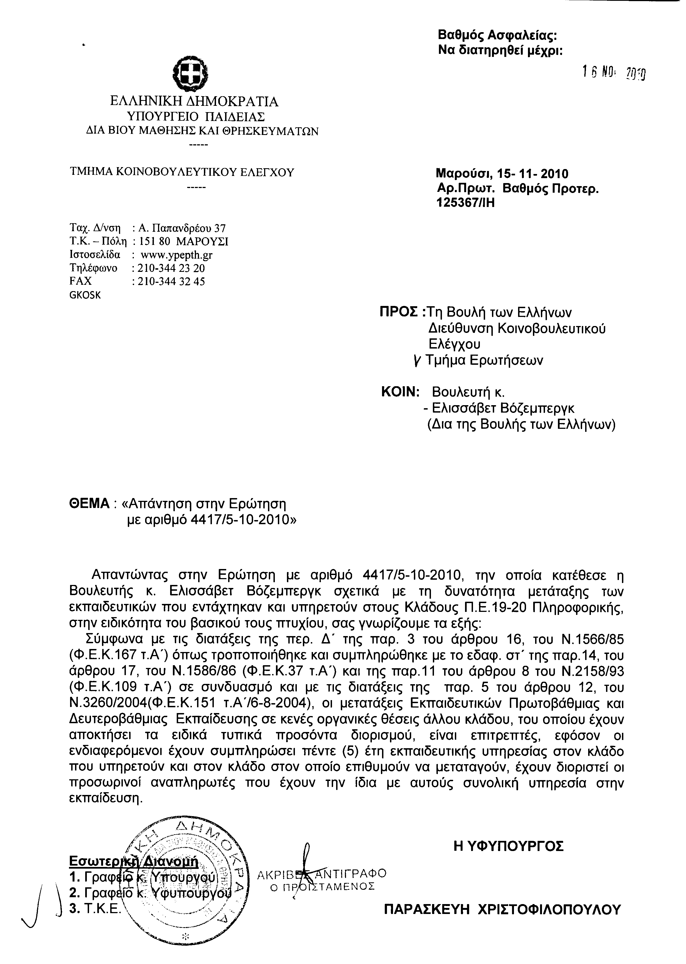
7. Στις με αριθμούς 4600/6-10-2010, 4729/08-10-2010 και 4765/8-10-2010 ερωτήσεις των Βουλευτών κυρίων Κεφαλογιάννη Εμμανουήλ, Στυλιανίδη Ευριπίδη και Τσιάρα Κωνσταντίνου, δόθηκε με το υπ’ αριθμ. 125645/ΙΗ/15-11-2010 έγγραφο από την Υφυπουργό Παιδείας, Διά Βίου Μάθησης και Θρησκευμάτων η ακόλουθη απάντηση:
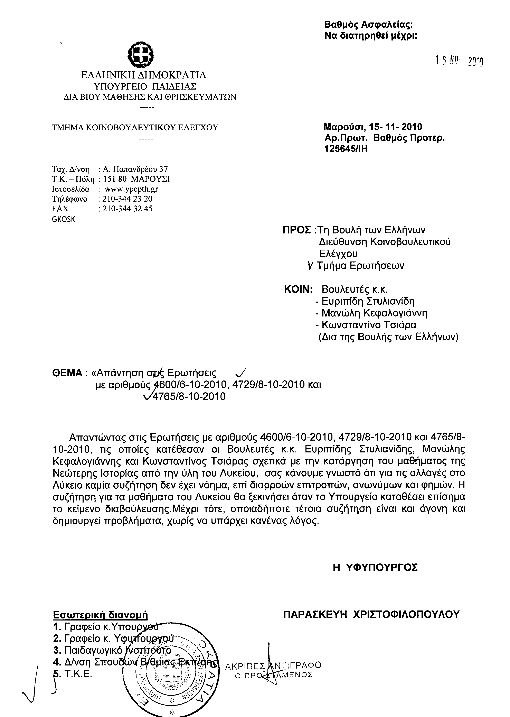
8. Στην με αριθμό 4798/11-10-2010 ερώτηση του Βουλευτή κ. Χαρακόπουλου Μάξιμου δόθηκε με το υπ’ αριθμ. 128038/ΙΗ/15-11-2010 έγγραφο από την Υφυπουργό Παιδείας, Διά Βίου Μάθησης και Θρησκευμάτων η ακόλουθη απάντηση:
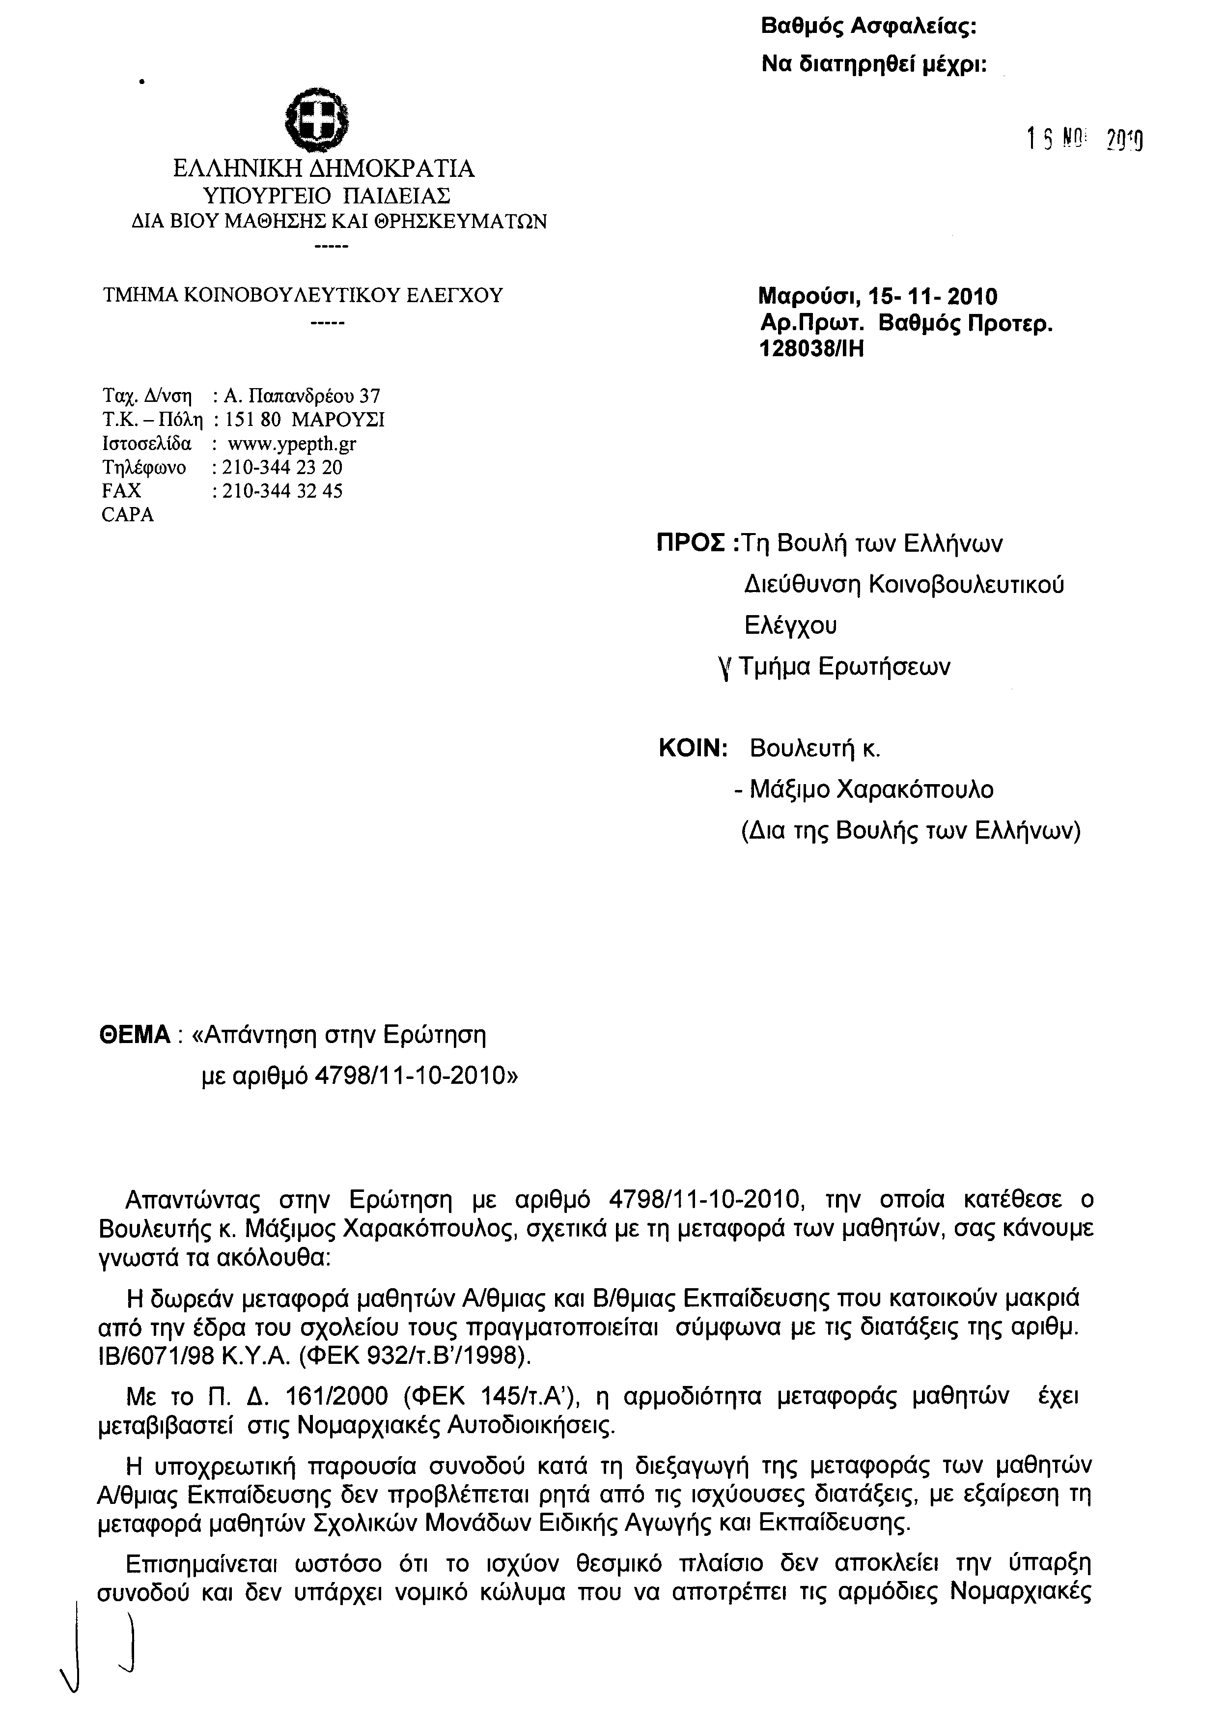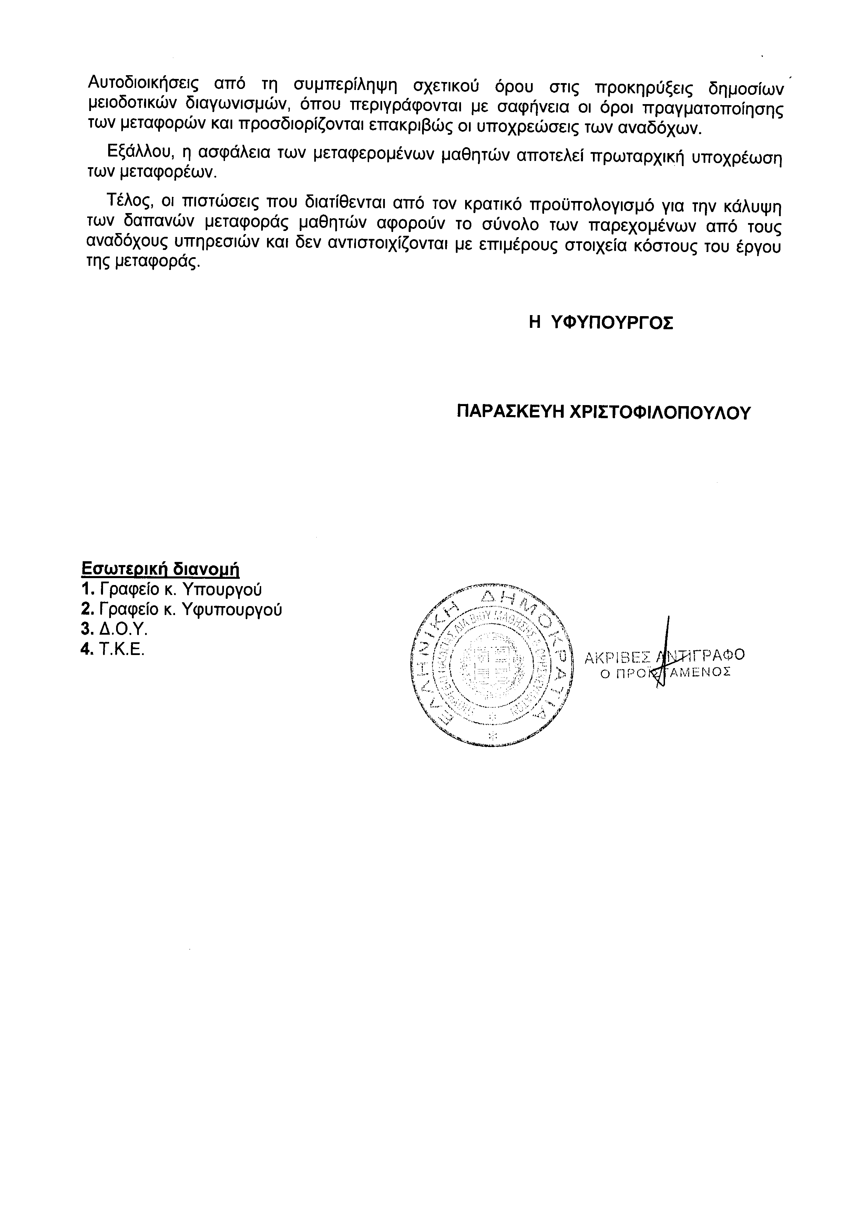
9. Στην με αριθμό 5136/19-10-2010 ερώτηση του Βουλευτή κ. Τσούρα Αθανασίου δόθηκε με το υπ’ αριθμ. 671/15-11-2010 έγγραφο από τον Υπουργό Δικαιοσύνης, Διαφάνειας και Ανθρωπίνων Δικαιωμάτων η ακόλουθη απάντηση:
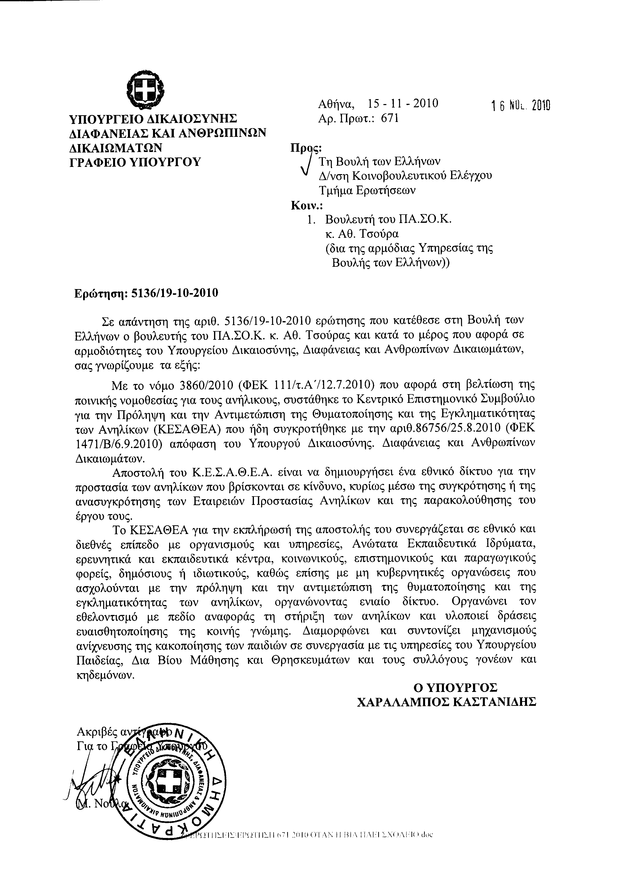
10. Στην με αριθμό 5185/19-10-2010 ερώτηση της Βουλευτού κ. Μπακογιάννη Θεοδώρας (Ντόρα) δόθηκε με το υπ’ αριθμ. 47569/ΕΥΣ 6559/15-11-2010 έγγραφο από τον Υφυπουργό Οικονομίας, Ανταγωνιστικότητας και Ναυτιλίας η ακόλουθη απάντηση:
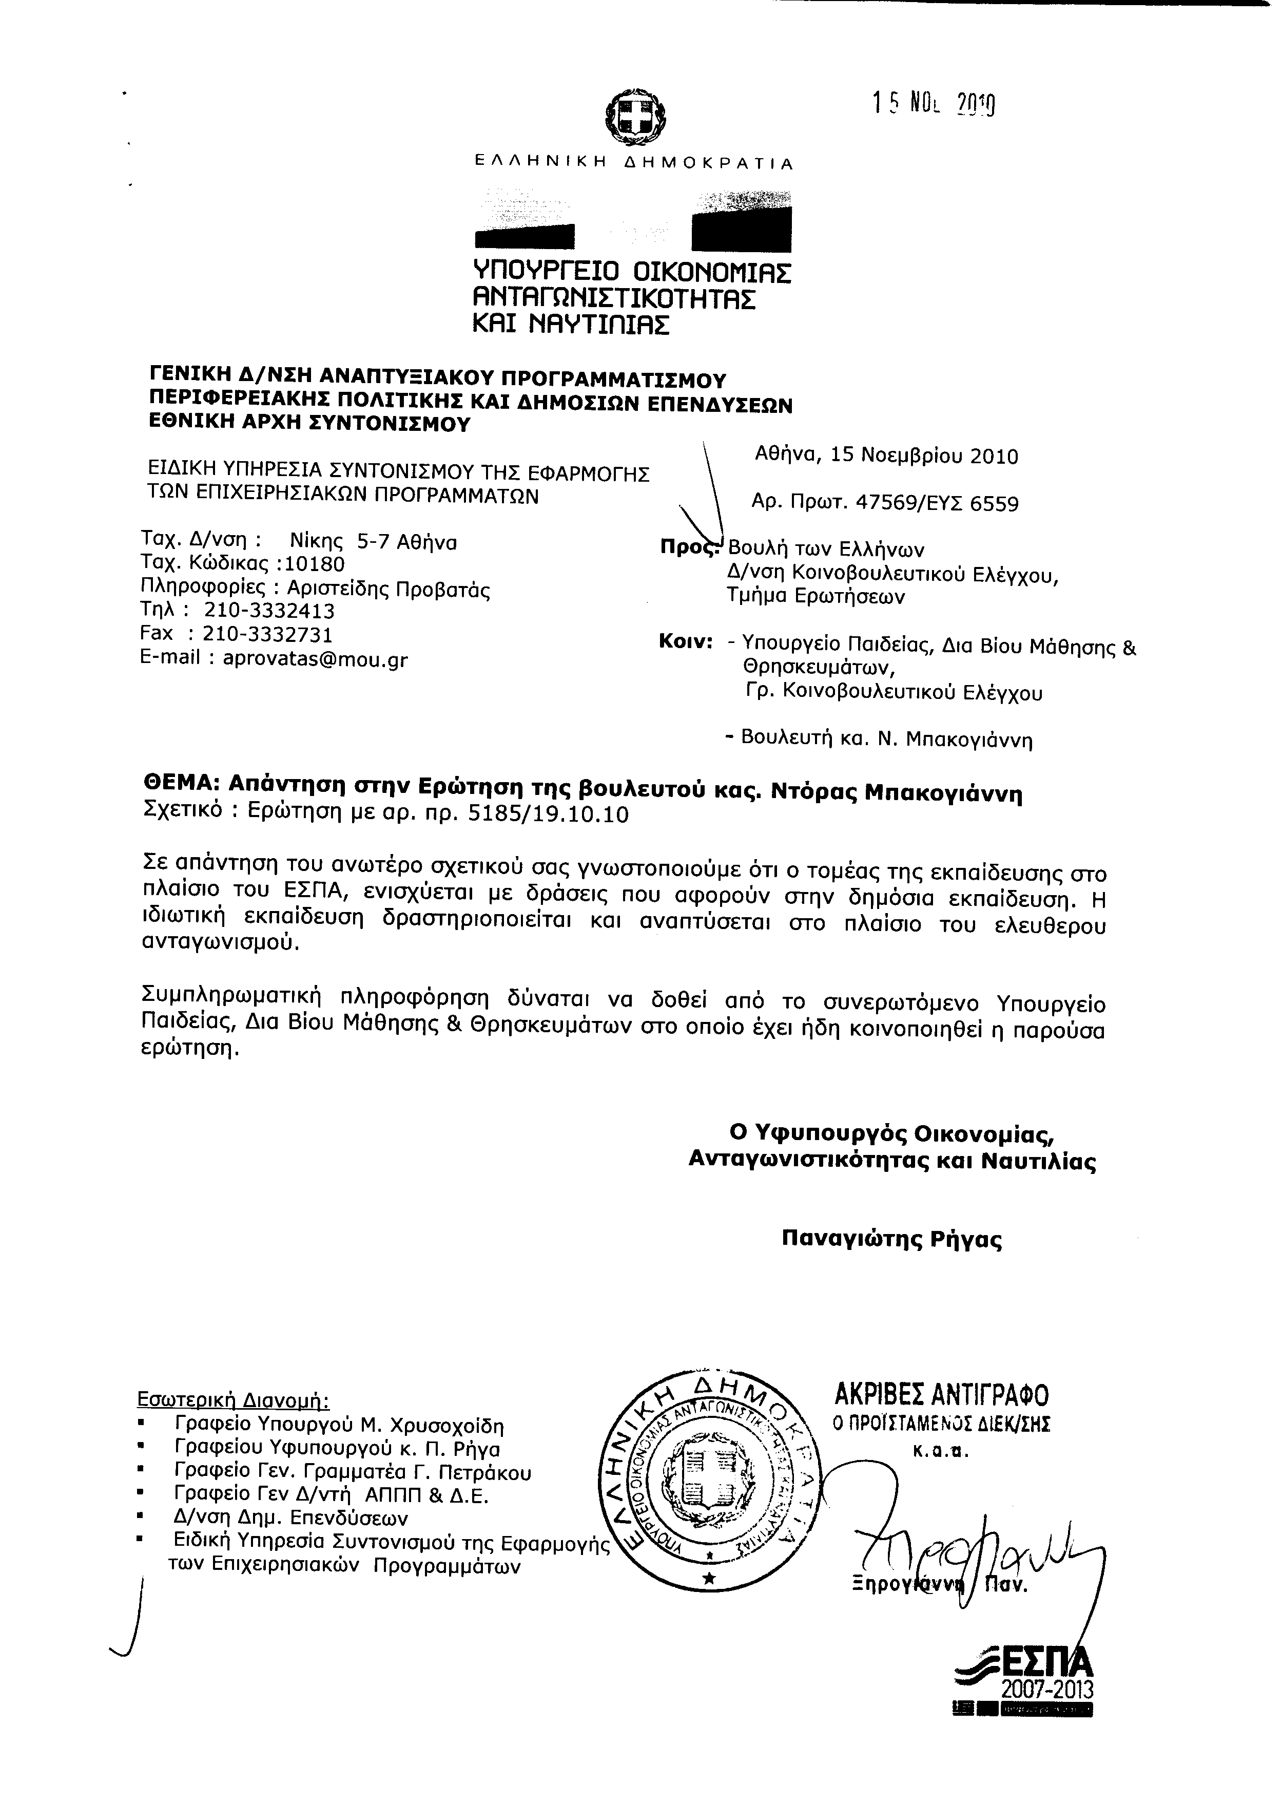
11. Στην με αριθμό 5324/21-10-2010 ερώτηση των Βουλευτών κυρίων Δρίτσα Θεοδώρου και Λαφαζάνη Παναγιώτη δόθηκε με το υπ’ αριθμ. 2360/15-11-2010 έγγραφο από την Υπουργό Εργασίας και Κοινωνικής Ασφάλισης η ακόλουθη απάντηση:
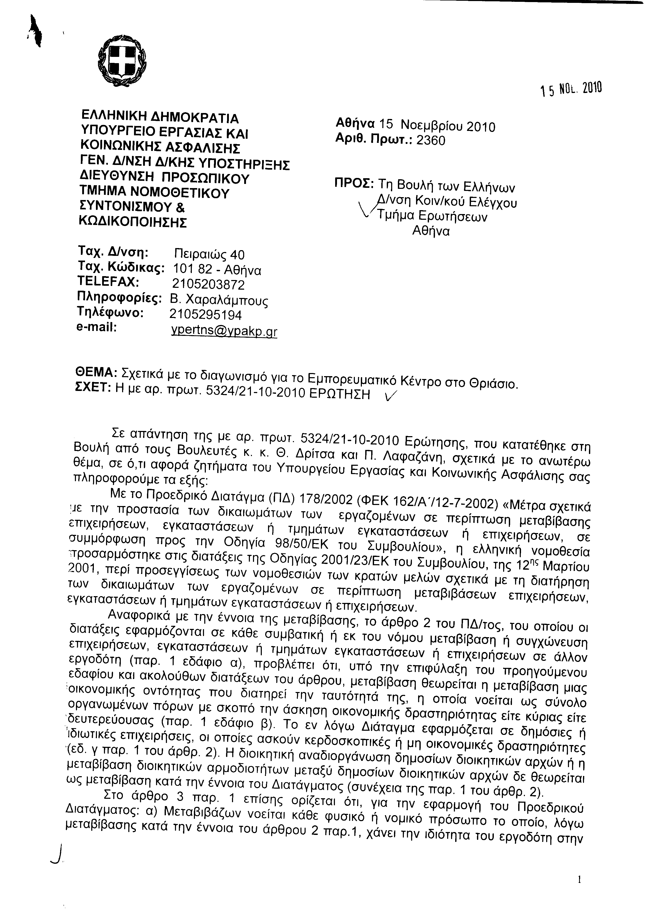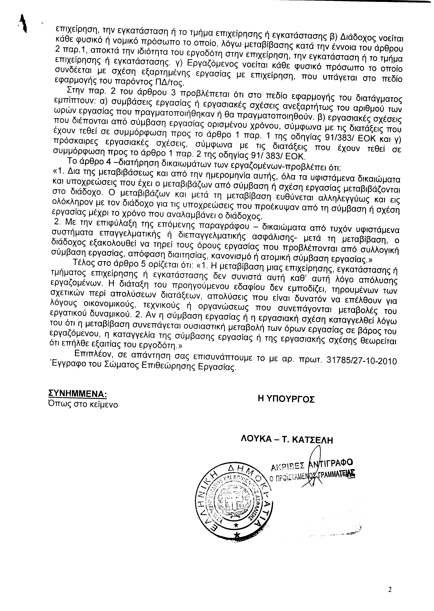
Σημ. Τα συνημμένα σχετικά έγγραφα ευρίσκονται στο αρχείο της Δ/νσης Κοινοβουλευτικού Ελέγχου (Τμήμα Ερωτήσεων)
12. Στην με αριθμό 5337/21-10-2010 ερώτηση των Βουλευτών κυρίων Κουβέλη Φώτιου - Φανούριου και Τσούκαλη Νικολάου δόθηκε με το υπ’ αριθμ. 48049/ΔΕ-6470/15-11-2010 έγγραφο από τον Υφυπουργό Οικονομίας Ανταγωνιστικότητας και Ναυτιλίας η ακόλουθη απάντηση:
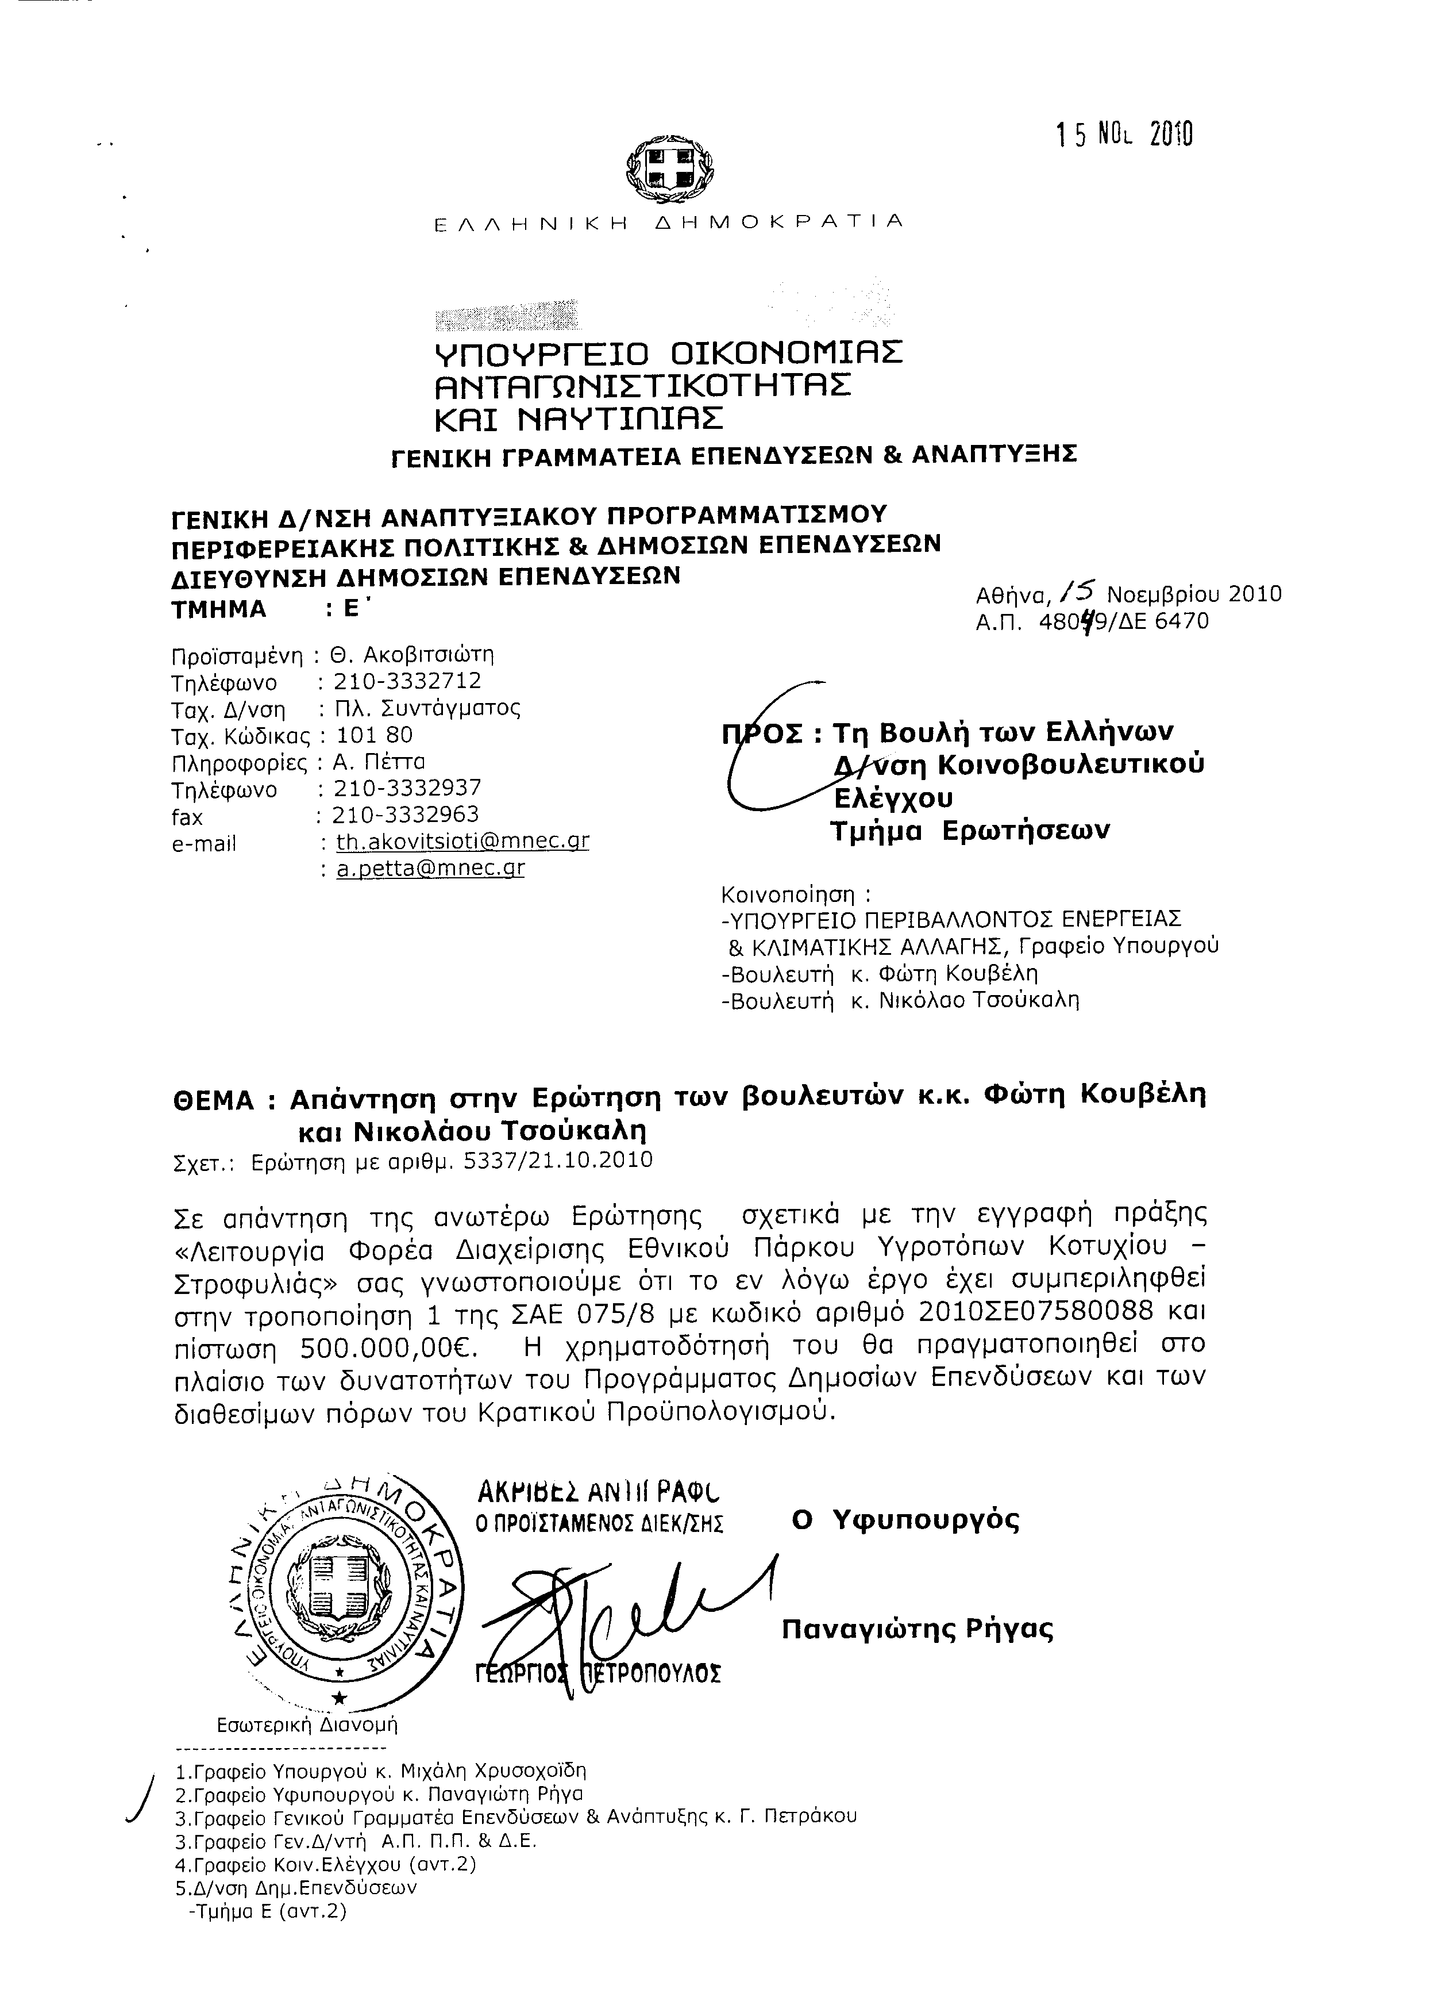
13. Στην με αριθμό 5400/22-10-2010 ερώτηση του Βουλευτή κ. Βελόπουλου Κυριάκου δόθηκε με το υπ’ αριθμ. Υ/ΙΓ/39 /16-11-2010 έγγραφο από τον Υφυπουργό Εσωτερικών, Αποκέντρωσης και Ηλεκτρονικής Διακυβέρνησης η ακόλουθη απάντηση:
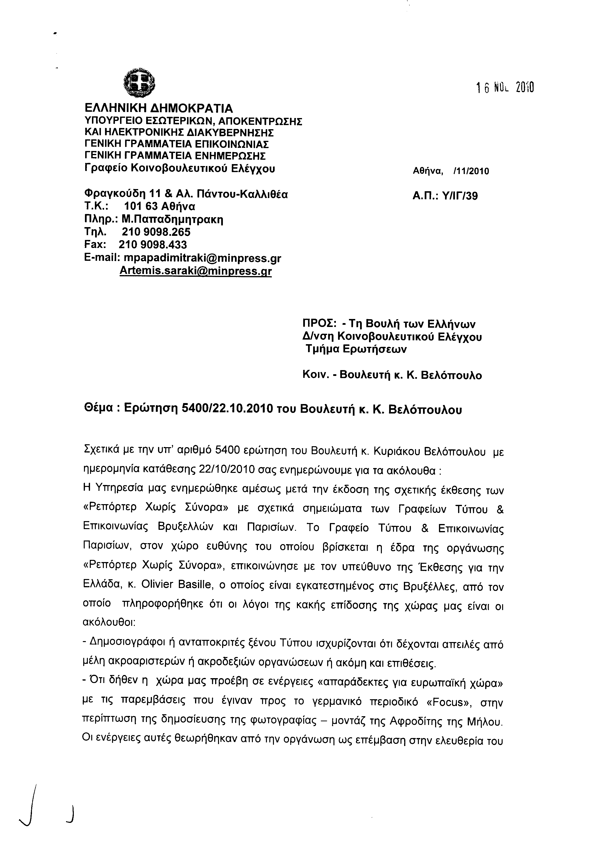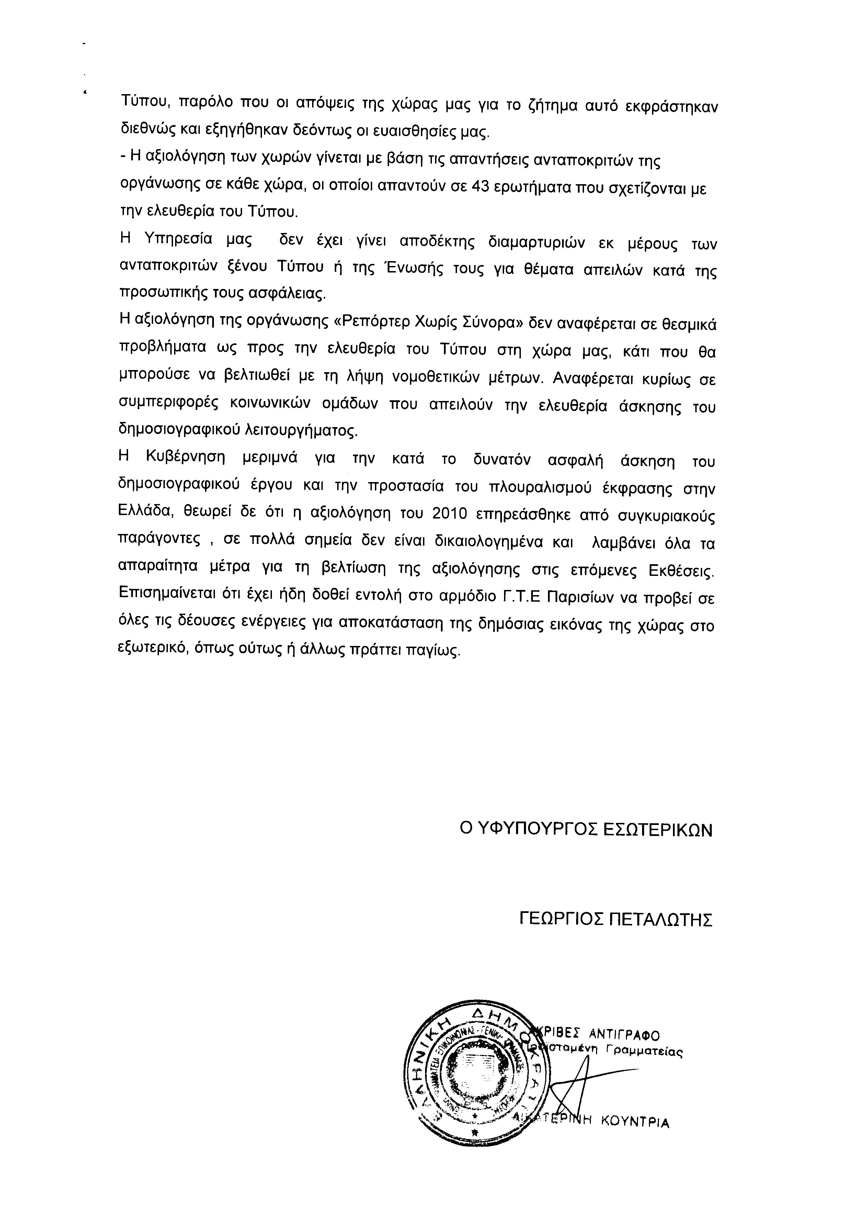
14. Στην με αριθμό 5450/25-10-2010 ερώτηση του Βουλευτή κ. Αποστολάτου Βαΐτση (Βάη) δόθηκε με το υπ’ αριθμ. 6611/336/15-11-2010 έγγραφο από τον Υπουργό Προστασίας του Πολίτη η ακόλουθη απάντηση:
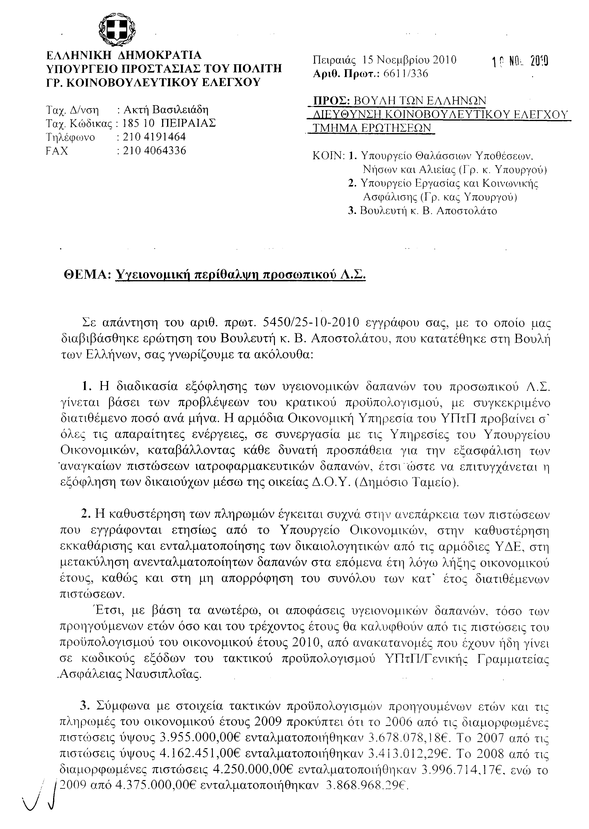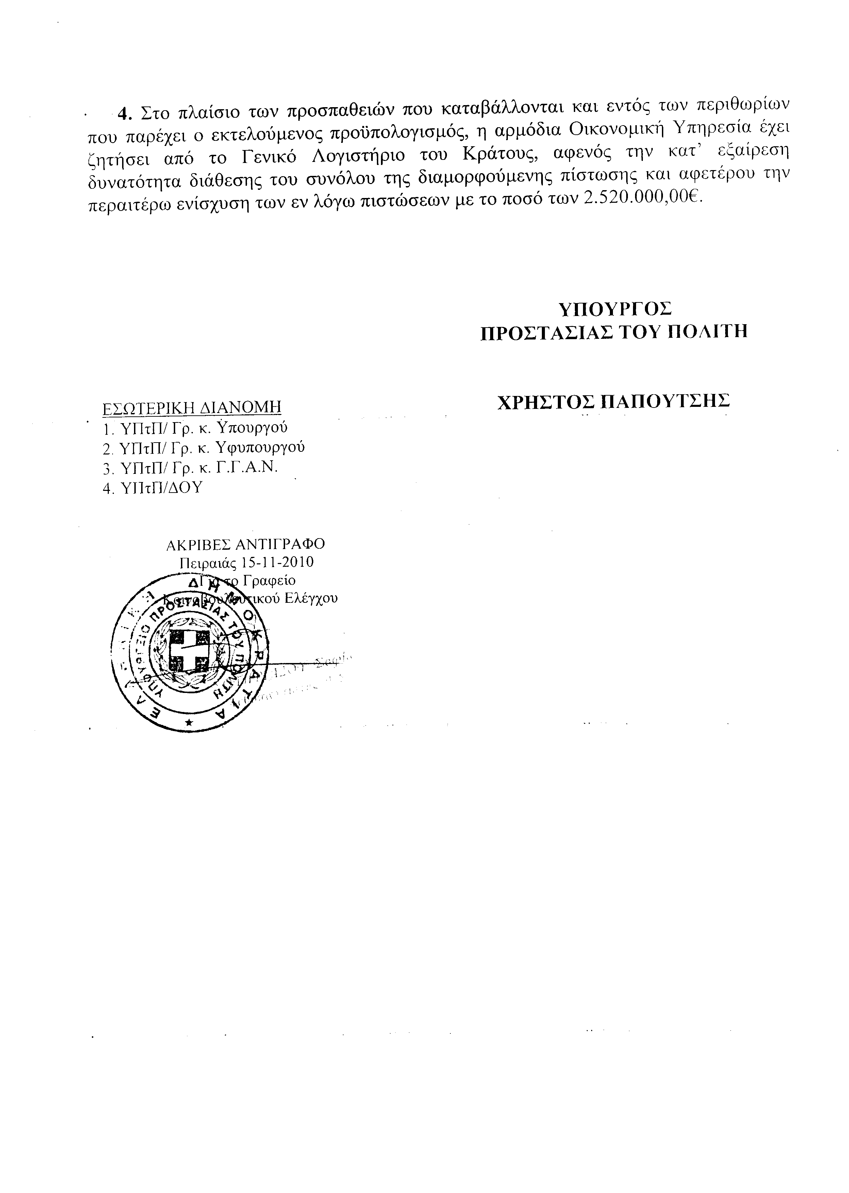
15. Στην με αριθμό 5604/27-10-2010 ερώτηση του Βουλευτή κ. Μπεκίρη Μιχαήλ δόθηκε με το υπ’ αριθμ. 6611/337/15-11-2010 έγγραφο από τον Υπουργό Προστασίας του Πολίτη η ακόλουθη απάντηση:
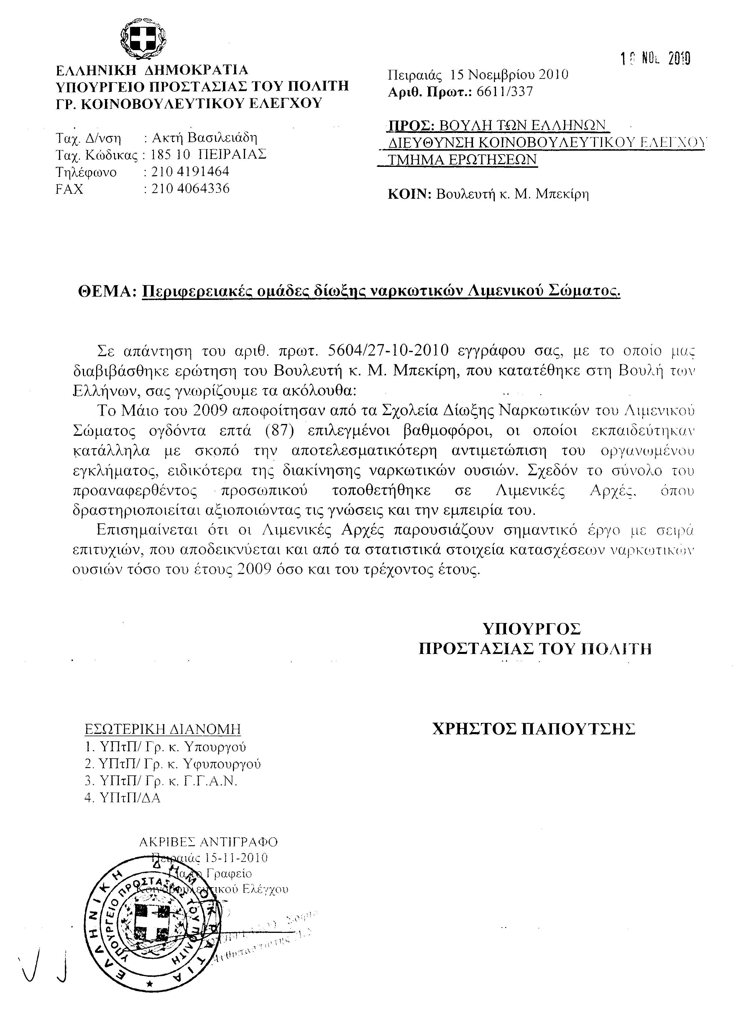
ΠΡΟΕΔΡΕΥΟΥΣΑ (Ροδούλα Ζήση): Ευχαριστούμε τον κ. Βορίδη.
Κυρίες και κύριοι συνάδελφοι, εισερχόμαστε στη συζήτηση των
ΕΠΙΚΑΙΡΩΝ ΕΡΩΤΗΣΕΩΝ
Επίκαιρες ερωτήσεις πρώτου κύκλου:
Θα συζητηθεί η δεύτερη με αριθμό 246/29.11.2010 επίκαιρη ερώτηση του Βουλευτή της Νέας Δημοκρατίας κ. Κωνσταντίνου Μαρκόπουλου προς τον Υπουργό Υγείας και Κοινωνικής Αλληλεγγύης σχετικά με το νέο Υγειονομικό Χάρτη της Χώρας, την υποβάθμιση των Νοσοκομείων κ.λπ..
Στον ερωτώντα Βουλευτή της Νέας Δημοκρατίας, κ. Μαρκόπουλο, θα απαντήσει ο Υφυπουργός Υγείας και Κοινωνικής Αλληλεγγύης, κ. Μιχαήλ Τιμοσίδης.
Ορίστε, κύριε Μαρκόπουλε, έχετε το λόγο για δύο λεπτά για να αναπτύξετε την επίκαιρη ερώτησή σας.
ΚΩΝΣΤΑΝΤΙΝΟΣ ΜΑΡΚΟΠΟΥΛΟΣ: Ευχαριστώ, κύρια Πρόεδρε.
Κύριε Υπουργέ, τον τελευταίο καιρό και δηλώσεις της ηγεσίας του Υπουργείου Υγείας αλλά και δημοσιεύματα, που δεν έχουν διαψευστεί, μιλούν για ένα νέο σχέδιο «ΚΑΛΛΙΚΡΑΤΗΣ» στη δημόσια υγεία. Υπάρχουν και φήμες για συγχωνεύσεις ή κλείσιμο νοσοκομείων.
Σε κάθε περίπτωση το ζήτημα αυτό αφορά το σύνολο της ελληνικής κοινωνίας, δεν αντέχει σε κομματικούς ανταγωνισμούς -και νομίζω ότι αυτά τα θέματα δεν αξίζουν για να μονομαχούμε σε αυτήν την Αίθουσα- και έχει δημιουργήσει πολλές ανησυχίες. Στο Νομό της Εύβοιας υπάρχουν δημοσιεύματα που μιλούν για υποβάθμιση του Νοσοκομείου Καρύστου και του Νοσοκομείου Κύμης, από νοσοκομεία σε κέντρα υγείας. Την ίδια στιγμή ενώ βρίσκεται σε εξέλιξη κατασκευαστικό σχέδιο στο Κέντρο Υγείας Ιστιαίας και η μετατροπή του σε μικρό νοσοκομείο, δεν αναφέρετε τίποτα γι’ αυτό.
Υπάρχουν, λοιπόν, δυο πολύ βασικά ερωτήματα για την Κυβέρνηση. Πρώτα από όλα σε ποιο βαθμό και με ποιο αξιολογικό σύστημα είναι αυτή η φημολογία περί συγχωνεύσεων; Υπάρχει, επίσης, ένα πολύ σημαντικό ερωτηματικό: Ποιος είναι ο νέος υγειονομικός χάρτης στον οποίο θέλει να πάει η Κυβέρνηση; Με ποιον τρόπο θα πάει η Κυβέρνηση; Και πώς αυτό θα εξυπηρετήσει τα ζητήματα της δημόσιας υγείας;
Αυτό αφορά ειδικότερα το Νομό της Εύβοιας, όπου είναι ένας νομός του οποίου η απόσταση από τα δυο άκρα στο κέντρο ξεπερνάει το σύνολο των πέντε ωρών. Είναι δυόμισι ώρες από το ένα άκρο μέχρι το κέντρο του νομαρχιακού νοσοκομείου της Χαλκίδας, το οποίο και αυτό είναι μικρότερο του αναμενομένου. Γνωρίζετε πολύ καλά ότι έχει ενταχθεί στο ΕΣΠΑ το σχέδιο για το νέο νοσοκομείο. Υπάρχει τεράστια ανησυχία.
Θα ήθελα, λοιπόν, να παρακαλέσω να διευκρινιστούν οι προθέσεις της Κυβέρνησης, πρώτα από όλα για το αξιολογικό σύστημα με το οποίο θα κάνει τον «ΚΑΛΛΙΚΡΑΤΗ» και δεύτερον, σχετικά με το τι λέει ο στρατηγικός σας σχεδιασμός για το Νομό της Εύβοιας, γιατί υπάρχει ένα ζήτημα.
Μπορεί η κρίση να είναι βαθιά. Η κρίση, όμως, ενώ επιβάλει αποφάσεις και μειώσεις δαπανών, τολμώ να σας πω ότι στο θέμα της υγείας δεν αντέχεται η μείωση της εξυπηρέτησης της δημόσιας υγείας και του συμφέροντος των πολιτών.
Σας δίνω ένα παράδειγμα. Όταν μία οικογένεια φτωχαίνει, κύριε Υπουργέ, μπορεί να κόψει τα πάντα, εκτός από τα φάρμακα στα μικρά παιδιά και τα φάρμακα στους ηλικιωμένους.
Η δική σας Κυβέρνηση, εν μέσω διαχείρισης κρίσης, τι θα κάνει στον τομέα της υγείας και ειδικότερα στο Νομό Ευβοίας;
ΠΡΟΕΔΡΕΥΟΥΣΑ (Ροδούλα Ζήση): Ευχαριστούμε τον κ. Μαρκόπουλο.
Παρακαλώ τον Υφυπουργό Υγείας και Κοινωνικής Αλληλεγγύης κ. Τιμοσίδη να λάβει το λόγο.
ΜΙΧΑΗΛ ΤΙΜΟΣΙΔΗΣ (Υφυπουργός Υγείας και Κοινωνικής Αλληλεγγύης): Ευχαριστώ, κυρία Πρόεδρε.
Κύριε συνάδελφε, χάρηκα ιδιαίτερα για την αναφορά που κάνατε στο θέμα της υγείας των πολιτών και στο θέμα της εξυπηρέτησης με τον καλύτερο δυνατό τρόπο αυτού του αναγκαίου αγαθού, το οποίο οφείλει κάθε πολιτεία να παρέχει απρόσκοπτα. Αυτό δεν είναι θέμα που πρέπει να αποτελεί αντικείμενο αντιπαραθέσεων και κομματικών σκοπιμοτήτων.
Και σ’ αυτό νομίζω ότι η πολιτική ηγεσία του Υπουργείου, ο κ. Λοβέρδος και εγώ, στο διάστημα που είμαστε τώρα, αλλά, όπως θυμάμαι, και στο προηγούμενο διάστημα, προσπαθούμε να ασκούμε την πολιτική μας, έτσι ώστε να μη δημιουργούμε τέτοιου είδους αφορμές και εντάσεις.
Έτσι, λοιπόν, σας διαβεβαιώνω, ότι σχετικά με το καίριο ερώτημα που θέσατε γύρω από το αν θα κλείσουν νοσοκομεία ή αν θα συγχωνευτούν νοσοκομεία και γύρω από το αν υπάρχουν ειλημμένες αποφάσεις, κρυφές ή όχι, βεβαίως και παρακολουθούμε τα δημοσιεύματα τα οποία, όπως ξέρετε και εσείς, τις περισσότερες φορές δεν ανταποκρίνονται στην πραγματικότητα.
Σας διαβεβαιώνω, λοιπόν, για τη θέση του Υπουργείου. Δεν έχει γίνει καμμία συζήτηση, δεν έχει παρθεί καμμία απόφαση και δεν τίθεται αυτή τη στιγμή ζήτημα, είτε συγχωνεύσεων, είτε καταργήσεων, είτε κλεισίματος νοσοκομείων.
Τι είναι αυτό που έχουμε ανακοινώσει και το οποίο έχουμε πει και σε δημόσιες δηλώσεις και παρουσίες μας; Έχουμε ανακοινώσει –και έχει γίνει παρουσίαση και στο Υπουργείο Υγείας από την Εθνική Σχολή Δημόσιας Υγείας-έναν υγειονομικό χάρτη, κάτι που συζητείται για πάρα πολλά χρόνια, όπως ξέρετε, αλλά υπάρχει η ρητή και κατηγορηματική δέσμευση δική μας ότι αυτή η μελέτη –που ξέρετε ότι είναι ένα σύγχρονο διαχειριστικό εργαλείο ορθολογικής εκτίμησης και λήψης της καλύτερης απόφασης που μπορεί να λάβει κανείς- θα μπορέσει να διαχειριστεί το θέμα της παροχής υπηρεσιών υγείας με τον καλύτερο δυνατό τρόπο, είτε αυτό θα έχει γεωγραφικό χαρακτήρα, είτε θα έχει κυρίως υγειονομικό χαρακτήρα, πληθυσμιακά χαρακτηριστικά, νοσηρότητας, κ.λπ..
Έτσι, λοιπόν, έχουμε δεσμευτεί ότι στο τέλος Μαρτίου θα παραδοθεί αυτή η πρόταση από την Εθνική Σχολή Δημόσιας Υγείας. Εμείς δεσμευόμαστε σε διάλογο με όλους τους εμπλεκόμενους φορείς της ιατρικής κοινότητας, των νοσηλευτών, κυρίως όμως των τοπικών φορέων και, βεβαίως, της ίδιας της Βουλής που θα είναι και η κατάληξη αυτού του διαλόγου, ο οποίος θα διαρκέσει συγκεκριμένο χρονικό διάστημα. Εκεί, λοιπόν, εμείς θα παρουσιάσουμε όλα τα στοιχεία και θα πούμε με ποιον τρόπο εμείς εκτιμούμε ότι θα πρέπει να γίνει η παροχή υπηρεσιών υγείας στους πολίτες.
Πρέπει να σας θυμίσω εδώ, ότι ήδη υπάρχει πρωτοβουλία, την οποία εμείς υλοποιούμε και έχουμε κάνει ήδη συναντήσεις με το Υπουργείο Εργασίας και Ασφάλισης σχετικά με το άρθρο 31, όπως γνωρίζετε, με το οποίο γίνεται η μεταφορά όλων των υπηρεσιών παροχής υγείας από όλα τα ασφαλιστικά ταμεία στο Υπουργείο Υγείας και Πρόνοιας. Επίσης, νομίζω ότι έχει συμφωνήσει και το δικό σας κόμμα να γίνει και η μεταφορά των πόρων των ασφαλιστικών ταμείων σε έναν ενιαίο φορέα, ώστε να υπάρχει καλύτερη διαχείριση αυτών των πόρων και να έχουμε τη δυνατότητα μέσα από ένα κέντρο να ασκήσουμε μία πολιτική που θα είναι για το καλό των πολιτών.
Στη δευτερολογία μου, κυρία Πρόεδρε, θα αναφερθώ και στα συγκεκριμένα ζητήματα που έχει θέσει ο κύριος συνάδελφος.
ΠΡΟΕΔΡΕΥΟΥΣΑ (Ροδούλα Ζήση): Ευχαριστούμε, κύριε Υπουργέ.
Το λόγο έχει ο κ. Μαρκόπουλος για τρία λεπτά.
ΚΩΝΣΤΑΝΤΙΝΟΣ ΜΑΡΚΟΠΟΥΛΟΣ: Κύριε Υπουργέ, με ικανοποιήσατε κατά 50% και εύχομαι στη δευτερολογία να πάρω το υπόλοιπο 50%. Πιστέψτε με ότι αυτό δεν θα αποτελεί προσωπική ή κομματική νίκη, αλλά νίκη της λογικής.
Με ικανοποιήσατε στο γεγονός ότι θα συζητήσετε διαφανώς -εντός και εκτός Βουλής- το ζήτημα της μείωσης των σπαταλών στον τομέα της υγείας, για τον οποίο όπως ξέρετε, δεν υπάρχει ούτε ένα σχέδιο νόμου της δικής σας Κυβέρνησης, το οποίο δεν το στηρίξαμε σ’ αυτήν τη Βουλή.
Δεν με ικανοποιήσατε, όμως, στο πώς θα κόψετε κι από πού θα μειώσετε τα περίπου 9 δισεκατομμύρια τα οποία είναι υπογεγραμμένα στο μνημόνιο για τα επόμενα τρία έως πέντε χρόνια στον τομέα της υγείας, χωρίς να μειώσετε τις κλίνες.
Δεν με ικανοποιήσατε σ’ αυτά τα οποία λέει η Σχολή Δημόσιας Υγείας, την οποία επιφόρτισε το Υπουργείο για να κάνει την έκθεση που μιλάει για παραγωγικότητα και αποδοτικότητα των νοσοκομείων με βάση τις μέρες νοσηλείας, με βάση τον αριθμό εισροής των ασθενών, οσάν δηλαδή τα δημόσια νοσοκομεία της χώρας, τα οποία αποτελούν ύψιστο κοινωνικό έργο, να αποτελούν τράπεζα ή πολυμετοχική εταιρεία, η οποία πρέπει να βγάλει κέρδος.
Δεν λέω ότι πρέπει να έχουμε ένα κουμπαρά με τρύπες, στον οποίο να ρίχνουμε από πάνω και να μην γεμίζει ποτέ. Λέω, όμως, ότι περιμένω τη δέσμευση από εσάς στη δευτερολογία σας ότι δεν θα μειωθούν οι κλίνες και κυρίως για το νομό της Εύβοιας, ότι τα δύο περιφερειακά νοσοκομεία της Κύμης και της Καρύστου δεν θα κλείσουν, ότι δεν θα υποβαθμιστούν σε κέντρα υγείας κι ότι δεν θα χάσουν τη δυνατότητα της νοσηλείας.
Μάλιστα, το Νοσοκομείο της Κύμης έχει και μονάδα τεχνητού νεφρού καινούργια. Το Νοσοκομείο Καρύστου είναι βαθμολογημένο με 100%, σε ό,τι αφορά την αποδοτικότητα από την έκθεση της δημόσιας υγείας και με 97% είναι βαθμολογημένο το Νοσοκομείο της Κύμης. Είναι από τα πρώτα νοσοκομεία σε πανελλαδική απόδοση, έστω όπως χρησιμοποιεί την έννοια αυτή η Σχολή Δημόσιας Υγείας.
Αυτά είναι τα βασικότερα ερωτήματα τα οποία αφορούν το Νομό της Εύβοιας και για τα οποία θα ήθελα σαφή απάντηση την οποία δεν έχω πάρει κι εύχομαι να την πάρω.
Επίσης, αν έχετε την καλοσύνη, μου λέτε, αν γνωρίζετε, για το Νοσοκομείο Χαλκίδας, αν θα προχωρήσει το ΕΣΠΑ. Αν στο Κέντρο Υγείας Ιστιαίας, που θα αποκτήσει δεκατρία κρεβάτια με την τελευταία μελέτη που έχει γίνει, θα τελειώσουν οι εργασίες και θα φτιαχτεί ο οργανισμός. Γιατί; Διότι ο Νομός της Εύβοιας με τη γεωγραφική κατανομή που έχει, έχει τεράστια δυσκολία μετακίνησης, που σημαίνει μεγάλη επικινδυνότητα.
Είναι γνωστό σε εμάς τους γιατρούς -γιατί έχουμε και την άλλη κοινή ιδιότητα- ότι στα ατυχήματα και στα επείγοντα περιστατικά η πρώτη μισή ώρα έως μία, σε ό,τι αφορά την αντιμετώπιση ενός επείγοντος πολυτραυματία, είναι κρίσιμη για τη ζωή του. Αυτό σημαίνει ότι η έλλειψη νοσοκομειακής κλίνης και στοιχειώδους οργανισμού νοσοκομείου σημαίνει αύξηση των θανάτων των πολυτραυματιών και των εργατικών ατυχημάτων.
Ευχαριστώ πολύ.
ΠΡΟΕΔΡΕΥΟΥΣΑ (Ροδούλα Ζήση): Ευχαριστούμε τον κ. Μαρκόπουλο.
Κύριε Υπουργέ, έχετε το λόγο.
ΜΙΧΑΗΛ ΤΙΜΟΣΙΔΗΣ (Υφυπουργός Υγείας και Κοινωνικής Αλληλεγγύης): Θέλω να πω, για το γενικό ερώτημα που τέθηκε, ότι η μελέτη της Σχολής Δημόσιας Υγείας είναι ένα εργαλείο που θα μας δώσει κάποια στοιχεία. Την απόφαση θα την πάρει η πολιτική ηγεσία, θα γίνει συζήτηση και να είστε βέβαιος ότι η απόφασή μας αυτή δεν θα είναι εις βάρος των πολιτών και γι’ αυτό θέλω να είστε ήσυχος.
Όσο δε για τα 9 δισεκατομμύρια που είπατε ότι πρέπει να περικοπούν, ξέρετε πολύ καλά κι εσείς ότι υπήρχε μία κατασπατάληση πόρων. Εμείς εκτιμούμε ότι είμαστε σε καλό δρόμο. Πετυχαίνουμε βήμα - βήμα τις μειώσεις αυτές που πρέπει και ήδη, όπως γνωρίζετε, έχουμε δεσμευτεί ως το 2011, χωρίς να υπάρχει κανένα πρόβλημα για τους Έλληνες και τις Ελληνίδες ασθενείς, να κάνουμε αυτήν την περικοπή.
Θα αναφερθώ, όμως, στα συγκεκριμένα ερωτήματα που θέσατε για την Εύβοια.
Έχετε δίκιο, πράγματι ο Νομός Εύβοιας είναι ένας ιδιαίτερος νομός, ένας νομός που πέρα από τη μεγάλη απόσταση του ενός άκρου με το άλλο, παρουσιάζει μορφολογικά χαρακτηριστικά τα οποία καθιστούν πολύ δύσκολη την επικοινωνία. Συμφωνώ μαζί σας, ότι τα πρώτα λεπτά, τα πρώτα δέκα με δεκαπέντε λεπτά είναι και τα πιο κρίσιμα λεπτά. Άρα, λοιπόν, ο σχεδιασμός θα είναι τέτοιος, που δεν θα δημιουργήσει τέτοιου είδους προβλήματα.
Να σας πω συγκεκριμένα: Επειδή είπατε ότι μπορεί να κλείσει το Γενικό Νοσοκομείο Καρύστου ή το Γενικό Νοσοκομείο Κύμης, δεν υπάρχει και δεν έχει συζητηθεί τέτοιο πράγμα. Θέλω να σας διαβεβαιώσω γι’ αυτό.
Δεύτερον, για ενίσχυση μάλιστα των υπηρεσιών αυτών έχουν συσταθεί στο τρέχον έτος συνολικά τέσσερις θέσεις ειδικευμένων γιατρών ΕΣΥ, παθολογίας και παιδιατρικής στο Γενικό Νοσοκομείο Χαλκίδας και δέκα θέσεις στο Γενικό Νοσοκομείου Κέντρο Υγείας Καρύστου, νεφρολογίας, παθολογίας, αναισθησιολογίας και πέντε θέσεις για το Γενικό Νοσοκομείο - Κέντρο Υγείας Κύμης. Άρα, λοιπόν, αυτό και μόνο υποδηλώνει ότι δεν θα υπάρξει ένας τέτοιος συνδυασμός, όπως τουλάχιστον επισημαίνετε εσείς.
(Στο σημείο αυτό κτυπάει το κουδούνι λήξεως του χρόνου ομιλίας του κυρίου Υφυπουργού)
Θέλω δε να πω ότι το Νοσοκομείο Χαλκίδας –το ξέρετε πολύ καλά κι εσείς- έχει μία περιπέτεια. Εδώ και χρόνια έχει ξεκινήσει η ιστορία να κατασκευαστεί, γιατί όντως είναι μικρό το νοσοκομείο και δεν μπορεί να ανταποκριθεί στις πραγματικές ανάγκες που έχει ο νομός.
Από τη δεκαετία του 2000 έχει ξεκινήσει αυτή η προσπάθεια, αλλά κωλυσιεργεί. Έγιναν εγκαίνια πριν λίγο καιρό –τα ξέρετε αυτά- με τη δική σας διακυβέρνηση. Δεν μένω σ’ αυτό.
Θα πω μόνο ότι είναι εξασφαλισμένη, πράγματι, από το επιχειρησιακό πρόγραμμα του ΕΣΠΑ 2007-2013 η προμήθεια του ιατροτεχνολογικού εξοπλισμού. Είναι πολύ συγκεκριμένα αυτά και μπορώ να σας δώσω λεπτομέρειες. Όσο δε για την κατασκευή του έργου, είναι δεσμευμένο κι αυτό το ποσό, το οποίο αφορά στην κατασκευή.
Υπήρξε το πρόβλημα της εύρεσης του συμπληρωματικού οικοπέδου, το οποίο ήταν ιδιοκτησία του Υπουργείου Εθνικής Άμυνας κι γι’ αυτό έχει συνεννοηθεί το Υπουργείο Οικονομικών με το Υπουργείο Εθνικής Άμυνας. Εχθές συζήτησα με τον κ. Παπακωνσταντίνου, που είναι ο επισπεύδων πια, και μου είπε ότι σε πολύ σύντομο χρονικό διάστημα -γιατί πιέστηκε ιδιαίτερα και από άλλες ερωτήσεις και από άλλους συναδέλφους της δικής μας παράταξης και άλλων κομμάτων και από εσάς κι από εμάς που πιέζουμε προς αυτήν την κατεύθυνση- είναι αισιόδοξος ότι θα επιλυθεί και αυτό το πρόβλημα και θα ξεκινήσει, επιτέλους, η κατασκευή αυτού που χρειάζεται όντως ο Νομός Εύβοιας.
Για το Κέντρο Υγείας Ιστιαίας, το οποίο πράγματι είναι προγραμματισμένο να έχει και κάποιες κλίνες, θέλω να σας διαβεβαιώσω ότι υπήρξε μία καθυστέρηση τεσσάρων μηνών, γιατί δεν είχε ολοκληρωθεί. Θα σας πω ακριβώς τι μας απάντησε η ΔΕΠΑΝΟΜ: «Επειδή υπήρξε μία παράταση της τμηματικής προθεσμίας της ολοκλήρωσης των οικοδομικών και ηλεκτρομηχανολογικών εργασιών κατά τέσσερις μήνες, αυτό οδηγεί και σε παράταση της ολοκλήρωσης του έργου κατά τέσσερις μήνες». Δηλαδή, ενώ έπρεπε να παραδοθεί το έργο στις 29/11 -από 29/9 που ήταν η κανονική ημερομηνία, που έπρεπε να τελειώσει- πήραν παράταση οι οικοδομικές και ηλεκτρομηχανολογικές εργασίες τον Ιανουάριο και επειδή ακριβώς καθυστέρει αυτό, διαβεβαιώνει ότι θα είναι έτοιμη -κι αυτό το έχω ελέγξει κι εγώ- στις 29 Απριλίου του 2011 και θα παραδοθεί το έργο. Σήμερα, δηλαδή, είναι κοντά στο 40% η υλοποίησή του και θα ολοκληρωθεί γιατί θα τρέξει με πιο γρήγορο ρυθμό.
Ολοκληρώνοντας, θέλω να σας διαβεβαιώσω, ότι δεν υπάρχει αυτήν τη στιγμή θέμα και τίποτα από αυτά που γράφονται ή φημολογούνται δεν ανταποκρίνεται στην πραγματικότητα. Σας είπα ποια είναι η δική μας βούληση και ποιος είναι ο δικός μας σχεδιασμός. Εδώ, λοιπόν, στη Βουλή θα τα πούμε όλα και θα συναποφασίσουμε –μακάρι- όλα τα κόμματα της Βουλής, για να βρούμε το καλύτερο δυνατό για την ανάπτυξη Εθνικού Συστήματος Υγείας σε όλη τη χώρα, δεδομένου ότι θα έρθουν στο Εθνικό Σύστημα Υγείας και τα πρωτοβάθμια κέντρα του ΙΚΑ κι έτσι θα δοθεί μία καλύτερη δυνατότητα να βοηθήσουμε τους Έλληνες και τις Ελληνίδες.
Ευχαριστώ πολύ.
ΠΡΟΕΔΡΕΥΟΥΣΑ (Ροδούλα Ζήση): Ευχαριστούμε τον κύριο Υπουργό.
Ακολουθεί η τέταρτη με αριθμό 256/29-11-2010 επίκαιρη ερώτηση του Βουλευτή του Λαϊκού Ορθόδοξου Συναγερμού κ. Μαυρουδή Βορίδη προς τον Υπουργό Υγείας και Κοινωνικής Αλληλεγγύης, σχετικά με τη χορήγηση πολυτεκνικού επιδόματος στους ομογενείς της Βορείου Ηπείρου κ.λπ..
Στον ερωτώντα Βουλευτή κ. Μαυρουδή Βορίδη θα απαντήσει ο Υφυπουργός Υγείας και Κοινωνικής Αλληλεγγύης, ο κ. Τιμοσίδης, που έχει σήμερα την τιμητική του.
Παρακαλώ, κύριε Βορίδη, έχετε το λόγο.
ΜΑΥΡΟΥΔΗΣ ΒΟΡΙΔΗΣ: Ευχαριστώ, κυρία Πρόεδρε.
Κύριε Υπουργέ, είχε χορηγηθεί ένα πολυτεκνικό επίδομα στους ομογενείς Βορείου Ηπείρου με το ν. 2459∕1997, όπως αυτός τροποποιήθηκε με διάφορους νόμους και ουσιαστικά ονομάζεται αυτό το πολυτεκνικό επίδομα ισόβια σύνταξη. Στην πραγματικότητα είναι ένα επίδομα, το οποίο παίρνουν οι πολύτεκνοι και είπαμε να το δώσουμε και στους ομογενείς μας στην Βόρεια Ήπειρο.
Ετέθη τότε ως κριτήριο η ύπαρξη μονίμου εγκαταστάσεως στην Ελλάδα. Όπως αντιλαμβάνεστε, στα πλαίσια μίας γενικότερης πολιτικής έχουμε κάθε συμφέρον να ενθαρρύνουμε τη εγκατάσταση των ομογενών μας στη Βόρεια Ήπειρο για λόγους εντελώς προφανείς. Το ζήτημα δεν είναι να ενθαρρύνουμε την παραμονή των ομογενών μας στον ελλαδικό χώρο, αλλά να ενθαρρύνουμε την εγκατάσταση των ομογενών μας εκεί που βρίσκονται. Και αυτού του τύπου οι προνοιακές πολιτικές έχουν νόημα –αν θέλετε- για το καθ’ αυτό τους νόημα για ορισμένες περιπτώσεις, για ορισμένες κοινωνικές ομάδες, όπως ειδικώς είναι η εκ Βορείου Ηπείρου ομογενείς μας, να δίνονται και στα πλαίσια άσκησης μιας γενικότερης εθνικής –ας το πω- πολιτικής.
Εκείνο, λοιπόν, το οποίο εμφανίζεται τώρα είναι ότι εφαρμόζεται πολύ αυστηρά η συγκεκριμένη διάταξη και μόλις κάποιος έχει μετακινηθεί, είτε έχει μόνιμη εγκατάσταση στην Ελλάδα ή ακόμα κρίνουν οι Αρχές ότι έχει μόνιμη εγκατάσταση στην Ελλάδα –διότι αυτό, όπως αντιλαμβάνεστε τώρα, το τι είναι μόνιμη εγκατάσταση και το τι δεν είναι, είναι κι ένα εριζόμενο ζήτημα- αρχίζει και λέει ότι επισκέπτεται μερικές ημέρες την Ελλάδα. Επειδή, λοιπόν, θεωρείται ότι επισκέπτεται μερικές ημέρες την Ελλάδα ή μάλλον μερικές ημέρες τη Βόρειο Ήπειρο ή την Αλβανία, του κόβουν το επίδομα.
Θέλω να δούμε κατά πόσο υπάρχει η πρόθεση της Κυβερνήσεως να ρυθμίσει το ζήτημα αυτό, στα πλαίσια, όμως, αυτού που σας ανέπτυξα, της ασκούμενης εθνικής πολιτικής και όχι τόσο στα πλαίσια τα προνοιακά.
ΠΡΟΕΔΡΕΥΟΥΣΑ (Ροδούλα Ζήση): Ευχαριστούμε τον κ. Βορίδη.
Κύριε Υπουργέ, έχετε το λόγο.
ΜΙΧΑΗΛ ΤΙΜΟΣΙΔΗΣ (Υφυπουργός Υγείας και Κοινωνικής Αλληλεγγύης): Ευχαριστώ, κυρία Πρόεδρε.
Κύριε συνάδελφε, είμαι παιδί πολύτεκνης οικογένειας και είμαι ο πρώτος της τετραμελούς οικογένειας. Η μητέρα μου χαίρει αυτής της επιδοματικής πολιτικής. Ξέρω ακριβώς πόσο είναι και τι είναι.
Πράγματι, ο νόμος είχε ρυθμίσει αυτά τα θέματα και μάλιστα, αυτό επεκτάθηκε και για τις τρίτεκνες οικογένειες, αν θέλετε, όχι με τον τρόπο που θα ήθελε και ο κ. Ροντούλης, που παρίσταται δίπλα σας. Παρ’ όλα αυτά, όμως, συνεχίζεται αυτό το επίδομα να δίνεται, μέχρι στιγμής.
Αναγνωρίζουμε ότι το ζήτημα μίας πολύτεκνης οικογένειας, πέρα από το γεγονός ότι το δημογραφικό είναι ένα καίριο πρόβλημα, το οποίο κι εγώ θέλω να ομολογήσω ότι δεν το συζητούμε τόσο συχνά και δεν το βλέπουμε στις πολιτικές μας να μπαίνει σε προτεραιότητα, είναι κάτι που πρέπει να το δούμε με περισσότερη ένταση και περισσότερη φροντίδα και ενδιαφέρον. Παρ’ όλα αυτά, συνεχίζεται και υπάρχει το συγκεκριμένο νομοθέτημα, που είπατε κι εσείς.
Θέτετε ευθέως ένα πολύ σοβαρό ερώτημα και ένα θέμα, θα έλεγα, σοβαρό, το οποίο βεβαίως ξεπερνάει τις αρμοδιότητες του Υπουργείο Υγείας. Δεν είναι δικό μας αποκλειστικά ζήτημα. Εξάλλου εμείς υλοποιούμε την απόφαση και είμαστε επισπεύδον Υπουργείο, το οποίο και χορηγεί αυτές τις συντάξεις. Όμως, δεν είμαι έτοιμος να σας απαντήσω αυτή τη στιγμή, αν θα μπορούσα να είμαι θετικός ή αρνητικός στο ότι μπορώ να το κάνω με αυτόν τον τρόπο. Ξεφεύγει διότι, όπως καταλαβαίνετε, θέλει νέα νομοθετική ρύθμιση.
Θα μείνω, όμως, στις δύο παρατηρήσεις που κάνατε. Άρα, λοιπόν, επιφυλάσσομαι και θα μεταφέρω αυτό το αίτημά σας και ίσως αρμοδίως υπάρξει και μία συζήτηση γι’ αυτό το θέμα.
Θέλω, όμως, να αναφερθώ στο συγκεκριμένο που έχετε αναφέρει ότι παρερμηνεύεται ποιος είναι μόνιμος ή όχι. Αντιλαμβάνομαι κι εγώ κι όλοι μας ότι δεν μπορεί να αποδεικνύει ένας τις τριακόσιες εξήντα πέντε ημέρες του χρόνου ότι μένει εκεί. Υπάρχει ελευθερία μετακινήσεων.
Υπάρχει κατάχρηση; Οι υπηρεσίες λένε ότι: «Ναι, είναι η επίσκεψη πολύ λίγες ημέρες. Τον περισσότερο χρόνο είναι εκτός». Είναι ένα θέμα, όμως, που μπορούμε αυτό να το ελέγξουμε και να μην είναι εις βάρος του επιδοτούμενου πολυτέκνου. Αυτό δεσμεύομαι να το παρακολουθήσουμε και να μην είμαστε τόσο αυστηροί σε τέτοιου είδους πράγματα.
Όμως, αν δεν αποδεικνύεται, όπως καταλαβαίνετε κι εσείς, ότι παραμένει στη χώρα, ο νόμος είναι νόμος και δεν μπορούν οι υπηρεσίες να κάνουν διαφορετικά.
Παρ’ όλα αυτά θα κλείσω με αυτήν την επισήμανση και θα μεταφέρω αυτό το ζήτημα να συζητηθεί με άλλη σύνθεση. Είναι ένα θέμα που ξεφεύγει όντως της δικής μας αρμοδιότητας.
Ευχαριστώ πολύ.
ΠΡΟΕΔΡΕΥΟΥΣΑ (Ροδούλα Ζήση): Ευχαριστούμε τον κύριο Υπουργό.
Κύριε Βορίδη, έχετε το λόγο.
ΜΑΥΡΟΥΔΗΣ ΒΟΡΙΔΗΣ: Εμένα η άποψή μου είναι, για να τοποθετηθώ πολιτικά στο θέμα αυτό, ότι αυτό πρέπει πράγματι να λυθεί με νομοθετική ρύθμιση. Δηλαδή, πρέπει οι ομογενείς μας της Βορείου Ηπείρου να απεμπλακούν από αυτήν την υποχρέωση. Εγώ θα σας έλεγα ότι αντιστρόφως θα έπρεπε να τους ενθαρρύνουμε να μένουν εκεί. Το ακριβώς αντίστροφο θα έπρεπε να κάνουμε.
Αλλά εν πάση περιπτώσει, σε επίπεδο νομοθετικής ρυθμίσεως ένα από τα ζητήματα το οποίο μπορεί να γίνει είναι, ειδικώς για τους ομογενείς μας της Βορείου Ηπείρου, να αφαιρεθεί αυτή η υποχρέωση να αποδεικνύουν τη μόνιμη παραμονή τους στην Ελλάδα. Αυτό, λοιπόν, είναι ένα νομοθετικό ζήτημα. Ακούω ότι θα το δείτε. Ελπίζω να το δείτε το συντομότερο δυνατό.
Το δεύτερο είναι ότι καλό θα ήταν –μιλώ τώρα για τη δική σας ευθύνη- να υπάρξει μία οδηγία, ώστε να αντιμετωπίζεται με ελαστικότητα το ζήτημα αυτό. Έχω, παραδείγματος χάριν, εδώ μία απόφαση στα χέρια μου και μάλιστα είναι σχεδόν τυποποιημένη, που λέει ότι προκύπτει από τις σελίδες του διαβατηρίου του ότι ο συγκεκριμένος δεν διαμένει μόνιμα στην Ελλάδα και ότι την επισκέπτεται για λίγες ημέρες. Τι σημαίνει τώρα αυτό;
Γι’ αυτό λέω ότι από τη στιγμή που κάποιος έχει μια σχέση και μια σύνδεση με την Ελλάδα, την οποία ούτως ή άλλως οι περισσότεροι των ομογενών μας την έχουν εκ των πραγμάτων, διότι έχουν παιδιά, γνωστούς, φίλους, διότι έρχονται και διότι σε τελευταία ανάλυση συναλλάσσονται με τις υπηρεσίες μας στην Ελλάδα, τι άλλο χρειάζεται να αποδείξει κανείς, για να τύχει αυτής της ευνοϊκής μεταχειρίσεως με το πνεύμα το οποίο σας ανέπτυξα; Δεν θα ήμουν τόσο επιεικής, αν μιλούσαμε για μια άλλη κοινωνική ομάδα. Όμως, μιλάμε για τη συγκεκριμένη ομάδα, με τη συγκεκριμένη ευαισθησία, την οποία πρέπει να έχουν στο χειρισμό αυτό.
Άρα, ενδεχομένως, μια υπηρεσιακή διευκρίνιση για τον τρόπο με τον οποίο πρέπει να αντιμετωπίζονται τα συγκεκριμένα αιτήματα θα διευκόλυνε την κατάσταση, μέχρι να λυθεί ριζικά το ζήτημα με νομοθετική ρύθμιση.
Σας ευχαριστώ πολύ, κυρία Πρόεδρε.
ΠΡΟΕΔΡΕΥΟΥΣΑ (Ροδούλα Ζήση): Κύριε Υπουργέ, έχετε το λόγο.
ΜΙΧΑΗΛ ΤΙΜΟΣΙΔΗΣ (Υφυπουργός Υγείας και Κοινωνικής Αλληλεγγύης): Ευχαριστώ, κυρία Πρόεδρε.
Όση ώρα μιλούσατε, κύριε Βορίδη, με τον παριστάμενο Υφυπουργό Εξωτερικών -γιατί και αυτός, ως Υπουργός Εξωτερικών, έχει λόγο – συμφωνήσαμε ότι θα το συζητήσουμε πολύ σύντομα το θέμα, θα το φέρουμε εκεί που πρέπει και θα σας πούμε πού ακριβώς μπορεί να καταλήξει αυτή η υπόθεση.
Άρα, με αφορμή την ερώτησή σας είχαμε μια καλή ευκαιρία να δούμε αυτό το ζήτημα, γιατί πολλές φορές –ξέρετε- τρέχουν τα προβλήματα που έχουν πιο επείγοντα χαρακτήρα και πολλές φορές μπορεί να παραμείνουν κάποια πράγματα. Σας ευχαριστούμε γι’ αυτό.
Για το δεύτερο θέμα που λέτε, αυτό που δεσμεύομαι απέναντί σας είναι ότι θα το συζητήσουμε με τις υπηρεσίες του Υπουργείου και θα δούμε πώς μπορεί να γίνει στο πνεύμα αυτό που είπατε, χωρίς να καταστρατηγείται –να μην πω το γράμμα, γιατί είναι πιο αυστηρό- ο νόμος. Σύντομα νομίζω ότι θα έχετε και από μένα μια ενημέρωση για το τι ακριβώς τρέχει γι’ αυτό το θέμα που αναφέρατε στην ερώτησή σας.
Ευχαριστώ πολύ.
ΠΡΟΕΔΡΕΥΟΥΣΑ (Ροδούλα Ζήση): Ευχαριστούμε τον κύριο Υπουργό και τον κ. Βορίδη που έκανε αυτήν την ερώτηση. Θα υπάρχει συνέχεια και ίσως θετική απάντηση, όπως την προσδοκάτε.
Θα συνεχίσουμε με την πέμπτη με αριθμό 258/29-11-2010 επίκαιρη ερώτηση της Βουλευτού του Συνασπισμού Ριζοσπαστικής Αριστεράς κ. Ηρούς Διώτη προς τους Υπουργούς Υγείας και Κοινωνικής Αλληλεγγύης και Οικονομικών, σχετικά με την αντιμετώπιση των προβλημάτων του Οργανισμού Περίθαλψης Ασφαλισμένων Δημοσίου κ.λπ..
Στην κ. Διώτη θα απαντήσει ο Υφυπουργός κ. Τιμοσίδης.
Ορίστε, κυρία Βουλευτά, έχετε το λόγο.
ΗΡΩ ΔΙΩΤΗ: Ευχαριστώ, κυρία Πρόεδρε.
Κύριε Υπουργέ, μέρα με τη μέρα –το γνωρίζετε καλά- τα ασφαλιστικά ταμεία -όχι με υπαιτιότητα των γιατρών, όχι με υπαιτιότητα των ασφαλισμένων τους, όχι με ευθύνη των φαρμακοποιών που εκτελούν ως οφείλουν τις συνταγές- καταρρέουν.
Στις 3 Αυγούστου ψηφίστηκε ο ν. 3876/2010, του οποίου το άρθρο 24 προβλέπει ρυθμίσεις θεμάτων του Οργανισμού Περίθαλψης Ασφαλισμένων Δημοσίου, ρυθμίσεις που ακόμη και σήμερα –τέσσερις μήνες- κρατούν όμηρους υπό ένα ιδιότυπο καθεστώς πάνω από ένα εκατομμύριο ασφαλισμένους.
Συγκεκριμένα, η παράγραφος 3 του εν λόγω άρθρου προβλέπει ότι δεν εκκαθαρίζονται δαπάνες που αφορούν ιατρικές πράξεις και παρακλινικές εξετάσεις, εάν δεν έχουν κοστολογηθεί με προεδρικό διάταγμα. Αυτό το προεδρικό διάταγμα παραμένει, λόγω κυβερνητικής ολιγωρίας, σε εκκρεμότητα, με αποτέλεσμα οι ασφαλισμένοι να πληρώνουν από την τσέπη τους μια σειρά από εξετάσεις.
Βέβαια, μακάρι το ζήτημα να ήταν τόσο απλό και να εξαντλούνταν τα προβλήματα εδώ. Μακάρι το πρόβλημα να ήταν η έκδοση ενός προεδρικού διατάγματος και ως δια μαγείας να επιλύονταν όλα τα προβλήματα.
Όμως, κάτι τέτοιο, κύριε Υπουργέ, γνωρίζετε πολύ καλά ότι δεν συμβαίνει. Αντίθετα, ο ΟΠΑΔ αυτήν τη στιγμή που μιλάμε, μολονότι οι ασφαλισμένοι του πληρώνουν αδρά όλο αυτόν τον καιρό, επί της ουσίας δεν έχουν ουσιώδη δικαιώματα ασφαλισμένου.
Εξηγούμαι: Σε πρόσφατο έγγραφο που απεστάλη προς τον Πανελλήνιο Ιατρικό Σύλλογο και κοινοποιήθηκε στο Υπουργείο Υγείας και Κοινωνικής Αλληλεγγύης, το οποίο έφθασε και στους κατά τόπους ιατρικούς συλλόγους, ο οργανισμός αποδέχεται ότι είναι υποχρέωσή του η έγκαιρη αποπληρωμή των υποχρεώσεών του προς συμβεβλημένους γιατρούς. Και, όμως, δηλώνει αδυναμία εκτέλεσή τους, υποδεικνύοντας παράλληλα ως μοναδικό υπαίτιο το Υπουργείο Οικονομικών να διαθέτει πιστώσεις, οι οποίες ως τώρα δεν έχουν διατεθεί και Κύριος οίδε πότε θα διατεθούν.
Παράλληλα, το σύνολο των φαρμακοποιών της χώρας αναμένουν εξόφληση από τον ΟΠΑΔ εκτελεσμένων συνταγών από τον περασμένο Μάρτη. Σήμερα έχουμε 4 Δεκέμβρη. Ξέρετε πόσο έχουν εξοφληθεί; Μηδέν.
Όλα όσα σας προανέφερα έχουν ένα κοινό παρανομαστή. Είναι εις βάρος τόσο των ασφαλισμένων όσο και των γιατρών όσο και των φαρμακοποιών. Τα χρέη του ΟΠΑΔ γυρίζουν μπούμερανγκ προς όλους.
Δεν θα πω κάτι παραπάνω. Θα περιμένω μόνο απάντηση στα ερωτήματα:
Πότε θα εκδοθεί το προεδρικό διάταγμα για την κάλυψη από τον ΟΠΑΔ σειράς ιατρικών εξετάσεων, που σήμερα είναι κομμένες;
Για ποιους λόγους δεν έχετε προχωρήσει μέχρι σήμερα στη λήψη μέτρων για την αποπληρωμή των οφειλών του ΟΠΑΔ;
Πότε προβλέπεται να αποπληρωθούν οι εκπρόθεσμες υποχρεώσεις του οργανισμού απέναντι στους γιατρούς και στους φαρμακοποιούς;
Σας ευχαριστώ.
ΠΡΟΕΔΡEYOYΣΑ (Ροδούλα Ζήση): Ο Υφυπουργός κ. Τιμοσίδης έχει το λόγο.
ΜΙΧΑΗΛ ΤΙΜΟΣΙΔΗΣ (Υφυπουργός Υγείας και Κοινωνικής Αλληλεγγύης): Ευχαριστώ, κυρία Πρόεδρε.
Κυρία συνάδελφε, έχετε θέσει δύο πολύ σοβαρά θέματα. Το ένα έχει να κάνει με την έκδοση του προεδρικού διατάγματος και το άλλο έχει να κάνει με τη συνέπεια που πρέπει να έχει ο ΟΠΑΔ, ο Οργανισμός Ασφάλισης Δημοσίων Υπαλλήλων.
Σχετικά με το θέμα του προεδρικού διατάγματος, είχε συνταχθεί σχέδιο προεδρικού διατάγματος και το Συμβούλιο της Επικρατείας το απέστειλε πίσω. Δεν το ενέκρινε γιατί ακριβώς δεν ήταν επικαιροποιημένη η τιμολόγηση όλων των ιατρικών πράξεων με αποτέλεσμα αυτό να επιστρέψει πίσω. Εμείς προχωράμε λοιπόν σ’ αυτήν την τακτοποίηση και είμαστε σ’ αυτήν τη διαδικασία. Δεν είχε τηρηθεί ο ουσιώδης τύπος για τη διαδικασία της έκδοσης του προεδρικού διατάγματος. Τυπικοί ήταν οι λόγοι, γι’ αυτό λοιπόν επεστράφη.
Το Κεντρικό Συμβούλιο Υγείας σε πολύ εύλογο χρονικό διάστημα, περίπου τον επόμενο μήνα, θα τιμολογήσει όλες τις ιατρικές πράξεις και εξετάσεις, ώστε να αποσταλεί, να εγκριθεί από το Συμβούλιο της Επικρατείας και να έχουμε ένα προεδρικό διάταγμα βάσει του οποίου θα μπορούν να τιμολογούνται και να πληρώνονται από τον ασφαλιστικό φορέα όλες οι εξετάσεις και να μην πληρώνει ο ασθενής, ο οποίος πληρώνει και μετά διεκδικεί για να πάρει πίσω τα χρήματα της εξέτασης αυτής. Κάποιες απ’ αυτές τις εξετάσεις μάλιστα δεν μπορεί να τις κάνει κιόλας ο ίδιος ο ασθενής επειδή δεν είναι τιμολογημένες. Άρα, λοιπόν, γι’ αυτό το θέμα προχωράει η διαδικασία και πιστεύω ότι στις αρχές του χρόνου θα είμαστε πολύ κοντά στην έκδοση του προεδρικού διατάγματος. Αυτό είναι το ένα θέμα.
Στο άλλο ζήτημα που θέσατε κι εγώ θα συμφωνήσω μαζί σας ότι ο οργανισμός δεν ανταποκρινόταν στις υποχρεώσεις του. Θα σας πω πολύ συγκεκριμένα ότι μέχρι και τον Ιανουάριο του 2010 έχουν πληρωθεί οι ιατρικές πράξεις των εργαστηριακών γιατρών. Ξέρετε πολύ καλά ότι για δε τους γιατρούς πάει ακόμη πιο πίσω. Θα σας πω συγκεκριμένα γι’ αυτό το θέμα. Για τις δαπάνες, για την αποπληρωμή παραστατικών ιατρικής περίθαλψης και παρακλινικών εξετάσεων των συμβεβλημένων γιατρών έχουν υποβληθεί και έχουν πληρωθεί μέχρι και τον Ιανουάριο του 2010. Παραμένει βέβαια το ζητούμενο να μπορεί ο Οργανισμός να ανταποκριθεί στους χρόνους που πρέπει. Επ’ αυτού θα σας πούμε πολύ συγκεκριμένα ποιες είναι οι δικές μας πολιτικές και τι φιλοδοξούμε και τι ακριβώς εκτιμούμε ότι θα γίνει από το 2011 και μετά.
Σας ευχαριστώ.
ΠΡΟΕΔΡΕΥΟΥΣΑ (Ροδούλα Ζήση): Η κ. Διώτη έχει το λόγο.
ΗΡΩ ΔΙΩΤΗ: Ευχαριστώ, κυρία Πρόεδρε.
Κύριε Υπουργέ, πριν εκλεγώ Βουλευτής παρακολουθούσα πολύ στενά την κατάσταση στο χώρο της υγείας και από τον τοπικό τύπο στην πόλη που ζω, στη Λάρισα, θυμάμαι πληθώρα δημοσιευμάτων για το ζήτημα των οφειλών του ΟΠΑΔ. Μετά από γενικές συνελεύσεις γιατρών και φαρμακοποιών όλοι κατέληγαν στην ίδια κατακλείδα. Έλεγαν: «Ή μας εξοφλούν ή διακόπτουμε τις συμβάσεις για τους γιατρούς ή σταματάμε τη διάθεση επί πιστώσει φαρμάκων για τους φαρμακοποιούς». Το ποιοι «πληρώνουν» στο διά ταύτα «τη νύφη» νομίζω ότι είναι ηλίου φαεινότερο.
Κύριε Υπουργέ, οι ασφαλισμένοι του δημοσίου ουδέποτε κήρυξαν στάση πληρωμών στο ασφαλιστικό τους ταμείο και ποτέ δεν σταμάτησαν να πληρώνουν τις εισφορές τους προκειμένου να έχουν ιατροφαρμακευτική περίθαλψη. Όχι δηλαδή ότι τους είχε δοθεί και καμμία εναλλακτική, όμως αυτή ήταν κι έτσι θα πρέπει να παραμείνει η ουσία της κοινωνικής ασφάλισης. Σήμερα χωρίς να φέρουν καμμία ευθύνη, μια ατέρμονη σειρά εξετάσεων -αν και όποτε τη χρειαστούν- θα πρέπει να την πληρώνουν από την τσέπη τους. Έναν μακροσκελή κατάλογο φαρμάκων, χωρίς να ευθύνονται, θα πρέπει να τον προμηθεύονται επί πληρωμή από τα φαρμακεία διότι, όπως είπατε, ένα προεδρικό διάταγμα ακόμα παραμένει ανέκδοτο και αν θα γίνει, θα γίνει το Γενάρη και αν θα περάσει από το Συμβούλιο της Επικρατείας, όπως είπατε.
Το σύνολο των συμβεβλημένων γιατρών παραμένει επί σειρά μηνών ανεξόφλητο από τον ΟΠΑΔ και πολλοί σύλλογοι έχουν εξετάσει πολλές φορές το ενδεχόμενο να καταγγείλουν και να διακόψουν τις συμβάσεις στον οργανισμό. Οι κατά τόπους φαρμακευτικοί σύλλογοι, όπως ο Σύλλογος Θεσσαλονίκης, κουράστηκαν από τις υποσχέσεις της Κυβέρνησης ότι θα εξοφληθούν και αποφάσισαν να διακόψουν την επί πιστώσει χορήγηση φαρμάκων στους ασφαλισμένους του ΟΠΑΔ. Κάποιος, λοιπόν, μπορεί να σκεφτεί: Είναι ανάλγητοι οι λειτουργοί του τομέα της υγείας; Η απάντηση είναι αρνητική. Απλώς, τόσο η προηγούμενη όσο και η σημερινή Κυβέρνηση έχουν φέρει και τους δύο κλάδους στα όριά τους.
Συζητώντας πρόσφατα με προέδρους του Ιατρικού, αλλά και του Φαρμακευτικού Συλλόγου στη Λάρισα, είχα την ευκαιρία να διαπιστώσω ότι δεν διαμαρτύρονται αδίκως. Το Ταμείο Υγείας Δημοτικών και Κοινοτικών Υπαλλήλων χρωστά στους φαρμακοποιούς από τον Οκτώβριο του 2009 και ο ΟΠΑΔ από το Μάρτιο του 2010. Οι εργαστηριακοί γιατροί αναμένουν τα οφειλόμενά τους από το Σεπτέμβριο του 2009, ενώ οι κλινικοί έχουν ακόμα χρωστούμενα, κύριε Υπουργέ, από τις ιατρικές επισκέψεις και πράξεις από τον Οκτώβριο και το Νοέμβριο του ίδιου έτους, δηλαδή το 2009. Αυτό σε απόλυτους αριθμούς μεταφράζεται σε χρέη ενός εκατομμυρίου ανά μήνα στα φαρμακεία και 2,5 εκατομμυρίων για το ίδιο χρονικό διάστημα για τους γιατρούς.
Τα ερωτήματα που τέθηκαν υπ' όψιν σας, κύριε Υπουργέ, είναι σαφέστατα και δυστυχώς γεννούν επιπλέον και άλλα ερωτήματα. Καλείστε σήμερα να πείσετε ολόκληρη την κοινωνία ότι ο ΟΠΑΔ δεν είναι απλά η αρχή. Ότι δεν είναι ο ασφαλιστικός φορέας-πιλότος και δείγμα ελέγχου, για να δείτε πώς θα αντιδράσει ο κοινωνικός ιστός σε μια επερχόμενη περικοπή του συνόλου των ασφαλιστικών και των φαρμακευτικών παροχών, τις οποίες πληρώνει αδρά. Ότι δεν οδηγείτε, ομολογουμένως έντεχνα, σε διάλυση την κοινωνική ασφάλιση, τη δημόσια υγεία και την ιατροφαρμακευτική περίθαλψη.
(Στο σημείο αυτό κτυπάει το κουδούνι λήξεως του χρόνου ομιλίας της κυρίας Βουλευτού)
Ένα λεπτό, κυρία Πρόεδρε.
Πρόσφατα ο κύριος Πρωθυπουργός, θέλοντας να δείξει ότι κατά βάθος παραμένετε σοσιαλιστική Κυβέρνηση, εξήγγειλε την ιατροφαρμακευτική και νοσοκομειακή κάλυψη των ανέργων. Αυτό μας το είπε και η κ. Κατσέλη προχθές στην Επιτροπή για τα άτομα με αναπηρία.
Ας μην μιλάμε, κύριε Υπουργέ, για σκοινί στο σπίτι του κρεμασμένου. Εδώ ηθελημένα δεν καλύπτετε τους εργαζόμενους. Για να εξοικονομήσετε έστω και δυο δεκάρες, χαρατσώνετε όσους πηγαίνουν στα εξωτερικά ιατρεία των νοσοκομείων και των κέντρων υγείας, ασχέτως αν έχουν ήδη πληρώσει μέσω της φορολογίας ό,τι τους αναλογεί για να έχουν αυτή την κάλυψη. Και πάτε να λειτουργήσετε ως ολοήμερα τα νοσοκομεία τη στιγμή που δεν υπάρχει προσωπικό και χρήμα για να καλυφθεί επαρκώς έστω και μία βάρδια. Κόπτεσθε, λοιπόν, για τους ανέργους;
Πρέπει να ομολογήσετε ότι το μνημόνιο και οι όροι του, τους οποίους συναποφασίσατε και συνυπογράψατε με την τρόικα, βρίσκονται σε απόλυτη αρμονία και σύμπνοια με τα σχέδιά σας. Και θέλετε να παραδώσετε αμαχητί τη δημόσια υγεία στους ιδιώτες. Μόνο όσοι έχουν την οικονομική επιφάνεια τελικά θα μπορούν να χαίρουν και υγειονομικών υπηρεσιών. Η δημόσια ασφάλιση είναι ήδη στο χείλος του γκρεμού. Και όπως όλα δείχνουν, είστε πρόθυμοι να της δώσετε το τελειωτικό πλήγμα, τη σπρωξιά που θα τη ρίξει στο γκρεμό και μαζί με αυτή θα ρίξει στον Καιάδα και όλους τους ασφαλισμένους.
Κλείνω, κυρία Πρόεδρε, λέγοντας ότι προβλέπεται ένας πολύ θερμός Δεκέμβρης. Η κοινωνία και όλα τα κοινωνικά και οικονομικά στρώματα, όλοι οι επαγγελματικοί φορείς και κλάδοι ασφυκτιούν, λόγω των δικών σας συνειδητών επιλογών. Και δεν επιχειρείτε να σώσετε τη χώρα. Κανείς δεν τρέφει αυταπάτες για αυτό. Η 15η Δεκέμβρη, ημέρα γενικής απεργίας, είναι πολύ κοντά. Θέλουμε να πιστεύουμε ότι οι εργαζόμενοι με τη συμμετοχή τους σε αυτήν την κινητοποίηση θα δώσουν το μήνυμα ότι δεν πάει άλλο και ότι, εφόσον εσείς δεν προαιρείσθε, η κοινωνία θα αναλάβει από μόνη της να βγει από το τέλμα όποιο και αν είναι το κόστος. Ελπίζουμε ότι αυτήν τη φορά θα λάβετε το μήνυμα, θα βγείτε από τα υπουργικά σας γραφεία, για να καταλάβετε ότι η κοινωνία είναι καζάνι που βράζει και θα συνειδητοποιήσετε ότι οι μέρες στο τιμόνι της χώρας αυτής είναι μετρημένες.
Ευχαριστώ.
ΠΡΟΕΔΡΕΥΟΥΣΑ (Ροδούλα Ζήση): Ευχαριστούμε, κυρία Διώτη.
Κύριε Υπουργέ, έχετε το λόγο. Εσείς απ’ ό, τι ξέρω έχετε λίγο καιρό σε υπουργικό θώκο.
ΜΙΧΑΗΛ ΤΙΜΟΣΙΔΗΣ (Υφυπουργός Υγείας και Κοινωνικής Αλληλεγγύης): Ευχαριστώ, κυρία Πρόεδρε.
Δεν πειράζει. Εγώ παρακολούθησα με μεγάλο ενδιαφέρον όλα όσα είπε η συνάδελφος με τη νεανική ορμή της. Την παρακολούθησα με ιδιαίτερη προσοχή και ενδιαφέρον.
Εγώ θα συμφωνήσω σε ένα πράγμα: ότι πρέπει να βγούμε από τα υπουργικά μας γραφεία. Θέλω να σας διαβεβαιώσω, λοιπόν, ότι το κάνω. Παρ’ ότι περνάω πάρα πολλές ώρες στο Υπουργείο, βγαίνω έξω από τα γραφεία και στην περιοχή μου και στην πόλη, στην Αθήνα, αλλά και σε όλα τα μέρη της Ελλάδας. Έχουμε επισκεφτεί τα περισσότερα νοσοκομεία, έχουμε συζητήσει με τους περισσότερους συνδικαλιστικούς φορείς και οργανισμούς και στο Υπουργείο και εκτός Υπουργείου. Προσπαθούμε, λοιπόν, να είμαστε κοντά στους πολίτες. Ξέρουμε την αγωνία τους, ακούμε τα προβλήματά τους και προσπαθούμε. Και θέλω να σας διαβεβαιώσω μόνο με μία απάντηση σε όλα όσα είπατε στο τέλος του ερωτήματος που θέσατε, στη δευτερολογία σας, να μην ανησυχείτε. Ο ελληνικός λαός όντως υποφέρει και τον έχουμε ζορίσει. Δίνει, όμως, σε όλους μας και ιδιαίτερα στην Κυβέρνηση την ευκαιρία να προσπαθήσουμε, γιατί έχει πειστεί ότι αυτή η Κυβέρνηση καταβάλει ειλικρινά προσπάθειες να ισορροπήσει πράγματα παρελθόντων ετών, κυρίως σε μία περίοδο όπου η οικονομική κρίση που ζει η χώρα μας, αλλά και η παγκόσμια Κοινότητα, είναι μία πρωτόγνωρη κατάσταση.
Όμως, θα επιμείνω και θα απαντήσω στα ερωτήματα, τα οποία θέσατε. Την ανακοίνωση που έκανε ο Πρωθυπουργός και η Υπουργός Εργασίας κ. Κατσέλη, για τους ανέργους, δεν ξέρω πώς εσείς την εκτιμάτε. Να ρωτήσουμε, όμως, και τους ανθρώπους, οι οποίοι ευνοούνται από αυτήn τη ρύθμιση, αν τους βοηθάει στην πράξη ή όχι για το 2011. Είμαστε πολύ σαφείς, κάνουμε πολύ συγκεκριμένες ανακοινώσεις που να είναι υλοποιήσιμες. Η εκτίμηση η δική μου είναι ότι τους βοηθάει.
Δεν λύνουμε το πρόβλημα. Προσπαθούμε, όμως, να βρούμε λύση και για την ανεργία. Αλλά όταν ένας άνεργος δεν έχει και την ιατροφαρμακευτική περίθαλψη, τα πράγματα είναι ακόμη πιο σοβαρά.
Όσον αφορά τον ΟΠΑΔ, πράγματι ο ΟΠΑΔ είχε μια κακοδαιμονία. Όλα τα χρόνια οι πληρωμές γίνονταν με καθυστέρηση δώδεκα μηνών, δεκατεσσάρων μηνών, δεκαέξι μηνών. Παραλάβαμε ως Κυβέρνηση έναν ΟΠΑΔ που πλήρωνε στους δεκατέσσερις μήνες. Έγινε μια προσπάθεια μηχανοργάνωσης του ΟΠΑΔ, που είναι σε πάρα πολύ καλό σημείο. Είναι έτοιμος να ελέγχει και ηλεκτρονικά πια τη συνταγογράφησή τους, η οποία θα γίνει και μέσα από το Εθνικό Σύστημα Υγείας, τουλάχιστον στο επίπεδο των εξωτερικών ιατρείων. Εμείς έχουμε ανακοινώσει ένα πρόγραμμα –και το τρέχουμε- και σύντομα θα δεσμευτούμε πότε θα είναι αυτό έτοιμο για να το παραδώσουμε.
Ο ΟΠΑΔ έχει μια ιδιορρυθμία. Δεν είναι ακριβώς ασφαλιστικό ταμείο, όπως είναι το ΙΚΑ ή τα άλλα ασφαλιστικά ταμεία, ώστε να μπορεί να κάνει τις πληρωμές του έναντι και να είναι συνεπής στις υποχρεώσεις του. Χρηματοδοτούνταν από το Υπουργείο Οικονομικών και όποτε έπαιρνε τα χρήματα, αποπλήρωνε τα χρέη. Έγιναν πολλές συζητήσεις με το Υπουργείο Οικονομικών και το Υπουργείο Υγείας και δεσμεύτηκε το Υπουργείο Οικονομικών να μας χρηματοδοτεί από 1.1.2011 ανά μήνα. Δηλαδή θα γίνει δωδεκατημόριο η χορήγηση των οικονομικών που απαιτούνται για τις ιατρικές πράξεις και για ό,τι χρειάζεται ο ΟΠΑΔ. Έτσι, θα μπορούμε να πληρώνουμε στο μήνα τις υποχρεώσεις μας και προς τους συμβεβλημένους ιατρούς για τις πράξεις αυτές και προς τα συμβεβλημένα φαρμακεία, τα οποία επισκέπτονται οι ασφαλισμένοι του δημοσίου.
Γίνεται αυτός ο εξορθολογισμός. Η δέσμευση του Υπουργείου είναι ότι θα κλείσουμε το 2010 χωρίς να κουβαλάμε τα χρέη του παρελθόντος, που αυτά ήταν το κακό. Ο ΟΠΑΔ όταν δημιουργήθηκε, πήρε μια προίκα χρέους 350 εκατομμυρίων ευρώ. Αυτό είναι που δημιουργεί και ανακυκλώνει το πρόβλημα.
Είπατε ότι οι γιατροί έχουν να πληρωθούν από το 2009. Τα συμβεβλημένα φαρμακεία έχουν πληρωθεί μέχρι και το Μάιο. Είναι η πρώτη φορά που η πληρωμή γίνεται σε λιγότερο από δέκα μήνες. Θα μας ρωτήσετε: Είμαστε ικανοποιημένοι; Όχι βέβαια, αλλά κάναμε ένα βήμα. Και όπως είπα, από το 2011 θα είναι διαφορετικά.
Οι δε γιατροί έχουν πληρωθεί μέχρι και τον Ιανουάριο του 2010. Μέχρι το τέλος του χρόνου εκτιμούμε ότι αυτό το θέμα θα έχει κλείσει και θα πάμε σε ένα σωστό σύστημα.
Τέλος, να ανακοινώσω ότι συμφωνήθηκε μεταξύ των δύο Υπουργείων Οικονομικών και Υγείας, επιτέλους ο ΟΠΑΔ να γίνει με νομοθετική ρύθμιση ασφαλιστικό ταμείο, για να μπορεί να έχει την ευελιξία που έχει οποιοδήποτε ασφαλιστικό ταμείο και να κάνει τις δικές του ρυθμίσεις.
Σας ευχαριστώ.
ΠΡΟΕΔΡΕΥΟΥΣΑ (Ροδούλα Ζήση): Ευχαριστούμε, κύριε Υπουργέ.
Θα συζητηθεί η τρίτη με αριθμό 247/29.11.2010 επίκαιρη ερώτηση του Βουλευτή του Κομμουνιστικού Κόμματος Ελλάδας κ. Σπυρίδωνος Χαλβατζή προς τον Υπουργό Εξωτερικών, σχετικά με τη διεκδίκηση των γερμανικών αποζημιώσεων και οφειλών προς τη Χώρα μας κ.λπ..
Στον ερωτώντα Βουλευτή κ. Σπυρίδωνα Χαλβατζή θα απαντήσει ο Υφυπουργός Εξωτερικών κ. Δημήτριος Δόλλης.
Ο κ. Χαλβατζής έχει το λόγο.
ΣΠΥΡΙΔΩΝ ΧΑΛΒΑΤΖΗΣ: Ευχαριστώ, κυρία Πρόεδρε.
Εμείς επανερχόμαστε στο θέμα των γερμανικών αποζημιώσεων και των υποχρεώσεων που έχει η Γερμανία να πληρώσει στη χώρα μας. Είναι πολύ επίκαιρο το θέμα. Μέχρι σήμερα δεν έχει γίνει ουσιαστικά τίποτα. Η Ελλάδα έχει απαιτήσεις πραγματικές. Είναι το υποχρεωτικό κατοχικό δάνειο που πήραν οι γερμανικές δυνάμεις κατοχής. Υποχρέωσαν τη χώρα μας να τους δώσει ένα τεράστιο ποσό.
Δεύτερον, είναι οι αποζημιώσεις που οφείλουν στα θύματα των θηριωδιών των γερμανικών στρατευμάτων κατοχής.
Τρίτον, οφείλουν και πρέπει να επιστρέψουν, τους αρχαιολογικούς θησαυρούς, τους οποίους έκλεψαν από τα ελληνικά μουσεία και τους αρχαιολογικούς χώρους.
Τέταρτον, οφείλουν γιατί κατέστρεψαν τις υποδομές της χώρας μας, τις επικοινωνίες, τα πάντα.
Είναι αξίας πολλών δεκάδων δισεκατομμυρίων αυτή η υποχρέωσή τους.
Το 1990 υπεγράφη στη Μόσχα η οριστική Συνθήκη Ειρήνης. Πέρασαν είκοσι χρόνια. Όλες οι γερμανικές κυβερνήσεις αναβάλλουν συνεχώς την πληρωμή των υποχρεώσεών τους. Οι οφειλές είναι πλέον απαιτητές από τη χώρα μας.
Μέχρι σήμερα, παρά το γεγονός ότι πέρασαν είκοσι χρόνια, καμμία κυβέρνηση, είτε της Νέας Δημοκρατίας είτε του ΠΑΣΟΚ, δεν διεκδίκησαν αυτές τις οφειλές.
Σε προηγούμενη ερώτηση ο Πρωθυπουργός, ως Υπουργός Εξωτερικών, είχε απαντήσει ότι το θέμα είναι ανοικτό.
Πέρασαν εξήντα πέντε χρόνια από τη συντριβή του φασισμού. Πέρασαν εξήντα πέντε χρόνια από τη λήξη του Β’ Παγκοσμίου Πολέμου και παραμένει το θέμα ανοικτό. Πρέπει να κλείσει το πρόβλημα και να ξεκινήσει η διεκδίκηση.
(Στο σημείο αυτό κτυπάει το προειδοποιητικό κουδούνι λήξεως του χρόνου ομιλίας του κυρίου Βουλευτή)
Είναι τεράστιες οι ευθύνες, κυρία Πρόεδρε, όλων των μεταπολεμικών κυβερνήσεων. Τότε ήμασταν κάτω από τη μπότα των Ες – Ες και της Βέρμαχτ. Σήμερα η χώρα μας είναι κάτω από τη μπότα του Γερμανού καπιταλιστή, του Γερμανού τραπεζίτη. Οι Γερμανοί τραπεζίτες, το γερμανικό κράτος και σήμερα λοιδορεί τους Έλληνες, λοιδορεί τη χώρα μας τη στιγμή που δεν πληρώνουν οι γερμανικές κυβερνήσεις τις υποχρεώσεις τους. Αυτή είναι μία ιμπεριαλιστική τακτική. Το κύριο είναι τι θα κάνει η ελληνική Κυβέρνηση. Και πρέπει να το κάνει τώρα!
Ευχαριστώ.
ΠΡΟΕΔΡΕΥΟΥΣΑ (Ροδούλα Ζήση): Ευχαριστούμε τον κ. Χαλβατζή.
Παρακαλείται ο Υφυπουργός Εξωτερικών κ. Δημήτρης Δόλλης να απαντήσει.
Έχετε τρία λεπτά, κύριε Υφυπουργέ.
ΔΗΜΗΤΡΙΟΣ ΔΟΛΛΗΣ (Υφυπουργός Εξωτερικών): Ευχαριστώ, κυρία Πρόεδρε.
Κύριε Βουλευτά, σας ευχαριστώ για τη δυνατότητα να επιστρέψω μετά από μία απουσία έντεκα ετών σε κοινοβουλευτική αίθουσα και φυσικά να έχω τη δυνατότητα να απαντήσω στην πρώτη ερώτηση σαν Υφυπουργός.
Ανοικτό παραμένει το θέμα του κατοχικού δανείου. Η εν λόγω υποχρεωτική σύμβαση δανείου θεωρούμε ότι αποτελεί πολεμικό γεγονός, δηλαδή, συνιστά πράξη η οποία έλαβε χώρα κατά τη διάρκεια της εχθρικής κατοχής και επομένως, διέπεται από τους συναφείς κανόνες Διεθνούς Δικαίου.
Το θέμα των γερμανικών αποζημιώσεων ως συνέπεια του Β’ Παγκοσμίου Πολέμου απασχολεί επί μακρόν χρόνο την Ελλάδα και αποτελεί ζήτημα με ιστορικές, όπως έχετε πει, ανθρωπιστικές, πολιτικές και νομικές παραμέτρους.
Συγκεκριμένα, οι πολεμικές αποζημιώσεις του Β’ Παγκοσμίου Πολέμου ρυθμίστηκαν προσωρινά από τη Συμφωνία του Λονδίνου «Περί εξωτερικών γερμανικών χρεών» το 1953, η οποία προέβλεπε την αναβολή του οριστικού διακανονισμού των αποζημιώσεων μέχρι την υπογραφή της Συνθήκης Ειρήνης.
Ο οριστικός διακανονισμός δεν έλαβε χώρα ποτέ, διότι μέχρι σήμερα δεν έχουν υπογραφεί συνθήκες ειρήνης. Η εκκρεμότητα του οριστικού διακανονισμού αιτιολογείτο από την τότε διαίρεση της Γερμανίας. Η διευθέτηση των αποζημιώσεων δεν έγινε ούτε με την επανένωση των δύο Γερμανιών το 1990, Συνθήκη δύο συν τέσσερα. Στη σχετική Συνθήκη, όπως ξέρετε πολύ καλά, δεν γίνεται οποιαδήποτε μνεία του θέματος ούτε έχει υπάρξει άλλη συναφής ρύθμιση έκτοτε. Ξέρετε ότι οι ελληνικές κυβερνήσεις έχουν προβεί κατά καιρούς σε ενέργειες και διαβήματα προς τη γερμανική πλευρά με στόχο τη λύση αυτού του θέματος.
Το ζήτημα, επομένως, παραμένει ανοικτό.
Θέλω να σας πω ότι διατηρούμε πάντοτε το δικαίωμα και τις δυνατότητες για το χειρισμό και φυσικά για την ικανοποιητική κατάληξη αυτού του πολύ σοβαρού θέματος.
Σας ευχαριστώ.
ΠΡΟΕΔΡΕΥΟΥΣΑ (Ροδούλα Ζήση): Κυρίες και κύριοι συνάδελφοι, έχω την τιμή να ανακοινώσω στο Σώμα ότι παρακολουθούν τη συνεδρίασή μας από τα άνω δυτικά θεωρεία, αφού προηγουμένως ξεναγήθηκαν στην έκθεση της αίθουσας «ΕΛΕΥΘΕΡΙΟΣ ΒΕΝΙΖΕΛΟΣ» και ενημερώθηκαν για την ιστορία του κτηρίου και τον τρόπο οργάνωσης και λειτουργίας της Βουλής είκοσι εννέα μαθητές και μαθήτριες και δύο εκπαιδευτικοί από το 5ο Γυμνάσιο Αγίας Παρασκευής στο πλαίσιο εκπαιδευτικού προγράμματος που οργανώνει το Ίδρυμα της Βουλής.
Η Βουλή τους καλωσορίζει.
(Χειροκροτήματα από όλες τις πτέρυγες της Βουλής)
Το λόγο έχει τώρα ο ερωτών Βουλευτής κ. Σπυρίδων Χαλβατζής.
ΣΠΥΡΙΔΩΝ ΧΑΛΒΑΤΖΗΣ: Κύριε Υπουργέ, το θέμα δεν έχει ξεκινήσει καν. Μπορώ να σας πω ότι το 1959 έγινε μια προσπάθεια ρύθμισης με τη συμφωνία για μια ορισμένη ανταλλαγή αγροτικών και άλλων προϊόντων και μηχανημάτων. Το 1961 κάτι αναφέρθηκε και τότε. Το 1991 υπήρξε μια αναφορά όταν ο κ. Σαμαράς ήταν Υπουργός Εξωτερικών. Μιλήσατε για το 1993. Άλλες χώρες, όπως η Πολωνία και μερικές ακόμα, πήραν από αυτές τις γερμανικές αποζημιώσεις. Ουσιαστικά, δεν άνοιξε το θέμα από την πλευρά των ελληνικών κυβερνήσεων. Όταν λέει ο σημερινός Πρωθυπουργός και Υπουργός Εξωτερικών σε απάντησή του ότι θέσαμε το θέμα στον Πρεσβευτή της Γερμανίας σε μια συζήτηση, αυτό δεν λέει τίποτα.
Εμείς θεωρούμε ότι είναι ανάγκη σήμερα, τώρα να θέσει το ζήτημα η ελληνική Κυβέρνηση, να πάρει όλα τα απαιτούμενα μέτρα, να αρχίσει να διαμορφώνεται και ένα κλίμα. Είναι ανοικτή η διαδικασία, μόνο εάν ξεκινήσει η απαίτηση. Δεν λέμε να κηρύξουμε πόλεμο με την Γερμανία. Δεν λέμε κάτι τέτοιο. Λέμε ότι πρέπει να διεκδικήσουμε αυτά που χρωστάνε, αυτά που έχει αναγνωριστεί από το Διεθνές Δίκαιο ότι είναι υποχρεωμένη η γερμανική κυβέρνηση να δώσει.
Το καίριο ζήτημα είναι το κατοχικό δάνειο. Είναι μετρήσιμο ποσό. Είναι εξήντα επτά, εξήντα οκτώ χρόνια. Θα το διεκδικήσετε; Αυτό είναι το ερώτημα. Θα καταθέσετε άμεσα το αίτημα; Γιατί αν δεν κατατεθεί σήμερα, τώρα αυτό το αίτημα πρέπει να πούμε ότι τα περιθώρια στενεύουν.
Η Κυβέρνηση, κατά την άποψη μας, κυρία Πρόεδρε, πρέπει να δεσμευτεί τώρα ότι θα ξεκινήσει αυτές τις διαδικασίες. Θα κάνει ένα, δύο, τρία, τέσσερα πράγματα. Τι θα πει είναι ανοικτό το θέμα;
Πέρασαν εξήντα πέντε χρόνια –είπαμε- από τη συντριβή του φασισμού. Πρέπει πρώτα να διεκδικηθεί το κατοχικό δάνειο, αυτά τα συγκεκριμένα ποσά σε χρυσό που πήραν από την Τράπεζα της Ελλάδας οι κατοχικές δυνάμεις και από εκεί και περά να υπολογιστούν όλα όσα έχει υποστεί ο Ελληνικός λαός, οι καταστροφές που έχουν γίνει στις υποδομές, στις επικοινωνίες, στις μεταφορές, στους δρόμους, στα γεφύρια, στα λιμάνια, στα αεροδρόμια.
Εμείς θεωρούμε ότι δεν πρέπει να καθυστερήσει η Κυβέρνηση ούτε μέρα.
Σας ευχαριστώ.
ΠΡΟΕΔΡΕΥΟΥΣΑ (Ροδούλα Ζήση): Ευχαριστούμε τον κ. Χαλβατζή.
Κύριε Υπουργέ, έχετε το λόγο.
ΔΗΜΗΤΡΙΟΣ ΔΟΛΛΗΣ (Υφυπουργός Εξωτερικών): Θα ήθελα να επαναλάβω ότι αυτή η Κυβέρνηση, όπως και καμμία προηγούμενη ελληνική κυβέρνηση, δεν έχει παραιτηθεί των σχετικών αξιώσεων.
Η Ελλάδα διατηρεί πάντα το δικαίωμα και τις δυνατότητες για το χειρισμό της εκκρεμούσας αυτής υπόθεσης με σκοπό να πετύχουμε την καλύτερη δυνατή λύση, κύριε Βουλευτά.
Σας ευχαριστώ.
ΠΡΟΕΔΡΕΥΟΥΣΑ (Ροδούλα Ζήση): Ευχαριστούμε τον κύριο Υπουργό.
Συζητείται τώρα η πρώτη με αριθμό 249/29-11-2010 επίκαιρη ερώτηση του Βουλευτή του Πανελλήνιου Σοσιαλιστικού Κινήματος κ. Μιχαήλ Κατρίνη προς την Υπουργό Παιδείας, Διά Βίου Μάθησης και Θρησκευμάτων, σχετικά με τις αλλαγές στο δικαίωμα μετεγγραφής των φοιτητών κ.λπ..
Στον ερωτώντα Βουλευτή κ. Μιχαήλ Κατρίνη, θα απαντήσει ο Υφυπουργός Παιδείας, Διά Βίου Μάθησης και Θρησκευμάτων κ. Πανάρετος.
Παρακαλώ, κύριε Κατρίνη, έχετε το λόγο, για δύο λεπτά.
ΜΙΧΑΗΛ ΚΑΤΡΙΝΗΣ: Κύριε Υπουργέ, με το ν.3879 που πρόσφατα ψηφίσαμε, δόθηκε η δυνατότητα για πρώτη φορά σε αρκετές κατηγορίες φοιτητών να σπουδάσουν με ευνοϊκότερους όρους μεταγραφόμενοι κοντά στον τόπο των συμφερόντων τους.
Και η σημαντική αυτή νομοθετική πρωτοβουλία ήρθε σε μια πολύ κρίσιμη οικονομικά συγκυρία, προκειμένου να ανακουφίσει χιλιάδες φοιτητές και τις οικογένειές τους. Πλέον οι μεταγραφές γίνονται με εντελώς αδιάβλητο και αντικειμενικό τρόπο, που είναι μια πολύ σημαντική κατάκτηση. Όπως επίσης, είναι πολύ σημαντικό το γεγονός ότι γίνονται με τέτοια ταχύτητα που επιτρέπει στους μεταγραφόμενους φοιτητές να μη χάσουν ούτε ένα εξάμηνο σπουδών τους.
Παρά, όμως, την έντονα κοινωνική και αντικειμενική διάσταση του νόμου, παρατηρούνται αρκετές περιπτώσεις φοιτητών που, ενώ έχουν τις ουσιαστικές προϋποθέσεις, δεν καλύπτονται από το ισχύον νομοθετικό πλαίσιο. Και οι περιπτώσεις αυτές δεν μπορούν -εκ του αποτελέσματος το λέω αυτό- να καλυφθούν από ερμηνευτικές εγκυκλίους, με ορατό κίνδυνο να έχουμε πολλές περιπτώσεις που θα αδικηθούν. Πολλοί πραγματικοί δικαιούχοι θα αδικηθούν και θα απορριφθούν οι αιτήσεις τους για μετεγγραφή.
Γι’ αυτό, λοιπόν, το ερώτημά μου είναι αν προτίθεται η Κυβέρνηση να συμπληρώσει το νομοθετικό πλαίσιο με νέα νομοθετική πλέον ρύθμιση περί μετεγγραφών, χωρίς βεβαίως να αλλοιώνει το σκοπό, το χαρακτήρα, τη διαδικασία και τα κριτήρια επιλογής, ώστε να αρθούν και αυτές οι λίγες περιπτώσεις αδικιών που προκύπτουν σε αρκετές περιπτώσεις.
Ευχαριστώ.
ΠΡΟΕΔΡΕΥΟΥΣΑ (Ροδούλα Ζήση): Ευχαριστούμε, κύριε Κατρίνη.
Κύριε Υπουργέ, έχετε το λόγο.
ΙΩΑΝΝΗΣ ΠΑΝΑΡΕΤΟΣ (Υφυπουργός Παιδείας, Διά Βίου Μάθησης και Θρησκευμάτων): Ευχαριστώ, κυρία Πρόεδρε.
Όπως ο κ. Κατρίνης παρατήρησε, έγινε φέτος μια προσπάθεια να βελτιώσουμε το σύστημα των μετεγγραφών σε δύο κατευθύνσεις. Η μία είναι να βοηθήσουμε οικογένειες που -και λόγω της οικονομικής κρίσης- αντιμετωπίζουν περισσότερες δυσκολίες απ’ ό,τι στο παρελθόν, αλλά και να κάνουμε τις διαδικασίες ταχύτερες και περισσότερο αδιάβλητες.
Δεν χρειάζεται να αναφέρω τις βελτιώσεις όσον αφορά τους ενδιαφερόμενους που επήλθαν με τη νομοθετική ρύθμιση στην οποία αναφερθήκατε. Ιδιαίτερα ο κ. Κατρίνης γνωρίζει το θέμα πολύ καλά. Ενδιαφέρεται με πραγματικά ουσιαστικό τρόπο για τις μετεγγραφές και όχι απλώς για μια εξυπηρέτηση ενδιαφερομένων.
Θέλω να πω το εξής: Το θέμα των μετεγγραφών είναι ένα δύσκολο θέμα και οι νομοθετικές ρυθμίσεις πρέπει να γίνονται με ιδιαίτερη προσοχή. Θα αναφερθώ σε δυσκολίες που αντιμετωπίσαμε φέτος στην προσπάθειά μας όχι μόνο να βοηθήσουμε τους ενδιαφερόμενους, αλλά να είμαστε πιο δίκαιοι. Να απορρίψουμε, δηλαδή, περιπτώσεις ενδιαφερομένων που εκμεταλλευόμενοι το νόμο χρησιμοποιούν είτε πλαστά πιστοποιητικά είτε εμφανίζονται –για παράδειγμα θα αναφερθώ σε αθλητές- να έχουν πραγματοποιήσει επιτυχίες, που στην πραγματικότητα δεν υφίστανται.
Η προσπάθεια συγκερασμού μιας ορθολογικής αντιμετώπισης με την κοινωνική δικαιοσύνη στο θέμα των μετεγγραφών είναι ένα δύσκολο εγχείρημα. Θα σας πω ένα παράδειγμα για να γίνει αντιληπτή η έκταση του προβλήματος. Στο ΤΕΙ της Αθήνας, αν δεν κάνω λάθος, εφέτος οι εισακτέοι ήταν γύρω στους εννιακόσιους με εννιακόσιους πενήντα. Μετά τις μετεγγραφές οι υποψήφιοι που θα εγγραφούν στο ΤΕΙ Αθήνας θα είναι χίλιοι πεντακόσιοι.
Και τίθεται το ερώτημα: Είναι απλώς η λύση να επιτρέψουμε μετεγγραφές αλλά οι μετεγγραφόμενοι, όπως κι εκείνοι οι οποίοι εισάγονται κανονικά με τις εξετάσεις, να μην έχουν τη σωστή εκπαίδευση; Αυτό είναι εκείνο που θέλουμε να προσπαθήσουμε να διορθώσουμε. Η πρόθεσή μας είναι να δούμε το θέμα της δίκαιης αντιμετώπισης περιπτώσεων που θα πρέπει να έχουν ειδική μεταχείριση, χωρίς ταυτόχρονα να αλλοιώνουμε την ποιότητα της εκπαιδευτικής διαδικασίας.
Δεν νομίζω ότι φέτος μπορούμε να κάνουμε κάποια ρύθμιση. Για του χρόνου, θα μου επιτρέψετε να πω στη δευτερολογία μου, πώς σκεφτόμαστε να αντιμετωπίσουμε το πρόβλημα αυτό.
Ευχαριστώ.
ΠΡΟΕΔΡΕΥΟΥΣΑ (Ροδούλα Ζήση): Ευχαριστούμε τον Υπουργό.
Κύριε Κατρίνη, έχετε το λόγο για τρία λεπτά.
ΜΙΧΑΗΛ ΚΑΤΡΙΝΗΣ: Ευχαριστώ, κυρία Πρόεδρε.
Νομίζω, κύριε Υπουργέ, ότι κανένας δεν διαφωνεί ότι το θέμα των μετεγγραφών χρειάζεται μία δυναμική πολιτική απόφαση. Είναι μια αμαρτωλή –θα μου επιτρέψετε να πω- ιστορία που έχει απασχολήσει πολλά χρόνια την εκπαιδευτική κοινότητα. Αυτό όμως, δεν σημαίνει, κατά την άποψή μου, ότι δεν πρέπει κάποιες περιπτώσεις με όρους δικαιοσύνης, με όρους ορθολογικούς να έχουμε την πολιτική πυγμή και το θάρρος να τις αντιμετωπίσουμε.
Βεβαίως, εγώ επικροτώ την πολιτική επιλογή της Κυβέρνησης φέτος να κάνει εντελώς αδιάβλητο –όχι πιο αδιάβλητο, όπως είπατε- τον τρόπο μετεγγραφών και με τέτοια ταχύτητα, ώστε πραγματικά ο φοιτητής να απολαμβάνει τις ωφέλειες. Η συζήτηση όμως, και η ρύθμιση αυτή γίνεται σε μία οικονομική συγκυρία που γνωρίζετε ότι είναι ιδιαίτερα δραματική. Πολλές οικογένειες έχουν μείωση των εισοδημάτων τους. Και βεβαίως, πολλοί φοιτητές, ακόμη και αν το ήθελαν, αδυνατούν πλέον να εργαστούν, ώστε ταυτόχρονα να μπορούν και να σπουδάσουν. Και αυτό γίνεται παρά τη μεγάλη προσπάθεια, με ορατά αποτελέσματα του Υπουργείου να αυξήσει τον αριθμό και το εύρος των δικαιούχων σε φοιτητικές εστίες. Υπάρχουν πάρα πολλές περιπτώσεις οι οποίες μένουν ακάλυπτες. Άρα, υπάρχει η δραματική πραγματικότητα που λέει ότι πάρα πολλοί φοιτητές σήμερα αδυνατούν να σπουδάσουν σε πόλεις μακριά από τον τόπο κατοικίας τους και αυτό δεν είναι μία επίφαση. Αυτό δεν είναι άλλοθι. Είναι μια πραγματικότητα, κύριε Υπουργέ.
Θα ήθελα, για να γίνω πιο ακριβής, ενδεικτικά να αναφέρω μια-δύο περιπτώσεις που υπέπεσαν στην αντίληψή μου για να καταδείξω την αναγκαιότητα να γίνει νομοθετική ρύθμιση άμεσα. Γιατί θεωρώ ότι ενώ υπάρχει πολιτική βούληση και απόφαση όλες αυτές οι περιπτώσεις να καλυφθούν χωρίς να επιβαρυνθούν τα ιδρύματα, αλλά ταυτόχρονα να δοθεί η δυνατότητα και το δικαίωμα σε επιτυχόντες των εξετάσεων των πανελληνίων να σπουδάσουν, αυτό το πράγμα δεν γίνεται.
(Στο σημείο αυτό κτυπάει προειδοποιητικά το κουδούνι λήξεως του χρόνου ομιλίας του κυρίου Βουλευτή)
Μάλιστα, θα αναφερθώ και σε μία απάντηση σε ερώτηση που είχα υποβάλλει σε εσάς: Ενώ προβλέπεται από το νόμο ότι όπου υπάρχουν ταυτόχρονα δύο αδέλφια που σπουδάζουν μακριά από τον τόπο κατοικίας τους, έχουν δικαίωμα να πάρουν μετεγγραφή και οι δύο σε μια πόλη εκτός λεκανοπεδίου και Θεσσαλονίκης, το ίδιο δικαίωμα δεν παρέχεται όταν σπουδάζει η μητέρα και το παιδί. Και μιλάμε για μητέρα η οποία δεν είναι αιώνια φοιτήτρια, μιλάμε για μητέρα, η οποία έχει περάσει μέσα από τις πανελλήνιες εξετάσεις. Και απαντάτε στην ερώτησή σας ότι αυτό το πράγμα προβλέπεται, θα συζητηθεί και με μια νομοθετική ρύθμιση θα βελτιωθεί.
Δεύτερη περίπτωση, η κατηγορία των τριτέκνων. Τα αποτελέσματα βγήκαν στις 25 Αυγούστου. Ο νόμος συζητήθηκε περί τις 10 Σεπτέμβρη. Το γνωρίζετε πολύ καλά, κύριε Υπουργέ, ενώ έγκαιρα και εσείς και η κυρία Υπουργός είχατε βγει και είχατε διευκρινίσει το νέο καθεστώς μετεγγραφών και για τη συμπλήρωση του μηχανογραφικού, αλλά και για να γνωρίζουν οι επιτυχόντες τους όρους και τις προϋποθέσεις, πολλές υπηρεσίες του Υπουργείου σας το διάστημα από τέλη Αυγούστου μέχρι και τη ψήφιση του νόμου έδιναν –θα τολμήσω να το πω- εσφαλμένη πληροφόρηση, ότι το καθεστώς των τριτέκνων θα ισχύσει. Και όταν λέω για το καθεστώς των τριτέκνων, δεν μιλάω για το δικαίωμα εγγραφής, το οποίο βεβαίως δόθηκε με πολιτική απόφαση και παρά το γεγονός ότι και ο αγαπητός κ. Ροντούλης, που βρίσκεται τώρα στην Αίθουσα, είχε επιχειρηματολογήσει τότε ότι η Κυβέρνηση θα άρει αυτήν την ευνοϊκή μεταχείριση. Νομίζω ότι σήμερα αισθάνεται και ο ίδιος δικαιωμένος από την υπευθυνότητα αυτής της Κυβέρνησης. Καταργήθηκε, όμως, η δυνατότητα της επιλογής με αποτέλεσμα πολλοί δικαιούχοι, οι οποίοι στα τέλη Αυγούστου γνώριζαν ότι με τον παλιό νόμο –και είχαν και την ενημέρωση από το Υπουργείο- είχαν τη δυνατότητα να έχουν δύο επιλογές σε όποια πόλη επιθυμούν να προχωρήσουν και να νοικιάσουν σπίτια. Μετά από είκοσι μέρες άλλαξε ο νόμος και σήμερα βρίσκονται εκτός καθεστώτος και δυνατότητας μετεγγραφής στον τόπο επιλογής τους. Αυτό, λοιπόν, είναι μια αδικία που, κατά την άποψή μου, θα πρέπει να διευκρινιστεί και να διασαφηνιστεί, ώστε να μην χάσουν αυτό το δικαίωμα περιπτώσεις, οι οποίες είναι πολιτική απόφαση της Κυβέρνησης και του Υπουργείου να τυγχάνουν αυτής της ευνοϊκής μεταχείρισης.
Τελειώνοντας, κυρία Πρόεδρε –και ευχαριστώ για την ανοχή σας- θέλω να πω ότι υπάρχουν περιστατικά για τα οποία νομίζω ότι θα μπορούσε να υπάρξει πρόβλεψη και συνεργασία με τους Προέδρους των Ιδρυμάτων, οι οποίοι σε πολλές των περιπτώσεων –θα μου επιτρέψετε να πω- κύριε Υπουργέ, διαπραγματεύονται με οικονομικούς όρους πολιτικές επιλογές της Κυβέρνησης, όπως είναι η μετεγγραφή. Δηλαδή, λένε: «Ναι, μετεγγραφές, αλλά δώστε μας χρήματα, όχι μόνο για τον αριθμό των φοιτητών που θα έρθουν, αλλά για να καλύψουμε και άλλα κενά».
Υπάρχουν περιπτώσεις που ενώ είναι τρία αδέλφια, το ένα σπουδάζει στην Αθήνα και το άλλο ως τρίτεκνο δικαιούται να πάρει μετεγγραφή, ο νόμος του δίνει μετεγγραφή για τη Χαλκίδα. Στην ίδια οικογένεια, δηλαδή, ενώ η πολιτεία προνοεί να είναι κοντά τα δύο αδέλφια και να σπουδάζουν για να μειωθεί το κόστος, το ένα παιδί σπουδάζει στην Αθήνα και το άλλο, λόγω του ότι έχει χαμηλή βαθμολογία, παίρνει μετεγγραφή για τη Χαλκίδα, που φέτος –πολύ σωστά- ομαδοποιήθηκε στα ΤΕΙ του Λεκανοπεδίου. Όμως, σε περιπτώσεις που ταυτόχρονα σπουδάζει και άλλο παιδί της ίδιας οικογένειας στην Αθήνα, νομίζω ότι θα πρέπει να υπάρξει μία πρόβλεψη να γίνεται μετεγγραφή καθ’ υπέρβαση και του δεύτερου παιδιού, ώστε να σπουδάζουν μαζί και τα δύο παιδιά.
Ευχαριστώ, κυρία Πρόεδρε.
ΠΡΟΕΔΡΕΥΟΥΣΑ (Ροδούλα Ζήση): Ευχαριστούμε τον κ. Κατρίνη.
Ο Υφυπουργός Παιδείας, Διά Βίου Μάθησης και Θρησκευμάτων ο κ. Πανάρετος έχει το λόγο.
ΙΩΑΝΝΗΣ ΠΑΝΑΡΕΤΟΣ (Υφυπουργός Παιδείας, Διά Βίου Μάθησης και Θρησκευμάτων): Νομίζω ότι με τον τρόπο που ανέλυσε την επιχειρηματολογία του ο κ. Κατρίνης στην δευτερολογία του, έδωσε σε αρκετή έκταση τις δυσκολίες που αντιμετωπίζει αυτός που πρέπει να πάρει αποφάσεις, για να επιλύσει προβλήματα, τα οποία από την φύση τους δεν έχουν μία εύκολη λύση. Δηλαδή, η εξισορρόπηση αυτού που έχει υποχρέωση να κάνει το κράτος, είναι να βοηθά όλες εκείνες τις ειδικές κατηγορίες που πρέπει να τις βοηθήσει, ακόμη και εάν πρόκειται για ένα μόνο άτομο. Σωστά το επισημάνατε. Θυμάμαι την ερώτησή σας και θυμάμαι και την απάντηση για τη μητέρα και το παιδί. Δεν είναι προφανώς εύκολο να έχει προβλέψει κανείς -και αναφέρομαι και στις προηγούμενες ηγεσίες- όλες τις λεπτομέρειες.
Προσπάθεια κάνουμε για να αντιμετωπίσουμε ειδικές περιπτώσεις. Αναφερθήκατε και στην ομαδοποίηση των σχολών, προκειμένου να αντιμετωπίσουμε το πρόβλημα που σας είπα προηγουμένως, ενός μεγάλου αριθμού αιτήσεων που ενδιαφέρονται να μετεγγραφούν.
Η άποψή μου είναι ότι ο οριστικός τρόπος για να αντιμετωπίσουμε την ουσία του θέματος της εξυπηρέτησης των ειδικών κοινωνικών ομάδων που πρέπει η πολιτεία να φροντίσει -και γι’ αυτό είπα προηγουμένως ότι θα σας αναπτύξω τις σκέψεις για το πώς βλέπουμε να αντιμετωπίζεται το θέμα- είναι ο εξής:
Μία ρύθμιση, στην οποία όλες οι ειδικές κατηγορίες θα αναφέρονται στον αριθμό εισακτέων κάθε τμήματος με ειδικά ποσοστά. Δηλαδή, όταν καθορίζεται ο αριθμός των εισακτέων, να καθορίζεται για κάθε τμήμα και ποσοστό των ειδικών κατηγοριών έτσι ώστε και αυτοί που χρειάζεται από την πολιτεία να εξυπηρετηθούν να εξυπηρετούνται, ταυτόχρονα όμως και η εκπαιδευτική διαδικασία να γίνεται με σωστό τρόπο, ώστε το κάθε πανεπιστημιακό τμήμα, το κάθε πρόγραμμα σπουδών ενδεχομένως στο μέλλον, να γνωρίζει ακριβώς και εκ των προτέρων, πόσοι θα είναι οι εισακτέοι. Ο κάθε υποψήφιος, ανάλογα με την απόδοσή του, θα γνωρίζει, επίσης, εκ των προτέρων τις επιλογές που έχει την δυνατότητα να κάνει. Γιατί το λέω αυτό; Όταν οι δυνατότητες είναι άλφα, κάπως πρέπει να κάνουμε μια κατηγοριοποίηση και από αυτούς που θέλουμε να βοηθήσουμε κοινωνικά, να δούμε ποιος θα πάει στο Α΄ τμήμα και ποιος θα πάει στο Β΄ τμήμα.
(Στο σημείο αυτό κτυπάει το κουδούνι λήξεως του χρόνου ομιλίας του κυρίου Υπουργού)
Για να γίνει αυτή η ιεράρχηση, δεν υπάρχει καλύτερο κριτήριο από την απόδοση στις εξετάσεις. Εάν υπάρχει δυνατότητα στο Α΄ τμήμα, να εγγραφούν δέκα φοιτητές και δέκα στο Β΄ τμήμα, θα πρέπει οι δέκα που θα πάνε στο Α΄, να είναι οι δέκα που απέδωσαν καλύτερα.
Αυτή είναι η σκέψη, αυτή είναι η πρόθεση και νομίζω ότι με αυτόν τον τρόπο θα πετύχουμε και κάτι άλλο. Όλα τα παιδιά θα γνωρίζουν από την έκδοση των αποτελεσμάτων πού θα σπουδάσουν. Αυτή είναι η πρόθεσή μας και όπως σας είπα, και για τις ειδικές περιπτώσεις, πάντα κάνουμε ό,τι μπορούμε.
Όσον αφορά –και θα κλείσω με αυτό- τα οικονομικά, θα πρέπει να σας πω ότι οι οδηγίες που έχει δώσει η ηγεσία του Υπουργείου Παιδείας για τις πρόσθετες χρηματοδοτήσεις, είναι ότι αυτές θα γίνονται με βάση συγκεκριμένες ανάγκες που προκύπτουν από τις μετεγγραφές.
Σας ευχαριστώ.
ΠΡΟΕΔΡΕΥΟΥΣΑ (Ροδούλα Ζήση): Ευχαριστούμε, κύριε Υπουργέ.
Επίκαιρες ερωτήσεις δεύτερου κύκλου:
Θα συζητηθεί τώρα η πρώτη με αριθμό 251/29-11-2010 επίκαιρη ερώτηση του Γ΄ Αντιπροέδρου της Βουλής και Βουλευτή του Πανελληνίου Σοσιαλιστικού Κινήματος κ. Ευάγγελου Αργύρη προς τους Υπουργούς Οικονομικών και Αγροτικής Ανάπτυξης και Τροφίμων, σχετικά με την εξαγορά της ΕΛΒΙΖ Α.Ε. από την ΑΒΓΗ ΔΩΔΩΝΗ Α.Ε., τη στρατηγική διαχείρισης της περιουσίας της ΑΤΕ κ.λπ..
Στον ερωτώντα Αντιπρόεδρο της Βουλής, κ. Ευάγγελο Αργύρη, θα απαντήσει ο Υφυπουργός Οικονομικών, κ. Φίλιππος Σαχινίδης.
Κύριε Αργύρη, έχετε το λόγο για να παρουσιάσετε την ερώτησή σας.
ΕΥΑΓΓΕΛΟΣ ΑΡΓΥΡΗΣ (Γ΄ Αντιπρόεδρος της Βουλής): Ευχαριστώ, κυρία Πρόεδρε.
Κύριε Υπουργέ, το 2008 η ΑΤΕ έχοντας στην κατοχή της τις επιχειρήσεις ΕΛΒΙΖ Α.Ε. έδωσε εντολή σε μια εταιρεία να κάνει αποτίμηση ενός εργοστασίου στην Πεδινή Ιωαννίνων. Στη συνέχεια η ίδια, η ΑΤΕ δηλαδή, δίνει εντολή στη θυγατρική της, τη «ΔΩΔΩΝΗ Α.Ε.», να αγοράσει αυτήν την επιχείρηση, αποκόπτοντάς την από τον κορμό των επιχειρήσεων ΕΛΒΙΖ Α.Ε. και δημιουργώντας η «ΔΩΔΩΝΗ» μια θυγατρική τη «ΖΩΔΩ Α.Ε.».
Το πρώτο που παρατήρησε η τοπική κοινωνία και οι ενδιαφερόμενοι ήταν ότι το τίμημα ήταν πάρα πολύ ακριβό. Το δεύτερο είναι ότι χωρίς να ρωτήσει κανέναν από τους ενδιαφερόμενους και τους μετόχους της ΔΩΔΩΝΗ Α.Ε., προχώρησε σε αυτήν την εξαγορά. Σήμερα ξανά αναστατωμένη η τοπική κοινωνία και οι εργαζόμενοι αυτού του εργοστασίου η Αγροτική Τράπεζα ξαναδίνει εντολή στη ΔΩΔΩΝΗ Α.Ε., τη θυγατρική της εταιρεία, να πουλήσει ξανά αυτήν την επιχείρηση.
Καταλαβαίνετε, λοιπόν, ότι υπάρχει ένα τεράστιο πρόβλημα. Αυτή είναι μια σωστή στρατηγική επενδύσεων της Αγροτικής Τράπεζας ή είναι μία έμμεση λειτουργία στο πώς θα μπορέσει να φέρει σε δύσκολη θέση τη «ΔΩΔΩΝΗ Α.Ε.»; Γιατί πώς μπορεί κανείς να πιστέψει ότι είναι σωστή διαχείριση από μία τράπεζα του μεγέθους της Αγροτικής Τράπεζας να βάζει σε λειτουργία μια επιχείρηση που στον πρώτο χρόνο η ίδια έχει 9.818.000 υποχρεώσεις; Και το χειρότερο απ’ όλα είναι ότι ο ενδιαφερόμενος που φαίνεται να συναλλάσσεται μέσω της εντολής της Αγροτικής Τράπεζας με τη «ΔΩΔΩΝΗ», για να πουληθεί αυτή η επιχείρηση, είναι ότι ζητάει να την αγοράσει, άκουσον-άκουσον, κάποιος ο οποίος χρωστάει στην επιχείρηση 1,5 εκατομμύριο ευρώ.
Εάν αυτό δεν είναι μια έμμεση, αν θέλετε, χρεοκοπία στη θυγατρική της εταιρεία, τη «ΔΩΔΩΝΗ Α.Ε.», εμείς θέλουμε τουλάχιστον την εξήγηση από το προϊστάμενο Υπουργείο προς την Αγροτική Τράπεζα να μας πει ακριβώς ποια είναι η θέση της για τη «ΔΩΔΩΝΗ Α.Ε.», ποια είναι η θέση δηλαδή του Υπουργείου Οικονομικών, τι εντολή έχει δώσει στην Αγροτική Τράπεζα, γιατί πολλά ακούγονται τώρα τελευταία, για να μπορέσουμε έτσι να άρουμε τις ανησυχίες σε μία περιοχή που έχει ανάγκη αυτές τις επενδύσεις, όταν μάλιστα αυτές δραστηριοποιούνται σε έναν κλάδο πάρα πολύ σημαντικό για την πραγματική οικονομία που έχει ανάγκη ο τόπος αυτήν την περίοδο, την κτηνοτροφία.
Περιμένουμε, λοιπόν, την απάντησή σας γι’ αυτό το θέμα.
ΠΡΟΕΔΡΕΥΟΥΣΑ (Ροδούλα Ζήση): Ευχαριστούμε τον κ. Αργύρη.
Ο κύριος Υπουργός έχει το λόγο.
ΦΙΛΙΠΠΟΣ ΣΑΧΙΝΙΔΗΣ (Υφυπουργός Οικονομικών): Σας ευχαριστώ, κυρία Πρόεδρε.
Στα μέρη μας, στη Θεσσαλία, λέει ο λαός «έλα παππού μου να σου δείξω τα αμπελοχώραφά σου». Κάπως έτσι νιώθω, όταν καλούμαι να απαντήσω στον κ. Αργύρη, ο οποίος, είμαι απόλυτα πεπεισμένος ότι γνωρίζει πολύ καλύτερα από εμένα τα τεκταινόμενα και όλα όσα αφορούν και την «ΕΛΒΙΖ» και τη «ΔΩΔΩΝΗ».
Είναι γεγονός ότι η προηγούμενη διοίκηση της μητρικής εταιρείας «ΔΩΔΩΝΗ» σε υλοποίηση σχετικής απόφασης του διοικητικού συμβουλίου της, προέβη στις 5 Φεβρουαρίου 2009 στην ίδρυση της θυγατρικής «ΖΩΩΤΡΟΦΕΣ ΔΩΔΩΝΗ» και την εξαγορά της μονάδας παραγωγής της «ΕΛΒΙΖ» στην Πεδινή Ιωαννίνων με τίμημα, το οποίο, είναι αλήθεια, ήταν υψηλό.
Σκοπός αυτής της κίνησης ήταν να ενισχυθεί ο τομέας των ζωοτροφών στην περιοχή δράσης της γαλακτοβιομηχανίας. Συγκεκριμένα, όπως ανέφερε τότε η διοίκηση της εταιρείας, τα πλεονεκτήματα αυτής της μεταβίβασης θα ήταν σημαντικά τόσο για τη ΔΩΔΩΝΗ όσο και για τους κτηνοτρόφους της Ηπείρου, αφού η εταιρεία θα κατάφερνε –σύμφωνα με τις τότε εκτιμήσεις- να προμηθεύει στους παραγωγούς ποιοτικά ελεγχόμενες ζωοτροφές σε χαμηλότερες και ανταγωνιστικές τιμές.
Βέβαια, αυτό –όπως όλοι αντιλαμβανόμαστε σ’ αυτήν εδώ την Αίθουσα- προϋπέθετε επενδύσεις στον εκσυγχρονισμό του εργοστασίου για τη διενέργεια ερευνών και ελέγχου των πρώτων υλών που χρησιμοποιούνται για την παραγωγή των ζωοτροφών.
Η αλήθεια, όμως, είναι ότι τίποτα από όλα αυτά δεν έγινε. Αντίθετα, το εργοστάσιο συρρικνώθηκε και η παραγωγή μειώθηκε. Η εξαγορά αυτή αποδείχθηκε λανθασμένη κίνηση, αφού ούτε την οικονομική θέση της εταιρείας ΕΛΒΙΖ βελτίωσε, η οποία έχει διαμορφώσει ένα μεγάλο λειτουργικό κόστος με πολύ μεγάλες δανειακές ανάγκες, αλλά ούτε και τη «ΔΩΔΩΝΗ» –όπως αποδεικνύεται- ωφέλησε.
Αντίθετα, όπως προκύπτει από τις δημοσιευμένες οικονομικές καταστάσεις, η αγορά του εργοστασίου ζημίωσε τη «ΔΩΔΩΝΗ». Γι’ αυτό και στόχος της σημερινής διοίκησης της γαλακτοβιομηχανίας είναι η πώληση του εργοστασίου της.
Θα μου επιτρέψετε στη δευτερολογία μου να τοποθετηθώ για τα ευρύτερα ζητήματα που απασχολούν σήμερα την Αγροτική Τράπεζα της Ελλάδος, μετά και τις τελευταίες εξελίξεις.
Σας ευχαριστώ, κυρία Πρόεδρε.
ΠΡΟΕΔΡΕΥΟΥΣΑ (Ροδούλα Ζήση): Ευχαριστούμε τον Υφυπουργό Οικονομικών, κ. Σαχινίδη.
Κύριε Αργύρη, έχετε το λόγο.
ΕΥΑΓΓΕΛΟΣ ΑΡΓΥΡΗΣ (Γ΄ Αντιπρόεδρος της Βουλής): Ξέρετε, κύριε Υπουργέ, καμμία φορά, άμα γνωρίζεις τα πράγματα, είναι πολύ χειρότερα και επειδή σε αυτή, την Αίθουσα, στο Κοινοβούλιο, πήραμε δύσκολες αποφάσεις, πήραμε αποφάσεις να περικόψουμε συντάξεις, επιδόματα, σημαίνει ότι η διαχείριση και του τελευταίου ευρώ πρέπει να γίνεται με σύνεση.
Όταν εσείς, λοιπόν, διαπιστώνετε σαν προϊστάμενη αρχή που ελέγχετε την Αγροτική Τράπεζα, ότι ήδη έχει κάνει δύο ζημιές, μια στο εργοστάσιο που το συρρίκνωσε και θα πεταχτούν στο δρόμο πενήντα οικογένειες συν ο ρόλος της στις ζωοτροφές και από την άλλη μεριά η ζημιά σε μια επιχείρηση, η οποία είναι κορωνίδα της λειτουργίας για την κτηνοτροφία στο σύνολο της χώρας, καταλαβαίνετε, λοιπόν, ότι δεν μας ευχαριστεί, απεναντίας, μας γεμίζει ανησυχία.
Επειδή τώρα εσείς ο ίδιος είπατε ότι θα έχουμε εξελίξεις στην Αγροτική Τράπεζα, θέλω να σας πω ότι τελευταία γράφεται στον τοπικό, αλλά και στον Αθηναϊκό Τύπο ότι με τη δική σας εντολή η Αγροτική Τράπεζα πήρε την άδεια να βγάλει σε δημόσιο διαγωνισμό τη «ΔΩΔΩΝΗ Α.Ε.».
Θέλω, λοιπόν, να σας πω –το έχω ξαναπεί από εδώ και δεν είναι δική μου κουβέντα, αλλά είναι αυτό που βγαίνει μέσα από όλους τους Ηπειρώτες- ότι πρέπει να προσέξετε πάρα πολύ. Θα είναι αιτία πολέμου η οποιαδήποτε διαφορετική άποψη από αυτή που θέλουν οι τοπικοί φορείς.
Και δεν είναι συντεχνία. Δεν είναι συντεχνία, γιατί είναι η μοναδική επιχείρηση από τις δεκατρείς που είχε η Αγροτική Τράπεζα που λειτουργεί και είναι κερδοφόρα. Και αυτό δεν είναι τυχαίο. Αν η Αγροτική Τράπεζα είχε καλό μάνατζμεντ, θα λειτουργούσε και τις υπόλοιπες δώδεκα. Αυτό σημαίνει ότι η τοπική κοινωνία τη στηρίζει, την έχει αγκαλιάσει και είναι δεμένη με αυτήν την επιχείρηση.
Επίσης, πρέπει να μην επιδιώξετε να κάνετε την κρίση ευκαιρία, μέσα από το φόβο δηλαδή που υπάρχει του τι θα γίνει αύριο το πρωί.
Ακόμη, θέλω να σας πω το εξής: Μην εκθέτετε τον Πρωθυπουργό της χώρας. Είναι αδιανόητο και δεν μπορεί, όταν ο Πρωθυπουργός της χώρας κάνει αυτήν τη μεγάλη προσπάθεια για να άρει αυτό το δυσμενές κλίμα που υπάρχει για τη χώρα μας, αλλά και μεταξύ των πολιτικών και της κοινωνίας και όταν ο ίδιος διαβεβαιώνει στις 2 Νοεμβρίου ότι αυτή η επιχείρηση είναι ηπειρωτική και θα πρέπει να συνεχίσει να είναι η κορωνίδα για την κτηνοτροφία της Ελλάδας και της Ηπείρου, οι υφιστάμενοί σας –ή δεν ξέρω ποιος άλλος- να βάζουν σε κίνδυνο την αξιοπιστία του Πρωθυπουργού!
Θέλουμε, λοιπόν, εδώ να διαβεβαιώσουμε ότι τα παιχνίδια τα οποία ακούγονται και παίζονται για τη βιομηχανία, όχι απλά μας ανησυχούν, αλλά μας δημιουργούν και μια αγανάκτηση, η οποία μετατρέπεται και σε θυμό.
Επίσης, κύριε Υπουργέ, θέλω να σας πω ότι είναι αδιανόητο, έξω από κάθε κοινοτική δεοντολογία -και δεν πρέπει να μείνει απαρατήρητο- ότι αγνοεί η Κυβέρνηση να απαντήσει σε επτά Βουλευτές της Ηπείρου.
Έχουμε καταθέσει μια ερώτηση από τις 13 Ιουλίου, η οποία δεν απαντήθηκε. Είναι αδιανόητο να μπαίνει στο αρχείο μια ερώτηση επτά Βουλευτών. Γι’ αυτό, λοιπόν, επειδή πρόκειται για ένα πολύ σοβαρό θέμα, πάρτε μια συγκεκριμένη θέση. Εναρμονιστείτε με την Κυβέρνηση, γιατί την Κυβέρνηση την εκφράζει ο Πρωθυπουργός. Οι Ηπειρώτες τον Πρωθυπουργό άκουσαν και ένιωσαν μια ανακούφιση ότι αυτή η επιχείρηση θα παραμείνει σε λειτουργία.
Εν πάση περιπτώσει, επειδή εγώ ασχολούμαι από το ’93, κάθε φορά κάποιοι μανδαρίνοι θέλουν μονίμως να πουλάνε αυτήν την επιχείρηση. Δεν μπορεί να είναι σε διαρκή αναστάτωση και μάλιστα σήμερα που θέλουμε περισσότερο από κάθε άλλη φορά να αναπτύξουμε την κτηνοτροφία.
Διότι, όταν εσείς -που παρακολουθείτε τα οικονομικά πράγματα- ξέρετε το ισοζύγιο, δεν μπορείτε να ζητάτε από οπουδήποτε να υπάρξει μια ανάπτυξη. Και δεν μπορούμε, όταν έχουμε μια κερδοφόρα και δυναμική επιχείρηση, να την έχουμε μονίμως σε κρίση.
Δεν την έχουμε τυχαία σε κρίση. Την έχουμε για να εναρμονίζεται με τα καρτέλ, όπως εναρμονίστηκε επί έξι χρόνια και δεν έδωσε καμμία αύξηση. Παρέμενε, δηλαδή, όπως όλες οι άλλες ιδιωτικές επιχειρήσεις.
Σήμερα προσπαθούμε από τα μέσα να της δημιουργούμε οποιοδήποτε πρόβλημα για να μην αναπτύσσει τον αγροτοσυνεταιριστικό της χαρακτήρα, γιατί μπορεί να είναι αυτή η αιχμή του δόρατος. Πάνω σε αυτήν εναρμονίζονται όλοι οι υπόλοιποι. Και από τη δική σας περιοχή, τη Θεσσαλία και από την Κρήτη και από την Πελοπόννησο και από οπουδήποτε πάντα λένε «τι τιμές έχει η ΔΩΔΩΝΗ;» και εναρμονίζονται όλοι οι υπόλοιποι. Άρα, λοιπόν, η «ΔΩΔΩΝΗ» είναι ένα κόκκινο πανί για όλους τους άλλους.
Είναι αδιανόητο -δεν υπάρχει πουθενά στον κόσμο, πουθενά στην Ευρώπη- να μην υπάρχει μία συνεταιριστική επιχείρηση. Για να μη σας πω ότι στο σύνολο της Ευρώπης στα κτηνοτροφικά, οι συνεταιριστικές επιχειρήσεις είναι πολύ πιο μπροστά σε όγκο και σε επιχειρηματική δραστηριότητα από οποιαδήποτε άλλη επιχείρηση.
Λάβετε σοβαρά υπ’ όψιν, λοιπόν, ότι η ευγένεια των Ηπειρωτών αυτήν τη φορά δεν θα είναι απλά αδυναμία, αλλά θα είναι αιτία πολέμου, εάν δεν συνεννοηθείτε με τους Ηπειρώτες για το τι θα γίνει με τη «ΔΩΔΩΝΗ».
ΠΡΟΕΔΡΕΥΟΥΣΑ (Ροδούλα Ζήση): Ευχαριστούμε τον κ. Αργύρη.
Το λόγο έχει ο Υφυπουργός Οικονομικών, κ. Σαχινίδης.
ΦΙΛΙΠΠΟΣ ΣΑΧΙΝΙΔΗΣ (Υφυπουργός Οικονομικών): Σας ευχαριστώ, κυρία Πρόεδρε.
Ο συνάδελφός μου έχει διατελέσει μέλος κυβέρνησης και γνωρίζει πάρα πολύ καλά ότι τόσο οι Υπουργοί όσο και οι Υφυπουργοί δεν εκτελούν ούτε ασκούν προσωπική πολιτική, αλλά υλοποιούν τις αποφάσεις της Κυβέρνησης. Επομένως, δεν τίθεται ζήτημα για το Υπουργείο Οικονομικών ότι ασκεί προσωπική πολιτική.
Ο συνάδελφός μου παρακολουθεί τις εξελίξεις και αναφέρθηκε ο ίδιος στις δυσκολίες με τις οποίες βρίσκεται αντιμέτωπη η χώρα και στις δύσκολες αποφάσεις που χρειάστηκε να πάρουμε.
Επίσης, είμαι απόλυτα πεπεισμένος, πως γνωρίζει ότι από την πρόσφατη αξιολόγηση που έγινε στο ελληνικό τραπεζικό σύστημα, προέκυψε ότι η Αγροτική Τράπεζα δεν είναι σε θέση να αντιμετωπίσει κάποια ακραία ενδεχόμενα. Αυτός ήταν ο σκοπός για τον οποίο έγινε το συγκεκριμένο τεστ. Ήθελε, δηλαδή, να δοκιμάσει τις αντοχές που έχει το ελληνικό τραπεζικό σύστημα, εάν βρεθεί αντιμέτωπο με χρηματοοικονομικές συνθήκες.
Με αφορμή, λοιπόν, αυτό το τεστ πρέπει να παρθούν κάποιες αποφάσεις, δεδομένου ότι η Αγροτική Τράπεζα έχει δεχθεί και την ενίσχυση του ελληνικού δημοσίου με βάση ένα νόμο που ψήφισε η κυβέρνηση της Νέας Δημοκρατίας.
Έρχεται, λοιπόν, η Ευρωπαϊκή Επιτροπή και συγκεκριμένα η Επιτροπή Ανταγωνισμού, κύριε συνάδελφε και λέει ότι η Αγροτική Τράπεζα θα πρέπει να καταθέσει ένα σχέδιο αναδιάρθρωσης. Συγκεκριμένα, λέει ότι σε αυτό το σχέδιο αναδιάρθρωσης θα πρέπει να εξετάσει: Πρώτον, τη μείωση του ενεργητικού, δεύτερον, τη μείωση του κόστους λειτουργίας και τρίτον, την επαναξιολόγηση των δαπανών που έχει.
Αυτά, λοιπόν, είναι συγκεκριμένα ζητήματα, στα οποία δεσμεύεται τόσο η Ελληνική Κυβέρνηση όσο και η Αγροτική Τράπεζα να απαντήσουν. Διαφορετικά κινδυνεύουμε να κατηγορηθούμε ότι παραβιάζουμε τους κανόνες του ανταγωνισμού. Επομένως, δεν πρόκειται για εκμετάλλευση της ηπειρώτικης ευγένειας ή της ευγένειας όλων των Ελλήνων πολιτών αλλά για το μέλλον και τις προοπτικές της Αγροτικής Τράπεζας.
Αυτό το οποίο καλούμεθα εμείς να κάνουμε, είναι να διασφαλίσουμε την μετατροπή της Αγροτικής Τράπεζας σε υγιές πιστωτικό ίδρυμα. Αυτό απαιτεί ενίσχυση της κεφαλαιακής της βάσης. Η Κυβέρνηση δεσμεύθηκε ότι θα συμμετάσχει στην αύξηση του μετοχικού κεφαλαίου κατά 1 δισεκατομμύριο. Αλλά, από κει και πέρα η Αγροτική Τράπεζα θα πρέπει να προχωρήσει και σε μια αναδιάρθρωση των συμμετοχών της.
Είναι γεγονός –και αυτό το λένε όλοι- ότι πολλές από τις συμμετοχές που έχει η Αγροτική Τράπεζα, δεν ανταποκρίνονται στο σκοπό της. Η ΑΤΕ είναι τράπεζα και επομένως δεν υπάρχει κάποιος λόγος να βρίσκονται στο χαρτοφυλάκιό της μη χρηματοοικονομικές δραστηριότητες.
Επομένως, το ερώτημα που θέτει ο συνάδελφος, δεν θα έπρεπε να είναι το εάν θα πρέπει να εξακολουθήσει η Αγροτική Τράπεζα να έχει συμμετοχή σε μη χρηματοοικονομικές δραστηριότητες. Αυτό είναι λίγο ή πολύ δεδομένο, ότι δεν θα πρέπει.
Το ερώτημα είναι πώς προστατεύουμε τις επιχειρήσεις αυτές, οι οποίες διασφαλίζουν το εισόδημα των κατοίκων μιας συγκεκριμένης περιοχής, είτε αυτή είναι στη Θράκη είτε στη Θεσσαλία είτε στη Μακεδονία είτε οπουδήποτε αλλού; Και εκεί είναι το μεγάλο δίλλημα και η μεγάλη πρόκληση.
Επειδή σέβομαι και την εμπειρία του, αλλά και τη δραστηριότητα που είχε ως συνεταιριστής, νομίζω ότι ήρθε η ώρα των μεγάλων προκλήσεων για όλους τους Έλληνες συνεταιριστές να αναλάβουν την τύχη των συνεταιρισμών στα χέρια τους και να μην αναζητούν πάντοτε σε κάποιον άλλον την ευθύνη για τη λειτουργία των συνεταιρισμών. Γιατί αν έχουμε μάθει κάτι από χώρες, με ισχυρή συνεταιριστική παράδοση όπως η Δανία είναι ότι στις χώρες αυτές οι συνεταιρισμοί είναι πραγματικά στα χέρια των συνεταιριστών και έχουν καταφέρει να διασφαλίσουν τα εισοδήματά τους.
Σας ευχαριστώ, κυρία Πρόεδρε.
ΠΡΟΕΔΡΕΥΟΥΣΑ (Ροδούλα Ζήση): Ευχαριστούμε τον κύριο Υπουργό.
Η δεύτερη με αριθμό 260/29-11-2010 επίκαιρη ερώτηση του Βουλευτή της Νέας Δημοκρατίας κ. Ιωάννη Ιωαννίδη προς τον Υπουργό Πολιτισμού και Τουρισμού, σχετικά με τη διακοπή παροχής φυσικού αερίου στα κολυμβητήρια ΠΟΣΕΙΔΩΝΕΙΟ ΚΑΙ ΕΘΝΙΚΟ της Θεσσαλονίκης κ.λπ. δεν θα συζητηθεί λόγω κωλύματος του κυρίου Υπουργού και διαγράφεται.
Ακολουθεί η τρίτη με αριθμό 263/29-11-2010 επίκαιρη ερώτηση του Βουλευτή του Κομμουνιστικού Κόμματος Ελλάδας κ. Άγγελου Τζέκη προς τους Υπουργούς Υποδομών, Μεταφορών και Δικτύων και Εσωτερικών, Αποκέντρωσης και Ηλεκτρονικής Διακυβέρνησης, σχετικά με την κατασκευή της επαρχιακής οδού Καρδίας – Τριλόφου – Μηχανιώνας στο Δ.Δ. Τριλόφου κ.λπ..
Στον ερωτώντα Βουλευτή, κ. Άγγελο Τζέκη, θα απαντήσει ο Υφυπουργός Υποδομών, Μεταφορών και Δικτύων, κ. Ιωάννης Μαγκριώτης.
Παρακαλώ, κύριε Τζέκη, έχετε το λόγο για να παρουσιάσετε την ερώτησή σας για δύο λεπτά.
ΑΓΓΕΛΟΣ ΤΖΕΚΗΣ: Ευχαριστώ, κυρία Πρόεδρε.
Είναι σημαντικό το σημερινό θέμα που φέραμε για συζήτηση στη Βουλή. Πρόκειται για τη ανατολική περιοχή της Θεσσαλονίκης, συγκεκριμένα, δηλαδή, στο Δήμο Μίκρας του δημοτικού διαμερίσματος Τριλόφου με μεγάλη οικιστική ανάπτυξη, με επέκταση των οικισμών αυτών στην περιοχή. Και βέβαια μία τέτοια κατασκευή, που θα περάσει μέσα ακριβώς από το συγκεκριμένο οικισμό, θα επιφέρει πολλά προβλήματα στους χιλιάδες κατοίκους της περιοχής, προβλήματα που θα έχουν σχέση και με τη σωματική ακεραιότητα και με τα κυκλοφοριακά, αλλά και με τα περιβαλλοντικά.
Ζητάμε, λοιπόν, σήμερα να ξεκαθαρίσει η Κυβέρνηση αυτό το οποίο μας έλεγε προηγούμενα, ότι δεν πρόκειται η χάραξη του δρόμου που θα ενώσει το Τρίλοφο με τη Μηχανιώνα, να περάσει μέσα από τον οικισμό, αλλά όπως είχε σχεδιαστεί, θα περάσει χιλιόμετρα μακριά και θα γίνει η σύνδεση με την εξωτερική περιφερειακή του Νομού Θεσσαλονίκης.
Θέτω την ερώτηση, κυρία Πρόεδρε, γιατί επικρατούν και άλλοι σχεδιασμοί –απ’ ό,τι τουλάχιστον έχει εκφραστεί μέχρι τώρα- επειδή λόγω άρνησης της Εγνατίας Οδού δεν θα γίνει έτσι όπως έχει σχεδιαστεί, αλλά επανέρχεται η αρχική χάραξη, που σημαίνει, δηλαδή, ότι θα κόψει το συγκεκριμένο οικισμό της περιοχής στη μέση.
Ζητάμε, λοιπόν, τη διευκρίνιση σήμερα και βέβαια θα πούμε περισσότερα στην απάντηση, περιμένοντας βέβαια τη διευκρίνηση από τον κύριο Υπουργό.
ΠΡΟΕΔΡΕΥΟΥΣΑ (Ροδούλα Ζήση): Ευχαριστούμε τον κ. Τζέκη.
Παρακαλώ τον Υφυπουργό Υποδομών, Μεταφορών και Δικτύων, τον κ. Μαγκριώτη, να λάβει το λόγο.
ΙΩΑΝΝΗΣ ΜΑΓΚΡΙΩΤΗΣ (Υφυπουργός Υποδομών, Μεταφορών και Δικτύων): Θα ήθελα να ενημερώσω τον αγαπητό συνάδελφο, με τον οποίο έχουμε συνεργαστεί και στο παρελθόν για τη χάραξη του συγκεκριμένου επαρχιακού δρόμου που είναι πάρα πολύ σημαντικός και αναγκαίος για την ευρύτερη περιοχή και έχουμε ταυτόσημες απόψεις.
Τονίζω, λοιπόν και πάλι πως ισχύει ακριβώς το αντίθετο. Η Εγνατία επιμένει στη χάραξη, όπως αρχικώς είχε τοποθετηθεί. Άλλωστε, αυτό μπορείτε να το δείτε και από το επιχειρησιακό σχέδιο, από το master plan, για τις κοινωνικές υποδομές της ευρύτερης περιοχής της Θεσσαλονίκης, που έχει καταθέσει το Υπουργείο Υποδομών για δημόσια διαβούλευση. Το έχετε κι εσείς, γιατί έχει σταλεί και σε όλους τους Βουλευτές της Α΄ και της Β΄ Θεσσαλονίκης και σε όλους τους φορείς. Είναι αναρτημένο και στο διαδίκτυο,στο site του Τεχνικού Επιμελητηρίου, όπου θα δείτε ότι η πρόταση της Εγνατίας είναι ακριβώς αυτή που προτείνετε κι εσείς. Συνεπώς, κάποιοι σας έχουν παραπληροφορήσει είτε από σκοπιμότητα είτε από άγνοια.
Δεύτερον, θέλω να σας πω ότι η αρμοδιότητα για τη μελέτη και την κατασκευή του συγκεκριμένου επαρχιακού δρόμου είναι της Περιφέρειας Κεντρικής Μακεδονίας. Αυτή ξεκίνησε να μελετάται πριν από οκτώ χρόνια περίπου και ολοκληρώθηκε το τελευταίο χρονικό διάστημα. Και αυτό το γεγονός καταδεικνύει την παθογένεια του συστήματος εκπόνησης μελετών, αλλά και κατασκευής δημοσίων έργων, κάτι που θα αλλάξουμε με τα δύο νομοσχέδια που πολύ γρήγορα θα φέρουμε στη Βουλή! Δεν είναι δυνατόν δέκα χρόνια να μελετάται ένας επαρχιακός δρόμος και την ίδια περίοδο που μελετάται, το Πολεοδομικό Γραφείο Θεσσαλονίκης να εκδίδει άδειες για την κατασκευή επαγγελματικών χώρων, αλλά και κατοικίας, πάνω στη χάραξη την οποία μελετά άλλη δημόσια υπηρεσία!
(Στο σημείο αυτό την Προεδρική Έδρα καταλαμβάνει ο ΣΤ΄ Αντιπρόεδρος της Βουλής κ. ΒΑΪΤΣΗΣ ΑΠΟΣΤΟΛΑΤΟΣ)
Αυτή είναι η τραγωδία της χώρας μας και γι’ αυτό βρισκόμαστε μπροστά σ’ αυτά τα παράδοξα!
Η μελετητική ομάδα η οποία είχε την ευθύνη της εκπόνησης και της πρώτης και της δεύτερης φάσης της μελέτης, ολοκλήρωσε την εργασία της με βάση τη σύμβαση. Και, πράγματι, έχετε δίκιο, η αρχική σύμβαση ήταν αυτή όπως τη λέτε, στη χάραξη της οποίας προέκυψαν τα προβλήματα που ορθώς τονίζετε. Γι’ αυτό ακριβώς και εμείς από την πλευρά της Κυβέρνησης και ο Δήμος Μίκρας και οι κάτοικοι της περιοχής, αλλά και όλοι οι συνάδελφοι Βουλευτές όλων των κομμάτων, ζητούν να μετακινηθεί νοτιότερα η χάραξη στα τελευταία δύο, δυόμισι χιλιόμετρα.
Αυτή είναι η δική μας πρόθεση. Αυτός είναι ο σχεδιασμός της Εγνατίας. Τονίζω ξανά, όμως, ότι η ευθύνη είναι στην Περιφέρεια Κεντρικής Μακεδονίας, η οποία μας δήλωσε ότι η μελετητική ομάδα στον τελικό φάκελο που κατέθεσε είπε ότι είναι υποχρεωμένη να ολοκληρώσει το συμβατικό έργο όπως η σύμβαση προέβλεπε, αλλά ότι έλαβαν υπ' όψιν όλες αυτές τις παρατηρήσεις και τις προτάσεις.
Γι’ αυτό, αύριο, όταν θα φτάσει η στιγμή της δημοπράτησης του συγκεκριμένου έργου, από την αιρετή περιφέρεια πλέον της Κεντρικής Μακεδονίας, φανταζόμαστε ότι θα λάβει υπ' όψιν όλα αυτά και θα δημοπρατήσει το έργο με τη μετακίνηση στο τελικό της τμήμα περίπου δυόμισι, τρία χιλιόμετρα νοτιότερα, προκειμένου να «κουμπώσει» με τον προτεινόμενο σχεδιασμό από την Εγνατία. Δεν υπάρχει οριστικός από την πλευρά της Εγνατίας, ήταν μία πρόταση η οποία έχει γίνει στο συγκεκριμένο σημείο, το οποίο προτείνετε και εσείς.
Ευχαριστώ πολύ.
ΠΡΟΕΔΡΕΥΩΝ (Βαΐτσης Αποστολάτος): Ευχαριστούμε πολύ τον Υφυπουργό Μεταφορών, Υποδομών και Δικτύων κ. Μαγκριώτη.
Ο συνάδελφος από το Κομμουνιστικό Κόμμα Ελλάδας κ. Τζέκης έχει το λόγο για τρία λεπτά.
ΑΓΓΕΛΟΣ ΤΖΕΚΗΣ: Ευχαριστώ, κύριε Πρόεδρε.
Ακούσαμε με ιδιαίτερη προσοχή τον κύριο Υφυπουργό. Βέβαια, δεν υπάρχει καμμία άγνοια όσον αφορά το Κομμουνιστικό Κόμμα Ελλάδας, γιατί πριν έρθουμε εδώ μέσα, διευκρινίζουμε τα πάντα και δεν μένουμε, κύριε Πρόεδρε, μόνο σ’ αυτά που θα μας πουν αυτοί οι οποίοι ενδιαφέρονται για το συγκεκριμένο ζήτημα, διότι κατά τις προηγούμενες απαντήσεις που μας έδωσε το Υπουργείο, η απάντηση του κυρίου Υπουργού πάντοτε συνοδευόταν από την απάντηση της αρμόδιας Υπηρεσίας της Περιφέρειας της Κεντρικής Μακεδονίας. Πριν από δεκαπέντε μέρες που ήρθε η απάντηση στην τελευταία ερώτηση, υπήρχε η απάντηση του Υπουργείου, αλλά δεν υπήρχε η απάντηση της αρμόδιας Διεύθυνσης της Περιφέρειας Κεντρικής Μακεδονίας.
Σε επίσκεψη που έγινε στην αρμόδια Υπηρεσία από έναν συνεργάτη από την πλευρά μας, πιστοποιήθηκε ότι αλλάζουν τα σχέδια κατασκευής του συγκεκριμένου δρόμου που θα ενώσει την Καρδία και τον Τρίλοφο με τη Μηχανιώνα. Λόγω της άρνησης, δηλαδή, της Εγνατίας Οδού –έτσι ειπώθηκε- επανερχόμαστε στην αρχική χάραξη, το οποίο σημαίνει ότι αυτός ο επαρχιακός δρόμος θα κόψει στα δύο το δημοτικό διαμέρισμα του Τριλόφου του Δήμου Μίκρας. Μάλιστα, κύριε Πρόεδρε, όπως ειπώθηκε και από τον κύριο Υπουργό, υπάρχουν πολλές άδειες για κατασκευή σπιτιών, δηλαδή έχουμε μεγάλη οικιστική ανάπτυξη.
Επομένως, οι δικές μας θέσεις πραγματικά αιτιολογούνται, όταν ερχόμαστε εδώ μέσα και λέμε ότι η Κυβέρνηση εμπαίζει τους χιλιάδες κατοίκους της περιοχής, γιατί αλλιώς είχαν σχεδιαστεί και αλλιώς εξελίσσονται τα πράγματα. Και ξέρετε γιατί πλέον γίνεται άρον-άρον αυτή η επαρχιακή οδός; Διότι, κύριε Πρόεδρε, πρέπει να γίνει η σύνδεση της εξωτερικής περιφερειακής –όπως τη λένε- ή της περιφερειακής που υπάρχει τώρα, με το λιμάνι της Μηχανιώνας, ένα μικρό λιμάνι, που όμως θα μετατραπεί σε εμπορικό λιμάνι και θα λειτουργεί βοηθητικά προς το λιμάνι της Θεσσαλονίκης. Και στα πλαίσια, βέβαια, των κατευθύνσεων της Κυβέρνησης είναι να εκχωρηθούν, να ιδιωτικοποιηθούν και αυτά τα λιμάνια.
Άρα δηλαδή, πιστεύουμε ότι εδώ σήμερα πρέπει πραγματικά να πούμε τα πράγματα με το όνομά τους. Θα γίνει η κατασκευή της επαρχιακής οδού τρία χιλιόμετρα μακρύτερα από τον οικισμό του δημοτικού διαμερίσματος Τριλόφου του δήμου Μίκρας ή θα γίνει με την αρχική χάραξη;
Δεν χωράνε αιτιολογίες όπως «Ξέρετε, τώρα την ευθύνη θα την έχει η εκλεγμένη Περιφέρεια Κεντρικής Μακεδονίας», γιατί μέχρι τώρα τα σχέδια γίνονται από την Κυβέρνηση, από το αρμόδιο Υπουργείο, ναι σε συνεργασία με τη διεύθυνση της Περιφέρειας Κεντρικής Μακεδονίας, αλλά τον πρώτο και τον τελευταίο λόγο τον έχει η κεντρική διοίκηση, δηλαδή το συγκεκριμένο Υπουργείο. Αν υπάρχει η εκφρασμένη θέληση της Εγνατίας Οδού ας κατατεθεί λοιπόν εδώ στα πρακτικά, για να τελειώνει αυτό το ζήτημα, κύριε Πρόεδρε.
Δηλώνω το εξής: Οι κάτοικοι επισκέφτηκαν και το νέο Δήμαρχο του δήμου Ανθεμούντα, νυν Δήμαρχο του δήμου Θέρμης, ο οποίος επιβεβαίωσε αυτά τα οποία σας λέω κι εγώ. Και δηλώνουν οι κάτοικοι, η επιτροπή δηλαδή αυτή, ότι θα προχωρήσουν σε κινητοποιήσεις για να μην γίνει η κατασκευή της επαρχιακής οδού μέσα από τον οικισμό τους.
Το Κομμουνιστικό Κόμμα Ελλάδας όπως στάθηκε στο πλευρό τους, έτσι θα σταθεί και σε οποιαδήποτε εξέλιξη προς όφελος των κατοίκων και βέβαια ολόκληρης της περιοχής.
Είμαστε καθαροί, ξεκάθαροι.
ΠΡΟΕΔΡΕΥΩΝ (Βαΐτσης Αποστολάτος): Ευχαριστούμε πολύ τον κύριο Τζέκη.
Κύριε Υπουργέ, κύριε Μαγκριώτη έχετε το λόγο για τρία λεπτά.
ΙΩΑΝΝΗΣ ΜΑΓΚΡΙΩΤΗΣ (Υφυπουργός Υποδομών, Μεταφορών και Δικτύων): Ευχαριστώ.
Εγώ συμφωνώ απολύτως μ’ αυτά που λέει ο κ. Τζέκης. Εκπλήσσομαι όμως, γιατί δεν αποδέχεται αυτά που λέει ο Υφυπουργός εκ μέρους της Κυβέρνησης και αποδέχεται αυτά που του είπε ένας υπάλληλος της περιφέρειας, τον οποίο δεν τον υποτιμώ καθόλου, αλλά μου ακούγεται λίγο παράλογο.
ΑΓΓΕΛΟΣ ΤΖΕΚΗΣ: Κύριε Υπουργέ, η μελέτη γίνεται με την αρχική χάραξη.
ΠΡΟΕΔΡΕΥΩΝ (Βαΐτσης Αποστολάτος): Κύριε Τζέκη σας παρακαλώ, δεν κάνουμε διάλογο.
ΙΩΑΝΝΗΣ ΜΑΓΚΡΙΩΤΗΣ (Υφυπουργός Υποδομών, Μεταφορών και Δικτύων): Αγαπητέ συνάδελφε, είπα και προηγουμένως...
ΠΡΟΕΔΡΕΥΩΝ (Βαΐτσης Αποστολάτος): Κύριε Υπουργέ απευθυνθείτε στο Σώμα. Δεν κάνουμε διάλογο.
ΙΩΑΝΝΗΣ ΜΑΓΚΡΙΩΤΗΣ (Υφυπουργός Υποδομών, Μεταφορών και Δικτύων): Είναι τόσο απλά τα πράγματα και δεν καταλαβαίνω, γιατί τα περιπλέκουμε.
Λέω ξανά, η αρμοδιότητα για τη μελέτη και την κατασκευή είναι της περιφέρειας, δεν είναι της Κυβέρνησης. Η περιφέρεια μέχρι τώρα βεβαίως, ήταν κρατική, από εδώ και πέρα είναι αιρετή. Συνεπώς, αν θα υλοποιηθεί η μια ή η άλλη χάραξη, αφορά καθαρά την αιρετή περιφέρεια.
ΑΓΓΕΛΟΣ ΤΖΕΚΗΣ: Βλέπετε κύριε Πρόεδρε;
ΙΩΑΝΝΗΣ ΜΑΓΚΡΙΩΤΗΣ (Υφυπουργός Υποδομών, Μεταφορών και Δικτύων): Παρακαλώ, αφήστε με να ολοκληρώσω κύριε Τζέκη.
Υπάρχει Σύνταγμα και νόμος από το κράτος, ανεξάρτητα αν δεν ψηφίσατε τον «ΚΑΛΛΙΚΡΑΤΗ» και θα εφαρμοστεί. Δηλαδή, θέλετε να αφαιρέσουμε την αρμοδιότητα από την περιφέρεια; Αυτό είναι το πρώτο.
Έρχομαι στο δεύτερο. Το τονίζω και πάλι, η πρόταση η δική μας και της Εγνατίας, είναι αυτή που προτείνετε εσείς και οι κάτοικοι της περιοχής και σ’ αυτήν θα επιμείνουμε και θα ζητήσω από την Εγνατία, όπως και από την αρμόδια υπηρεσία της περιφέρειας να σας στείλει όλη την αλληλογραφία και την πρόταση και τη θέση της.
Σας κάλεσα μάλιστα, να μπείτε στο site του Τεχνικού Επιμελητηρίου και να δείτε τη χάραξη της Εγνατίας και την πρόταση, γιατί είναι αναρτημένη από το Σεπτέμβρη εκεί και είναι αυτό που προτείνετε.
Όλα αυτά δεν σας πείθουν. Η πληροφορία ενός εργαζόμενου στην περιφέρεια σας αναστάτωσε. Κακώς. Ξέρουμε ότι δεν εμπιστεύεστε την Κυβέρνηση, αλλά εν πάση περιπτώσει, την εμπιστεύεται ο ελληνικός λαός. Και έχω την αίσθηση ότι αυτά που λέμε είναι συγκεκριμένα και πρακτικά κι έχουν σχέση με τους νόμους και το Σύνταγμα.
Τρίτον, η Εγνατία πουθενά δεν είπε και σε καμμία περίπτωση στην περιφέρεια, ότι εμείς δεν συμφωνούμε με την αλλαγή της χάραξης. Ακριβώς το αντίθετο είπε.
Ξαναλέω και το διευκρινίζω, για να γίνει κατανοητό. Η περιφέρεια όταν δημοπράτησε τη μελέτη και έγινε το 2004, αν θυμάμαι καλά, με την κυβέρνηση της Νέας Δημοκρατίας, είχε αυτήν τη χάραξη την οποία ολοκλήρωσε. Ο μελετητής, ο οποίος είναι και εκ Σερρών ορμώμενος, ολοκλήρωσε τη μελέτη με βάση τη σύμβαση. Δεν μπορούσε να κάνει άλλη μελέτη. Δηλαδή δεν μπορούσε να του ανατεθεί η μελέτη για συγκεκριμένη χάραξη κι αυτός να την παραβιάσει και να κάνει άλλη μελέτη. Θα ήταν παράνομη και παράτυπη. Επειδή όμως του ζητήθηκε και από την περιφέρεια -την κ.Λιονή- και από εμάς μέσω της κ. Λιονή και από την Εγνατία και από τους κατοίκους να δει την εναλλακτική χάραξη που κι εσείς προτείνετε, ο άνθρωπος έκανε πρόσθετη εργασία, για να δώσει ακριβώς αυτή τη διέξοδο.
Συνεπώς, όταν θα έρθει η στιγμή η περιφέρεια να βρει τους πόρους για να δημοπρατήσει αυτό το έργο εμείς θα επιμείνουμε. Δεν κατάλαβα την αντίδρασή σας, εμείς θα επιμείνουμε η χάραξη, που θα υιοθετηθεί τελικά να είναι αυτή που προτείνετε.
Θα σας στείλουμε και τα συγκεκριμένα έγγραφα, αφού δεν εμπιστεύεστε τα Πρακτικά της Βουλής και τη δημόσια τοποθέτηση του εκπροσώπου της Κυβέρνησης.
Συνεπώς, θα είμαστε στο ίδιο μέτωπο μαζί σας και με τους κατοίκους της περιοχής για την αλλαγή της χάραξης, όπως τυπικά ορίζει η μελέτη.
ΠΡΟΕΔΡΕΥΩΝ (Βαΐτσης Αποστολάτος): Σας ευχαριστούμε πολύ, κύριε Μαγκριώτη.
Πάντως συντάσσεστε πλήρως με το συνάδελφο κ. Τζέκη. Αυτό είναι πολύ ευχάριστο.
ΑΓΓΕΛΟΣ ΤΖΕΚΗΣ: Ε, όχι δα, κύριε Πρόεδρε!
ΠΡΟΕΔΡΕΥΩΝ (Βαΐτσης Αποστολάτος): Κυρίες και κύριοι συνάδελφοι, γίνεται γνωστό στο Σώμα ότι από τα άνω δυτικά θεωρεία παρακολουθούν τη συνεδρίαση, αφού ξεναγήθηκαν στην έκθεση της αίθουσας «ΕΛΕΥΘΕΡΙΟΣ ΒΕΝΙΖΕΛΟΣ» και ενημερώθηκαν για την ιστορία του κτηρίου, αλλά και τον τρόπο οργάνωσης και λειτουργίας της Βουλής των Ελλήνων, είκοσι οκτώ μαθήτριες και μαθητές και εκπαιδευτικοί από το εξαθέσιο Δημοτικό Σχολείο Κιβερίου Αργολίδας. Κάπου εκεί έφτιαξαν και την πρώτη ελληνική σημαία.
Η Βουλή σάς καλωσορίζει.
(Χειροκροτήματα)
Ακολουθεί η τέταρτη με αριθμό 257/29-11-2010 επίκαιρη ερώτηση του Βουλευτή του Λαϊκού Ορθόδοξου Συναγερμού κ. Αστέριου Ροντούλη προς τον Υπουργό Οικονομικών, σχετικά με την πιθανή κατάργηση των ΔΟΥ Τυρνάβου και Αγιάς, στα πλαίσια του σχεδίου αναδιάταξης των ΔΟΥ κ.λπ.
Ο κ. Αστέριος Ροντούλης, Βουλευτής Λαρίσης, έχει το λόγο για δύο λεπτά.
ΑΣΤΕΡΙΟΣ ΡΟΝΤΟΥΛΗΣ: Ευχαριστώ πολύ, κύριε Πρόεδρε.
Κύριε Υφυπουργέ, να μιλήσουμε σήμερα με τη γλώσσα της αλήθειας, χωρίς υπεκφυγές. Νομίζω ότι ο φορολογικός «ΚΑΛΛΙΚΡΑΤΗΣ» είναι προ των πυλών για όλη τη χώρα. Στο πλαίσιο αυτό, στη Θεσσαλία, μετά από αλλεπάλληλα δημοσιεύματα του Τύπου, γνωρίζουμε ότι θα καταργηθούν έξι ΔΟΥ σε περιφερειακούς δήμους και θα συγχωνευθούν άλλες δύο μεγάλες ΔΟΥ.
Έτσι φθάνουμε και στο επίμαχο ζήτημα της σημερινής επίκαιρης ερώτησης, που σας κατέθεσα για την κατάργηση των ΔΟΥ Τυρνάβου και Αγιάς στο Νομό Λάρισας.
Στην πρωτολογία μου θα σας πω μόνο ένα πράγμα, κύριε Υφυπουργέ: Η πολιτική σας εμφανίζει δύο μεγάλες αντιφάσεις.
Πρώτη αντίφαση: Υποστηρίζετε -ως Κυβέρνηση εννοώ- ότι είστε υπέρ του διαλόγου και υπέρ της ανοικτής διακυβέρνησης, υπέρ της κοινωνικής διαβούλευσης, μα από την άλλη πλευρά εσείς δεν κάνατε κανέναν απολύτως διάλογο με τις τοπικές κοινωνίες του Τυρνάβου και της Αγιάς.
Οι τοπικές κοινωνίες, λοιπόν, δεν μπορούν να δεχθούν την πολιτική του «αποφασίζομεν και διατάζομεν», που εκπορεύεται από ένα αθηνοκεντρικό κράτος. Αν δεν υπήρχαν πρωτοβουλίες τοπικών παραγόντων –να σας επισκεφθούν, να συνομιλήσουν μαζί σας και να έχουν την αγωνία για το τι μπορεί να συμβεί στο μέλλον- θα υπήρχε μαύρο σκοτάδι, όσον αφορά την ενημέρωση των τοπικών κοινωνιών.
Δεύτερη αντίφαση: Πριν από λίγο καιρό υποστηρίζατε, ψηφίζοντας τον «ΚΑΛΛΙΚΡΑΤΗ», ότι ψηφίζουμε ένα νομοσχέδιο, που θα δώσει μία αναπτυξιακή ώθηση στις τοπικές κοινωνίες. Μα, εσείς με αυτά που κάνετε τώρα, με την κατάργηση των ΔΟΥ, όχι μόνο δεν δίνετε αναπτυξιακή ώθηση στις τοπικές κοινωνίες, αλλά κάνετε το αντίθετο, δηλαδή βάζετε αναπτυξιακή τρικλοποδιά σε κοινωνίες και σε περιοχές που έχουν συγκριτικά πλεονεκτήματα.
Συγκεκριμένα να σας πω ότι ο Τύρναβος και η Αγιά, κύριε Υπουργέ, είναι περιοχές που έχουν μια ισχυρή παραγωγική βάση στον πρωτογενή τους τομέα, με επώνυμα προϊόντα. Είναι περιοχές που έχουν δυνατές εμπορικές αγορές. Είναι περιοχές που φιλοξενούν εκατοντάδες μεταποιητικές επιχειρήσεις και είναι περιοχές που εμφανίζουν μία αξιοπρόσεκτη δυναμική, όσον αφορά την προβολή του τουριστικού τους προϊόντος. Εσείς δεν τα λαμβάνετε αυτά καθόλου υπ’ όψιν. Με μία μονοκοντυλιά θέλετε να καταργήσετε τη ΔΟΥ Τυρνάβου και τη ΔΟΥ Αγιάς και, όπως σας είπα, να βάλετε μία αναπτυξιακή τρικλοποδιά.
Δεν βάζετε αναπτυξιακή τρικλοποδιά, όμως, μόνο στις περιοχές αυτές, κύριε Υπουργέ. Βάζετε τρικλοποδιά και στην αξιοπιστία, στο κύρος και στη φερεγγυότητα της δικής σας πολιτικής.
Ευχαριστώ.
ΠΡΟΕΔΡΕΥΩΝ (Βαΐτσης Αποστολάτος): Κι εμείς ευχαριστούμε.
Κύριε Υπουργέ, έχετε το λόγο για τρία λεπτά.
ΔΗΜΗΤΡΙΟΣ ΚΟΥΣΕΛΑΣ (Υφυπουργός Οικονομικών): Ευχαριστώ, κύριε Πρόεδρε.
Θέλω να ευχαριστήσω και το συνάδελφο, τον κ. Ροντούλη, για την ευκαιρία που μου δίνει να αναφερθώ στο μεγάλο ζήτημα της αναδιοργάνωσης του φοροεισπρακτικού μηχανισμού.
Για την Κυβέρνηση, κύριε Ροντούλη, το θέμα της αναμόρφωσης συνολικότερα του κράτους και της δημόσιας διοίκησης, αναμόρφωσης που έχει ως στόχο ένα μικρότερο, επιτελικό, πιο ευέλικτο και αποτελεσματικό κράτος, είναι θέμα πρώτης προτεραιότητας. Θέλουμε ένα δημόσιο τομέα που θα σέβεται τα χρήματα που πληρώνει ο Έλληνας πολίτης και που θα τον εξυπηρετεί καλύτερα. Στο πλαίσιο αυτό, λοιπόν, εντάσσεται και η πρώτη φάση αναδιοργάνωσης, σε περιφερειακό επίπεδο, του φοροεισπρακτικού μηχανισμού, που αφορά τις εφορίες, τα τελωνεία, κ.λπ..
Σήμερα στη χώρα μας έχουμε συνολικά διακόσιες ενενήντα ΔΟΥ. Οι ογδόντα από αυτές, δυστυχώς, δεν καλύπτουν παρά το 1% των συνολικών εσόδων. Καταλαβαίνετε, λοιπόν, τι σημαίνει αυτό. Από την άλλη πλευρά, έχουμε σοβαρές ελλείψεις προσωπικού. Και στα πλαίσια της γνωστής δέσμευσης πέντε προς ένα, υπάρχει αδυναμία για κάλυψη όλων των κενών που υπάρχουν, με αποτέλεσμα να έχουμε ΔΟΥ, οι οποίες υπολειτουργούν, διευθυντές που παραδίδουν τα κλειδιά και τους πολίτες κυριολεκτικά να ταλαιπωρούνται στις ουρές που δημιουργούνται.
Ο στόχος μας, λοιπόν, ποιος είναι; Θέλουμε να δημιουργήσουμε ισχυρές, οργανωμένες, πλήρως στελεχωμένες και μηχανογραφημένες ΔΟΥ. Υπηρεσίες, δηλαδή, που θα μπορούν να ανταποκριθούν θετικά και στις φορολογικές και στις εισπρακτικές, αλλά και στις ελεγκτικές διαδικασίες, που χρειάζεται σήμερα ο φοροεισπρακτικός μηχανισμός. Παράλληλα, στόχος μας είναι να περιορίσουμε την ανάγκη προσέλευσης στις εφορίες. Αυτό το κάνουμε πράξη μέσα από μια σειρά διαδικασιών.
Κατ’ αρχάς, η φορολογική ενημερότητα, τα αντίγραφα εκκαθαριστικών σημειωμάτων και μια σειρά από άλλες εργασίες θα γίνονται μέσω των ΚΕΠ.
Δεύτερον, η είσπραξη οφειλών, όπως γνωρίζετε, καθώς και η περαίωση, στο μεγαλύτερό τους βαθμό πέρασαν μέσα από τις τράπεζες. Οι πληρωμές των διαφόρων δαπανών του δημοσίου, που μέχρι σήμερα γινόντουσαν μέσα από τις ΔΟΥ, με την έναρξη της λειτουργίας της Ενιαίας Αρχής Πληρωμών θα γίνεται πλέον μέσω τραπεζικών λογαριασμών. Οι στόχοι μας, λοιπόν, είναι αυτοί, τους οποίους προανέφερα. Είναι στόχοι, με τους οποίους –πιστεύω- ούτε κι εσείς μπορείτε να διαφωνήσετε.
Σε ό, τι αφορά το συγκεκριμένο ζήτημα που θέτετε. Δεν μπορώ να καταλάβω, αν πιστεύετε εμάς ή τα όποια δημοσιεύματα. Σας είπα και στη συνάντηση που είχαμε ότι δεν υπάρχουν τελικές αποφάσεις γύρω από το ζήτημα αυτό. Οι συγχωνεύσεις και η μείωση του αριθμού των ΔΟΥ σε όλη την Ελλάδα θέλω να σας διαβεβαιώσω –και θα το δείτε στην πράξη- θα γίνουν με αντικειμενικά και σαφή κριτήρια, έξω από πελατειακές, αλλά και από τοπικιστικές, αν θέλετε, σκοπιμότητες με κριτήρια, τα οποία θα είναι σε όλους γνωστά. Εξάλλου, δεν είμαστε εμείς εκείνοι, οι οποίοι αρνηθήκαμε –ούτε εγώ προσωπικά- το διάλογο. Έχω κάνει τρεις συναντήσεις -η μία έγινε με την παρουσία σας- με όλους τους φορείς της περιοχής, οι οποίοι ζήτησαν να μας δουν και απάντησα στα ζητήματα που είχαν θέσει.
Θέλω λοιπόν να σας καλέσω να στηρίξετε αυτή μας την προσπάθεια, γιατί είναι μια προσπάθεια η οποία θα ωφελήσει με τον καλύτερο δυνατό τρόπο, όχι μόνο τον φοροεισπρακτικό μηχανισμό και την αύξηση των εσόδων, αλλά και την καλύτερη εξυπηρέτηση των Ελλήνων πολιτών.
ΠΡΟΕΔΡΕΥΩΝ (Βαΐτσης Αποστολάτος): Ευχαριστούμε τον κ. Κουσελά.
Το λόγο έχει ο κ. Ροντούλης του ΛΑΟΣ για τρία λεπτά.
ΑΣΤΕΡΙΟΣ ΡΟΝΤΟΥΛΗΣ: Ευχαριστώ, κύριε Πρόεδρε και για την ανοχή που δείχνετε στο χρόνο.
Κύριε Υπουργέ, να στηρίξω, αλλά πώς να στηρίξω κάτι που είναι αόριστο και ασαφές; Να γίνουμε, λοιπόν, περισσότερο συγκεκριμένοι. Πρέπει στις αποφάσεις σας –και νομίζω ότι θα το κάνετε αυτό- να είστε νουνεχείς και μετρημένοι, γιατί γνωρίζετε πολύ καλά ότι η κατάργηση μιας ΔΟΥ δεν είναι απλό ζήτημα. Συνεπάγεται κόστος σε χρήμα και κόστος σε χρόνο όσον αφορά την εξυπηρέτηση των φορολογουμένων πολιτών. Άρα, πράγματι θα πρέπει να ισχύσουν κάποια κριτήρια.
Σας ερωτώ, λοιπόν: Ποια είναι αυτά τα κριτήρια, για να τα μάθουμε και εμείς; Είναι το πληθυσμιακό κριτήριο; Θα πρέπει, κατά την άποψή μας, να είναι ένα εκ των κριτηρίων. Είναι το κριτήριο του οικονομικού δυναμισμού, των αναπτυξιακών προοπτικών που εμφανίζει μια περιοχή; Αυτό είναι ένα δεύτερο κριτήριο.
Ένα τρίτο κριτήριο –και νομίζω σ’ αυτό αναφερθήκατε και εσείς- είναι η εισφορά εσόδων στα κρατικά ταμεία από μια ΔΟΥ. Σας πληροφορώ, παραδείγματος χάριν, ότι η ΔΟΥ Τυρνάβου δίνει τριάντα με τριάντα πέντε εκατομμύρια ευρώ ετησίως στα κρατικά ταμεία. Άρα, λοιπόν, εγώ περιμένω από εσάς –περίμενα τουλάχιστον σήμερα- να μου πείτε τέσσερα, πέντε αντικειμενικά κριτήρια, για να ξέρουμε και εμείς πού θα βαδίζουμε.
Δεύτερον, θέλω μια δέσμευση από εσάς. Σας είπα να μιλήσουμε με τη γλώσσα της αλήθειας. Στην περίπτωση που –ας το πούμε έτσι υποθετικά- καταργηθεί η ΔΟΥ Τυρνάβου και η ΔΟΥ Αγιάς, θα υπάρξει εναλλακτική λύση, δηλαδή θα υπάρξει στις περιοχές αυτές ένα οργανωμένο φορολογικό ΚΕΠ, για να εξυπηρετεί τον πολίτη και στον Τύρναβο και στην Αγιά; Αυτό θέλω να το ξεκαθαρίσετε, να ακουστεί ότι δεν θα μείνει ξεκρέμαστος ο φορολογούμενος πολίτης.
Για να δείτε ότι σε σωστές αποφάσεις και ενέργειες, εμείς συμμετέχουμε και συνδράμουμε και πως κινούμαστε πάντα με καλή προαίρεση, θα σας κάνω και μια πρόταση. Εφόσον εσείς ο ίδιος παραδέχεστε ότι κάνετε μια τέτοια αναδιάρθρωση των οικονομικών υπηρεσιών του κράτους για να υπάρξει εξοικονόμηση χρημάτων, θα πρέπει να κινηθείτε γρήγορα –το Υπουργείο Οικονομικών εννοώ- και να αποκτήσετε ένα ιδιόκτητο κτήριο στην πόλη της Λάρισας, προκειμένου οι δώδεκα διάσπαρτες τώρα οικονομικές υπηρεσίες, που είναι στη Λάρισα, να στεγαστούν σ’ αυτό το κτήριο.
Ξέρετε τι θα γλιτώσετε, κύριε Υπουργέ, μια που ενδιαφέρεστε γι’ αυτές τις οικονομίες κλίμακος, όπως όλοι ενδιαφερόμεθα; Θα γλιτώσετε 824.000 ευρώ ετησίως, που τώρα δίνετε σε μισθώματα. Κάντε μια τέτοια ενέργεια και θα δείτε και εξοικονόμηση χρημάτων, πλην όλων των άλλων ευεργετημάτων για την τοπική οικονομία.
Ευχαριστώ πολύ, κύριε Πρόεδρε.
ΠΡΟΕΔΡΕΥΩΝ (Βαΐτσης Αποστολάτος): Ευχαριστούμε τον κ. Ροντούλη.
Το λόγο έχει για τρία λεπτά ο κύριος Υπουργός κ. Κουσελάς.
ΔΗΜΗΤΡΙΟΣ ΚΟΥΣΕΛΑΣ (Υφυπουργός Οικονομικών): Ευχαριστώ, κύριε Πρόεδρε.
Θέλω κατ’ αρχάς να πω στον κ. Ροντούλη το εξής. Είμαι και εγώ, κύριε Ροντούλη, Βουλευτής της περιφέρειας και σέβομαι και κατανοώ και τις τοπικές ανησυχίες, αλλά και τις πιέσεις που υπάρχουν στους Βουλευτές σε πολλές τέτοιες καταστάσεις.
Πρέπει όμως, σε σχέση με τέτοιου είδους ζητήματα, ο καθένας να αναλαμβάνει τις ευθύνες του. Και το δίλημμα είναι καθαρό. Θέλουμε κράτος και δημόσια διοίκηση που θα λειτουργεί αποτελεσματικά, θα εξυπηρετεί αποτελεσματικά τον πολίτη, θα σέβεται και θα εξασφαλίζει τις οικονομίες που πληρώνει μέσα από τη φορολογία ο Έλληνας πολίτης ή θα μπούμε στη λογική να συντηρούμε πολλές φορές υπηρεσίες «σφραγίδες», υπηρεσίες που έχουν μόνο την ταμπέλα εξωτερικά, και εσωτερικά δεν μπορούν να προσφέρουν αυτά που πρέπει να προσφέρουν; Αυτά δεν τα λέω -για να μην υπάρξει καμμία παρεξήγηση- για τις δύο εφορίες στις οποίες αναφέρεστε. Μιλάω συνολικότερα.
Θέλουμε, λοιπόν, μια τέτοια δημόσια διοίκηση, η οποία θα δημιουργεί ουσιαστικά «μαύρες τρύπες», με αποτέλεσμα οι όποιες θυσίες γίνονται σήμερα από πλευράς του ελληνικού λαού να πηγαίνουν χαμένες ή μια δημόσια διοίκηση, όπως είπα, ευέλικτη, αποτελεσματική πάνω απ’ όλα, η οποία θα λειτουργεί και θα εξυπηρετεί με τον καλύτερο δυνατό τρόπο τον Έλληνα πολίτη; Πιστεύω ότι θέλουμε τη δεύτερη δημόσια διοίκηση, γι’ αυτό και σας κάλεσα να συνταχθείτε σ’ αυτή τη λογική.
Τα κριτήρια που θα χρησιμοποιήσουμε –δεν έχουν τελειώσει οι επεξεργασίες, όπως σας είπα- θα ανακοινωθούν και θα τα κουβεντιάσουμε. Είναι κριτήρια συνολικά. Δεν θα είναι ένα και μόνο κριτήριο. Θα είναι ένα «καλάθι» κριτηρίων, που θα λαμβάνει υπ’ όψιν και αυτά που εσείς σήμερα με την τοποθέτησή σας θέσατε εδώ. Δεν μπορούμε, όμως, να κλείνουμε τα μάτια μπροστά σε κάποιες πολύ συγκεκριμένες καταστάσεις. Για παράδειγμα, το μέσο έσοδο ανά υπάλληλο, με βάση τα σημερινά στοιχεία, βγαίνει ότι θα έπρεπε να είναι σε κάθε εφορία 3 εκατομμύρια ευρώ. Έχουμε εφορίες όπου το μέσο έσοδο ανά υπάλληλο είναι λιγότερο κι από 360.000 ευρώ.
Το μέσο επίπεδο των δηλώσεων θα έπρεπε να είναι τουλάχιστον πεντακόσιες πέντε ανά υπάλληλο. Έχουμε κάτω κι από τριακόσιες εξήντα. Καταβαίνετε, λοιπόν, ότι υπάρχουν καταστάσεις που δεν μπορούν σε καμμία περίπτωση να διατηρηθούν, γιατί απλά αυτό που κάνουν είναι ότι από τη μια πλευρά ανεβάζουν κόστος και από την άλλη δεν προσφέρουν αυτά που πρέπει να προσφέρουν.
Αυτό που θέλω να πω είναι ότι μας ενδιαφέρει και μας πονάει και είμαστε εκείνοι που πρώτοι δώσαμε και δίνουμε τον καλύτερο εαυτό μας για την περιφερειακή ανάπτυξη, για τη στήριξη της περιφέρειας. Άλλωστε και γι’ αυτό πήγαμε στον «ΚΑΛΛΙΚΡΑΤΗ» και στην εκλεγμένη Περιφέρεια και στις αρμοδιότητες και τις εξουσίες που δώσαμε στην Περιφέρεια, προκειμένου το κέντρο λήψης των αποφάσεων να μην είναι στην Αθήνα, αλλά στην Περιφέρεια.
Όμως ανάπτυξη δεν νοείται, είτε με υπηρεσίες διαλυμένες είτε με υπηρεσίες-«σφραγίδες». Ανάπτυξη νοείται με υπηρεσίες που θα έχουν τη δυνατότητα να προσφέρουν μια πλήρη γκάμα υπηρεσιών στον Έλληνα πολίτη και να στηρίζουν πραγματικά την ανάπτυξη. Αυτές τις υπηρεσίες, λοιπόν, θέλουμε να φτιάξουμε και εκεί αποσκοπούν οι ενέργειές μας. Δεν έχουμε πάρει τελικές αποφάσεις σ’ αυτό το ζήτημα.
ΑΣΤΕΡΙΟΣ ΡΟΝΤΟΥΛΗΣ: Για το φορολογικό ΚΕΠ που σας είπα δεν απαντήσατε.
ΔΗΜΗΤΡΙΟΣ ΚΟΥΣΕΛΑΣ (Υφυπουργός Οικονομικών): Θέλω να σας διαβεβαιώσω, όπως σας είπα και πάλι, ότι θα υπάρξει «καλάθι» κριτηρίων, τα οποία θα είναι σαφέστατα, έξω και πέρα από όποιους τοπικισμούς ή οτιδήποτε άλλο.
Να προσθέσω ακόμα ότι αυτό που είπατε για τα ΚΕΠ θα ισχύσει.
Σας ευχαριστώ πολύ.
ΠΡΟΕΔΡΕΥΩΝ (Βαΐτσης Αποστολάτος): Κι εμείς σας ευχαριστούμε, κύριε Υπουργέ και σας διαβεβαιώ ότι ο κ. Ροντούλης δεν νιώθει Βουλευτής της περιφέρειας. Νιώθει ειδικά του Τυρνάβου και της Αγιάς ως κέντρο της Ελλάδας, χωρίς το βασιλικό κτήμα μέσα!
Η πέμπτη με αριθμό 259/29-11-2010 επίκαιρη ερώτηση του Βουλευτή του Συνασπισμού Ριζοσπαστικής Αριστεράς κ. Μιχαήλ Κριτσωτάκη προς τους Υπουργούς Παιδείας, Διά Βίου Μάθησης και Θρησκευμάτων και Υγείας και Κοινωνικής Αλληλεγγύης, σχετικά με την ανάγκη δημιουργίας Τμήματος Υποδοχής 1 στο Γυμνάσιο των Ανωγείων, τη στελέχωση της Μαθητικής Εστίας κ.λπ. ,δεν θα συζητηθεί λόγω κωλύματος του Υπουργού και διαγράφεται.
Κυρίες και κύριοι συνάδελφοι, ολοκληρώθηκε η συζήτηση των επικαίρων ερωτήσεων.
Κυρίες και κύριοι συνάδελφοι, έχω την τιμή να ανακοινώσω στο Σώμα ότι τη συνεδρίασή μας παρακολουθούν από τα άνω δυτικά θεωρεία της Βουλής, αφού συμμετείχαν στο εκπαιδευτικό πρόγραμμα «Εργαστήρι Δημοκρατίας» που οργανώνει το Ίδρυμα της Βουλής, είκοσι εννέα μαθήτριες και μαθητές και δύο εκπαιδευτικοί από το 31ο Δημοτικό Σχολείο Περιστερίου.
Η Βουλή τους καλωσορίζει
(Χειροκροτήματα απ’ όλες τις πτέρυγες της Βουλής)
ΠΡΟΕΔΡΕΥΩΝ (Βαΐτσης Αποστολάτος): Κυρίες και κύριοι συνάδελφοι, εισερχόμεθα στην ημερήσια διάταξη της
ΝΟΜΟΘΕΤΙΚΗΣ ΕΡΓΑΣΙΑΣ
Μόνη συζήτηση επί της αρχής, των άρθρων και του συνόλου της πρότασης νόμου αρμοδιότητας του Υπουργείου Οικονομίας, Ανταγωνιστικότητας και Ναυτιλίας «Εκσυγχρονισμός του Γενικού Εμπορικού Μητρώου και απλούστευση διαδικασίας ίδρυσης επιχειρήσεων».
Κύριοι συνάδελφοι, θα σας διαβάσω τρεις επιστολές που απευθύνονται στον Πρόεδρο της Βουλής των Ελλήνων, σχετικά με τον ορισμό Κοινοβουλευτικού Εκπροσώπου και ειδικού αγορητή για τη συζήτηση της πρότασης νόμου του Υπουργείου Οικονομίας, Ανταγωνιστικότητας και Ναυτιλίας.
Το Κομμουνιστικό Κόμμα Ελλάδας ορίζει ως Κοινοβουλευτικό Εκπρόσωπο για τη συζήτηση της πρότασης νόμου σχετικά με τον εκσυγχρονισμό του Γενικού Εμπορίου Μητρώου και την απλούστευση διαδικασίας ίδρυσης επιχειρήσεων, τον Βουλευτή κ. Άγγελο Τζέκη.
Επίσης, από το Λαϊκό Ορθόδοξο Συναγερμό, αναφορικά με την ίδια συζήτηση της πρότασης νόμου του Υπουργείου Οικονομίας, Ανταγωνιστικότητας και Ναυτιλίας, ορίζεται ως ειδικός αγορητής ο Βουλευτής κ. Αλέξανδρος Χρυσανθακόπουλος.
Τέλος, από το Συνασπισμό της Ριζοσπαστικής Αριστεράς για την πρόταση νόμου αρμοδιότητας του Υπουργείου Οικονομίας, Ανταγωνιστικότητας και Ναυτιλίας με το ίδιο θέμα, δηλαδή τον εκσυγχρονισμό του Γενικού Εμπορίου Μητρώου και την απλούστευση διαδικασίας ίδρυσης επιχειρήσεων ορίζεται ειδικός αγορητής ο Βουλευτής κ. Μιχαήλ Κριτσωτάκης.
Το λόγο έχει ο εισηγητής της Νέας Δημοκρατίας κ. Κωνσταντίνος Χατζηδάκης, για δέκα πέντε λεπτά.
Έχετε το λόγο, κύριε συνάδελφε.
ΚΩΝΣΤΑΝΤΙΝΟΣ ΧΑΤΖΗΔΑΚΗΣ: Κύριε Πρόεδρε, κύριοι συνάδελφοι, καθώς οι Έλληνες πολίτες ζητάνε από το πολιτικό σύστημα σοβαρότητα και αξιοπιστία και έχουν φυσικά απόλυτο δίκιο, ο ρόλος της Αντιπολίτευσης δεν είναι μόνο να κάνει αξιόπιστη κριτική, αλλά να κάνει και αξιόπιστες προτάσεις. Αυτό ήταν το σκεπτικό μας, πίσω από την κατάθεση της συγκεκριμένης πρότασης νόμου για την απλούστευση ίδρυσης εταιρειών.
Στόχος ήταν να δοθεί μία πολύ συγκεκριμένη λύση σ’ ένα εξίσου συγκεκριμένο και επώδυνο πρόβλημα, με απώτερο σκοπό, φυσικά, να γίνουμε μια χώρα πιο φιλική στις επενδύσεις, μια χώρα που να ενισχύει την επιχειρηματικότητα, μια χώρα που θα κατορθώσει να δώσει αναπτυξιακή πνοή στην οικονομία της.
Η Νέα Δημοκρατία ως Κυβέρνηση το 2005 είχε κάνει ήδη ένα πρώτο βήμα προς αυτή την κατεύθυνση μ’ έναν σχετικό νόμο, ο οποίος περιόρισε τα βήματα τότε από περίπου σαράντα, σε περίπου είκοσι, για την ίδρυση μιας επιχείρησης.
Πιστεύουμε φυσικά ότι πρέπει να προχωρήσουμε περαιτέρω. Πιστεύουμε πως πρέπει να υπάρξει απλούστευση γενικότερα του επιχειρηματικού περιβάλλοντος και στο επίπεδο που κουβεντιάζουμε, αλλά και ευρύτερα.
Γι’ αυτό το λόγο, από τότε που είχα την τιμή να είμαι Υπουργός Ανάπτυξης, είχαμε προχωρήσει στην επεξεργασία αυτής της πρότασης νόμου, που τότε θέλαμε να την καταθέσουμε ως νομοσχέδιο. Την καταθέσαμε ως πρόταση νόμου στις 11 Μαρτίου, συζητήθηκε στην επιτροπή περί το Μάιο και σήμερα η συζήτηση, πρέπει να πω, έχει κάποια στοιχεία σουρεαλισμού, υπό την έννοια ότι αργότερα η Κυβέρνηση –η προηγούμενη πολιτική ηγεσία- κατέθεσε δικό της σχέδιο νόμου επί του ιδίου θέματος, το οποίο «έτρεξε» γρηγορότερα από τη δική μας πρόταση μέσα στη Βουλή, ψηφίστηκε και είναι νόμος του κράτους από τον Ιούνιο. Ωστόσο η σημερινή συζήτηση μπορεί να είναι χρήσιμη, γιατί θα αναδείξει, νομίζω, συγκεκριμένες αδυναμίες της πολιτικής που ακολουθείται σ’ αυτό τον τομέα και μπορεί να αποτελέσει και την αφορμή για έναν ευρύτερο προβληματισμό ως προς την αναπτυξιακή πολιτική της Κυβέρνησης.
Πρέπει να ξεκαθαρίσω ότι εμείς είχαμε ψηφίσει το νομοσχέδιο της Κυβέρνησης επί της αρχής. Το είχαμε ψηφίσει, γιατί σε πολλά σημεία έμοιαζε με τη δική μας πρόταση νόμου. Και τα δυο σχέδια είχαν ως στόχο να μειώσουν το χρόνο που απαιτείτο για την ίδρυση μιας εταιρείας. Και τα δυο κείμενα προέβλεπαν ότι η εταιρεία μπορούσε να ιδρύεται μέσα σε μια ημέρα. Και τα δύο κείμενα μιλούσαν για one stop shop. Και τα δύο κείμενα καθιέρωναν ενιαίο τέλος, για να αποφεύγεται η ταλαιπωρία όλων εκείνων που ήθελαν να συστήσουν μια καινούργια εταιρεία. Ωστόσο, τα δύο κείμενα διέφεραν επίσης σε κάποια σημεία, τα οποία τελικώς φαίνεται πως ήταν κομβικής σημασίας.
Εμείς πιστεύουμε πως αν η Κυβέρνηση είχε δεχθεί τότε τις δικές μας προτάσεις, δεν θα σημειώνονταν οι καθυστερήσεις που σημειώνονται σήμερα στην εφαρμογή του νόμου της κ. Κατσέλη, όπως έχουμε συνηθίσει να λέμε, για την απλούστευση της ίδρυσης προσωπικών και κεφαλαιουχικών εταιρειών. Φαίνεται, όμως, ότι τότε το κομματικό πείσμα επικράτησε της κοινής λογικής και έτσι, ενώ θα έπρεπε από τις 17 Οκτωβρίου να ιδρύονται εταιρείες μέσα σε μια ημέρα με τη διαδικασία αυτή του one stop shop, ο νόμος αυτός παραμένει στα χαρτιά και σήμερα έχουμε μπροστά μας ένα τοπίο στην ομίχλη, καθώς δεν ξέρουμε πότε ακριβώς θα εφαρμόζεται στην πράξη –όχι θεωρητικά- ο νόμος αυτός.
Υπό αυτό το πρίσμα, νομίζω ότι θα ήταν προτιμότερο να επικεντρωθώ σ’ αυτές τις ενστάσεις. Διότι, κύριε Υπουργέ, εμείς πιστεύουμε ότι και σήμερα αν τις λάβετε υπ’ όψιν, μπορείτε να κάνετε τις τροποποιήσεις στο νομοθετικό πλαίσιο που ισχύει, έτσι ώστε να απεμπλακούν κάποιες διαδικασίες και να περάσουμε στην εφαρμογή των διατάξεων του νόμου, να μην είναι κάποιες διατάξεις απλά και μόνο στο χαρτί.
Η πρόταση νόμου της Νέας Δημοκρατίας αποτελείται από δύο μέρη. Στο πρώτο μέρος νομοθετείται το ηλεκτρονικό Γενικό Εμπορικό Μητρώο και θεσπίζεται η απλοποιημένη διαδικασία ίδρυσης, ενώ στο δεύτερο μέρος προσαρμόζεται η σχετική εμπορική νομοθεσία για τις ΑΕ και τις ΕΠΕ.
Η Κυβέρνηση προτίμησε να υιοθετήσει μια, θα έλεγα, απλοϊκή μορφή νόμου. Πρώτον, αντί να περιγράφει αναλυτικά κάθε στάδιο στη διαδικασία ίδρυσης εταιρειών, τα βήματα και τα έγγραφα που απαιτούνται, παρέπεμψε όλες αυτές τις λεπτομέρειες και τις θεώρησε σε μια κοινή υπουργική απόφαση, η οποία θα έπρεπε να εκδοθεί μέχρι τις 17 Οκτωβρίου.
Είχαμε προειδοποιήσει από τότε πως ήταν λάθος η προσέγγιση και πως δεν ήταν ντροπή για την Κυβέρνηση να υιοθετήσει τη δική μας άποψη και τη δική μας προεργασία. Η τότε πολιτική ηγεσία επέμεινε όμως, ότι έπρεπε να προχωρήσει με τον δικό της τρόπο και πέρασαν οι μήνες. Μάλιστα, στην αρχή υπήρχε προθεσμία για τρεις μόνο μήνες για την έκδοση υπουργικής απόφασης και είχαμε πει: «Κυρία Υπουργέ, δεν θα προλάβετε». Κατά παραχώρηση είχε βάλει τότε τέσσερις μήνες, πέρασαν και οι τέσσερις μήνες και δεν εξεδόθη η υπουργική απόφαση. Περιμένουμε να δούμε από την τοποθέτηση του κυρίου Υπουργού στη συνέχεια ποιος είναι ο χρονικός ορίζοντας, διότι σε μία επίκαιρη ερώτηση που είχα καταθέσει προ ημερών δεν είχα λάβει πολύ συγκεκριμένη απάντηση για το πότε θα ξεκινήσει να εφαρμόζεται ο νόμος.
Δεύτερον, εμείς είχαμε προβλέψει να προσαρμόζεται η νομοθεσία για τις ΑΕ και τις ΕΠΕ στις διατάξεις του νόμου και κάναμε τις συγκεκριμένες τροποποιήσεις. Τις προβλέπει η πρόταση νόμου που σήμερα συζητάμε. Ούτε αυτό το δεχθήκατε, παρ’ ότι ήταν προφανές πως εξυπηρετούσε τη λειτουργικότητα των προβλέψεων του νόμου.
Τρίτον, με τη δική μας πρόταση προτείνουμε, η διαδικασία one stop shop να έχει ως βασικό κέντρο τα επιμελητήρια και δευτερευόντως τα ΚΕΠ. Εσείς το μπερδέψατε. Κρατήσατε τα επιμελητήρια, βάλατε και τα ΚΕΠ σ’ έναν παράλληλο ρόλο, αλλά προσθέσατε και τους συμβολαιογράφους στις ΑΕ και στις ΕΠΕ. Έτσι, το όλο εγχείρημα αυτονόητα κατέστη δυσκολότερο.
Άρα -για να συνοψίσω- δεν συμπεριλάβατε όλες τις διαδικασίες, που εμείς είχαμε ενσωματώσει για να περάσουμε από την θεωρία στην πράξη. Τις παραπέμψατε σε ΚΥΑ, που δεν εξεδόθη. Δεν κάνατε τις τροποποιήσεις για τις ΑΕ και τις ΕΠΕ και μπλέξατε τη διαδικασία, προσθέτοντας στα ΚΕΠ και τους συμβολαιογράφους κι έτσι τελικώς ο νόμος αυτός έγινε μέχρι στιγμής τουλάχιστον δώρον άδωρον για όλους εκείνους οι οποίοι ενδιαφέρονται να συστήσουν εταιρεία. Τώρα, η Κυβέρνηση για να δικαιολογήσει τα αδικαιολόγητα προσπαθεί να επιρρίψει τις ευθύνες της καθυστέρησης στο νόμο του 2005. Ο κύριος Υπουργός όταν μου απάντησε στην επίκαιρη ερώτηση, μου είπε: «Ξέρετε, υπάρχει αυτό το πρόβλημα διότι έχει προηγηθεί ένας νόμος της Νέας Δημοκρατίας, ο οποίος προέβλεπε πολλά προεδρικά διατάγματα και κάποιες περίπλοκες διαδικασίες οι οποίες είναι περίπου μια «βαριά κληρονομιά» από το παρελθόν». Του απάντησα και τότε και λέω και τώρα πως όταν πέρασε ο νόμος της κ. Κατσέλη, προφανώς υποθέτω ότι όλοι ήμασταν στην ίδια χώρα και όλοι ξέραμε ότι υπήρχε αυτός ο νόμος του 2005 και δεν τον ανακαλύψαμε εκ των υστέρων. Όμως η τότε πολιτική ηγεσία έλεγε: «Μη στεναχωριέστε, εδώ είμαστε, εμείς έχουμε το «μαγικό φίλτρο», είναι ο δικός μας νόμος, θα προχωρήσουμε με τη διαδικασία» -που περιέγραψα προηγουμένως- «και μέχρι τις 17 Οκτωβρίου οι εταιρείες θα ιδρύονται σε μία μέρα. Τελείωσε, δεν χρειάζεται παραπάνω σκέψη». Ανατρέξτε στα Πρακτικά τότε, Μαίου-Ιουνίου, και θα δείτε τις συζητήσεις που είχαν γίνει.
Άρα, οι δικαιολογίες ότι φταίει δήθεν ο νόμος του 2005 κανέναν δεν πείθουν διότι η Κυβέρνηση έπρεπε να γνωρίζει το πλαίσιο στο οποίο κινείτο -εμείς την είχαμε προειδοποιήσει γι’ αυτό- τόσο από νομικής όσο και από τεχνικής πλευράς προεργασίας στα επιμελητήρια και ούτω καθεξής.
Εν πάση περιπτώσει, εμείς φυσικά δεν περιμένουμε σήμερα να δεχθεί η Κυβέρνηση τη δική μας πρόταση νόμου. Όμως, κύριε Υπουργέ, ειλικρινά περιμένουμε να μας πείτε αν συμφωνείτε μ’ αυτές τις παρατηρήσεις που κάνουμε έστω και εκ των υστέρων, πώς σκοπεύετε να κινηθείτε από δω και πέρα πρακτικά και κυρίως ποιο είναι το χρονοδιάγραμμα, για να ξέρουμε συγκεκριμένα ότι τον τάδε μήνα του τάδε έτους οι εταιρείες πλέον θα μπορούν να ιδρύονται, όπως θεωρητικώς λέει ο νόμος, μέσα σε μία μέρα και μ’ ένα ενιαίο τέλος.
Να ξέρετε ότι εμείς, από την πλευρά μας, θα συνεχίσουμε σε αυτή την κατεύθυνση. Όπως έχω πει κι άλλη φορά, στόχος μας δεν είναι να κάνουμε ακραία αντιπολίτευση, αντιπολίτευση του βουνού. Είμαστε εδώ προφανώς για να κάνουμε αντιπολίτευση, για να επισημαίνουμε τις παραλείψεις σας -είναι θεσμική μας υποχρέωση- αλλά είμαστε εδώ και για να κάνουμε αντιπροτάσεις.
Έχουμε καταθέσει κι άλλη πρόταση νόμου. Πρόταση νόμου για τα επιχειρηματικά πάρκα, την οποία την έχουμε καταθέσει από τον Ιούλιο. Για κάποιους λόγους, που κάποιος πρέπει να τους εξηγήσει -φαντάζομαι ότι θα υπάρχουν εξηγήσεις- η πρόταση αυτή περιμένει στο «ψυγείο» της Επιτροπής Παραγωγής και Εμπορίου, από τον Ιούλιο και δεν έχει εισαχθεί ακόμα για συζήτηση. Προβλέπει ότι πρέπει να καλυφθούν υπάρχοντα κενά στην ελληνική νομοθεσία, σχετικά με την ανάπτυξη και οργάνωση επιχειρηματικών πάρκων -γι’ αυτό προτείνει τη δημιουργία one stop shop, που περιορίζει το χρόνο και τη γραφειοκρατία στη διαδικασία αδειοδότησης νέων επιχειρηματικών πάρκων- ενώ θεσμοθετεί κίνητρα και αντικίνητρα για να έχουμε τις επιχειρήσεις πια σε οργανωμένα πάρκα και όχι χύδην σε διάφορες περιοχές του αστικού ιστού.
Επίσης, προβλέπει ρυθμίσεις για την άναρχη χωροθέτηση επιχειρηματικών δραστηριοτήτων, που σήμερα οδηγούν στην υποβάθμιση του περιβάλλοντος. Και μέσα από συγκεκριμένες χωροθετικές και περιβαλλοντικές προϋποθέσεις δίνεται η δυνατότητα σε περιοχές όπου υπάρχει ήδη άτυπη βιομηχανική συγκέντρωση, να δημιουργηθούν οργανωμένα επιχειρηματικά πάρκα. Εδώ είναι και πολλές περιοχές της Αττικής.
Τρίτον, θέλουμε, με την πρόταση αυτή, να δημιουργηθούν επιχειρηματικά πάρκα που περιλαμβάνουν νέες δραστηριότητες για την Ελλάδα, όπως logistics, ερευνητικά κέντρα και εργαστήρια, που σχετίζονται με εφαρμοσμένη βιομηχανική και ενεργειακή έρευνα, ανανεώσιμες πηγές ενέργειας κ.λπ..
Η πρόταση είναι πολύ συγκεκριμένη. Είναι κατατεθειμένη στη Βουλή.
Πιστεύω, κύριε Υπουργέ, παρ’ ότι δεν είναι αυστηρά της δικής σας προσωπικά αρμοδιότητος, ότι θα ήταν μία καλή αρχή, αντί να περιμένετε να ετοιμάσετε μία παραπλήσια πρόταση, η οποία απλώς να έχει τη σφραγίδα της Κυβέρνησης, να πείτε με γενναιότητα: Εξετάζουμε την πρόταση αυτή της Αξιωματικής Αντιπολίτευσης. Τη δεχόμαστε. Τη δεχόμαστε εν μέρει, βάζοντας κάποιες δικές μας τροποποιήσεις και προχωρούμε μπροστά, διότι μιλάτε για συναίνεση. Και καλά κάνετε και μιλάτε για συναίνεση. Κι εγώ πιστεύω στη συναίνεση και στη συνεννόηση. Μόνο που δεν πρέπει να είναι σύνθημα. Πρέπει να είναι καθημερινή πράξη.
Να, λοιπόν, μία αφορμή που έχετε μπροστά σας. Εμείς σας κάνουμε μία πρόταση. Αντί να έχετε κάποιους υπαλλήλους οι οποίοι να δουλεύουν για να κάνουν μία πρόταση που θα έχει ελάχιστες διαφορές, τελικώς, από τη δική μας -και βεβαίως θα την παρουσιάσετε ως κάτι πρωτοπόρο και καινοτόμο, ως συνήθως γίνεται - να έρθετε να κουβεντιάσετε τη δική μας πρόταση για τα επιχειρηματικά πάρκα. Και νομίζω ότι θα το πίστωναν οι Έλληνες πολίτες σε όλο το πολιτικό σύστημα. Θα πίστωναν αυτή τη θετική πρακτική σε όλο το πολιτικό σύστημα.
Αυτή είναι η δική μας κατεύθυνση.
ΧΡΗΣΤΟΣ ΠΡΩΤΟΠΑΠΑΣ: Πότε θα τη φέρετε;
ΚΩΝΣΤΑΝΤΙΝΟΣ ΧΑΤΖΗΔΑΚΗΣ: Τη φέραμε τον Ιούλιο, κύριε Πρωτόπαπα και δεν την έχουμε συζητήσει ακόμη στην επιτροπή. Και πιστέψτε με ότι είναι καλά επεξεργασμένη.
Εμείς πιστεύουμε πως περισσότερο παρά ποτέ πρέπει να δώσουμε έμφαση στην ανάπτυξη. Για να γίνει αυτό θα πρέπει να προχωρήσουμε στην απλούστευση του επιχειρηματικού περιβάλλοντος. Θα πρέπει να περιορίσουμε τη γραφειοκρατία. Θα πρέπει να δώσουμε κίνητρα στην επιχειρηματικότητα. Τόσο η πρόταση που συζητάμε σήμερα, όσο και η πρόταση για τα επιχειρηματικά πάρκα, προς αυτήν την κατεύθυνση κινούνται.
Παράλληλα, όμως, κύριε Υπουργέ –σας τα έχω ξαναπεί πολλές φορές- πρέπει και οι διακηρύξεις της Κυβέρνησης γύρω από την ανάπτυξη, να μη μείνουν διακηρύξεις. Να κάνετε, επιτέλους, κάτι για το ΕΣΠΑ. Δεν είναι κατάσταση να έχουμε πέσει από την πέμπτη στην εικοστή τρίτη θέση. Να κάνετε κάτι για το ΤΕΜΠΜΕ και τη ρευστότητα. Το Σύμφωνο Ρευστότητας είναι σύμφωνο. Θεωρητικό, χωρίς καμμία ουσία μέχρι στιγμής. Το Σύμφωνο που κάνατε με τις τράπεζες. Η μετονομασία ή η εξέλιξη του ΤΕΜΠΜΕ σε ΕΤΕΑΜ, επίσης, δεν νομίζω ότι θα ενθουσιάσει ιδιαιτέρως την αγορά.
Να κάνετε κάτι με τον επενδυτικό νόμο. Τον είχε καταθέσει η κ. Κατσέλη. Προφανώς δεν σας άρεσε. Τον επεξεργάζεστε από την αρχή. Να τελειώσει η επεξεργασία, διότι είχε πει η κ. Κατσέλη ότι ο προηγούμενος, που καταργήθηκε, της Νέας Δημοκρατίας, ήταν ο καλύτερος της Μεταπολίτευσης. Καταργήθηκε, όμως, και τώρα δεν έχουμε κανέναν.
Φέρτε τον, διότι ξέρετε, όπως σας είπα πριν, ότι δεν φτάνει να μιλάμε για ανάπτυξη θεωρητικώς, να έχουμε μπει σε αυτό το βαθύ τέλμα ύφεσης και να μένουμε σε επικοινωνιακού τύπου προσεγγίσεις. Δεν οδηγεί πουθενά αυτή η αντίληψη. Χρειάζεται να γίνεστε πιο πρακτικοί, πιο συγκεκριμένοι.
Εμείς, από την πλευρά μας προς αυτήν την κατεύθυνση θα σας ωθούμε. Προφανώς, όμως, δεν έχει τόσο μεγάλη σημασία τι λέει η Αντιπολίτευση -έχει τη σημασία του και αυτό- αλλά σημασία έχει κυρίως τι κάνει η Κυβέρνηση. Πρέπει να γίνετε Κυβέρνηση της πράξης και του αποτελέσματος.
Ευχαριστώ πολύ.
(Χειροκροτήματα από την πτέρυγα της Νέας Δημοκρατίας)
ΠΡΟΕΔΡΕΥΩΝ (Βαΐτσης Αποστολάτος): Ευχαριστούμε πολύ τον κ. Κωνσταντίνο Χατζηδάκη από τη Νέα Δημοκρατία.
Ο κ. Γεώργιος Χαραλαμπόπουλος, εισηγητής από το ΠΑΣΟΚ έχει το λόγο, για δεκαπέντε λεπτά.
ΓΕΩΡΓΙΟΣ–ΕΡΝΕΣΤΟΣ ΧΑΡΑΛΑΜΠΟΠΟΥΛΟΣ: Ευχαριστώ, κύριε Πρόεδρε.
Αγαπητές συναδέλφισες και αγαπητοί συνάδελφοι, παρακολούθησα με προσοχή την αγόρευση του συναδέλφου του κ. Κωστή Χατζηδάκη, τον οποίο γνωρίζω από παλιά, στην πολύ επιτυχή του καριέρα ως Ευρωβουλευτού και τον εκτιμώ για τις θέσεις του και τη ψύχραιμη σκέψη του. Έκανα μια σκέψη και εγώ παρακολουθώντας τον ότι θα ήταν ευτυχία για τον κ. Καραμανλή να είχε τον κ. Χατζηδάκη στο Υπουργείο Ανάπτυξης, τουλάχιστον τρία χρόνια, γιατί ήταν λίγος ο χρόνος που ήσασταν, κύριε συνάδελφε, και σας αδικεί αυτό.
Εμείς, όμως, πρέπει να το δούμε πολιτικά. Δηλαδή, ότι ήσασταν μέρος ενός κόμματος, μιας κυβέρνησης επί πεντέμισι χρόνια, η οποία ευαγγελιζόταν, όταν ήταν στην Αντιπολίτευση, το σύνθημα «επανίδρυση του κράτους». Είχατε τότε πεντέμισι χρόνια καιρό, σε καλές χρονιές, μετά τους Ολυμπιακούς Αγώνες με αυτά που σας άφησε η κυβέρνηση του Σημίτη, να κάνετε αυτά, τα αυτονόητα που λέμε και σήμερα να κάνουμε. Δηλαδή, να τα βελτιώσετε. Και λόγω ιδεολογικής τοποθέτησης θα έλεγα ότι θα ήσασταν πιο τολμηροί από ό,τι θα θέλαμε να είμαστε εμείς ή δεν μας το επιτρέπουν οι αρχές μας, ενδεχομένως, στο να φτιάξετε ένα κράτος της προκοπής, που βοηθάει το «επιχειρείν». Να δημιουργήσετε, δηλαδή, ένα ευνοϊκό περιβάλλον για την επιχειρηματικότητα.
Οι φορείς οι οποίοι υπήρχαν πριν το 2004, στήριξης της επιχειρηματικότητας –οι γνωστοί φορείς που θα τους αναφέρω, όπως: ΟΠΕ, ΕΟΜΜΕΧ, HELEXPO, Γενική Γραμματεία Έρευνας και Τεχνολογίας, αλλά και το τραπεζικό σύστημα- είχαν πια στην εποχή σας ξεπεραστεί. Αυτό το βλέπαμε και εμείς. Αυτό απεικονιζόταν στη διχοτόμηση που υπήρχε των αρμοδιοτήτων: από την μια μεριά το τότε Υπουργείο Εθνικής Οικονομίας και από την άλλη μεριά το Υπουργείο Ανάπτυξης, τα οποία πήραν αυτούς τους οργανισμούς και προσπαθούσαν να κάνουν μια πολιτική, που ήταν λίγο σχιζοφρενής. Με ποια έννοια; Δεν μπορείς να έχεις έναν Οργανισμό, που τον έχεις φτιάξει επί εποχής Στράτου ή άλλου Υπουργού του ’60, του ’70 και του ’80 που ήταν στο Υπουργείο Βιομηχανίας και εξυπηρετούσε την πολιτική της βιομηχανίας και να τον βάλεις μετά στην περιφερειακή ανάπτυξη κ.ο.κ..
Αυτό πιστεύω ότι το είδε η πρώτη κυβέρνηση του Γιώργου Παπανδρέου, η περσινή του ΠΑΣΟΚ, και έφτιαξε το Υπουργείο, όπως το ξέρουμε και σήμερα, όπου όλοι αυτοί οι φορείς είναι μέσα. Δεν είναι -και εγώ θα έλεγα ότι σηκώνει συζήτηση αυτό- η Γενική Γραμματεία Έρευνας και Τεχνολογίας που έχει πάει στο Υπουργείο Παιδείας. Ελπίζω, δηλαδή, να υπάρχει ένας συντονισμός και με αυτούς.
Έχουμε, λοιπόν, όλα τα δεδομένα -και τα είχαμε όλο αυτό το διάστημα και πριν και τώρα έχουμε περισσότερα- για να βοηθήσουμε στη βελτίωση του επιχειρηματικού κλίματος. Ο επενδυτικός νόμος δεν είναι πανάκεια.
Εγώ προσωπικά δεν νομίζω ότι αν έρθει αυτός ο νόμος τώρα ή αν είχε έρθει πριν οκτώ μήνες σαν βελτίωση, αν θέλετε, ή σαν καινοτομική προσέγγιση έναντι του δικού σας -ο οποίος ήταν επιτυχής για εκείνα τα χρόνια- θα αλλάξουν τα πράγματα, δηλαδή, μονομιάς θα δημιουργηθεί μια σειρά πρωτοκόλλου δέκα χιλιάδων επενδυτών. Δεν έρχονται έτσι οι επενδύσεις ή δεν γίνονται έτσι οι επενδύσεις. Πρέπει να κοιτάμε την προσαρμοστικότητα, δηλαδή το transitional μιας κατάστασης και να προσαρμοζόμαστε στην κατάσταση.
Σήμερα έχουμε την κατάσταση, όπως την έχουμε, οπότε αυτό που πρέπει να κάνουμε –και αυτό το λέω και στην αγαπητή Κυβέρνηση- είναι με την υποστήριξη όλων –και εκεί πρέπει να μπουν και οι δικές σας απόψεις, νομίζω ότι δεν είχαμε πρόβλημα να υιοθετηθούν και οι δικές σας απόψεις μέχρι τώρα- να καταργήσουμε τα αντικίνητρα. Και τα αντικίνητρα είναι όλη αυτή η πολυνομία, όλες αυτές οι διαδικασίες, όλο αυτό το κράτος, το οποίο πλέον δεν αφήνει το επιχειρείν και ιδιαίτερα τη νεανική επιχειρηματικότητα.
Είχα σχεδιάσει να τοποθετηθώ στην πρόταση νόμου που κάνετε, αγαπητοί συνάδελφοι της Νέας Δημοκρατίας, αλλά νομίζω ότι το έχουμε εξαντλήσει το θέμα. Δεν είναι το θέμα ότι εσείς είχατε μια καλή πρόταση και εμείς τη «σνομπάραμε», να το πω λαϊκά, γιατί θέλαμε να φέρουμε τη δικιά μας, απλώς τα πράγματα ξεπεράστηκαν.
Και θα αναφέρω δύο σημεία, γιατί ξεπεράστηκαν. Πρώτον, υπήρχε ο αρχικός σας νόμος του 2005 που δεν είχε εφαρμοστεί και έπρεπε να έλθει η πρόταση νόμου σας το 2009 που, όπως είπα και πριν, δεν προλάβατε να περάσετε. Αυτή η ιστορία προϋπέθετε δέκα περίπου κοινές υπουργικές αποφάσεις και ήταν τοποθετημένη στο ΓΕΜΗ, το οποίο το είχατε δώσει να το φτιάξουν τεχνικά, να γίνει η βάση δεδομένων, που δεν έγινε, ενώ την παραλάβατε. Έχουμε, δηλαδή, ένα θέμα ότι αφ’ ενός προσπαθούμε μέσα σε αυτό το πολυδαίδαλο κράτος να φτιάξουμε μια κατάσταση προς την κατεύθυνση που είπα, της δημιουργίας του ευνοϊκού επιχειρηματικού κλίματος και αφ’ ετέρου έχουμε και τεχνικά προβλήματα.
Μπορώ να πω ναι, ότι όλοι ήμασταν αισιόδοξοι πως στις 17 Νοεμβρίου αυτό το σύστημα θα ήταν όπως λέμε, up and running, θα ήταν σε λειτουργία. Απ’ ό,τι παρατηρούμε, σημειώνει μια μικρή καθυστέρηση και πιστεύω ότι και ο κ. Ρόβλιας, ο Υπουργός μας εδώ, θα μας εξηγήσει τις λεπτομέρειες αυτής της μικρής καθυστέρησης, αλλά είναι ούτως ή άλλως ενταγμένο -που δεν ήταν- και στο μνημόνιο για το πρώτο τρίμηνο του 2011, δηλαδή όλα αυτά τα πράγματα που είναι να γίνουν.
Δεν είναι, όμως, το θέμα μας εάν ο δικός σας, όπως είπα πριν, νόμος ή η πρόταση νόμου είναι καλύτερη από τη δικιά μας ή η δική μας είναι καλύτερη. Δεν πρέπει να μπαίνουμε σε αυτήν την κουβέντα. Πρέπει να μπαίνουμε στην πηγή. Και η πηγή είναι τι χρειάζεται ο τόπος για να προχωρήσουμε. Εμείς οι πολιτικοί και το κράτος, γιατί είμαστε εδώ; Για να εξυπηρετήσουμε τον πολίτη, για να δημιουργήσουμε δυνατότητες, για να μπορέσει να έχει μια κοινωνική δικαιοσύνη, μια ευμάρεια, μια πρόοδο και μια ελπίδα για το μέλλον, για τα παιδιά του.
Αυτό, λοιπόν, νομίζω ότι είναι κοινός τόπος, άσχετα εάν υπάρχουν και ιδεολογικές τοποθετήσεις για το πώς θα πρέπει να είναι αυτή η κοινωνία. Εγώ προσωπικά, βλέποντας αυτήν τη στιγμή ξεδιάντροπο το διεθνές τραπεζικό σύστημα να κοιτάει να σώσει τον εαυτό του και να την πληρώνουν οι λαοί, όπως βλέπετε και στην Ιρλανδία, λέω, ενθυμούμενος και τα νιάτα μου, ότι κάπου πρέπει να αλλάξουμε τους στόχους που θέτουμε σε αυτόν τον πλανήτη, γιατί και κλιματική αλλαγή έχουμε ως λαίλαπα και μια άκρατη φυγή προς την αρπαγή και προς το άκρατο κέρδος, το οποίο δεν μας οδηγεί πουθενά. Δηλαδή, να κάνουμε επενδύσεις εδώ στην Ελλάδα, να φτιάξουμε αυτοκίνητα και να πουλήσουμε πόσα; Να πουλήσουμε δέκα εκατομμύρια αυτοκίνητα; Πρέπει να τα εξάγουμε. Πού θα τα εξάγουμε; Στην Κίνα;
Πρέπει να μπουν και ορισμένες ποιοτικές τοποθετήσεις, τουλάχιστον στα πλαίσια μιας μετάβασης σε ό,τι αφορά τη δική μας τοποθέτηση ως ΠΑΣΟΚ, σε μια κοινωνία δικαιότερη, σε μια κοινωνία πιο ισορροπημένη σε ό,τι αφορά τις επιδιώξεις, τα δικαιώματα και τις υποχρεώσεις.
Ευχαριστώ πολύ.
(Χειροκροτήματα από την πτέρυγα του ΠΑΣΟΚ)
ΠΡΟΕΔΡΕΥΩΝ (Βαΐτσης Αποστολάτος): Ευχαριστούμε τον κ. Γεώργιο Χαραλαμπόπουλο.
Από το Κομμουνιστικό Κόμμα Ελλάδας ο κ. Άγγελος Τζέκης έχει το λόγο για δώδεκα λεπτά.
ΑΓΓΕΛΟΣ ΤΖΕΚΗΣ: Ευχαριστώ, κύριε Πρόεδρε.
Κυρίες και κύριοι συνάδελφοι, με την πρόταση νόμου της Νέας Δημοκρατίας προσπαθεί να προωθηθεί ένας εκσυγχρονισμός του γενικού μητρώου και βέβαια, ένας εκσυγχρονισμός που, όπως είπε και ο εισηγητής, αλλά και η πρόταση νόμου θα πρέπει να γενικευτεί σε όλους τους τομείς.
Είχαμε τονίσει και κατά τη συζήτηση του ν.3419/2005 ότι και αυτό το ΓΕΜΗ δεν μπορεί να αλλάξει τα πράγματα μέσα στην επιχειρηματική κοινότητα. Και το λέμε αυτό, γιατί εκεί λειτουργούν μικρές, πολύ μικρές, μεσαίες επιχειρήσεις και πολύ μεγάλοι επιχειρηματικοί όμιλοι και ότι βέβαια, σε αυτά τα πέντε χρόνια που πέρασαν παρατηρήσαμε και παρατηρούμε να γίνεται η συγκέντρωση σε όλους τους τομείς. Δηλαδή, ο ανταγωνισμός των προτάσεων των νόμων που ψηφίστηκαν από τις κυβερνήσεις της Νέας Δημοκρατίας και του ΠΑΣΟΚ, αλλά και οι διάφορες προτάσεις νόμου, αυτόν τον κυρίαρχο στόχο εκπλήρωναν και υλοποιούσαν.
Ανατρέχοντας, βέβαια, στα Πρακτικά της τότε συζήτησης, ο εισηγητής της τότε Αξιωματικής Αντιπολίτευσης, σημερινός Υφυπουργός σε Υπουργείο της Κυβέρνησης του ΠΑΣΟΚ, ήταν αντίθετος με τη λογική που έθετε η Νέα Δημοκρατία. Και μάλιστα, έλεγε ότι και αυτή η πρόταση νόμου υπηρετούσε τους μεγάλους επιχειρηματικούς ομίλους σε βάρος των μικρών.
Βέβαια, οι εποχές άλλαξαν, αλλά άλλαξαν και οι θέσεις. Και τώρα βλέπουμε την πολιτική της σημερινής Κυβέρνησης να υλοποιεί ό,τι δεν πρόλαβε να υλοποιήσει η κυβέρνηση της Νέας Δημοκρατίας. Διότι και ο νόμος που πέρασε από τη Βουλή για τις μεγάλες επενδύσεις δίνει γη και ύδωρ στους μεγάλους επιχειρηματικούς ομίλους, προκειμένου, δήθεν, να έρθουν να επενδύσουν στη δική μας χώρα, θυσιάζοντας, όμως και χρήμα αλλά και δικαιώματα του εργαζόμενου λαού.
Έτσι, λοιπόν, γίνεται μια προσπάθεια να συνδεθούν και με τα επιμελητήρια.
Εδώ τίθεται και ένα ερώτημα: Εκλογές πότε θα γίνουν στα επιμελητήρια; Αν και στα επιμελητήρια βέβαια έχουν κι εκεί δημιουργηθεί όλες εκείνες οι προϋποθέσεις, ούτως ώστε να ολοκληρωθεί και να είναι μια μορφή του Κρατικού Επιμελητηρίου, που θα είναι στην υπηρεσία της εκάστοτε κυβέρνησης, σε βάρος των εκατοντάδων χιλιάδων μικρών και μεσαίων επιχειρήσεων, προς όφελος βέβαια των μεγάλων. Πρόκειται για μια χειραγώγηση.
Λέει η Νέα Δημοκρατία στην πρόταση νόμου, ότι έτσι θα χτυπηθεί η γραφειοκρατία. Μάλιστα, μιλάει για το δημόσιο τομέα. Μα, αυτός ο δημόσιος τομέας είναι δημιούργημα διαχρονικό των εκάστοτε κυβερνήσεων, που άλλοτε τον μειώνετε και άλλοτε τον αυξάνετε, προκειμένου μέσα στο πλαίσιο του συστήματος πραγματικά να είναι στην υπηρεσία των μεγάλων επιχειρηματικών ομίλων και όχι, βέβαια, σε όφελος του εργαζόμενου λαού. Είναι αλλαγές προσαρμογής που γίνονται στις ανάγκες σήμερα των μεγάλων επιχειρήσεων.
Εξάλλου, είναι αποκαλυπτικά τα στοιχεία της Έκθεσης του Ελληνικού Εμπορίου για τις συνέπειες στους αυτοαπασχολούμενους μικρούς επαγγελματοβιοτέχνες. Μάλιστα, μιλάει για πάνω από είκοσι επτά χιλιάδες μισθωτούς που έχασαν τη δουλειά τους και σαράντα πέντε με πενήντα χιλιάδες επαγγελματίες αυτοαπασχολούμενους σε μικρές βιοτεχνίες, που πραγματικά έσβησαν και έμειναν άνεργοι. Και είναι πρόκληση η παρέμβαση που έκανε ο ΣΕΒ να ζητάει κοινή πορεία με όλους αυτούς τους μικρούς.
Κύριε Πρόεδρε, η πολιτική ειρωνεία και οι πολιτικός εμπαιγμός φαίνεται και από την περαίωση που υλοποιείται και σχεδιάζεται τώρα, όπως είχε σχεδιαστεί και στο παρελθόν. Και μάλιστα, όπως είχαμε τονίσει στο παρελθόν και πρόσφατα με τη σημερινή Κυβέρνηση του ΠΑΣΟΚ, που στο παρελθόν ήταν αντίθετη, πρόκειται για ένα μεγάλο «φορογιουρούσι», που πραγματικά βάζει το χέρι στην τσέπη των μικρών αυτοαπασχολούμενων επαγγελματιών, γιατί παράλληλα έλαβε μια σειρά μέτρων και θέσπισε νομοθεσία που απαλλάσσει τους μεγάλους επιχειρηματικούς ομίλους.
Εμείς είχαμε τονίσει κατ’ επανάληψη ότι θέλουμε και αυτοί να πληρώνουν αυτά που πρέπει να πληρώσουν με βιβλία εσόδων-εξόδων, με είκοσι χιλιάδες το αφορολόγητο συν πέντε χιλιάδες για κάθε παιδί. Παράλληλα, βέβαια, να πληρώνουν το φόρο αυτοί που βγάζουν τα υπέρογκα κέρδη με 45%.
Η περαίωση δεν αφορά μόνο το ΕΒΕ, αφορά και τους αγρότες, αυτούς που παγίδευσαν διαχρονικά οι κυβερνήσεις και που τους έβαλαν να έχουν βιβλία εσόδων-εξόδων και τώρα τους καλούν να πληρώσουν πέντε, έξι και δέκα χιλιάδες ευρώ. Και εμείς μιλάμε για τους μικρούς και για τους μεσαίους αγρότες.
Πληρώνουν ακόμη μέσω της περαίωσης και οι εργαζόμενοι που απασχολήθηκαν σε θέσεις εργασίας με το μπλοκάκι και τους λέτε «ελάτε να πληρώσετε».
Κι εμείς σας λέμε να το πάρετε πίσω, γιατί πραγματικά την ίδια ώρα υπάρχουν μεγάλες φοροαπαλλαγές. Παραδείγματος χάριν στους επιχειρηματικούς ομίλους που ελέγχουν τα Μέσα Μαζικής Ενημέρωσης, δεν υπάρχει καμμιά φορολόγηση στον τζίρο που είναι πάνω από 2,5 δισεκατομμύρια ευρώ, ως έσοδα, στους πέντε-επτά μεγάλους επιχειρηματικούς ομίλους, ιδιοκτήτες των τηλεοράσεων κ.λπ.. Ήταν 30%, το πήγε το ΠΑΣΟΚ στο 20% και η Νέα Δημοκρατία το μηδένισε. Ήταν 45% ο ανώτατος φορολογικός συντελεστής των ανωνύμων εταιρειών, το έκανε 35% το ΠΑΣΟΚ, το έκανε 24% η Νέα Δημοκρατία και τώρα διαγωνίζεστε να κατέβει και κάτω από το 20%. Έχετε αφορολόγητα καύσιμα σε εφοπλιστές και σε επιχειρηματικούς ομίλους, που έχουν τα αεροπλάνα και μάλιστα σ’ αυτούς δίνετε και μια επιδότηση έξτρα για τις άγονες γραμμές.
Αντιλαμβανόμαστε όλοι, λοιπόν, ότι η συζήτηση αυτήν την ώρα με αυτό το οικονομικό πολιτικό σκηνικό, με αυτές τις συνθήκες που δημιούργησαν διαχρονικά οι κυβερνήσεις, να συζητάμε τώρα για το μητρώο, πραγματικά είναι πρόκληση για τα εκατομμύρια του εργαζόμενου ελληνικού λαού, που όπως αποδεικνύεται με τα τελευταία στοιχεία το 22% ζει με εισόδημα κάτω από 500 ευρώ το μήνα, ένα άλλο 22% είναι στα όρια της φτώχειας και είναι πάνω από πέντε με έξι εκατομμύρια που αυτήν την ώρα τους εμπαίζει η Κυβέρνηση, αλλά και διαχρονικά οι κυβερνήσεις. Η ταξική πολιτική δηλαδή σε όλο της το μεγαλείο, που βυθίζει στη φτώχεια, στην ανέχεια και στην ανεργία εκατομμύρια εργαζόμενου λαού.
Και επειδή λέτε μέσω της περαίωσης, ότι έτσι θα έχουμε φορολογική δικαιοσύνη, σύμφωνα με την Έκθεση του Ελεγκτικού Συνεδρίου για τον απολογισμό και τον ισολογισμό του 2009 τα βεβαιωθέντα ανείσπραχτα έσοδα είναι 36,85 δισεκατομμύρια ευρώ, δηλαδή το 15,8 του ακαθάριστου εγχώριου προϊόντος και βέβαια οι άμεσοι και έμμεσοι φόροι εξ αυτών είναι 20,5 δισεκατομμύρια ευρώ. Ψάχνετε, δηλαδή, για 5 και 6 δισεκατομμύρια ευρώ σύνολο. Να τα.
Ανέτρεξα στις εφορίες, εκεί που είναι οι εφορίες των ανωνύμων εταιρειών Θεσσαλονίκη, Πειραιά και Αθήνα. Ξέρετε πόσα συγκεντρώνονται βεβαιωμένα; Συγκεντρώνονται 29 δισεκατομμύρια ευρώ. Ξέρετε πόσα εισπράχθηκαν; Εισπράχθηκαν 13,5 δισεκατομμύρια ευρώ. Βάλτε αυτά που διαγράφτηκαν και αυτά που επιστράφηκαν, μένουν περίπου άλλα 13 δισεκατομμύρια ευρώ με ημερομηνία 31-12-2009. Ποιος εμπαίζει ποιον; Κι εμείς λέμε καθαρά ότι διαχρονικά οι κυβερνήσεις της Νέας Δημοκρατίας, του ΠΑΣΟΚ και όσοι ακολουθούν αυτήν την πολιτική και ψήφισαν το μνημόνιο, είναι εκείνοι που εμπαίζουν τον ελληνικό λαό, όταν του λένε ότι η χώρα χρεοκοπεί. Όχι, χρεοκοπεί ο ίδιος ο λαός αλλά οι μεγάλοι επιχειρηματικοί όμιλοι, εφοπλιστικοί, τραπεζικοί εμποροβιομηχανικοί είναι εκείνοι που κλέβουν αυτό τον τεράστιο πλούτο που παρήγαγε και παράγει ο εργαζόμενος λαός.
Έτσι, λοιπόν, λέμε: Γιατί η επιμήκυνση της περιόδου εξόφλησης πανηγυρίζεται ως μεγάλο επίτευγμα της Κυβέρνησης; Μα, αυτό ακριβώς οδηγεί στην πρόσθετη αφαίμαξη του εργαζόμενου λαού και του κοινωνικού πλούτου, γιατί περισσότερα χρόνια εξόφλησης σημαίνει περισσότερους τόκους που θα πληρώσεις. Επιβεβαιώνεται, δηλαδή, το Κομμουνιστικό Κόμμα Ελλάδος, ότι αυτά τα μέτρα που πάρθηκαν είναι μόνιμα μέτρα μέχρι εξόντωσης του εργαζόμενου λαού και χωρίς την επιμήκυνση αυτά τα μέτρα θα έρχονταν. Λέγαμε ότι δεν είναι για τρία χρόνια, αλλά είναι για μια ολόκληρη ζωή. Λέγαμε ότι δεν χρωστά ο ελληνικός λαός, γιατί αυτός πλήρωσε και πληρώνει και αποδείξαμε πριν από λίγο με στοιχεία ποιος καρπώνεται αυτόν τον τεράστιο πλούτο, που τα δέκα χρόνια που μας πέρασαν είναι κοντά στα 3 τρισεκατομμύρια ευρώ. Αυτά δεν εξαϋλώθηκαν, αυτά παρήχθησαν, αλλά δεν τα καρπώθηκε ο παραγωγός, που είναι ο εργαζόμενος λαός.
Έτσι, λοιπόν, κυρίες και κύριοι Βουλευτές, αυτές τις μέρες εκπρόσωποι των βιομηχάνων, των μεγαλεμπόρων, των εφοπλιστών, ακριβώς με τα ίδια επιχειρήματα απαιτούν με πρωτόγονο μίσος, στην κυριολεξία, να ισοπεδωθούν όσα δικαιώματα έχουν απομείνει στον εργαζόμενο λαό είτε είναι μισθολογικά είτε είναι εργασιακά είτε είναι συλλογικές συμβάσεις είτε είναι συνταξιοδοτικό, ασφαλιστικό, αλλά και κοινωνικά που έχουν θέμα πρόσβασης στη δημόσια παιδεία, στην υγεία, στην πρόνοια.
Εδώ δεν υπάρχει διαχωρισμός ιδιωτικού και δημόσιου τομέα. Όλοι οι εργαζόμενοι ισοπεδώνονται. Βγαίνουν, λοιπόν, μέσα από τις τηλεοράσεις και δέχονται και τα συγχαρητήρια της Κυβέρνησης, όπως χθες ο κ. Δασκαλόπουλος, αλλά βγήκε και ο κ. Βεντούρης, ο κ. Μίχαλος και όλοι ξεσάλωσαν. Αυτή, λοιπόν, η εξουσία, η ολιγαρχία μίλησε και το πολιτικό υπηρετικό προσωπικό που συμφωνεί με αυτές τις κατευθύνσεις πραγματικά εκτελεί και εφαρμόζει μαζί με τους ιμπεριαλιστικούς οργανισμούς του μνημονίου, δηλαδή την Ευρωπαϊκή Ένωση, την Ευρωπαϊκή Κεντρική Τράπεζα και το Διεθνές Νομισματικό Ταμείο, την πολιτική που σαρώνει όλα αυτά τα δικαιώματα, που είπα προηγουμένως. Δηλαδή, είναι ένας γενικευμένος πόλεμος που παίρνονται πίσω όλα όσα κατακτήθηκαν τις προηγούμενες δεκαετίες με σκληρούς, ταξικούς και πολλές φορές αιματηρούς αγώνες. Είναι ένας πόλεμος που δεν θα μείνει χωρίς απάντηση.
(Στο σημείο αυτό κτυπάει το κουδούνι λήξεως του χρόνου ομιλίας του κυρίου Βουλευτή)
Μισό λεπτό, κύριε Πρόεδρε. Θα πάρω λίγο χρόνο από τη δευτερολογία μου.
Τι επιδιώκετε όλοι μαζί όσοι συμφωνείτε; Ο εργαζόμενος λαός να δεχθεί να έχει τα εξής δικαιώματα: Μισή δουλειά, μισό μεροκάματο και μισθό, μισή σύνταξη και χωρίς ασφάλιση, χωρίς εγγυημένες τιμές ο αγρότης, χωρίς τζίρο ο μικροεπαγγελματίας και μάλιστα να μην έχουν πρόσβαση στη δημόσια υγεία, στην παιδεία, στην πρόνοια. Δηλαδή, τον θέλετε εξαθλιωμένο υπηρέτη με μισή ζωή, γιατί έτσι απαιτούν οι δυνάμεις του κεφαλαίου κι εσείς σχεδιάζετε και υλοποιείτε να έχει μειωμένη τιμή η εργατική δύναμη, για να μπορέσουν να διατηρήσουν στο πλαίσιο του ανταγωνισμού την υψηλή κερδοφορία τους, που έχουν εξασφαλίσει εδώ και χρόνια μέσω της πολιτικής της Νέας Δημοκρατίας, του ΠΑΣΟΚ αλλά και των άλλων πολιτικών κομμάτων που συνταυτίζονται σε αυτήν την κατεύθυνση υψηλά κέρδη.
Λέτε ότι αυτή η κρίση που μπορεί να περάσει, η καπιταλιστική κρίση, είναι κρίση του κεφαλαιοκρατικού τρόπου παραγωγής, που μπορεί να έχουμε μια αύξηση, ούτως ώστε οι δυνάμεις του κεφαλαίου να είναι απελευθερωμένες με ισοπεδωμένα όλα τα δικαιώματα του λαού, για να σταθεροποιηθούν σε πολύ υψηλά επίπεδα πραγματικά τα κέρδη τους.
Λέτε ότι έτσι σώζετε την πατρίδα, σώζετε τους εφοπλιστικούς, εμποροβιομηχανικούς, τραπεζικούς ομίλους. Κι εξάλλου έχουμε τονίσει και έχουμε αποδείξει ότι αυτοί δεν έχουν πατρίδα. Πατρίδα όπου γης.
(Στο σημείο αυτό κτυπάει επαναληπτικά το κουδούνι λήξεως του χρόνου ομιλίας του κυρίου Βουλευτή)
Τελειώνω, κύριε Πρόεδρε.
Εξάλλου, το αποδεικνύουν οι εφοπλιστές, οι οποίοι δεν φέρνουν επτακόσια τριάντα πέντε πλοία στα δικά μας ναυπηγεία, αλλά τα πηγαίνουν στην Ινδία, στην Κίνα, στην Κορέα, στην Τουρκία, γιατί εκεί υπάρχει ακόμα πιο φθηνό, εξαθλιωμένο εργατικό προσωπικό.
Αγαπητοί κυρίες και κύριοι σύντροφοι, εμείς λοιπόν λέμε το εξής…
ΚΩΝΣΤΑΝΤΙΝΟΣ ΧΑΤΖΗΔΑΚΗΣ: Όχι «σύντροφοι». Συνάδελφοι!
ΑΓΓΕΛΟΣ ΤΖΕΚΗΣ: Έχετε δίκιο, συνάδελφοι.
Κάθε διεκδίκηση όλου του εργαζόμενου λαού αντιμετωπίζεται ως κακόβουλη συντεχνία, με αυταρχισμό και συκοφαντία και με πολιτικές επιστρατεύσεις. Χθες ήταν οι ιδιοκτήτες των μικρών φορτηγών, σήμερα είναι οι ναυτεργάτες. Νομίζετε ότι έτσι μπορείτε, πραγματικά, να κάνετε το λαό να σκύψει το κεφάλι και να τα αποδεχθεί αυτά όλα αδιαμαρτύρητα; Όχι. Φοβάστε την ανασυγκρότηση του εργατικού κινήματος. Σας φοβίζει εσάς και τους πάτρωνες, αυτούς, βέβαια, και τους ηγέτες της συμβιβασμένης πλειοψηφίας, της ΓΣΕΕ και της ΑΔΕΔΥ.
Βέβαια, θα πρέπει ο εργαζόμενος λαός να συνειδητοποιήσει ότι δεν υπάρχουν άλλα περιθώρια να κάνει πίσω. Εκείνο που πρέπει να κάνει είναι η αναδιοργάνωσή του, η οργάνωσή του και να δώσει απάντηση στην ολομέτωπη ταξική επίθεση του κεφαλαίου, της Κυβέρνησης και των άλλων κομμάτων, που πραγματικά θέλουν να αρπάξουν τον πλούτο μέσα από τα χέρια αυτού που τον παράγει.
Το Κομμουνιστικό Κόμμα Ελλάδας δηλώνει κατηγορηματικά ότι δεν θα κάνει βήμα πίσω από την υπεράσπιση των δικαιωμάτων του εργαζόμενου λαού. Ο καθείς εφ’ ω ετάχθη.
ΠΡΟΕΔΡΕΥΩΝ (Βαΐτσης Αποστολάτος): Ευχαριστούμε πολύ τον κ. Άγγελο Τζέκη.
Ο Υφυπουργός Οικονομίας, Ανταγωνιστικότητας και Ναυτιλίας, κ. Κωνσταντίνος Ρόβλιας, έχει το λόγο για μια παρέμβαση.
ΚΩΝΣΤΑΝΤΙΝΟΣ ΡΟΒΛΙΑΣ (Υφυπουργός Οικονομίας, Ανταγωνιστικότητας και Ναυτιλίας): Ευχαριστώ, κύριε Πρόεδρε.
Κύριε συνάδελφε, για να μην δημιουργούνται εντυπώσεις, σε σχέση με την έκθεση του ΣΕΒ, ήθελα να σας πω ότι η Κυβέρνηση δεν έδωσε συγχαρητήρια στο ΣΕΒ και πολύ περισσότερο δεν έδωσε συγχαρητήρια για την ουσία των παρατηρήσεων. Αυτό το οποίο ακούστηκε ήταν συγχαρητήρια για την εκδήλωση η οποία διοργανώθηκε. Σας παρακαλώ, να μην δημιουργούνται τέτοιες εντυπώσεις. Επί της ουσίας ούτε συγχαρητήρια δόθηκαν ούτε έχει τοποθετηθεί η Κυβέρνηση.
Ευχαριστώ.
ΠΡΟΕΔΡΕΥΩΝ (Βαΐτσης Αποστολάτος): Ευχαριστούμε τον κ. Ρόβλια.
ΑΓΓΕΛΟΣ ΤΖΕΚΗΣ: Κύριε Πρόεδρε, μπορώ να πω κάτι;
ΠΡΟΕΔΡΕΥΩΝ (Βαΐτσης Αποστολάτος): Κύριε Τζέκη, θα μου επιτρέψετε να μην γίνει διάλογος. Σας παρακαλώ πάρα πολύ!
Ο ειδικός αγορητής του Λαϊκού Ορθόδοξου Συναγερμού, κ. Χρυσανθακόπουλος, έχει το λόγο για δεκαπέντε λεπτά.
ΑΛΕΞΑΝΔΡΟΣ ΧΡΥΣΑΝΘΑΚΟΠΟΥΛΟΣ: Κυρίες και κύριοι συνάδελφοι, οι προτάσεις νόμου είναι μια ευκαιρία για συναινετική νομοθετική λειτουργία του Κοινοβουλίου και βέβαια, θα πρέπει να αποτελούν αντικείμενο καλόπιστης συζήτησης –είναι από τις μοναδικές καλόπιστες συζητήσεις που μπορεί να γίνουν- όταν έχουν περιεχόμενο, είναι ώριμες και καλά τεκμηριωμένες.
Γενικά, στο Κοινοβούλιο θα πρέπει να δούμε ότι η προσπάθεια του ενός να διαφοροποιηθεί από τον άλλον πολλές φορές γελοιοποιεί και τον ίδιο τον πολιτικό λόγο, αλλά και δημιουργεί αυτές τις τεχνητές διαχωριστικές γραμμές, λες και το θέμα είναι να παραμείνουν τα «μαντριά» αγκρέμιστα.
Είναι μια λογική, η οποία υποτιμά το Κοινοβούλιο και αυτές οι συζητήσεις των προτάσεων νόμων είναι οι μοναδικές που μπορούν να το προάγουν. Βέβαια, συνήθως η Κυβέρνηση, όταν συμφωνεί, λέει «θα το εξετάσω» -δεν αποδέχεται- και όταν βεβαίως διαφωνεί, καταγγέλλει.
Στο συγκεκριμένο θέμα έρχεται μια πρόταση της Νέας Δημοκρατίας το Μάρτη. Η Κυβέρνηση το καλοκαίρι νομοθετεί περίπου στο αντικείμενο αυτό και περιλαμβάνει μια σειρά διατάξεις. Η Νέα Δημοκρατία λέει: πάμε μέσα από τα επιμελητήρια, για να επιταχύνουμε τις διαδικασίες με μία στάση, με μια κίνηση να ιδρύονται οι εταιρείες. Η Κυβέρνηση λέει: πάμε και μέσα από τα ΚΕΠ, πάμε και μέσα από το συμβολαιογράφο.
Η Κυβέρνηση ψηφίζει. Ο νόμος υπάρχει. Ο νόμος δεν εφαρμόζεται. Η Κυβέρνηση παύει να υπάρχει, όταν δεν εφαρμόζεται ο νόμος της. Γιατί ψήφισε το νόμο; Τι την εμποδίζει να τον προχωρήσει; Γιατί οι Υπουργοί δεν εξειδικεύουν με τις υπουργικές τους αποφάσεις την εφαρμογή του; Τι είναι εκείνο που κωλυσιεργεί; Μου θυμίζει αυτές τις συμβάσεις με κάποια κράτη, που κλείνουμε συμφωνίες φιλίας-συνεργασίας, έχουν πραγματοποιηθεί ταξίδια, έχουν γίνει όλα και μετά από τρία χρόνια έρχεται προς κύρωση στη Βουλή.
Εδώ, όμως δεν έχουμε πράξη. Έχουμε κωλυσιεργία. Η μεν Νέα Δημοκρατία εισηγείται ένα νόμο που έχει σωστές παραμέτρους σε αρκετά σημεία –δεν μας καλύπτει πλήρως βεβαίως- ο οποίος νόμος είναι κριτική στον εαυτό της γιατί δεν το έκανε πριν. Διότι στην ουσία έρχεται να αναθεωρήσει, να τροποποιήσει και να καταργήσει διατάξεις δικού της νόμου του 2005.
Το ΠΑΣΟΚ ψηφίζει ένα νόμο, τον οποίο δεν εφαρμόζει. Εδώ υπάρχει το εξής ζήτημα: Έχει ανικανότητα να τον εφαρμόσει, έχει πολιτική απροθυμία, υστερεί, το ξανασκέφτηκε και αυτήν τη στιγμή έχει δημιουργήσει ένα κλίμα στην αγορά, το οποίο είναι κλίμα αμφιβολίας και αμφισβήτησης ως προς την ικανότητα, την αποτελεσματικότητα, τη σταθερότητα, τη συνέπεια.
Έρχομαι, όμως, στο περιεχόμενο της πραγματικότητας, όπου έχει νόημα να γίνονται τροποποιήσεις νόμων. Πού παρεμβαίνει η Κυβέρνηση; Γιατί υπάρχει ανάγκη ταχύτερης λειτουργίας; Διότι πράγματι, στο ελληνικό σύστημα επικρατεί μια γραφειοκρατία. Μέσω αυτής επικρατεί η διαφθορά και η φαυλότητα, εσκεμμένη κωλυσιεργία, πρέπει να πάρουν τις μίζες τους οι ελεγκτικοί μηχανισμοί ή θα πρέπει κάποια χαρτιά να είναι πραγματικά ή ψεύτικα ή να παρακαμφθεί ο νόμος, γιατί κάποιος δεν έχει τις προϋποθέσεις. Αυτό είναι που διευκολύνεται με ένα καθεστώς, το οποίο έχει παγιωθεί. Είναι το λεγόμενο «σύστημα».
Ποιο είναι το κυρίαρχο σύστημα στην Ελλάδα; Για δεκαετίες παγιώθηκε ένα σύστημα, το οποίο εγώ ονομάζω «καπιταλισμό διανομής», διότι δεν είναι παραγωγικός, βιομηχανικός, δεν είναι μεταποιητικός, είναι καπιταλισμός διανομής του εξωτερικού χρέους κυρίως, καπιταλισμός διανομής των εισαγόμενων αγαθών και υπηρεσιών.
Γι’ αυτό, κυρίαρχο χαρακτηριστικό στην ελληνική κοινωνία είναι ο μεταπρατικός χαρακτήρας του συστήματος, ο αεριτζίδικος, ο οποίος δημιουργεί, στην παλιά εμπορομεσιτική και στις σύγχρονες εκδοχές, αυτές τις λειτουργίες. Με βάση αυτό το χαρακτήρα συντελείται και η λεηλασία των πόρων, των κοινωνικών αγαθών. Το κράτος λειτουργεί μέσα σε αυτό το πλαίσιο της διαφθοράς, της απαξίωσης, της παρακμής, των αδιεξόδων της οικονομικής πτώχευσης.
Το τεράστιο έλλειμμα του εμπορικού ισοζυγίου, που συνοδεύει επί δεκαετίες την ελληνική αγορά, σαφώς δεν αντιμετωπίζεται με το αν θα έχουμε ταχύτατη ή καθυστερημένη ανάπτυξη μιας εταιρείας. Η καθυστέρηση, όμως, της λειτουργίας μιας εταιρείας υποδηλώνει το ισχύον καθεστώς. Κάποτε ήταν το ανατολίτικο μπαξίσι και τώρα λέγεται η νεοελληνική μίζα. Δηλαδή, ήρθες εδώ και θες να επενδύσεις. Με το καθεστώς που επικρατεί, εάν δεν είσαι φοροκλέφτης, εάν δεν φοροαποφύγεις, εάν δεν φέρεις πλαστά τιμολόγια για να δικαιολογήσεις τεχνητά έξοδα, δεν σε συμφέρει να επενδύσεις. Δε σε συμφέρει καν να πραγματοποιήσεις εμπορική πράξη.
Όλο αυτό το πολυδαίδαλο σύστημα του ελληνικού εμπορίου έχει πολύπτυχες υποδομές, που υποδηλώνουν αυτήν τη διαφθορά. Για παράδειγμα, όταν κάποιοι εδώ έχουν μαύρο χρήμα, γίνονται αφανείς εταίροι επιχειρηματικών δράσεων. Όταν, δεν υποχρεούται κανείς να πάει σε συμβολαιογράφο και να δηλώσει το ιδιωτικό συμφωνητικό και την πραγματική ιδιοκτησία λέγεται offshore στο διεθνές σύστημα, αλλά εδώ είναι αφανής εταίρος. Εδώ είναι κάποιος άλλος αντ’ αυτού, ο οποίος εμφανίζεται είτε είναι λογιστής είτε είναι εταιρεία είτε είναι οτιδήποτε άλλο.
Είδατε τις εταιρείες μέσα στις οποίες εμφανίζονται ως έξοδα όλος ο τρόπος διαβίωσης αυτού που έχει την πραγματική ιδιοκτησία. Περνάει ως έξοδα τα πάντα, σπίτια, αυτοκίνητα πολυτελείας, το κάθε τι. Άρα, λοιπόν, μπροστά μας βλέπουμε ότι το σύστημα πάσχει στη δομή του.
Καίρια αντίληψη ανατροπής αυτού του συστήματος δεν υπάρχει από τη μεριά της Κυβέρνησης. Είναι σύμφυτη η δική σας αντίληψη ότι κάνετε διαχείριση. Σε ποια κατεύθυνση είναι η διαχείριση; Είναι εισπρακτική, λογιστικού χαρακτήρα, όλων αυτών που μπορεί να αποδειχθεί ότι οφείλουν προς το δημόσιο.
Βρισκόμαστε σε στάση εμπορίου, σε σταδιακή πτώση του τζίρου. Βρισκόμαστε σ’ ένα τέλμα της αγοράς, σε γενικευμένες πτωχεύσεις, σε κλείσιμο καταστημάτων. Τώρα, που εμείς συζητάμε –αντιφατικά- για το πώς ανοίγει γρήγορα ένα κατάστημα, μια επιχείρηση, μια δράση, έχουμε χιλιάδες επιχειρήσεις που κλείνουν. Βέβαια, σε αυτές τις συνθήκες δεν μπορεί κανείς να είναι αισιόδοξος ότι υπάρχει διέξοδος.
Πώς αλλάζει ο χαρακτήρας αυτού του συστήματος, το οποίο οδήγησε τα πράγματα ως εδώ; Υπάρχει μια εκδοχή ότι κάποιοι καταλαμβάνουν το κράτος, κρατικοποιούν τα πάντα και ελέγχουν, με μια κρατική αντίληψη, υπέρ του λαού και του εργαζόμενου, τις λύσεις.
Βέβαια, η αντίφαση αυτών που εισηγούνται αυτήν την πρόταση είναι ότι αποδέχονται ταυτόχρονα την εγγραφή στην Ελλάδα εκατομμυρίων μεταναστών ως εφεδρικό εργατικό δυναμικό, το οποίο καταργεί με την παρουσία του τις εργασιακές σχέσεις. Και ενώ μιλάμε για προλεταριακή αλληλεγγύη, αυτό το δυναμικό εισερχόμενο εδώ, εκμεταλλευόμενο σαφώς από το σύστημα και σιωπηρά αποδεκτό -όταν για παράδειγμα έφτιαχνε τα Ολυμπιακά Έργα, γιατί έπρεπε να κάνουμε γρήγορα- με άλλη νοοτροπία, χωρίς ταξική συνείδηση, χωρίς δυνατότητα να ενταχθεί σε πάγιες εργασιακές σχέσεις, φέρνει νοοτροπία Αφγανιστάν και Κίνας στη δική μας αγορά.
Είναι μια ανατολίτικη νοοτροπία, που δεν περιλαμβάνει την παιδεία και τον τρόπο πολιτικής συνείδησης. Διότι, εκεί ο κομματικός καθοδηγητής είναι ένας θρησκευτικός ηγέτης, ένας ιμάμης που του δίνει εντολές. Δεν είναι ούτε το Κομμουνιστικό Κόμμα ούτε οποιαδήποτε αριστερά.
Σ’ αυτό, λοιπόν, το δυναμικό επαφίεται η επερχόμενη κοινωνική επανάσταση και πιθανόν, η κρίση, η οποία θα δημιουργηθεί πολύ σύντομα στην ελληνική κοινωνία, για να φτάσουμε σε άλλου είδους αδιέξοδο.
Όσον αφορά τη μεριά της Κυβέρνησης, αυτή εκπροσωπεί εκείνους, οι οποίοι λειτουργούν όλα τα χρόνια στο να δημιουργήσουν το τεράστιο χρέος και έλλειμμα. Και βεβαίως, η στάση της Κυβέρνησης αποδεικνύει ότι είναι όμηρος των μηχανισμών απαλλοτρίωσης των κοινωνικών αγαθών και πτώχευσης του Έλληνα πολίτη, οι οποίοι πάνω σε αυτό το σύστημα έχουν εδραστεί. Οι μεν επιχειρηματικοί κύκλοι αποτελούν το τμήμα εκείνο του εκμαυλισμού, του διαφθορέα, της συναλλαγής και της επιβολής των όρων στις προμήθειες, τις κατασκευές και τις διάφορες σχέσεις και από κάτω βρίσκεται το υπηρετικό πολιτικό προσωπικό, το οποίο δεν διανοείται να συγκρουστεί με τα συστατικά στοιχεία αυτού του συστήματος, για να απαλλαγούμε από τα αδιέξοδα.
Έτσι, λοιπόν, αποδεικνύεται εδώ σήμερα ότι η μη εφαρμογή των νόμων «σκοντάφτει» στη γραφειοκρατία, που ανθίσταται, για να κρατήσει τα κεκτημένα και να συνεχίσει αυτή τη διεφθαρμένη λειτουργία και σ’ αυτούς που υποκειμενικά δεν μπορούν να συγκρουστούν με τις πηγές του κακού.
(Στο σημείο αυτό την Προεδρική Έδρα καταλαμβάνει ο Γ΄ Αντιπρόεδρος της Βουλής κ. ΕΥΑΓΓΕΛΟΣ ΑΡΓΥΡΗΣ )
Υπάρχει λύση; Υπάρχει και έρχεται μέσα από την επιβίωση του εθνικού μας κορμού, του εθνικού μας χώρου, την εθνική παραγωγική και καταναλωτική συμμαχία –το τονίζω- που περιλαμβάνει παραγωγούς, διακινητές, εργαζόμενους, καταναλωτές, που ο ένας στηρίζει τον άλλον. Αν δεν υπερασπιστούμε από κοινού ο,τιδήποτε ελληνικό, εάν δεν συμβάλλουμε από κοινού για να στηρίξουμε τα ελληνικά προϊόντα και μόνο τα ελληνικά προϊόντα, ώστε να στηρίξουμε τον Έλληνα εργαζόμενο, τον Έλληνα παραγωγό, τον Έλληνα αγρότη, τον Έλληνα μεταποιητή, τον Έλληνα βιοτέχνη μέσω αυτών, δεν θα καταφέρουμε να επιβιώσουμε.
Όταν συζητάμε για το εμπόριο και δεν επιτυγχάνουμε αυτή τη συμμαχία, δεν γίνεται καμπάνια καθημερινή στα Μέσα Μαζικής Ενημέρωσης, αλλά η κοσμοπολίτικη αστική τάξη αντιλαμβάνεται τα θέματα σαν να είναι εδώ απλά κάτι σαν έποικος ή άποικος ή προσωρινά διαμένων, κάτι σαν ανιθαγενής, δίχως εθνική συνείδηση, δεν πάμε μπροστά.
Πρέπει ενιαία ο ελληνικός χώρος με αναλογική κατανομή βαρών να επιβιώσει σ’ αυτήν τη διαδρομή. Και βλέπουμε ότι υπάρχει εύκολη λεία. Οι νόμιμοι πολίτες είναι αυτοί που τη πληρώνουν. Αυτοί, οι οποίοι είναι διάφανοι, είναι αυτοί που πάντοτε προπληρώνουν. Και στο τέλος έρχονται ρυθμιστικές πράξεις για να καλυφθούν είτε με περαίωση είτε με άλλους τρόπους, όσοι πάνε να αποφύγουν. Και για τις μεγάλες επιχειρήσεις αυτό είναι πολύ σοβαρό.
Θα ήθελα να κλείσω αυτήν την παρέμβαση με την εξής προτροπή: Αν δεν γίνεται καμπάνια επιλογής και προτίμησης των ελληνικών προϊόντων και δεν παραγγελθούν αυτά για να παραχθούν ξανά μέσα στη χώρα μας, η πτώχευση είναι δεδομένη. Χωρίς κοινωνική αλληλεγγύη και μια σχέση συνεργασίας, χωρίς πραγματικό κοινωνικό συμβόλαιο και όχι σπασμωδικές κινήσεις –τη μία εκτιθέμεθα στους εργάτες, την άλλη εκτιθέμεθα στους επαγγελματίες, την άλλη εκτιθέμεθα σε κάθε παραγωγική και κοινωνική τάξη, στους μόνους που δεν εκτιθέμεθα είναι στους «αεριτζήδες», γιατί αυτοί δεν πιάνονται, έχουν «άυλες» αξίες, λειτουργούν μόνο σ’ ένα σύστημα συναλλαγής και με προμήθειες- εάν δεν υπάρξει δομική παρέμβαση επιβίωσης του ελληνικού συστήματος, δεν θα τα καταφέρουμε.
Είδατε ότι αναγκαστήκατε να κατεβάσετε τις τιμές του ΦΠΑ –σας το προτείναμε συνεχώς, δεν έχετε ακούσει τις προτάσεις μας ποτέ ολοκληρωμένα- για το ζήτημα των ξενοδοχείων. Και δεν το επεκτείνατε συνολικά. Υπάρχουν τα καταλύματα, υπάρχουν μία σειρά διαβαθμίσεις. Πρέπει να δούμε συνολικά πώς θα λειτουργήσει το σύστημα.
Εμείς σας είπαμε 5% ΦΠΑ στα είδη διαρκούς κατανάλωσης. Κάθε αύξηση του ΦΠΑ γίνεται ευκαιρία κερδοσκοπίας από την αγορά, όπως λειτουργεί σήμερα. Έχετε κρατήσει τις τιμές, για να δείτε ποιες θα είναι την επόμενη της αύξησης του ΦΠΑ; Θα δείτε ότι θα κάνουν πρόσθετες επιβαρύνσεις, που δεν θα δικαιολογούνται. Είναι ένα γνωστό παιχνίδι της αγοράς. Γι’ αυτό έχουμε και στασιμότητα και ύφεση, αλλά και πληθωρισμό, που σημαίνει κερδοσκοπία και όχι πληθωρισμό αναλογικά του ΦΠΑ, που αυξάνεται.
Δεν ελέγχετε την αγορά, αλλά σύρεστε πίσω απ’ αυτή. Μάλιστα, συρόμενοι από την εσωτερική κατάσταση της αγοράς, μ’ ένα διεθνές αυστηρό μάτι, το οποίο θέλει να μας επιβάλλει τους δικούς του κανόνες και θέλει να συμμορφωθούμε μ’ αυτούς, γίνεστε ουραγός μίας αποτυχημένης διαχείρισης. Για να ξεφύγουμε απ’ αυτά τα αδιέξοδα, θα πρέπει να μάθετε να ακούτε εμάς που είμαστε η απλή καθημερινή συνείδηση του ελληνικού λαού και όλους όσους έχουν εποικοδομητικές προτάσεις και δεν ασκούν στείρα αντιπολίτευση, όσους ασκούν εποικοδομητική αντιπολίτευση, με συγκροτημένες προωθημένες απόψεις, με τολμηρές προτάσεις και με διεξοδικές λύσεις τις οποίες καταθέτουν.
Οφείλετε να πάρετε από την Αντιπολίτευση τις θετικές της πρωτοβουλίες, να τις αξιοποιήσετε, να τις κωδικοποιήσετε, να παραδεχθείτε ότι τις πήρατε και να μη λέτε: α, επειδή το είπες εσύ και θα μου πάρεις τη δόξα, δεν το δέχομαι σήμερα. Μα, σήμερα πρέπει να παρθούν τα μέτρα! Μα, σήμερα πρέπει να υπάρξουν οι τομές! Μα, τώρα είναι η ώρα! Αύριο θα υπάρχει γενικευμένη κατάρρευση και απαξίωση.
Εμείς προτείνουμε τη ρήξη μ’ αυτό το σύστημα, μέσα στο οποίο πολιτικά εσείς λειτουργείτε ως απλοί διαχειριστές του και όχι ως μεταρρυθμιστές και ανατροπείς του, την προωθούμε και ταυτόχρονα διασώζουμε την ελληνική οικονομία και την ελληνική κοινωνική συνοχή με τις υπεύθυνες πολιτικές μας προτάσεις.
Σας ευχαριστώ.
(Χειροκροτήματα από την πτέρυγα του ΛΑΟΣ)
ΠΡΟΕΔΡΕΥΩΝ (Ευάγγελος Αργύρης): Ο Κοινοβουλευτικός Εκπρόσωπος του ΣΥΡΙΖΑ κ. Μιχάλης Κριτσωτάκης έχει το λόγο.
ΜΙΧΑΗΛ ΚΡΙΤΣΩΤΑΚΗΣ: Κύριε Πρόεδρε, όταν ξεκινούσε ο εισηγητής της Νέας Δημοκρατίας κ. Χατζηδάκης, είπε ότι η σημερινή συζήτηση έχει σημεία σουρεαλισμού. Νομίζω ότι αυτό είναι πολύ σωστό και, μάλιστα, μπορώ να πω μέχρι απόλυτα σωστό. Είπε, επίσης, ότι αυτή η σημερινή συζήτηση μπορεί να αποτελέσει αφορμή για να κουβεντιάσουμε και για την αναπτυξιακή πολιτική της Κυβέρνησης.
Εγώ θα ήθελα να πω ότι θα μπορούσε κανείς να κουβεντιάσει σήμερα και για την ειδησεογραφία, καθώς βλέπουμε ότι πράγματα που μπαίνουν σήμερα στους πρώτους τίτλους των εφημερίδων έχουν σχέση μ’ αυτό.
Κατ’ αρχάς, να πω ότι ο Πρόεδρος της Δημοκρατίας είπε «τώρα πρέπει να πληρώσουν και οι έχοντες» -σήμερα φαίνεται στις εφημερίδες- και «νομίζω ότι θα ήταν μία δίκαιη συμπεριφορά από τους κρατούντες να πιέσουν και από τους έχοντες να ανοίξουν το πορτοφόλι τους, γιατί φοβάμαι ότι πολλοί από τους έχοντες έχουν καβούρια στην τσέπη τους».
Θα μπορούσε κανείς να συμφωνήσει. Όμως, δεν θα μπορούσε να συμφωνήσει και να μείνει σ’ αυτό, γιατί, τι να κάνουμε, να παρακαλέσουμε πάρα πολύ εκείνους που αδικούν, όπως λέει και ο Πρόεδρος της Δημοκρατίας –και σεβαστός και ο ίδιος και σεβαστά αυτά που λέει- να πάψουν να αδικούν; Νομίζω ότι αυτό είναι ένα πολύ σοβαρό ζήτημα.
Επίσης, σήμερα θα δούμε ότι έχει βγει ο ΣΕΒ –στα πρωτοσέλιδα, παρακαλώ- και μιλά στην ουσία για την πλήρη ισοπέδωση των εργασιακών δικαιωμάτων, προτείνοντας και αξιώνοντας να επιβάλει ορισμένα πράγματα. Το πρώτο που, όπως φαίνεται, έχει ήδη επιβληθεί είναι ότι υπάρχει μία συμφωνία για επιχειρησιακές συμβάσεις, που θα περιλαμβάνουν υποδεέστερες αμοιβές έως 12% από τις κλαδικές συμβάσεις.
Ξέρετε τι σημαίνει αυτό; Αυτό σημαίνει μείωση του εργατικού εισοδήματος κατά 12%. Σημαίνει θεσμικά ότι εδώ συμβαίνουν σημεία και τέρατα, που σήμερα περνάνε ως πρωτοσέλιδα, αλλά αύριο θα τα δούμε ως αποτέλεσμα στην κοινωνία.
Ο ΣΕΒ ζητά τις υπερωρίες, τους περιορισμούς στην εκ περιτροπής εργασία, τη μείωση σε 4% από 8% του ποσοστού από τις ειδικές κατηγορίες των εργαζομένων! Άκουσον-άκουσον! Μιλάμε και για μέρες των ατόμων με ειδικές ανάγκες, κλπ.
Ζητά αναθεώρηση του Κανονισμού περί βαρέων και ανθυγιεινών. Όμως, ήδη πρόλαβε χθες το Υπουργείο Εργασίας και ανακοίνωσε ότι θα δει, όπως βέβαια το θέλει ο ΣΕΒ, αυτά που απαιτεί σήμερα ο ΣΕΒ. Επίσης, μιλάμε για κατάργηση των εισφορών για επαγγελματικό κίνδυνο, για στράτευση του «1+1%» και για διαμόρφωση τιμών, με απελευθέρωση των περιθωρίων κέρδους.
Τι λέτε, λοιπόν, μέσα σ’ αυτήν την περίοδο κρίσης; Δηλαδή, αυτό τι σημαίνει; Σημαίνει εκσυγχρονισμός! Εις βάρος ποιου και εις όφελος τίνος; Αφορά θέματα τιμολόγησης φαρμάκων και κατάργησης της υποχρέωσης των επιχειρήσεων να ενημερώνουν το Υπουργείο Ανάπτυξης για τις αυξήσεις τιμών. Επίσης, δεν θα ενημερώνεται η Επιτροπή Ανταγωνισμού για τις αγορές και για τις συγχωνεύσεις, παρακαλώ!
Μέσα σ’ αυτό το πλαίσιο που ζητά και καλύτερες τιμές, αυτές δεν είναι για τους πάσχοντες ή για τους γέροντες ή γι’ αυτούς που βρίσκονται στο περιθώριο αυτής της κοινωνίας αλλά είναι για τις επιχειρήσεις καλύτερες τιμές στον ηλεκτρισμό, στην ύδρευση, στο φυσικό αέριο, στις λιμενικές υπηρεσίες.
Τελικά, «ανοίγει η όρεξη τρώγοντας», για τον ΣΕΒ, που θέλει εδώ και τώρα τις ελάχιστες και τελευταίες προστατευτικές διατάξεις να τις αναιρέσουν από την εργατική νομοθεσία. Και για ποιον γίνονται όλα αυτά; Όχι για τις μικρές επιχειρήσεις, όχι για τον ελληνικό λαό φυσικά, αλλά για τον εκσυγχρονισμό που είναι αόριστος αλλά καταλήγει κάπου, σε κάποιες τσέπες και για όλα τα υπόλοιπα.
Εγώ θα ρωτήσω, πού είναι οι ελεγκτικοί μηχανισμοί σήμερα; Πού είναι το νομοσχέδιο για το ΣΕΠΕ που επί δεκατέσσερις μήνες το περιμένουμε από αυτή την Κυβέρνηση, για να έχουμε κι έναν έλεγχο επιτέλους σ’ αυτή τη ζούγκλα της αγοράς; Και τι γίνεται στον ΟΑΕΔ, στο πώς μοιράζονται τα χρήματα των εργαζομένων, μέσω επιδοτήσεων των ασφαλιστικών εισφορών, που καταλήγουν βέβαια στις τσέπες των εργοδοτών;
Σήμερα επίσης, βλέπουμε ότι ο κύριος Πρωθυπουργός θέλει βήματα προσέγγισης για ένα κλίμα συνεννόησης. Το έθεσε χθες στο συνέδριο του Ελληνοαμερικανικού Επιμελητηρίου. Βλέπετε ότι ζητά συνταγματική αναθεώρηση μέσα στην επιδίωξη μιας ευρύτερης συναίνεσης -μνημονιακής λογικής, βέβαια, και ενάντια στον ελληνικό λαό- και δεύτερον την υπογραφή κοινωνικού συμβολαίου μεταξύ των εταίρων για τη μείωση των φορολογικών συντελεστών και των ασφαλιστικών εισφορών, με την προϋπόθεση της πάταξης της φοροδιαφυγής.
Αλήθεια, ποιος θα την κάνει; Όχι το κράτος φυσικά, αφού δεν θέλει. Δεν το έχει κάνει μέχρι τώρα. Αν ήθελε, θα το είχε κάνει ήδη. Μισθούς, συντάξεις, εργασιακά, ασφαλιστικό και λοιπά, τα έχει ήδη κάνει. Έχει πατάξει αυτούς που τα απολάμβαναν μέχρι τώρα σε ένα κοινωνικό κράτος. Πόσο ήταν κοινωνικό το κράτος αυτό;
Παρακαλούν, λοιπόν, για την πάταξη της φοροδιαφυγής, λες και δεν είναι έγκλημα, λες κι είναι κάτι που, αν θέλουν το κάνουν κι αν δεν θέλουν δεν το κάνουν.
Εν πάση περιπτώσει, θα σας πω και για ένα σημείο το οποίο θα ήθελα να παρακολουθήσετε. Βγήκε σήμερα από την ICAP το αποτέλεσμα μιας έρευνας: Αύξηση των ασυνεπών ελληνικών επιχειρήσεων κατά 43,82%. Οι πτωχεύσεις και οι καθυστερήσεις των πληρωμών ονομάζονται ασυνέπειες στην περίοδο από 1/7/2009 μέχρι 30/6/2010. Η σχέση με το μέσο ποσοστό ασυνέπειας των ετών 2003-2009 -πάντα από τη μελέτη αυτή της ICAP- είναι σ’ ένα δείγμα διακοσίων δεκατριών χιλιάδων οχτακοσίων ενενήντα δύο επιχειρήσεων, που είναι ΑΕ και ΕΠΕ. Και λέει ότι, οι ασυνεπείς είναι 36,7 στη βιομηχανία, 55,19 στο εμπόριο και 34,51 στις υπηρεσίες.
Εμείς λοιπόν, να μιλήσουμε για το one stop shop και να δούμε τι θα κάνουμε, για να ιδρύονται επιχειρήσεις, την ώρα που αυτές κλείνουν. Νομίζω ότι πράγματι είχε δίκιο ο κ. Χατζηδάκης, που έλεγε ότι θα είναι λίγο σουρεαλιστική η σημερινή συζήτηση. Να πω ακόμα, ότι βγαίνει από αυτή τη μελέτη, ότι υπάρχει επιδείνωση της πιστοληπτικής ικανότητας κατά 26% των επιχειρήσεων και βελτίωση κατά 13%. Το συμπέρασμα που μπορεί να βγάλει κανένας, είναι ότι σε κάθε επιχείρηση που η πιστοληπτική της ικανότητα αναβαθμίστηκε, αντιστοιχούν δύο επιχειρήσεις που η πιστοληπτική τους ικανότητα επιδεινώθηκε.
Είναι γνωστό πως και η Νέα Δημοκρατία και το ΠΑΣΟΚ μιλούν για ανάπτυξη. Το αναπτυξιακό μοντέλο όμως που ακολούθησαν, το έχουμε βιώσει και είναι αυτό που μας οδήγησε στην τραγική κατάσταση που βιώνουμε σήμερα.
Δυστυχώς, η στήριξη της επιχειρηματικότητας πάντα είχε να κάνει με την στήριξη του κεφαλαίου και όχι με τη στήριξη των μικρών και πολύ μικρών επιχειρήσεων. Βέβαια, νόμοι που θα απλοποιούσαν τις διαδικασίες και θα δημιουργούσαν δυνατότητες στους πολίτες να ιδρύσουν εταιρίες ψηφίστηκαν και από τη Νέα Δημοκρατία το 2005 και από το ΠΑΣΟΚ με το ν.3853/2010. Και οι δύο αυτοί νόμοι που ανέφεραν και τη σύσταση Γενικού Εμπορικού Μητρώου -αυτό που συζητάμε σήμερα- είχαν παραπομπές σε κοινές υπουργικές αποφάσεις για την οργάνωση και στελέχωση των υπηρεσιών τους.
Το είχαμε τονίσει και σε ανάλογες περιπτώσεις, ότι είναι πάγια η θέση μας, πως πρέπει να ορίζονται τέτοιες αρμοδιότητες στις διατάξεις του νόμου ως άρθρα τους και να μην παραπέμπονται αργότερα σε κοινές υπουργικές αποφάσεις για τις οποίες βλέπετε σήμερα τι γίνεται. Κάνουμε ένα καυγά ο οποίος δεν έχει καμμία σημασία για το ποιος το έκανε, για το ποιος δεν το έκανε και γιατί. Αν ήταν μέσα στο νόμο τώρα αυτά, δεν θα μπορούσαν να συζητηθούν και θα είχαν ήδη γίνει. Αυτό είναι πολύ λογικό, νομίζω.
Αυτό συμβαίνει και με την εφαρμογή του ν.3853 για την απλοποίηση των διαδικασιών σύστασης των εταιρειών που καθυστερεί, καθώς και του Γενικού Εμπορικού Μητρώου, που θα λειτουργούσε ως υπηρεσία μίας στάσης και δεν έχει τεθεί ακόμα σε λειτουργία.
Σύμφωνα με τις διατάξεις του ν. 3853 για την απλοποίηση των διαδικασιών σύστασης προσωπικών και κεφαλαιουχικών εταιρειών, όπως αναγράφεται στο νόμο, το ΓΕΜΗ θα έπρεπε να έχει ενεργοποιηθεί από τις 17 Σεπτεμβρίου, προκειμένου οι διαδικασίες σύστασης των εμπορικών εταιρειών να μειωθούν σε ένα βήμα, αντί των δεκαπέντε και ο απαιτούμενος χρόνος ίδρυσης να περιοριστεί σε μια μέρα αντί των τριάντα οκτώ ημερών. Βέβαια, δεν είναι αυτό το κυρίαρχο ζήτημα στην ελληνική αγορά. Είναι, όμως, σημαντικό και θα μπορούσε να λυθεί.
Ο νόμος, λοιπόν, θέτει το χρονικό περιορισμό των τριών μηνών από τη δημοσίευση στην Εφημερίδα της Κυβέρνησης ως ανώτατο χρονικό όριο για την άμεση ενεργοποίηση του ΓΕΜΗ με την εντός τριμήνου απαραίτητη έκδοση της προβλεπόμενης από το νόμο κοινής υπουργικής απόφασης.
Σημειώνεται πως το Γενικό Εμπορικό Μητρώο θεσπίστηκε το 2005 με το νόμο που είχε φτιάξει η Νέα Δημοκρατία, που προέβλεπε τη δυνατότητα ηλεκτρονικής πρόσβασης των επιμελητηρίων και των επιχειρήσεων.
Ωστόσο, αν και ο ν. 3419 τροποποιήθηκε, μια σειρά από διαδικαστικά θέματα, που θα έπρεπε να έχουν ήδη ρυθμιστεί μέσα στην τελευταία πενταετία, παραμένουν σε εκκρεμότητα. Ενδεικτικά, δεν είναι γνωστό πώς θα παρασχεθούν τα απαραίτητα δεδομένα από τις μέχρι σήμερα αρμόδιες αρχές στο ΓΕΜΗ, με τι κόστος και κυρίως πότε.
Ακόμη δεν έχει διευκρινιστεί πώς θα περνούν οι μεταβολές στην αρμόδια υπηρεσία ΓΕΜΗ του επιμελητηρίου, ο ρόλος των ΚΕΠ, το κόστος συντήρησης του μητρώου και πώς θα υποστηρίζει τις υποδομές του. Άλλωστε, αυτά τα είχαμε τονίσει και όταν συζητούσαμε το σχέδιο νόμου της Κυβέρνησης για το ΓΕΜΗ, που είναι ο ψηφισμένος ν. 3853. Πρέπει να τονιστεί πως η ενεργοποίηση του Γενικού Εμπορικού Μητρώου μέχρι τα τέλη του τετάρτου τριμήνου του 2010 αποτελεί και υποχρέωση που είχε αναλάβει η Κυβέρνηση έναντι της τρόικας και καταγράφεται ρητά και στο μνημόνιο. Θεωρείται δε κρίσιμη, καθώς σε συνδυασμό με τις διατάξεις του ν. 3853 θα συμβάλει στη μείωση του κόστους σύστασης των εταιρειών κατά 70%.
Αυτά, όμως, δεν έχουν γίνει. Μέσα στον Οκτώβριο ετέθη θέμα από τον κ. Χατζηδάκη σχετικά με τις καθυστερήσεις που εντοπίζονται στη μείωση της γραφειοκρατίας για την επιχειρηματικότητα και συγκεκριμένα ότι οι εκκρεμότητες στο ΓΕΜΗ φρενάρουν την υπηρεσία με ενστάσεις.
Ο Υπουργός Περιφερειακής Ανάπτυξης και Ανταγωνιστικότητας, που είναι και σήμερα παρών, απάντησε: «Το ΓΕΜΗ και θα λειτουργήσει, όταν καλυφθούν τα καθοριστικής σημασίας σχετικά κενά και οι παραλείψεις που κληροδότησε η κυβέρνηση της Νέας Δημοκρατίας στην Κυβέρνηση του ΠΑΣΟΚ και σε τεχνικό και σε νομικό και οργανωτικό επίπεδο». Ακριβώς αυτό είχε πει. Το διαβάζω.
Ο ένας δηλαδή ρίχνει το μπαλάκι στον άλλο και τελικά, ενώ το ΠΑΣΟΚ έφερε το ν. 3853, για να συμπληρώσει και να τροποποιήσει το ν. 3419, καταργώντας τη γραφειοκρατία, όπως ισχυριζόταν, δεν εξέδωσε την κοινή υπουργική απόφαση και έτσι είμαστε πάλι σήμερα στην ίδια αφετηρία. Να πω πως δεν θεωρώ ότι είναι το σημαντικότερο ζήτημα και γι’ αυτό εγκαλώ ότι δεν έγινε, αλλά ούτε τα μη σημαντικά δεν μπορείτε να φέρετε σε πέρας.
Να σας θυμίσω ότι σας είχαμε πει –η κ. Αμμανατίδου, που ήταν τότε στη θέση που είμαι εγώ σήμερα- επί λέξει τα εξής: «Σίγουρα ο ν. 3419/2005 της Νέας Δημοκρατίας είχε προεδρικά διατάγματα και υπουργικές αποφάσεις, αλλά εδώ υπάρχει θέμα και σε αυτό το νομοσχέδιο, το οποίο δεν ορίζει πώς καθορίζονται τα έγγραφα για την ίδρυση της εταιρείας, που θα υπάρχουν στο φάκελο και στο ΓΕΜΗ, ενώ αυτά παραπέμπονται αργότερα σε υπουργικές αποφάσεις.»
Ο κ. Χρυσοχοΐδης στο συνέδριο της Κεντρικής Ένωσης Επιμελητηρίων Ελλάδας στα Ιωάννινα τόνισε πως θα προχωρήσει σε υιοθέτηση και υλοποίηση σχεδίου δράσεως για μια φιλική Ελλάδα για τις επιχειρήσεις. Ειδικά για την ολοκλήρωση του ΓΕΜΗ τόνισε πως η Κυβέρνηση πρέπει οπωσδήποτε να κλείσει αυτήν την εκκρεμότητα που υπάρχει από το 2005, το αργότερο μέχρι το Μάρτιο του 2010, καθώς αυτή είναι η καταληκτική ημερομηνία, που τίθεται πια με το επικαιροποιημένο μνημόνιο.
Εγώ να σας θυμίσω ότι στην Ελλάδα ο συνολικός αριθμός των μικρών και πολύ μικρών επιχειρήσεων που απασχολούν έως πενήντα εργαζόμενους ξεπερνά τις οκτακόσιες χιλιάδες και αποτελεί τη συντριπτική πλειοψηφία των επιχειρήσεων της χώρας τούτης.
(Στο σημείο αυτό κτυπάει το κουδούνι λήξεως του χρόνου ομιλίας του κυρίου Βουλευτή)
Κύριε Πρόεδρε, αν είναι εύκολο, θέλω να έχω την ανοχή σας. Έτσι και αλλιώς, δεν θα πάρω ξανά το λόγο.
Οι μικρομεσαίες επιχειρήσεις κρύβουν 2,5 εκατομμύρια θέσεις εργασίας και αντί στήριξης έχουν μια απαξίωση, παρ’ όλο που κάποιος, αν δεν είναι γνώστης του αντικειμένου και ακούσει τις εξαγγελίες που κάνουν οι κυβερνήσεις και παλαιότερα, αλλά και τώρα, μπορεί να θεωρήσει ότι όλες οι μικρομεσαίες επιχειρήσεις είναι σ’ ένα προνομιακό στάδιο και ότι η Κυβέρνηση δεν κάνει τίποτα άλλο παρά να στηρίζει τη βιωσιμότητά τους.
Δυστυχώς, οι μικρομεσαίες επιχειρήσεις κλείνουν και μάλιστα σε αρκετές περιπτώσεις οι επιχειρηματίες χάνουν και τα περιουσιακά τους στοιχεία, αφού είναι καταχρεωμένες στις τράπεζες από τα επαγγελματικά δάνεια που έχουν πάρει. Μάλιστα, όπου δεν τους έφθανε το επαγγελματικό, συνέχιζαν και με τα καταναλωτικά και ξέρετε ότι αυτό είναι πια μια πραγματικότητα της ελληνικής κοινωνίας. Γνωρίζουμε όλοι τι σημαίνει καταναλωτικό δάνειο και πόσο υψηλά είναι τα επιτόκια. Βέβαια, είναι καταχρεωμένοι και στους προμηθευτές τους. Αυτό επηρεάζει όλη την αγορά.
Οι λόγοι που είναι στην κατάσταση αυτή οι μικρομεσαίες επιχειρήσεις είναι πολλοί. Η ένταξη του ανταγωνισμού με την απελευθέρωση των αγορών και την είσοδο νέων μεγάλων παικτών στην αγορά, όπως είναι τα πολυκαταστήματα, έχει οξύνει και παροξύνει τα τελευταία χρόνια ακόμη περισσότερο τις πιέσεις στις μικρομεσαίες επιχειρήσεις.
Θα έπρεπε, λοιπόν, να μιλήσουμε εδώ όχι μόνο για τις υπηρεσίες αυτές που θα μπορούν να ιδρύουν νέες εταιρείες, αλλά θα έπρεπε να μιλήσουμε για μια πολιτική, που θα μπορούσε να θεραπεύει αυτά τα προβλήματα, που δεν τα λέω εγώ. Εγώ τα λέω βλέποντας την ελληνική κοινωνία. Θα έλεγα ότι αυτές οι πολιτικές κατ’ ανάγκη θα συνιστούσαν μια αντιμονοπωλιακή πολιτική, ειδάλλως δεν θα ήταν αποτελεσματική με κανένα τρόπο και για κανένα λόγο. Ισχύει, λοιπόν, η ρήση «το μεγάλο ψάρι τρώει το μικρό».
Θα σας πω ότι υπάρχουν διάφορα θέματα, αλλά υπάρχει αυτή τη στιγμή ο περιορισμός του χρόνου. Καρτέλ και μονοπωλιακές καταστάσεις διαμορφώνουν εξωφρενικές αυξήσεις και εξελίξεις στην ελληνική κοινωνία. Το χθεσινό χτύπημα του ΣΕΒ, ο οποίος για μια ακόμη φορά προβάλλει ένα προαποφασισμένο σχέδιο –που φαίνεται να είναι και συζητημένο, δεν το έφερε έτσι, δεν είναι κεραυνός εν αιθρία- για τις μεγάλες επιχειρήσεις, προφανώς, σφαγιάζει τους εργαζόμενους, αλλά και διαλύει τις μικρομεσαίες επιχειρήσεις και τις εργασιακές σχέσεις και προτάσσει το άνοιγμα των κλειστών επαγγελμάτων έναντι των υπολοίπων. Αυτό μας μάρανε! Σ’ αυτό δεν έχει απαντήσει ούτε η Κυβέρνηση ούτε η Νέα Δημοκρατία και νομίζω ότι αυτό είναι το μείζον ζήτημα.
Κλείνοντας, κύριε Πρόεδρε –και ευχαριστώ για την ανοχή- θα σας πω το εξής. Δεν είναι το μείζον ζήτημα το να φτιάξουμε υπηρεσίες που να καλούν γρήγορα την ίδρυση των νέων επιχειρήσεων, διότι αυτές είναι λίγες. Το θέμα είναι να μπορέσουμε να μην κλείσουν αυτές που κλείνουν, διότι επιτείνουν το πρόβλημα της χώρας, το οποίο δεν λύνεται ούτε με το μνημόνιο ούτε με αυτή τη μνημονιακή πολιτική.
Γι’ αυτό θα πρέπει να υπάρξει μια αντίσταση σ’ αυτό και νομίζω ότι δεν θα προκύψει από το υπάρχον πολιτικό σκηνικό, το οποίο είναι αδύνατον να το καταφέρει, αλλά θα πρέπει να προκύψει από τον ίδιο τον ελληνικό λαό, από τον ενεργό πολίτη, από τα κινήματα τα μικρά και τα μεγάλα, τα καινούργια και τα παλιά.
Εν πάση περιπτώσει, η λύση απ’ αλλού μόνο μπορεί να προέλθει και σε άλλη κατεύθυνση.
Ευχαριστώ πάρα πολύ.
ΠΡΟΕΔΡΕΥΩΝ (Ευάγγελος Αργύρης): Κυρίες και κύριοι συνάδελφοι, η Ειδική Μόνιμη Επιτροπή Κοινοβουλευτικής Δεοντολογίας καταθέτει τις εκθέσεις της στις αιτήσεις της Εισαγγελικής Αρχής για τη χορήγηση άδειας άσκησης ποινικής δίωξης κατά Βουλευτών.
Εισερχόμεθα τώρα στον κατάλογο των αγορητών.
Το λόγο έχει η Βουλευτής του ΠΑΣΟΚ, κ. Αικατερίνη Μπατζελή.
ΑΙΚΑΤΕΡΙΝΗ ΜΠΑΤΖΕΛΗ: Ευχαριστώ πολύ, κύριε Πρόεδρε.
Για μια ακόμη φορά, όταν αναδεικνύουμε τον τρόπο, τα εργαλεία που θέλουμε σε αυτήν τη χώρα να προχωρήσουμε την ανάπτυξη με πραγματικούς ρυθμούς, με ρυθμούς που οφείλουμε να δώσουμε σε αυτή τη χώρα, ανακαλύπτουμε κάθε φορά τους λόγους για τους οποίους δεν έχουν προχωρήσει οι αλλαγές. Δεν μιλάω μόνο γι’ αυτήν την περίοδο μεσούσης της οικονομικής κρίσης όχι μόνο σε εθνικό, αλλά και σε ευρωπαϊκό επίπεδο. Αποδεικνύεται ότι η παθογένεια του εθνικού οικονομικού συστήματος σε μεγάλο βαθμό οφείλεται και στο γραφειοκρατικό, το συντεχνιακό τρόπο με τον οποίο έχει οργανωθεί η εθνική μας οικονομία.
Η πρόταση της Νέας Δημοκρατίας την οποία συζητάμε σήμερα, –μία πρόταση η οποία έρχεται κατά τη γνώμη των συναδέλφων της Νέας Δημοκρατίας να τροποποιήσει το νόμο του ΠΑΣΟΚ, που ψηφίστηκε πριν περίπου πέντε μήνες- θα πω προσωπικά ότι κινείται προς μία κοινοβουλευτική διαδικασία πολύ σωστή και ότι κάθε φορά θα πρέπει να έχουμε και ολοκληρωμένες προτάσεις από το κόμμα της Αξιωματικής Αντιπολίτευσης και από όλες τις πολιτικές ομάδες. Πιστεύω, λοιπόν, ότι θα πρέπει να εξεταστεί ως προς τα θετικά ζητήματα και τη θετική διάστασή του.
Εκείνο όμως το οποίο, κύριε Πρόεδρε, θα ήθελα να τονίσω είναι το ζήτημα της απλοποίησης των διαδικασιών, όπου από την πρώτη στιγμή η Κυβέρνηση του ΠΑΣΟΚ το είχε προτάξει ως το βασικό εργαλείο της ανάπτυξης αυτού του τόπου.
Ξέρουμε πάρα πολύ καλά –έχει επισημανθεί και σε ευρωπαϊκό επίπεδο και ο κ. Χατζηδάκης το γνωρίζει πολύ καλά- όσον αφορά την απελευθέρωση της αγοράς στον τομέα των υπηρεσιών, ότι σε μεγάλο βαθμό τα εμπόδια τα οποία υπάρχουν για την επιβράδυνση της ανάπτυξης, οφείλονται στον τρόπο με τον οποίο είναι οργανωμένος ο τομέας των υπηρεσιών σε κάθε τόπο, σε κάθε κράτος-μέλος και η οργάνωση αυτή εμποδίζει ακόμα και τις διακρατικές και ενδοκοινοτικές συναλλαγές.
Σ’ αυτά, λοιπόν, τα πλαίσια να κάνω δύο βασικές παρατηρήσεις.
Πρώτον, οφείλουμε κάθε φορά να απλοποιούμε τα συστήματα με τα οποία έχει οργανωθεί η ελληνική διοίκηση. Θα μου επιτρέψετε, όμως, να σας πω ότι θα πρέπει και οι οικονομικοί εταίροι, όπως τα επιμελητήρια στη συγκεκριμένη φάση, να επαναξιολογήσουν τον τρόπο με τον οποίο είναι κι αυτά οργανωμένα. Διότι πάρα πολλές μεγάλες αδυναμίες του συστήματος κρίνονται και από τον τρόπο με τον οποίο είναι οργανωμένα τα περιφερειακά κυρίως επιμελητήρια –δεν μιλώ για την κεντρική οργάνωση- αλλά για τα μέλη των επιμελητηρίων, που κουβαλούν μαζί τους όλη την παθογένεια, με την οποία είναι οργανωμένος ο κοινωνικός και οικονομικών ιστός, κυρίως των μικρομεσαίων επιχειρήσεων.
Απαντώντας στην πρόταση του κ. Χατζηδάκη σχετικά με το θέμα του τεχνολογικού πάρκου, όπου είναι μια πρόταση διαχρονική σε ζητήματα επιθετικής ανάπτυξης, να πω ότι κανείς δεν θα μπορεί να διαφωνήσει επί της αρχής. Και ξέρετε πολύ καλά ότι για να γίνει ένα τεχνολογικό πάρκο απαιτείται η βούληση από πλευράς βιομηχανιών, κλαδική οργάνωση και πανεπιστημιακή συνεργασία ιδιαίτερα με τα ερευνητικά κέντρα. Αυτό είναι ακριβώς το μοντέλο της νέας βιομηχανικής πορείας και το προφίλ, που πρέπει να έχει ο δευτερογενής τομέας.
Γνωρίζουμε πολύ καλά και μάλιστα σ’ αυτήν την οικονομική περίοδο, ότι είναι πολύ δύσκολο να προωθηθεί χωρίς να υπάρχει η κλαδική συνεργασία, η ενίσχυση της έρευνας και η ενίσχυση κατ’ αρχήν κι από το ίδιο το ΕΣΠΑ, που δηλώνει για πρώτη φορά και τέτοιες δραστηριότητες. Άλλωστε, ως προς τα πλαίσια της απλοποίησης και της ενεργοποίησης της ανάπτυξης, η Κυβέρνηση και η Βουλή, ψήφισαν τη διαδικασία του fast track, που είναι μια πρωτόλεια νομοθεσία, αν θέλετε, αλλά ο βασικός πυρήνας της απλοποίησης όλων των γραφειοκρατικών διαδικασιών που θα συμπαρασύρει σταδιακά και όλα τα επιμέρους άλλα ζητήματα, που αφορούν και το ΓΕΜΗ.
Θα έλεγα, λοιπόν, ότι την πρόταση νόμου της Νέας Δημοκρατίας, την οποία συζητούμε σήμερα, μπορώ και εγώ μαζί με τον κ. Χαραλαμπόπουλο να τη χαρακτηρίσω ως αξιόλογη, ως εμπεριστατωμένη. Είναι μια πρόταση, όπου πρέπει να παγιωθεί και να βρίσκουμε κοινό έδαφος συνεργασίας σε ζητήματα ενίσχυσης της ανταγωνιστικότητας.
Εδώ, όμως, να μου επιτρέψετε να σας πω ότι ο νόμος της Κυβέρνησης του ΠΑΣΟΚ προχωράει αρκετά βήματα πιο μπροστά και θέτει πιο φιλόδοξους στόχους από τις προτάσεις της Νέας Δημοκρατίας. Συγκεκριμένα, με την πλήρη ενεργοποίηση του ηλεκτρονικού ΓΕΜΗ, η ίδρυση των εταιρειών θα συντελείται με ένα βήμα σε μια υπηρεσία αντί για δύο βήματα σε δύο υπηρεσίες, όπως προτείνεται από τη Νέα Δημοκρατία. Αυτό επιτυγχάνεται με την είσπραξη του ενιαίου τέλους απευθείας από τις υπηρεσίες μιας στάσης, αντί από τις ΔΟΥ. Και γνωρίζετε ότι το Υπουργείο Οικονομικών θα περάσει σε μία πλήρη αναδιοργάνωση των ΔΟΥ, δημιουργώντας άλλα κέντρα, ηλεκτρονικά κέντρα, στα οποία απευθείας ο πολίτης θα πηγαίνει για να καταθέτει ακόμη και τις φορολογικές του δηλώσεις. Δηλαδή η ΔΟΥ είναι ένα σχήμα, το οποίο είναι της προηγούμενης γενιάς, της προηγούμενης οικονομικής πολιτικής της Κυβέρνησής μας. Δημιουργείται επίσης ένα ευρύτερο δίκτυο υπηρεσιών μιας στάσης για τις ανώνυμες εταιρείες και τις εταιρείες περιορισμένης ευθύνης. Το ρόλο τον αναλαμβάνουν οι συμβολαιογράφοι. Για τις προσωπικές εταιρείες, για τις ομόρρυθμες, επιστρατεύονται, όχι μόνο τα επιμελητήρια, αλλά και τα επιλεγμένα ΚΕΠ. Εδώ, λοιπόν, στα πλαίσια της συντόμευσης του χρόνου δεν ξέρω κατά πόσο το Υπουργείο στην επεξεργασία των υπουργικών αποφάσεων -οι οποίες είναι αρκετές- μπορεί να συμπεριλάβει και ορισμένες προτάσεις απλοποίησης από τις προτάσεις της ίδιας της Νέας Δημοκρατίας.
Κλείνοντας, θέλω να επισημάνω, ότι πέρα του ΓΕΜΗ και του μητρώου των εμπόρων η Κυβέρνηση δεν σταματά. Έρχεται μ’ ένα νομοσχέδιο για την απλοποίηση των διαδικασιών αδειοδότησης των επιχειρήσεων, που θα οδηγήσει σε μία σημαντική βελτίωση του επιχειρηματικού περιβάλλοντος της χώρας, αλλά και του νέου επενδυτικού νόμου. Άλλωστε, προχθές ολοκληρώθηκε και αυτή η διαβούλευση.
Βλέπουμε, λοιπόν, ότι η αγωνία όλων μας για την ανάπτυξη του τόπου είναι να μειώσουμε τη γραφειοκρατία, να έχουμε ευέλικτα σχήματα και πλήρη ενεργοποίηση των οικονομικών εταίρων οι οποίοι πρέπει να είναι συνυπεύθυνοι, αλλά και συναρμόδιοι για την ανάπτυξη του τόπου.
Σας ευχαριστώ πολύ.
(Χειροκροτήματα από την πτέρυγα του ΠΑΣΟΚ)
ΠΡΟΕΔΡΕΥΩΝ (Ευάγγελος Αργύρης): Το λόγο έχει ο Βουλευτής της Νέας Δημοκρατίας, κ. Κωνσταντίνος Μουσουρούλης.
ΚΩΝΣΤΑΝΤΙΝΟΣ ΜΟΥΣΟΥΡΟΥΛΗΣ: Ευχαριστώ, κύριε Πρόεδρε.
Το πόσο γρήγορα μία επιχείρηση μπορεί να αποκτήσει νομική προσωπικότητα σίγουρα δεν είναι το κυρίαρχο ζήτημα που μας απασχολεί σήμερα. Ο συνάδελφος κ. Τζέκης είπε ότι μια τέτοια συζήτηση συνιστά «πρόκληση». Ωστόσο σε μια εποχή πτώσης του ΑΕΠ, της ρευστότητας, της ανταγωνιστικότητας και ραγδαίας αύξησης της ανεργίας -οι εγγεγραμμένοι άνεργοι στον ΟΑΕΔ είναι περίπου εξακόσιες πενήντα χιλιάδες που πρέπει να βρουν σ’ ένα χρόνο δουλειά προκειμένου να διατηρήσουν το δικαίωμα να έχουν επίδομα και ασφάλιση, χωρίς να υπολογίζουμε εκείνους που δουλεύουν με μειωμένο ωράριο και με μειωμένες αποδοχές.
Εμείς κύριοι συνάδελφοι, ως υπεύθυνη και σοβαρή Αντιπολίτευση πρέπει να κάνουμε τη δουλειά μας. Γι’ αυτό και συντάξαμε και καταθέσαμε δύο προτάσεις νόμου, μια προ τετραμήνου για τα επιχειρηματικά πάρκα και μια προ επταμήνου για τον εκσυγχρονισμό του ΓΕΜΗ και την απλούστευση της διαδικασίας ίδρυσης επιχειρήσεων. Η πρώτη πρόταση νόμου αφορά τη συνέργεια μεταξύ επιχειρήσεων που εγκαθίστανται σ’ ένα πάρκο και η δεύτερη αφορά την ταχύτητα.
Επιτρέψτε μου να σας πω, κύριε Υπουργέ, ότι μ’ αυτές τις δύο λέξεις, δηλαδή, συνέργεια και ταχύτητα, έχετε πάρει «διαζύγιο», ακόμη και στο εσωτερικό της Κυβέρνησης. Πρώτον με τις συνέργειες διότι αντιλαμβάνεστε ότι το νομοσχέδιο που συζητάμε δεν είναι υπόθεση της κ. Κατσέλη πριν και του κ. Χρυσοχοΐδη σήμερα. Δεν μπορείτε να φανταστείτε τι εμπλοκή έχει παραδείγματος χάριν το Υπουργείο Δικαιοσύνης, για το πτωχευτικό δίκαιο και κ.ο.κ.
Και δεύτερον, με την ταχύτητα, διότι σας θυμίζω ότι ξεκίνησε η συζήτηση του σχεδίου νόμου του ΠΑΣΟΚ τον Απρίλιο του 2010 για να ψηφιστεί τον Ιούνιο του 2010 και να παραμείνει έκτοτε «στο ψυγείο».
Να το πω αλλιώς: Από την επικοινωνιακή «βιτρίνα» της Κυβέρνησης, πέρασε στη νομοθετική της «αποθήκη». Γιατί μη μου πείτε, ότι δεν υπάρχουν και άλλες πρωτοβουλίες και άλλες νομοθετικές πράξεις της Κυβέρνησης που σήμερα βρίσκονται σ’ αυτήν την «αποθήκη». Πάντως ένα είναι βέβαιο: ότι αυτή η πρωτοβουλία μας βοηθάει στην ανταγωνιστικότητα και στην απασχόληση.
Θέλω να πω, λοιπόν, ότι το ΓΕΜΗ ήταν μια προσπάθεια να αποκτήσει η χώρα ένα κεντρικό μητρώο, ενοποιώντας όλα τα μητρώα που τηρούνται σε διαφορετικές αρχές: στα επιμελητήρια για τις ατομικές επιχειρήσεις, στο πρώην Υπουργείο Ανάπτυξης και στις Νομαρχιακές Αυτοδιοικήσεις για τις ανώνυμες εταιρείες και στα πολιτικά δικαστήρια για τις ΕΠΕ και για τις προσωπικές εταιρείες, δηλαδή τις ΟΕ, ΕΕ.
Όλα αυτά είχαν στόχο: Πρώτον, να βελτιώσουν την ασφάλεια των συναλλαγών, πάγιο αίτημα και όλου του εμπορικού κόσμου της χώρας. Δεύτερον και πολύ βασικό: Εμείς θέλαμε μέσα από την ηλεκτρονική χαρτογράφηση –φανταστείτε το ΓΕΜΗ σαν ένα κτηματολόγιο για τις επιχειρήσεις- να πετύχουμε συνέργεια μεταξύ κράτους και επιχειρήσεων, αλλά και συνεργασία μεταξύ των ιδίων επιχειρήσεων: δηλαδή να ξέρει ο ένας πού βρίσκεται ο άλλος και ούτω καθεξής. Και τέλος να παρακολουθούμε καλύτερα την επιχειρηματική δραστηριότητα, κάτι που είναι πολύ σημαντικό, γιατί με τον τρόπο αυτό θα βλέπουμε και τις τάσεις που επικρατούν- ποιες επιχειρήσεις, σε ποιους κλάδους ανοίγουν αλλά και τη γεωγραφική κατανομή τους- δηλαδή που ανοίγουν. Και αν τα είχαμε αυτά τα στοιχεία, μέσα από μια τέτοια ψηφιακή χαρτογράφηση, πιστέψτε με, ότι θα μπορούσαμε και πολιτικές να χαράξουμε καλύτερα, αλλά και εργαλεία να φτιάξουμε.
Κοιτάξτε για παράδειγμα τον επενδυτικό νόμο: ανεξάρτητα με το πού θα το πάει ο κ. Χρυσοχοΐδης, του λείπουν αυτά τα στοιχεία. Δεν μπορώ να καταλάβω για παράδειγμα με ποιον τρόπο θα αποφασίσει να ενισχύσει τον ένα ή τον άλλο κλάδο ή να προτάξει τη μια ή την άλλη περιοχή με τα ποσοστά ενίσχυσης, αν δεν έχει τέτοια δεδομένα.
Ήταν, λοιπόν, ανάγκη για τη χώρα να αποκτήσει ένα ψηφιακό σύστημα εμπορικής δημοσιότητας, όπως λέμε. Τι θα κάνει αυτό; Και διαδικασίες ταχύτατες σε μια μέρα, αλλά και μεταβολές διαδικασιών. Μάλιστα, είχαμε προβλέψει με τον κ. Χατζηδάκη και τη μετάπτωση όλων των στοιχείων των άλλων επιχειρήσεων, όχι μόνο για τις νεοϊδρυόμενες δηλαδή με όχημα το ΓΕΜΗ, θα επιχειρούσαμε μια μεταρρύθμιση και θα εκσυγχρονίζαμε και το Εμπορικό Δίκαιο.
Έρχεται, λοιπόν, η Κυβέρνηση και αντί να δουλέψει πάνω σε αυτήν την πρόταση, που προβλέπει στην ουσία σε ένα σημείο διεκπεραιώνονται τα πάντα, αρχίζει και το «απλώνει». Ξεκινάει με τους συμβολαιογράφους: Τρεις χιλιάδες διακόσιοι συμβολαιογράφοι εμπλέκονται για τις ανώνυμες εταιρείες και τις ΕΠΕ. Προχωράει στα επιμελητήρια, περίπου εκατό και εμπλέκει και τα ΚΕΠ, εκατό περίπου, τα οποία φόρτωσε, μέσα στο νόμο πλειάδα διαδικασιών όπως για παράδειγμα την παραλαβή όλων των εγγράφων και τη συνομιλία τους με όλες τις επιχειρήσεις του Κράτους: δηλαδή με τον ΟΑΕΔ, με τον ΟΑΕΕ, με το TAXIS κτλ. Και βέβαια να εισπράττουν και χρήματα γι’ αυτές τις υπηρεσίες.
Αναρωτιέμαι αν τα ΚΕΠ μπορούν από το νόμο να κάνουν αυτή τη δουλειά και πολύ περισσότερο να κάνουν και έλεγχο νομιμότητας.
Όλα αυτά δημιούργησαν στην επιχειρηματική κοινότητα μια απίστευτη σύγχυση. Πού θα πάνε οι επιχειρήσεις όταν ο φυσικός τους χώρος είναι τα επιμελητήρια;
Επιπλέον, δεν μειώθηκε και το κόστος. Το «Ενιαίο Τέλος» που αποκαλείτε «Γραμμάτιο Ενιαίου Κόστους Σύστασης Εταιρείας»,δεν περιλαμβάνει το Φόρο Συγκέντρωσης Κεφαλαίου, την αμοιβή των συμβολαιογράφων και το παράβολο της Επιτροπής Ανταγωνισμού.
Αυτό νομίζω, κύριε Υπουργέ, οδήγησε τον κ. Χρυσοχοΐδη, σύμφωνα με δημοσιεύματα για να μην παρεξηγηθώ, να αποκαλέσει το νόμο της κ. Κατσέλη «νεοφιλελεύθερη σαχλαμάρα». Διότι δεν μπορώ να πιστέψω ότι επί της αρχής υπάρχει διαφωνία του κ. Χρυσοχοΐδη. Αν είναι δυνατόν!
Κύριοι συνάδελφοι, η πιο βασική διάσταση της επιχειρηματικότητας, είναι ο χρόνος.
(Στο σημείο αυτό κτυπάει το κουδούνι λήξεως του χρόνου ομιλίας του κυρίου Βουλευτή)
Και επειδή αναφέρομαι στο χρόνο να σας πω και κάτι άλλο.
Το μνημόνιο σας θέτει καταληκτική ημερομηνία για να εφαρμοστεί ο νόμος το Μάρτιο. Εσείς, κάθεστε και τον κοιτάτε. Πρέπει λοιπόν να δεσμευτείτε: Θα τον αλλάξετε αυτόν τον νόμο ή θα τον ενεργοποιήσετε ως έχει; Άλλος δρόμος δεν υπάρχει. Μιλάτε για αναθέρμανση της οικονομίας αλλά πρέπει να την αποδείξετε με πράξεις.
Γιατί σήμερα οι πάντες σ’ αυτήν τη χώρα, οι άνεργοι, οι επιχειρήσεις έχουν μια θηλιά περασμένη στο λαιμό τους δεν αντέχουν άλλο.
Αν κύριε Υπουργέ -και κλείνω - η Κυβέρνηση είχε πλεόνασμα αναπτυξιακού σχεδίου, αναπτυξιακής στρατηγικής ίσως να μην χρειάζονταν όλα αυτά. Αλλά έχει έλλειμμα. Σε αυτό το έλλειμμα προσκρούουν οι επενδύσεις και όχι μόνο στη γραφειοκρατία, στην έλλειψη ρευστότητας και στη χαμηλή ανταγωνιστικότητα.
Κύριε Υπουργέ. Αφού δεν έχετε στρατηγική -και είμαι βέβαιος γι’ αυτό- κατεβάστε ιδέες και κάντε τις έργο.
Ευχαριστώ πολύ.
(Χειροκροτήματα από την πτέρυγα της Νέας Δημοκρατίας)
ΠΡΟΕΔΡΕΥΩΝ (Ευάγγελος Αργύρης): Ο Υπουργός Οικονομίας, Ανταγωνιστικότητας και Ναυτιλίας, ο κ. Ρόβλιας έχει το λόγο.
ΚΩΝΣΤΑΝΤΙΝΟΣ ΡΟΒΛΙΑΣ (Υφυπουργός Οικονομίας, Ανταγωνιστικότητας και Ναυτιλίας): Δεν θα καθυστερήσω, κύριε Πρόεδρε.
Ήθελα να απαντήσω στον εκλεκτό συνάδελφο σε σχέση με το σημείο της ομιλίας του ότι δήθεν ο κ. Χρυσοχοΐδης αποκάλεσε το νόμο της κ. Κατσέλη «νεοφιλελεύθερη σαχλαμάρα».
Κύριε συνάδελφε…
ΚΩΝΣΤΑΝΤΙΝΟΣ ΜΟΥΣΟΥΡΟΥΛΗΣ: Σύμφωνα με δημοσιεύματα.
ΚΩΝΣΤΑΝΤΙΝΟΣ ΡΟΒΛΙΑΣ (Υφυπουργός Οικονομίας, Ανταγωνιστικότητας και Ναυτιλίας): Ναι. Αυτό ακριβώς. Θέλω να σας πω ότι ήμουν παρών στο συγκεκριμένο ΚΤΕ. Τέτοιες φράσεις δεν ελέχθησαν και πολύ περισσότερο δεν ελέχθησαν για το συγκεκριμένο νόμο που τροποποίησε το νόμο του 2005.
ΚΩΝΣΤΑΝΤΙΝΟΣ ΜΟΥΣΟΥΡΟΥΛΗΣ: Επαναλαμβάνω, σύμφωνα με δημοσιεύματα.
ΚΩΝΣΤΑΝΤΙΝΟΣ ΡΟΒΛΙΑΣ (Υφυπουργός Οικονομίας, Ανταγωνιστικότητας και Ναυτιλίας): Περισσότερα θα σας πω κατά την αγόρευσή μου. Ήθελα, όμως, να υπάρξει αυτή η διευκρίνιση.
ΠΡΟΕΔΡΕΥΩΝ (Ευάγγελος Αργύρης): Το λόγο έχει ο Βουλευτής του Λαϊκού Ορθόδοξου Συναγερμού κ. Άδωνις Γεωργιάδης.
ΣΠΥΡΙΔΩΝ – ΑΔΩΝΙΣ ΓΕΩΡΓΙΑΔΗΣ: Κύριε Υπουργέ, προφανώς δεν θα μπορούσε να είχε αποκαλέσει το νόμο της κ. Κατσέλη «νεοφιλελεύθερη σαχλαμάρα» ο κ. Χρυσοχοΐδης. Οτιδήποτε έχει να κάνει με το νεοφιλελευθερισμό και την κ. Κατσέλη νομίζουμε όλοι ότι δεν μπορεί να έχει καμμία απολύτως σχέση.
Αν κρίνουμε, όμως, από την εφαρμογή του νόμου, δηλαδή ότι έχουν περάσει τόσοι πολλοί μήνες και στην πραγματικότητα δεν έχει λειτουργήσει καθόλου, θα μπορούσαμε να πούμε με ειλικρίνεια ότι είναι απλώς μία σαχλαμάρα. Όχι νεοφιλελεύθερη. Σαχλαμάρα όμως. Διότι το πρώτο που πρέπει να έχει ένας νόμος είναι να λειτουργεί.
Αν εδώ ερχόμαστε, κύριε Υπουργέ, λέτε εσείς ωραίες κουβέντες –όχι εσείς ως φυσικό πρόσωπο, εννοώ ως Κυβέρνηση- λέμε εμείς δικές μας ωραίες κουβέντες, ψηφίζουμε, δεν ψηφίζουμε, φεύγει ένας νόμος, φεύγουμε από εδώ και τελικά ερχόμαστε μετά από έξι μήνες και ανακαλύπτουμε ότι ο νόμος αυτός δεν έχει καμμία πρακτική εφαρμογή, με συγχωρείτε, αλλά αυτό είναι μία σαχλαμάρα. Κάναμε μία σαχλαμάρα. Ξοδέψαμε το χρόνο μας, ξοδέψαμε χρήματα του ελληνικού λαού, δαπανώντας εδώ χρόνο από το Κοινοβούλιο, για να φτιάξουμε κάτι που τελικά δεν λειτουργεί.
Άρα, το πρώτο που πρέπει να μας πείτε –κι αυτό θα περιμένουμε να ακούσουμε στην αγόρευσή σας με πολύ μεγάλη προσοχή- είναι γιατί φτιάξατε ένα νόμο ο οποίος τελικά δεν λειτουργεί. Έχει γι’ αυτό κάποια ευθύνη η Κυβέρνηση; Έχετε να μας πείτε κάποια δικαιολογία, γιατί ενώ σε αυτό το Κοινοβούλιο μας έλεγε η κ. Κατσέλη πόσο πρακτικός είναι ο νόμος της και πόσο θα συντομεύσει τις διαδικασίες και πόσο αλλάζει το επιχειρηματικό περιβάλλον στην Ελλάδα, τελικώς τίποτα απ’ όλα όσα είπατε δεν έγινε;
Για να απαντήσω λίγο και στην Αξιωματική Αντιπολίτευση και στον κ. Χατζηδάκη ιδιαίτερα:
Ανέφερε πριν, κύριε Υπουργέ, ο κ. Μουσουρούλης για τις προβλέψεις του μνημονίου ως προς το συγκεκριμένο θέμα και την καταληκτική ημερομηνία του Μαρτίου για την εφαρμογή του νόμου «Περί απλουστεύσεων των διαδικασιών». Ξέρετε, το τρισκατάρατο και επάρατο για τη Νέα Δημοκρατία μνημόνιο, έχει ορισμένες θετικές προβλέψεις χρόνου. Εγώ τις κρίνω εξαιρετικώς θετικές. Και θα σας αποδείξω γιατί, κύριε Χατζηδάκη:
Ειρήσθω εν παρόδω, ο νόμος τον οποίο προτείνετε είναι πάρα πολύ καλός. Αν εμένα με ρωτούσατε αν θα τον ψήφιζα, σας λέω ευθέως ότι θα τον ψήφιζα. Μακάρι να ψηφιζόταν σήμερα και να λειτουργούσε αύριο. Και το λέω όχι μόνο ως Βουλευτής, αλλά και ως επιχειρηματίας.
Γράφετε, λοιπόν, εσείς στην αιτιολογική σας έκθεση: «Παράλληλα το 2005 ενεργοποιήθηκε από το Επιχειρησιακό Πρόγραμμα «ΑΝΤΑΓΩΝΙΣΤΙΚΟΤΗΤΑ» και ολοκληρώθηκε το 2008 το συγχρηματοδοτούμενο έργο ανάπτυξης του σχετικού λογισμικού και των υποδομών πληροφορικής για το ΓΕΜΗ, οι οποίες έχουν εγκατασταθεί στην Κεντρική Ένωση Επιμελητηρίων Ελλάδος…» κ.λπ..
Θέλω να υπενθυμίσω για λόγους ιστορίας στο Σώμα, ότι η Νέα Δημοκρατία εγκατέλειψε την εξουσία τον Οκτώβριο του 2009, δηλαδή ένα χρόνο -τέλος πάντων κάποιους μήνες, αρκετούς μήνες πάντως για να γίνει μία νομοθετική πρωτοβουλία, πράξη- μετά την ολοκλήρωση του Προγράμματος «ΑΝΤΑΓΩΝΙΣΤΙΚΟΤΗΤΑ» και άρα, του βασικού εργαλείου της ηλεκτρονικής διασυνδέσεως για να ψηφιστεί αυτός ο νόμος.
Αν τότε είχατε μία δέσμευση ενός τότε τρισκατάρατου μνημονίου που έλεγε στο Χατζηδάκη –σε εσάς προσωπικά- «έχεις περιθώριο, κύριε Χατζηδάκη, έναν, δύο, τρεις μήνες να μας το φέρεις στη Βουλή για να λυθούν τα προβλήματα της χώρας», πιθανόν να είχατε ψηφίσει αυτό το νόμο προτού αποχωρήσετε και να είχατε γλιτώσει από την ταλαιπωρία πάρα πολλούς ανθρώπους.
Να, λοιπόν, γιατί το να υπάρχουν συγκεκριμένες χρονικές δεσμεύσεις όχι μόνο δεν είναι κακό, αλλά για το δικό μας ειδικό κράτος ενδεχομένως να είναι και εξαιρετικά ευεργετικό, κύριε Υπουργέ.
Θέλω να σας μιλήσω με πολύ μεγάλη ειλικρίνεια. Άκουσα χθες και εγώ, όπως και όλοι μας, τον Πρόεδρο του ΣΕΒ ο οποίος έκανε διάφορες προτάσεις -θα μου επιτρέψετε να πω ορισμένες από αυτές έως και εξοργιστικές- για το πώς πρέπει να μειώσουμε τα εργασιακά δικαιώματα.
Εγώ, ξέρετε, δεν είμαι κανένας εργατοπατέρας, ούτε κανένας που εμπορεύεται αυτού του είδους τις ευαισθησίες για ψήφους, όμως πρέπει να σας πω –και σας μιλώ πάλι ως επιχειρηματίας- το εργασιακό κόστος είναι ένα πολύ μικρό κομμάτι της δυσκολίας μιας επιχειρήσεως στην Ελλάδα; Όχι δεν είναι το πρώτο, δεν είναι καν το πέμπτο. Εάν, δηλαδή, θέλουμε να μιλήσουμε πράγματι για το πώς θα βοηθήσουμε την επιχείρηση να αναπτυχθεί σε αυτό το πραγματικά πολύ δύσκολο περιβάλλον που ζούμε, για να φθάσουμε στο εργασιακό κόστος, θα πρέπει προηγουμένως να έχουμε λύσει όλα τα άλλα. Και εάν όλα τα άλλα προβλήματα δεν έχουν λύση, να δούμε εάν θα έπρεπε να φτάσουμε και εκεί, όπου πραγματικά πλήττουμε την ίδια την κοινωνική συνοχή.
Θα σας πω, λοιπόν, κύριε Υπουργέ, ότι έχω φτιάξει στη ζωή μου επιχειρήσεις σχεδόν όλων των νομικών μορφών στην Ελλάδα και ανώνυμη εταιρεία και ΕΠΕ και ΟΕ. Έχω φτιάξει και επιχείρηση στην Κύπρο.
Ξέρετε, κύριε Υπουργέ, ποια είναι η εμπειρία που απεκόμισα; Για να φτιάξω και για να λύσω την επιχείρηση στην Κύπρο, χρειάστηκε να κάνω ένα τηλεφώνημα στο λογιστή και στο δικηγόρο μου εκεί και να στείλω ένα e-mail και τα χρήματα που χρειάζονταν, που ήταν πάρα πολύ λίγα. Για να κάνω το αντίστοιχο πράγμα στην Ελλάδα, έπρεπε στην κυριολεξία «να φτύσω αίμα». Και ξέρετε πόσο επιζήμιο για μια επιχείρηση είναι αυτό; Είναι βασικός παράγων για να μην ξεκινήσει κάποιος να κάνει κάτι.
Λέμε, λοιπόν, ότι το καράβι βουλιάζει και ερχόμαστε εδώ ως Κοινοβούλιο και λέμε ότι ψηφίσαμε ένα νόμο τον Ιούνιο και δεν έχει λειτουργήσει μέχρι τον Δεκέμβριο. Αλλά τώρα μας είπε η συμπαθεστάτη κ. Μπατζελή, πως ο κ. Χρυσοχοϊδης θα φέρει νέα νομοθετική πρωτοβουλία, η οποία θα λύνει τα προβλήματα και δεν θα είναι δύο τα βήματα που λέει η Νέα Δημοκρατία, αλλά θα είναι ένα το βήμα που λέει τώρα η κ. Μπατζελή.
Μα, γιατί χάνουμε χρόνο; Θέλω να μου απαντήσετε γιατί χάνουμε χρόνο, αφού όλοι συμφωνούμε ότι ο τρόπος και η γραφειοκρατία στην Ελλάδα είναι τόσο μεγάλα που καταστρέφουν την επιχειρηματική δραστηριότητα. Εκείνοι λένε δύο βήματα, εσείς λέτε ένα βήμα. Πολύ ωραία! Συμφωνώ με το ένα. Καμμία αντίρρηση, αλλά κάντε το, γιατί στην επιχείρηση δεν μετράει μόνο η πρόθεση, μετράει και ο χρόνος, κύριε Χατζηδάκη. Αυτός ο χρόνος που πέρασε, στον οποίο δεν ψηφίσατε αυτό το νόμο εσείς, έχει κοστίσει στην ελληνική οικονομία.
ΚΩΝΣΤΑΝΤΙΝΟΣ ΧΑΤΖΗΔΑΚΗΣ: Εγώ;
ΣΠΥΡΙΔΩΝ-ΑΔΩΝΙΣ ΓΕΩΡΓΙΑΔΗΣ: Η κυβέρνησή σας κι εσείς ως Υπουργός. Μπορούσατε κι εσείς να το φέρετε. Γιατί όχι εσείς; Κι εσείς προσωπικά, Γιατί όχι; Δεν κατάλαβα γιατί. Μέλος της κυβερνήσεως ήσασταν. Τι ήσασταν; Περαστικός;
Επανέρχομαι. Εάν η κυβέρνησή σας το είχε κάνει αυτό, θα είχε γλιτώσει το ελληνικό κράτος πολλά χρήματα σε εργασιακό κόστος. Γιατί, λοιπόν, να μη συζητήσουμε γι’ αυτές τις ανεπάρκειες;
Κλείνω μόνο με μία ιστορική επισήμανση, για να καταλαβαίνουμε «σε ποια χώρα ζούμε, Αλέκο» και με ποιους ανθρώπους συνομιλούμε.
Σε αυτό το Κοινοβούλιο –κύριε Χατζηδάκη σας ενδιαφέρει- είχα φέρει το προεκλογικό πρόγραμμα της Νέας Δημοκρατίας του 2004. Υπενθυμίζω ότι δεν είχατε εκδώσει το 2007, είχατε αφήσει το ίδιο για δύο εκλογικές αναμετρήσεις.
Σε εκείνο το προεκλογικό σας πρόγραμμα είχα σημειώσει ότι είχατε τριάντα έξι αναφορές στην πάταξη της γραφειοκρατίας. Ήταν Υπουργός ο κ. Αλογοσκούφης τότε και του έδειχνα τις σελίδες. Εδώ, σε αυτό το Βήμα γύρναγα τις σελίδες και έλεγα: «Να, μία φορά, δύο φορές, τρεις φορές, τέσσερις φορές, πέντε φορές». Ωραία! Κυβερνήσατε πεντέμισι χρόνια. Ποια είναι τα αποτελέσματα που έχετε να παρουσιάσετε ως προς την πάταξη της γραφειοκρατίας; Κανένα! Έχουμε ένα Κώδικα Βιβλίων και Στοιχείων τέτοιον, φτιαγμένο μοναδικό στην Ευρώπη, μόνο και μόνο για να μπαίνει ο εφοριακός σε μία επιχείρηση και να έχει λόγους να σου βρίσκει παραβάσεις για να τα παίρνει. Για κανέναν άλλο λόγο. Και δεν καταφέρατε μετά από πεντέμισι χρόνια ούτε αυτό να εξαφανίσετε. Αυτές είναι οι ανεπάρκειες, τις οποίες σας καταλογίζουμε και ευχόμαστε τα λάθη του παρελθόντος να γίνονται διδάγματα για το μέλλον.
Κύριε Υπουργέ, θα ήθελα μόνο δύο απαντήσεις: Πρώτον, γιατί δεν λειτούργησε ο νόμος Κατσέλη και εάν έχετε κάποια ευθύνη ως Κυβέρνηση γι’ αυτό, για το χαμένο δηλαδή χρόνο και δεύτερον, αυτά που μας είπε η κ. Μπατζελή, πότε θα γίνουν; Κανονικά έπρεπε να γίνουν σήμερα.
ΚΩΝΣΤΑΝΤΙΝΟΣ ΡΟΒΛΙΑΣ (Υφυπουργός Οικονομίας, Ανταγωνιστικότητας και Ναυτιλίας): Ποια λέτε;
ΣΠΥΡΙΔΩΝ-ΑΔΩΝΙΣ ΓΕΩΡΓΙΑΔΗΣ: Η απλοποίηση της διαδικασίας με ένα βήμα, που θα είναι ο νόμος που θα φέρει ο κ. Χρυσοχοίδης ακόμη καλύτερος.
Ευχαριστώ πολύ.
ΠΡΟΕΔΡΕΥΩΝ (Ευάγγελος Αργύρης): Ο Βουλευτής της Νέας Δημοκρατίας, κ. Σταύρος Καλογιάννης, έχει το λόγο.
ΣΤΑΥΡΟΣ ΚΑΛΟΓΙΑΝΝΗΣ: Ευχαριστώ, κύριε Πρόεδρε.
Κυρίες και κύριοι συνάδελφοι, συμφωνούμε όλοι ότι η οικονομική κατάσταση σήμερα στη χώρα είναι εξαιρετικά δύσκολη. Τα μέτρα που έχει επιβάλει το Διεθνές Νομισματικό Ταμείο είναι ουσιαστικά αμιγώς ταμειακού χαρακτήρα. Περιορίζονται οι δημόσιες δαπάνες με τη μείωση των μισθών, των συντάξεων, των επιδομάτων και επιχειρείται από την Κυβέρνηση η αύξηση των κρατικών εσόδων μόνο δια της επιβολής νέων φορολογικών επιβαρύνσεων.
Ταυτόχρονα, όμως, οι οφειλές των συμπολιτών μας στα ασφαλιστικά ταμεία και στις εφορίες διογκώνονται καθημερινά.
Επιτρέψτε μου, αγαπητέ κύριε Πρόεδρε, στο σημείο αυτό να κάνω μία πολύ μικρή αναφορά στη συζήτηση που έγινε σήμερα το πρωί στο Κοινοβούλιο με δική σας πρωτοβουλία, για το θέμα της γαλακτοβιομηχανίας «ΔΩΔΩΝΗ». Η απάντηση που έδωσε ο αρμόδιος Υφυπουργός Οικονομικών στην επίκαιρη ερώτησή σας νομίζω ότι ξεκαθαρίζει απολύτως τα πράγματα.
Η Αγροτική Τράπεζα έχει προαποφασίσει να πουλήσει τη «ΔΩΔΩΝΗ». Επιτρέψτε μου, όμως, να πω ότι η τακτική που ακολουθεί η Κυβέρνηση είναι απαράδεκτη. Κατ’ αρχάς, δεν έχει ενημερώσει κανέναν απολύτως στην Ήπειρο. Από την ομιλία σας το πρωί στο Κοινοβούλιο κατάλαβα ότι δεν έχει ενημερώσει ούτε τους συναδέλφους Βουλευτές του ΠΑΣΟΚ. Δεν γνωρίζουμε με ποιον τρόπο θα πουληθεί από την Κυβέρνηση η «ΔΩΔΩΝΗ». Δεν γνωρίζουμε, εάν έχει γίνει αποτίμηση της βιομηχανίας. Δεν γνωρίζουμε, επίσης, εάν προτιμηθούν οι κτηνοτρόφοι κατά τη διαδικασία πώλησης, οι υγιείς κτηνοτρόφοι και οι υγιείς συνεταιρισμοί τους. Αυτό είναι ένα θέμα μείζονος σημασίας για ολόκληρη την Ήπειρο. Θα ήθελα να σας ευχαριστήσω και εγώ ως Ηπειρώτης, ως Γιαννιώτης, για την πρωτοβουλία που πήρατε. Η Κυβέρνηση, όμως, οφείλει να δώσει εξηγήσεις σε όλους τους Ηπειρώτες για το θέμα αυτό.
Επανέρχομαι στο θέμα που συζητάμε. Πιστεύω απολύτως ότι θα συμφωνήσουμε επίσης όλοι μας, ότι θα πρέπει η Κυβέρνηση να πάρει επιτέλους μέτρα ανάπτυξης της οικονομίας και τόνωσης της ιδιωτικής πρωτοβουλίας. Δυστυχώς, όμως και με πράξεις και με παραλείψεις έχει εξουδετερώσει πλήρως το αναπτυξιακό σκέλος της οικονομίας.
Αναφέρω ενδεικτικά ότι πρώτον, παρά το γεγονός ότι το ΕΣΠΑ αποτελεί ίσως το πιο βασικό εργαλείο ανάπτυξης, οι μέχρι σήμερα απορροφήσεις του είναι εξαιρετικά χαμηλές. Τα περισσότερα προγράμματα υλοποιούνται ουσιαστικά με τα έργα-γέφυρες του Γ΄ Κοινοτικού Πλαισίου Στήριξης. Τη χαμηλότερη δε απορρόφηση πόρων από τα προγράμματα του ΕΣΠΑ, κάτω από το 2%, εμφανίζει το πρόγραμμα για τη διοικητική μεταρρύθμιση, το οποίο θα μπορούσε να ενισχύσει ουσιαστικά το σχέδιο «ΚΑΛΛΙΚΡΑΤΗ».
Δεύτερον, όσον αφορά τον αναπτυξιακό νόμο, η προηγούμενη Υπουργός Οικονομίας και Ανταγωνιστικότητας είχε δεσμευθεί στη Βουλή ότι τον περασμένο Απρίλιο αρχικά και στη συνέχεια το Μάιο θα έφερνε νέο επενδυτικό νόμο. Τελικά το καλοκαίρι κατετέθη ένα προσχέδιο του νέου αναπτυξιακού νόμου. Άλλαξε εν τω μεταξύ ο Υπουργός και πήρε πίσω το προσχέδιο νόμου, το οποίο είχε εγκρίνει το Υπουργικό Συμβούλιο. Είναι απίστευτα τα πράγματα τα οποία συμβαίνουν. Έχουμε φτάσει στα Χριστούγεννα και ακόμη δεν έχουμε στη Βουλή προσχέδιο νέου αναπτυξιακού νόμου!
Τρίτον, έχουν σταματήσει επί ένα και πλέον χρόνο οι συμπράξεις ιδιωτικού και δημόσιου τομέα.
Τέταρτον, το δημόσιο έχει ουσιαστικά κηρύξει στάση πληρωμών. Δεν πληρώνει, δεν καταβάλλει ούτε τις συντάξεις στους νέους συνταξιοδοτούμενους, δεν πληρώνει επενδυτές, δεν πληρώνει τους κατασκευαστές, οφείλει στους εργολάβους, δεν επιστρέφει τον ΦΠΑ. Αναρωτιέται, συνεπώς, κάθε καλόπιστος πολίτης, πώς είναι δυνατόν η χώρα να βγει από το τέλμα στο οποίο βρισκόμαστε με τη συγκεκριμένη πολιτική που ακολουθείτε. Οφείλει –είναι προφανές αυτό- η Κυβέρνηση να αναλάβει πρωτοβουλίες τόνωσης και της ιδιωτικής πρωτοβουλίας και της ρευστότητας στην αγορά.
Εμείς ακολουθούμε μια πάρα πολύ υπεύθυνη στάση. Το γεγονός ότι από τον περασμένο Μάρτιο έχουμε καταθέσει συγκεκριμένη πρόταση νόμου –αυτή που συζητάμε σήμερα- για την τόνωση της επιχειρηματικότητας, είναι απόδειξη της πολιτικής μας ευθύνης. Η πρότασή μας είχε ως κύριο στόχο την απλοποίηση της διαδικασίας ίδρυσης μιας εταιρείας με την αξιοποίηση του νέου Ηλεκτρονικού Γενικού Εμπορικού Μητρώου. Σκοπεύαμε στην περαιτέρω μείωση του χρόνου και του κόστους της διαδικασίας, διότι –και απαντάω στο συνάδελφο του Λαϊκού Ορθόδοξου Συναγερμού- έχουν γίνει πολύ σημαντικά βήματα στην κατεύθυνση αυτή τα προηγούμενα χρόνια επί Νέας Δημοκρατίας -αναφέρομαι στο ν.3419/2005 –θέλουμε να ενισχύσουμε ακόμα περισσότερο την επιχειρηματικότητα στη χώρα.
Την προηγούμενη εβδομάδα, κυρίες και κύριοι συνάδελφοι, έγινε στα Γιάννενα η Γενική Συνέλευση της Κεντρικής Ένωσης Επιμελητηρίων της χώρας, τις εργασίες της οποίας παρακολούθησα. Σας διαβεβαιώνω ότι το θέμα το οποίο κυριάρχησε ήταν το Γενικό Εμπορικό Μητρώο.
Η πρόταση νόμου περιελάμβανε δυο μέρη: Το πρώτο αφορούσε τις ειδικές ρυθμίσεις που διέπουν τη λειτουργία του Γενικού Εμπορικού Μητρώου, ενώ στο δεύτερο μέρος περιλαμβάνονται οι αλλαγές που θα έπρεπε να γίνουν στο θεσμικό πλαίσιο των ανωνύμων εταιρειών, των εταιρειών περιορισμένης ευθύνης, των προσωπικών εμπορικών εταιρειών, έτσι ώστε το νομικό καθεστώς να είναι συμβατό με τις ρυθμίσεις περί ΓΕΜΗ.
Συζητάμε, όμως, μια πρόταση νόμου, όπως πολύ ορθά είπε ο εισηγητής μας, την οποία αναλύσαμε στην αρμόδια Επιτροπή τον περασμένο Μάιο. Στη συνέχεια η Κυβέρνηση έφερε δικό της σχετικό νομοσχέδιο, ψηφίστηκε τον Ιούνιο και εκ των υστέρων ερχόμαστε να συζητήσουμε την πρόταση της Νέας Δημοκρατίας. Η Κυβέρνηση ουσιαστικά μεθόδευσε να έρθει η πρότασή μας στη Βουλή, με πάρα πολύ μεγάλη καθυστέρηση. Παρ’ όλα αυτά είναι πολύ χρήσιμη η συζήτηση που γίνεται στο Κοινοβούλιο, διότι αναδεικνύει πολλά πράγματα, τον τρόπο με τον οποίο λειτουργεί η Κυβέρνηση, τα κενά που υπάρχουν στη νομοθεσία και τα οποία ανέδειξαν οι προηγούμενοι συνάδελφοί μου της Νέας Δημοκρατίας.
Η πρόταση νόμου, κυρίες και κύριοι συνάδελφοι, την οποία είχαμε καταθέσει, ήταν πλήρης. Αυτό ακούστηκε από όλες τις πτέρυγες της Βουλής. Αποτελούσε μια μοναδική ευκαιρία η υιοθέτησή της, βοηθώντας ακόμη περισσότερο τις νέες επιχειρήσεις και το επιχειρείν σήμερα στη χώρα μας. Ως υπεύθυνη Αντιπολίτευση συνεχίζουμε το έργο μας, συνεχίζουμε να καταθέτουμε συγκεκριμένες προτάσεις. Από τον περασμένο Ιούλιο εκκρεμεί στο Κοινοβούλιο πρόταση νόμου για την ανάπτυξη των επιχειρηματικών πάρκων, προκειμένου να εκσυγχρονιστεί περισσότερο το επιχειρηματικό περιβάλλον στη χώρα.
(Στο σημείο αυτό κτυπάει το κουδούνι λήξεως του χρόνου ομιλίας του κυρίου Βουλευτή)
Ολοκληρώνω, κύριε Πρόεδρε.
Δεν απομένει στην Κυβέρνηση, παρά να φέρει στην Ολομέλεια της Βουλής, τη συγκεκριμένη πρόταση νόμου και να την αποδεχθεί.
Σας ευχαριστώ πολύ.
(Χειροκροτήματα από την πτέρυγα της Νέας Δημοκρατίας)
ΠΡΟΕΔΡΕΥΩΝ (Ευάγγελος Αργύρης): Και εμείς ευχαριστούμε τον κ. Καλογιάννη.
Κυρίες και κύριοι συνάδελφοι, έχω την τιμή να ανακοινώσω στο Σώμα ότι τη συνεδρίασή μας παρακολουθούν από τα άνω δυτικά θεωρεία, αφού προηγουμένως ξεναγήθηκαν στην έκθεση της αίθουσας «ΕΛΕΥΘΕΡΙΟΣ ΒΕΝΙΖΕΛΟΣ» και ενημερώθηκαν για την ιστορία του κτηρίου και τον τρόπο οργάνωσης και λειτουργίας της Βουλής, τριάντα τέσσερις μαθητές και μαθήτριες και δυο εκπαιδευτικοί από το 5ο Γυμνάσιο Αγίας Παρασκευής.
Η Βουλή τους καλωσορίζει.
(Χειροκροτήματα απ’ όλες τις πτέρυγες της Βουλής)
Ολοκληρώνουμε τον κατάλογο των ομιλητών με τη Βουλευτή της Νέας Δημοκρατίας κ. Όλγα Κεφαλογιάννη.
ΟΛΓΑ ΚΕΦΑΛΟΓΙΑΝΝΗ: Κυρίες και κύριοι συνάδελφοι, η γραφειοκρατία αποτελεί το σημαντικότερο πρόβλημα που αντιμετωπίζει η επιχειρηματικότητα στην Ελλάδα. Το κόστος της αποτελεί πραγματικό αποτρεπτικό παράγοντα για την εθνική ανταγωνιστικότητα και ανάπτυξη, περιορίζοντας την αποδοτικότητα, τόσο των ιδιωτικών επιχειρήσεων όσο και των δημοσίων οργανισμών.
Η επιχειρηματικότητα στην Ελλάδα ασφυκτιά και περιορίζεται από το δαιδαλώδες και πολύπλοκο ρυθμιστικό πλαίσιο που διέπει τη λειτουργία των επιχειρήσεων, του οποίου οι αρνητικές επιπτώσεις εντείνονται περαιτέρω από την παρουσία συναρμοδιοτήτων και επικαλύψεων μεταξύ του πλήθους των εμπλεκόμενων δημόσιων φορέων.
Μέσα σε αυτόν τον πραγματικό λαβύρινθο του νομοθετικού και διοικητικού συστήματος ο Έλληνας επιχειρηματίας προσπαθεί να ιδρύσει και να λειτουργήσει την επιχείρηση του σε χρόνο ελέγχων και αδειοδότησης και με κόστος πολλαπλάσιο από τους αντίστοιχους των υπόλοιπων κρατών-μελών της Ευρωπαϊκής Ένωσης. Το κόστος της γραφειοκρατίας στην Ελλάδα υπολογίζεται στο 6,8% του ΑΕΠ, σύμφωνα με τα επίσημα στοιχεία του ΟΟΣΑ και της Ευρωπαϊκής Ένωσης. Το 6,8% του ΑΕΠ διασπαθίζεται από τις επιχειρήσεις, αλλά και το κράτος για τη συμμόρφωση με περιττές και δίχως προστιθέμενη αξία ρυθμίσεις και διαδικασίες οι οποίες στραγγίζουν τη ρευστότητα των επιχειρήσεων και αυξάνουν το κόστος λειτουργίας των δημοσίων οργανισμών.
Η μείωση των διοικητικών βαρών, κατά 25%, ένας στόχος τον οποίο η Ελλάδα έχει δεσμευτεί να επιτύχει μέχρι το 2013, θα τροφοδοτούσε το ΑΕΠ της χώρας με 5,2 δισεκατομμύρια ευρώ. Αντιλαμβάνεστε, επομένως, τη σημασία της μείωσης των διοικητικών βαρών, ειδικά στην παρούσα οικονομική κατάσταση. Τα διοικητικά βάρη, όμως, δεν μειώνονται με εξαγγελίες, αλλά με την εφαρμογή συγκεκριμένων ρυθμιστικών πολιτικών, όπως αυτή που προτείνουμε σήμερα και η οποία σε αντίθεση με το εαρινό νόμο του Υπουργείου Ανάπτυξης διαλαμβάνει όλων των θεμάτων, στα οποία η εφαρμογή των καλών προθέσεων απλούστευσης έχει προσκρούσει καθιστώντας το νόμο 3853 μέχρι σήμερα ανενεργό.
Η μείωση της γραφειοκρατίας θα πρέπει να αποτελέσει πραγματική εθνική πολιτική προτεραιότητα για την αντιμετώπιση των συνεπειών της οικονομικής κρίσης και την επάνοδο της χώρας στην ανάπτυξη και την ευημερία μέσα από την ανάπτυξη ενός νέου μοντέλου κράτους, το οποίο θα λειτουργεί υποστηρικτικά ως προς την επιχειρηματικότητα και θα ανταποκρίνεται με τον πλέον ανταποδοτικό τρόπο στις ανάγκες των πολιτών και των επιχειρήσεων. Στην αναγκαία αυτή πάταξη της γραφειοκρατίας και την προώθηση της επιχειρηματικότητας αποσκοπεί η συγκεκριμένη νομοθετική πρόταση της Νέας Δημοκρατίας.
Μια πρωτοβουλία η οποία αντιμετωπίζει την παθογένεια της γραφειοκρατίας στις πραγματικές ρίζες και πηγές της όπως την ασάφεια του ρυθμιστικού πλαισίου, την έλλειψη προτυποποίησης των διαδικασιών, την παρουσία συναρμοδιοτήτων και επικαλύψεων και την υποχρέωση συμμόρφωσης των επιχειρήσεων με περιττές διαδικασίες και ελέγχους.
Μονάχα μέσα από τη μείωση της γραφειοκρατίας και τον διοικητικών βαρών που αυτή δημιουργεί στις επιχειρήσεις, μπορεί πραγματικά να προωθηθεί η ανταγωνιστικότητα και η ευελιξία των ελληνικών επιχειρήσεων και να δημιουργηθεί ένα ελκτικό για τις ξένες επενδύσεις ρυθμιστικό περιβάλλον στη χώρα μας.
Συνεπώς ορθώς και επιβεβλημένα, σύμφωνα με τις εθνικές ανάγκες, η συγκεκριμένη νομοθετική πρόταση στοχεύει στη μείωση της γραφειοκρατίας τόσο σε επίπεδο επιχειρήσεων όσο και σε επίπεδο Δημόσιας Διοίκησης και ενδοδιοικητικών βαρών.
Ειδικότερα η πρόταση νόμου της Νέας Δημοκρατίας, μέσα από την τυποποίηση των διαδικασιών και τον περιορισμό των συναρμοδιοτήτων, επεμβαίνει στον περιορισμό του κόστους της γραφειοκρατίας σε τρία βασικά στάδια του κύκλου ζωής των επιχειρήσεων: Τη σύσταση των επιχειρήσεων, τη μεταβολή των δραστηριοτήτων τους, τη λύση της λειτουργίας τους. Τρεις φάσεις της λειτουργίας των επιχειρήσεων οι οποίες επιδρούν ιδιαίτερα αρνητικά ως προς την ανταγωνιστικότητα.
Η μείωση της γραφειοκρατίας στο συγκεκριμένο νομοσχέδιο επιχειρείται μέσα από την εισαγωγή μιας πραγματικά καινοτόμας και δραστικής πολιτικής για την πάταξη της στην αγορά και το δημόσιο τομέα. Μια πολιτική η οποία βασίζεται στην τυποποίηση και απλούστευση των διαδικασιών σύστασης, μεταβολής και λύσης των επιχειρήσεων, στην ομογενοποίηση των διαδικασιών για το σύνολο των επιχειρήσεων, στο δραστικό περιορισμό των συναρμοδιοτήτων, στην προώθηση την ολοκληρωμένης παροχής υπηρεσιών ηλεκτρονικής διακυβέρνησης προς τις επιχειρήσεις, e-ΓΕΜΗ και την παροχή του συνόλου των υπηρεσιών από ένα μοναδιαίο σημείο επαφής και συνδιαλλαγής του υποψηφίου επιχειρηματία με τις δημόσιες υπηρεσίες, one stop shop services επιμελητήρια και επικουρικά τα ΚΕΠ.
Η τυποποίηση των διαδικασιών σύστασης, μεταβολής και λύσης του συνόλου των επιχειρήσεων, η καθιέρωση του πρότυπου καταστατικού και του ενιαίου τέλους ίδρυσης επιχειρήσεων καθώς και η λειτουργία του e-ΓΕΜΗ, για την καταχώρηση και εποπτεία των επιχειρήσεων, αποτελούν δράσεις οι οποίες εγγυώνται τον πραγματικό περιορισμό της γραφειοκρατίας.
Η απλούστευση των υφιστάμενων διαδικασιών ίδρυσης και λειτουργίας των επιχειρήσεων σε συνδυασμό με τη χρησιμοποίηση αποτελεσματικών εφαρμογών ηλεκτρονικής διοίκησης, περιορίζει το χρόνο συμμόρφωσης με τις ρυθμιστικές υποχρεώσεις, ενώ παράλληλα προωθεί τη διαφάνεια στην όλη διαδικασία.
Η καθιέρωση της υπηρεσίας μιας στάσης για τη σύσταση των επιχειρήσεων αποτελεί βασική τομή της συγκεκριμένης πρότασης για την προώθηση της επιχειρηματικότητας, καθώς συγκεντρώνει σε ένα και μοναδικό φορέα το σύνολο των διάσπαρτων αρμοδιοτήτων σε υπηρεσίες του δημοσίου τομέα. Η συγκέντρωση των αρμοδιοτήτων σε ένα σημείο επαφής για τον επιχειρηματία και η καθιέρωση μιας και μοναδικής επίσκεψης σε αυτό για τη σύσταση της επιχείρησης αποτελεί τη βάση για τη μείωση των διοικητικών βαρών –χρόνος, κόστος- μέσα από την πλέον αποδοτική και ποιοτική παροχή των απλουστευμένων υπηρεσιών προς τις επιχειρήσεις, όπως αυτές ορίζονται στον προτεινόμενο νόμο.
Η καθιέρωση της θεσμικής μορφής της υπηρεσίας μιας στάσης θα συνδράμει περαιτέρω στην αποσυμφόρηση της λειτουργίας των δημόσιων φορέων και στον περιορισμό του κόστους λειτουργίας που προκύπτει από τις συναρμοδιότητες και την έλλειψη συντονισμού.
Οι υπηρεσίες μιας στάσης μειώνοντας τη γραφειοκρατία και τις συναρμοδιότητες εξυπηρετούν πληρέστερα και σύμφωνα με τις εξειδικευμένες ανάγκες τους επιχειρηματίες, ενώ παράλληλα βελτιώνουν την ποιότητα εργασίας των δημοσίων υπαλλήλων μέσω της τυποποίησης των διαδικασιών εξυπηρέτησης των υποψηφίων επιχειρηματιών και τη βελτίωση του βαθμού συντονισμού και συνεργασίας με τους υπόλοιπους εμπλεκόμενους φορείς. Ο περιορισμός των σημείων επαφής του επιχειρηματία με τη διοίκηση απομειώνει επιπλέον τις πιθανότητες ανάπτυξης πελατειακών δικτύων και φαινομένων διαφθοράς.
Η ψηφιακή παροχή μεγάλου μέρους των υπηρεσιών προς τις επιχειρήσεις και ιδιαίτερα η λειτουργία του e-ΓΕΜΗ λειτουργεί συμπληρωματικά ως προς την καθιέρωση των υπηρεσιών μιας στάσης για τους επιχειρηματίες, συμβάλλοντας περαιτέρω στον περιορισμό του κόστους και του χρόνου συμμόρφωσης, καθώς και στην άρση των γεωγραφικών περιορισμών που αντιμετωπίζει η επιχειρηματικότητα στην περιφέρεια.
Η μείωση του χρόνου ίδρυσης των επιχειρήσεων που επιτυγχάνεται για το σύνολο σχεδόν των περιπτώσεων σε δύο ημέρες, αποτελεί πραγματική εγγύηση για την ενίσχυση της επιχειρηματικότητας και τη λύτρωσή της από τα υφιστάμενα δεσμά της γραφειοκρατίας. Η μείωση της γραφειοκρατίας μέσα από την απλούστευση των διαδικασιών και την πραγματική εισαγωγή της ηλεκτρονικής διακυβέρνησης αποτελεί τη βάση για την ανάπτυξη της επιχειρηματικότητας στην Ελλάδα και την πάταξη της διαφθοράς. Γιατί η διαφθορά δεν περιορίζεται από την απλή δημοσιοποίηση των αποφάσεων της διοίκησης στο διαδίκτυο, αλλά απαιτεί τη δημιουργία ενός ρυθμιστικού πλαισίου και διοικητικού συστήματος απλουστευμένου, το οποίο θα χτυπά τη διαφθορά στη βάση της, η οποία δεν είναι άλλη από τη γραφειοκρατία.
Η απλούστευση των διαδικασιών και η εισαγωγή των υπηρεσιών ηλεκτρονικής διακυβέρνησης, που εισάγει το προτεινόμενο νομοσχέδιο, αποτελούν τη βάση για την προώθηση της επιχειρηματικότητας, τη βελτίωση της λειτουργίας των δημοσίων υπηρεσιών και την πάταξη της διαφθοράς.
Ευχαριστώ πολύ.
(Χειροκροτήματα από την πτέρυγα της Νέας Δημοκρατίας)
ΠΡΟΕΔΡΕΥΩΝ (Ευάγγελος Αργύρης): Ο Υφυπουργός Οικονομίας, Ανταγωνιστικότητας και Ναυτιλίας, κ. Ρόβλιας, έχει το λόγο για δώδεκα λεπτά.
ΚΩΝΣΤΑΝΤΙΝΟΣ ΡΟΒΛΙΑΣ (Υφυπουργός Οικονομίας, Ανταγωνιστικότητας και Ναυτιλίας): Ευχαριστώ, κύριε Πρόεδρε.
Θέλω να ευχαριστήσω τους συναδέλφους όλων των Κομμάτων για τις εποικοδομητικές τους παρατηρήσεις στο θέμα του ΓΕΜΗ και στο θέμα της ίδρυσης εταιρίας σε μια μέρα από υπηρεσία μιας στάσης.
Οφείλω να ομολογήσω ότι η πρόταση νόμου, την οποία συζητάμε είναι μια καλή πρόταση νόμου. Είναι επιμελημένη, είναι προσεγμένη. Ήλθε λίγο καθυστερημένα. Θα μπορούσατε να την είχατε φέρει, όταν ήσασταν κυβέρνηση, κύριε Χατζηδάκη. Δεν ξέρω γιατί δεν το κάνατε. Σας πρόλαβε μετά η κ. Κατσέλη με το ν. 3853/2010.
Οι δύο νόμοι, η πρόταση νόμου και ο ήδη ισχύων νόμος, έχουν πολλά κοινά σημεία. Επιτρέψτε μου, όμως, να σας πω, ότι το πρόβλημα δεν είναι νομοτεχνικό, αλλά είναι τεχνικό. Και αρχίζω να απαντώ στο γιατί δεν έχει ακόμη εκδοθεί η ΚΥΑ και γιατί δεν άρχισε να εφαρμόζεται η υπηρεσία μιας στάσης που εύλογα όλοι θέσατε ως ερωτήματα.
Κατ’ αρχάς, αντιλαμβάνεστε ότι μπορούμε να συντάξουμε μια ΚΥΑ, μπορούμε να συντάξουμε μια κοινή υπουργική απόφαση. Δεν υπάρχει κάποιος που να πιστεύει ότι δεν μπορούμε να συντάξουμε την κοινή υπουργική απόφαση, για να μην σας πω ότι η ΚΥΑ είναι έτοιμη. Όμως, το πρόβλημα δεν είναι να τη συντάξουμε, αλλά να μπορεί να εφαρμοστεί.
Σας είπα ότι το πρόβλημα είναι τεχνικό. Αν δεν λυθούν, λοιπόν, τα τεχνικά προβλήματα τα οποία έχουν να κάνουν με τις υπηρεσίες, με τις διαδικασίες και τη γραφειοκρατία, όσους νόμους και αν γράψουμε, όσες υπουργικές αποφάσεις και αν συνυπογράψουμε, πάλι θα κοιταζόμαστε στο τέλος.
Ελήφθη η πολιτική απόφαση, όπως είχε ληφθεί και από εσάς. Έγινε και η νομοθετική ρύθμιση, αλλά τεχνικά το σύστημα ακόμα δεν λειτουργεί. Θα λειτουργήσει τον Ιανουάριο. Είναι αυτό το οποίο σας λέω σήμερα. Επίσης, θέλω να θυμίσω ότι ναι μεν η υποχρέωση για την ΚΥΑ ήταν να βγει τον Οκτώβριο, αλλά η έναρξη λειτουργίας του συστήματος ήταν για τον Ιανουάριο.
Θέλω, λοιπόν, να ελπίζω ότι δεν θα καθυστερήσουμε ως προς την έναρξη λειτουργίας της υπηρεσίας μιας στάσης, προκειμένου να έχουμε την ίδρυση εταιρειών σε μια μέρα. Το δε συνολικό σύστημα του ΓΕΜΗ θα λειτουργήσει την άνοιξη.
Κύριε Χατζηδάκη, τα είπαμε και όταν συζητήθηκε η επίκαιρη ερώτησή σας. Το 2008, πριν από εσάς, παρέλαβε το Υπουργείο σας, το Υπουργείο Περιφερειακής Ανάπτυξης και Ανταγωνιστικότητας, όπως σήμερα ονομάζεται, ένα έργο πληροφορικής που είχε να κάνει με το ΓΕΜΗ. Όμως, έλειπε ένα ουσιώδες στοιχείο αυτού του έργου που είναι η αναγκαία προϋπόθεση της λειτουργίας του e-ΓΕΜΗ και της λειτουργίας με ηλεκτρονική μορφή της υπηρεσίας μιας στάσης. Η βάση δεδομένων αυτού του έργου ήταν άδεια. Δεν είχε γίνει μεταφορά των στοιχείων των επιμελητηρίων στην κεντρική βάση δεδομένων. Αν, λοιπόν, τα στοιχεία από τα επιμελητήρια όλης της χώρας δεν είναι συγκεντρωμένα σε μια βάση, δεν μπορεί να λειτουργήσει το σύστημα.
Σε αυτό βρέθηκα εγώ μπροστά και γι’ αυτό δεν υπογράφω την ΚΥΑ. Θα μου πείτε «τώρα το καταλάβατε;». Δεν ξέρω πότε το καταλάβατε εσείς και πότε το καταλάβαμε εμείς. Εγώ πάντως το κατάλαβα όταν έγινα Υφυπουργός.
ΚΩΝΣΤΑΝΤΙΝΟΣ ΧΑΤΖΗΔΑΚΗΣ: Το είχα πει.
ΚΩΝΣΤΑΝΤΙΝΟΣ ΡΟΒΛΙΑΣ (Υφυπουργός Οικονομίας, Ανταγωνιστικότητας και Ναυτιλίας): Και τώρα τρέχουμε ...
ΚΩΝΣΤΑΝΤΙΝΟΣ ΧΑΤΖΗΔΑΚΗΣ: Όμως, είχαμε προειδοποιήσει την κ. Κατσέλη.
ΚΩΝΣΤΑΝΤΙΝΟΣ ΡΟΒΛΙΑΣ (Υφυπουργός Οικονομίας, Ανταγωνιστικότητας και Ναυτιλίας): Δεν ήμουν παρών στις συζητήσεις, κύριε Χατζηδάκη.
Και τώρα τρέχουμε, λοιπόν, πραγματικά ώστε να γίνει η μετάπτωση, όπως λέμε, αυτών των δεδομένων, δηλαδή των δεδομένων όλων των επιχειρήσεων από όλα τα επιμελητήρια της χώρας στην κεντρική βάση δεδομένων. Γιατί αλλιώς τι να συζητάμε;
Δεν θέλω τώρα να αναχθώ στο παρελθόν, ούτε να σας κάνω αντιπολίτευση. Αναφέρω τα γεγονότα καλοπίστως, όπως καλόπιστη ήταν και η δική σας η τοποθέτηση και ομιλία.
Επιτρέψτε μου, όμως, να πω ότι το μείζον πρόβλημα αυτήν τη στιγμή της επιχειρηματικότητας και της οικονομίας δεν είναι ο χρόνος ίδρυσης μιας εταιρείας. Εάν σήμερα οι εταιρείες ιδρύονται σε δύο ή σε τρείς μέρες -μπορεί και σε μια εάν τρέξει πολύ ο δικηγόρος ή ο λογιστής ή ο επιχειρηματίας- δεν σώζει την κατάσταση εάν αυτό περιοριστεί σε μία μέρα. Σαφώς το θέλουμε, σαφώς θα περιορίσει τη γραφειοκρατία. Προγραμματίζουμε –και αυτό σας καταθέτω σήμερα- ότι από τον Ιανουάριο θα αρχίσει να λειτουργεί.
Αλλά τα μεγάλα προβλήματα είναι άλλα. Τα προβλήματα, όπως τα ξέρετε και τα έχουμε ξαναπεί, είναι η ανύπαρκτη αυτήν τη στιγμή ρευστότητα στην αγορά, είναι η γραφειοκρατία που αφορά τις άδειες λειτουργίας των εταιρειών και είναι και η πολύ κακή ψυχολογία, το κακό κλίμα που υπάρχει αυτή τη στιγμή στην αγορά από την πλευρά και των καταναλωτών και των επιχειρηματιών.
Επειδή θίξατε κάποια θέματα, θα σας δώσω εν συντομία κάποιες απαντήσεις για κάποιες πολιτικές, οι οποίες σχεδιάζονται και εφαρμόζονται. Πρώτα-πρώτα την επόμενη ή τη μεθεπόμενη εβδομάδα θα περάσει από το Υπουργικό Συμβούλιο το σχέδιο νόμου της Κυβέρνησης για τις ΒΕΠΕ.
Αντιλαμβάνομαι ότι λόγω φόρτου εργασίας της Βουλής δεν προηγήθηκε η δική σας πρόταση νόμου. Δεν νομίζω να υπήρχε άλλη σκοπιμότητα. Ελπίζω και εύχομαι ότι θα συμμετάσχετε πάλι εποικοδομητικά στη συζήτηση και αυτού του νομοσχεδίου. Επίσης, τις επόμενες εβδομάδες θα έρθουν στο Υπουργικό Συμβούλιο και εν συνεχεία στη Βουλή, γιατί είναι έτοιμα, ο αναπτυξιακός νόμος και ο καινούργιος νόμος για τον ανταγωνισμό.
Είναι σημαντικές, αναγκαίες παρεμβάσεις για την αγορά. Και πολύ περισσότερο είναι αναγκαίες για την αγορά κάτω από τις συγκεκριμένες οικονομικές συνθήκες, κάτω από τη συγκεκριμένη κατάσταση στην οποία βρίσκεται η οικονομία της χώρας.
Το πρώτο πρόβλημα το οποίο όλοι οι φορείς της αγοράς μας θέτουν ως κυρίαρχο, είναι η ρευστότητα. Είναι ότι οι τράπεζες δεν χρηματοδοτούν, δεν διευκολύνουν τις επιχειρήσεις. Δεν τους δίνουν μπλοκ επιταγών, δεν τους δίνουν δάνεια.
Εκεί γίνονται αυτήν τη στιγμή δύο σημαντικές παρεμβάσεις από την Κυβέρνηση, έτσι ώστε μέχρι το τέλος του 2011 να έχουν δοθεί στην αγορά 5 δισεκατομμύρια ευρώ, πάνω από 2.5 δισεκατομμύρια ευρώ από το ΕΤΕΑΝ, το Εθνικό Ταμείο Επιχειρηματικότητας και Ανάπτυξης και πάνω 2 δισεκατομμύρια ευρώ από την Ευρωπαϊκή Τράπεζα Επενδύσεων.
Μάλιστα τα χρήματα της Ευρωπαϊκής Τράπεζας Επενδύσεων, τα οποία θα δοθούν ως δάνειο στις ελληνικές τράπεζες και αυτές θα τα περάσουν στην αγορά, στους επιχειρηματίες, θα είναι με πολύ χαμηλό επιτόκιο. Θα ανακουφίσουν την αγορά. Αυτά είναι προγραμματισμένα. Είναι δρομολογημένα. Πιστεύουμε ότι θα δώσουν μία ανάσα. Δεν μπορούν να γίνουν θαύματα από τη μία μέρα στην άλλη. Το ξέρετε και το αντιλαμβάνεστε.
Στην πολιτική κρινόμαστε εκ του αποτελέσματος. Θα μας δώσετε, λοιπόν, λίγο χρόνο. Η αγορά μας τον δίνει αυτό το χρόνο. Είμαστε σε συνεχή διάλογο με τους φορείς, με τα επιμελητήρια, με τους εμπορικούς συλλόγους. Θα μας δώσετε λίγο χρόνο, έτσι ώστε μετά η κριτική σας να είναι μεν αυστηρή, αλλά να είναι και δίκαιη.
Αυτά ήθελα να πω. Κλείνοντας, θέλω να επαναλάβω ότι επί της ουσίας, ακόμα και στο θέμα το οποίο συζητάμε σήμερα, δεν έχουμε καθυστέρηση. Και εάν εφαρμοστεί από τον Ιανουάριο, όπως πιστεύουμε, τότε δεν θα έχουμε καθόλου καθυστέρηση.
Ευχαριστώ πολύ.
ΠΡΟΕΔΡΕΥΩΝ (Ευάγγελος Αργύρης): Κύριοι συνάδελφοι, έχω την τιμή να ανακοινώσω στο Σώμα το δελτίο επικαίρων ερωτήσεων της Παρασκευής 3 Δεκεμβρίου 2010.
Α. ΕΠΙΚΑΙΡΕΣ ΕΡΩΤΗΣΕΙΣ πρώτου κύκλου (Άρθρο 130 παράγραφος 2 και 3 του Κανονισμού της Βουλής)
1. Η με αριθμό 273/30-11-2010 επίκαιρη ερώτηση του Βουλευτή του Πανελλήνιου Σοσιαλιστικού Κινήματος κ. Εμμανουήλ Στρατάκη προς την Υπουργό Παιδείας, Διά Βίου Μάθησης και Θρησκευμάτων, σχετικά με το Σχολείο Ευρωπαϊκής Παιδείας κ.λπ..
2. Η με αριθμό 267/30-11-2010 επίκαιρη ερώτηση του Βουλευτή της Νέας Δημοκρατίας κ. Μιχαήλ Γιαννάκη προς τον Υπουργό Υγείας και Κοινωνικής Αλληλεγγύης, σχετικά με την υποχρηματοδότηση του Νοσοκομείου Θηβών κ.λπ..
3. Η με αριθμό 281/30-11-2010 επίκαιρη ερώτηση του Βουλευτή του Κομμουνιστικού Κόμματος Ελλάδας κ. Άγγελου Τζέκη προς τους Υπουργούς Εθνικής Άμυνας και Οικονομικών, σχετικά με την αντιμετώπιση των προβλημάτων της Ελληνικής Βιομηχανίας Οχημάτων κ.λπ..
4. Η με αριθμό 277/30-11-2010 επίκαιρη ερώτηση του Βουλευτή του Λαϊκού Ορθόδοξου Συναγερμού κ. Γεωργίου Ανατολάκη προς τον Υπουργό Πολιτισμού και Τουρισμού, σχετικά με το Ολυμπιακό Αθλητικό Κέντρο Αθηνών κ.λπ..
5. Η με αριθμό 275/30-11-2010 επίκαιρη ερώτηση του Βουλευτή του Συνασπισμού Ριζοσπαστικής Αριστεράς κ. Δημητρίου Παπαδημούλη προς τους Υπουργούς Προστασίας του Πολίτη και Δικαιοσύνης, Διαφάνειας και Ανθρωπίνων Δικαιωμάτων, σχετικά με τη διαφυγή του στελέχους της Siemens Φόλκ Γιούνγκ στη Γερμανία κ.λπ..
Β. ΕΠΙΚΑΙΡΕΣ ΕΡΩΤΗΣΕΙΣ Δεύτερου Κύκλου (Άρθρο 130 παράγραφος 2 και 3 του Κανονισμού της Βουλής)
1. Η με αριθμό 271/30-11-2010 επίκαιρη ερώτηση του Βουλευτή του Πανελλήνιου Σοσιαλιστικού Κινήματος κ. Νικολάου Σαλαγιάννη προς τους Υπουργούς Περιβάλλοντος, Ενέργειας και Κλιματικής Αλλαγής και Αγροτικής Ανάπτυξης και Τροφίμων, σχετικά με την ανανέωση της άδειας χρήσης νερού από τις αρδευτικές γεωτρήσεις κ.λπ..
2. Η με αριθμό 268/30-11-2010 επίκαιρη ερώτηση του Βουλευτή της Νέας Δημοκρατίας κ. Μιχαήλ Χαλκίδη προς τον Υπουργό Υποδομών, Μεταφορών και Δικτύων, σχετικά με την υλοποίηση του προγράμματος κατασκευής σχολικών κτηρίων κ.λπ..
3. Η με αριθμό 282/30-11-2010 επίκαιρη ερώτηση του Βουλευτή του Κομμουνιστικού Κόμματος Ελλάδας κ. Νικολάου Μωραϊτη προς τον Υπουργό Αγροτικής Ανάπτυξης και Τροφίμων, σχετικά με τη βιομηχανία ζωοτροφών Δωδώνης «Ζωοτροφές Δωδώνης» πρώην ΕΛΒΙΖ κ.λπ..
4. Η με αριθμό 278/30-11-2010 επίκαιρη ερώτηση του Βουλευτή του Λαϊκού Ορθόδοξου Συναγερμού κ. Σπυρίδωνος–Αδώνιδος Γεωργιάδη προς τον Υπουργό Δικαιοσύνης, Διαφάνειας και Ανθρωπίνων Δικαιωμάτων, σχετικά με τις γερμανικές αποζημιώσεις, το δικαίωμα παρέμβασης του Ελληνικού Κράτους στο Διεθνές Δικαστηρίου της Χάγης κ.λπ..
5. Η με αριθμό 254/29-11-2010 επίκαιρη ερώτηση του Ανεξάρτητου Βουλευτή κ. Γεωργίου Κοντογιάννη προς τον Υπουργό Υποδομών, Μεταφορών και Δικτύων, σχετικά με το Αεροδρόμιο Ανδραβίδας κ.λπ..
Το λόγο έχει ο Κοινοβουλευτικός Εκπρόσωπος της Νέας Δημοκρατίας κ. Κωνσταντίνος Μαρκόπουλος.
ΚΩΝΣΤΑΝΤΙΝΟΣ ΜΑΡΚΟΠΟΥΛΟΣ: Ευχαριστώ, κύριε Πρόεδρε.
Κύριε Υπουργέ, δεν περίμενα ποτέ η Κυβέρνηση να είναι τόσο περιγραφική, όσο ήσασταν εσείς σήμερα, σε ό,τι αφορά τα προβλήματα, τις καθυστερημένες διαπιστώσεις, τα αδιέξοδα, τις δυσκολίες, τη μη εφαρμογή των ίδιων των δικών σας νόμων. Δεν περίμενα ποτέ μία Κυβέρνηση, μετά από ένα πια χρόνο στον οποίο κυβερνά και γνωρίζει πολύ καλά τα επείγοντα προβλήματα της οικονομίας, τα αδιέξοδα των πολιτών σε όλους τους τομείς και στον τομέα της ίδρυσης επιχειρήσεων και στον τομέα του μητρώου, να μην έχει λύσεις, αλλά να έχει μόνο χρονοδιαγράμματα.
Ξέρετε ότι αυτό είναι ανησυχητικό. Ζητήσατε χρόνο. Από εμάς, την Αξιωματική Αντιπολίτευση, έχετε όσο χρόνο θέλετε. Από την κοινωνία δεν έχετε χρόνο, από τους ανέργους δεν έχετε χρόνο, από τους απελπισμένους μικροεπιχειρηματίες δεν έχετε χρόνο, από τις τράπεζες δεν έχετε χρόνο, από τη ρευστότητα δεν έχετε χρόνο. Μιλήσατε για ρευστότητα, που είναι βασικό συστατικό της ίδρυσης επιχειρήσεων.
Κύριε Υπουργέ, διερωτηθήκατε γιατί δεν υπάρχει ρευστότητα; Η δικιά σας η Κυβέρνηση δεν έκανε εκείνον τον περίφημο διαφημισμένο Σύμφωνο Χρηματοδότησης των Τραπεζών από τις εγγυοδοσίες του κράτους, όπου το 1∕3 θα πήγαινε στη ρευστότητα; Γιατί δεν πήγε; Δεν πήγε γιατί δεν τηρήθηκε το Σύμφωνο; Βγείτε και πείτε το. Δεν τηρήθηκε γιατί τα πήραν και δεν τα έδωσαν; Πείτε το. Μήπως δεν τηρήθηκε γιατί το τραπεζικό σύστημα βλέπει τη μη προσδοκία ίδρυσης επιχειρήσεων ή τη μη προσδοκία επιτυχίας σ’ αυτό το κοινωνικό και οικονομικό κυρίως σκηνικό, στο οποίο ζούμε και για το οποίο έχετε τις δικές σας ευθύνες σε ό,τι αφορά τις αποφάσεις και έχουμε ως πολιτικό σύστημα τις δικές μας ευθύνες σε ό,τι αφορά τα αποτελέσματα; Μήπως βλέπουν οι τράπεζες ότι ρισκάρουν τα χρήματά τους, δανείζοντας μικροεπιχειρηματίες για να ανοίξουν επιχειρήσεις, που μπορεί να μην ανοίξουν; Δεν σας έχει, δηλαδή, προβληματίσει ότι κάτι πρέπει να αλλάξει στον πυρήνα της πολιτικής για να αυξηθεί, έστω ελάχιστα, η ρευστότητα;
Από διαπιστώσεις έχουμε χορτάσει κι εμείς και οι πολίτες. Πράξεις μπορούμε να έχουμε; Χρόνο έχετε για πράξεις για να μπορείτε να μας γυρίσετε πίσω; Αυτό είναι το ζητούμενο.
Δεν μπορείτε να λέτε, κύριε Υπουργέ –γιατί είστε σοβαρός Υπουργός και έμπειρος και ειλικρινής οποτεδήποτε μιλούσατε και ως Βουλευτής και σήμερα ως μέλος της Κυβέρνησης- ότι τώρα το καταλάβατε ότι δεν είχε γεμίσει το ΓΕΜΗ. Θα ήθελα να σας πω κάτι: Και το δικό σας το κόμμα και το δικό μας το κόμμα τα εκατοντάδες χιλιάδες μέλη τα μηχανογραφεί μέσα σε εικοσιτετράωρα. Σε εβδομάδες, σε ένα μήνα, δεν μπορεί το κράτος σ’ αυτές τις επείγουσες οικονομικές συνθήκες να κάνει το δικό του ρόλο; Μπορεί.
Σε κάθε περίπτωση δεν έχασε και «η Βενετιά βελόνι», γιατί δεν βλέπω και πολλούς να θέλουν να ξεκινήσουν επιχειρήσεις. Αλλά, λέμε τώρα για να μη μιλούμε ως ανεμόμυλοι και ως ατέρμονες κοχλίες, υπάρχει περίπτωση ποτέ να γίνουμε αποτελεσματικοί για να ενισχύσουμε αυτό το οποίο αποτελεί το μεγαλύτερο αντικίνητρο και το οποίο λέγεται ψυχολογία της αγοράς; Και η ψυχολογία της αγοράς δεν εξαρτάται μόνο από το χρήμα. Εξαρτάται από τη γραφειοκρατία, από τις δυνατότητες που δίνει το κράτος, από τη διάθεση την οποία δείχνουμε όλοι μας στο να βοηθήσουμε αυτούς τους ανθρώπους. Επ’ αυτού τίποτα. Τίποτα στη ρευστότητα! Πολλές διαπιστώσεις!
Πάμε και στη βοήθεια του κράτους. Εγώ θυμάμαι –νομίζω ήταν καλοκαίρι- εκείνες τις ολοσέλιδες καταχωρήσεις στις εφημερίδες για τα 9,5 δισεκατομμύρια που θα έπεφταν στην αγορά το 2010 από το ΕΣΠΑ, από το ΤΕΜΠΜΕ. Νομίζω ήταν η κ. Κατσέλη, που είχε τότε την ευθύνη του Υπουργείου για 9,5 δισεκατομμύρια!
Που είναι αυτά, κύριε Υπουργέ; Δεν υπάρχουν ούτε ως πρόθεση πια. Υπάρχει ένα «κουτσουρεμένο» ΤΕΜΠΜΕ, το οποίο έδωσε λιγότερο από τα μισά και πολύ λιγότερο από το 40% από την περσινή και προπέρσινη χρηματοδότησή του. Τώρα το κάνουμε ΤΕΑΜ και θα κερδίσουμε και άλλο μισό χρόνο για να δούμε πώς θα το πάμε. Το ΕΣΠΑ είναι ακινητοποιημένο. Τα σύμφωνα με τις περιφέρειες σε ό,τι αφορά τα έργα είναι ακινητοποιημένα. Όχι μόνο χρήμα, ρευστότητα και ψυχολογία δεν υπάρχει, αλλά δεν υπάρχει ούτε στοιχειώδης αποτελεσματικότητα.
Εμείς σας έχουμε στηρίξει σε όλες τις μεταρρυθμίσεις. Δεν υπάρχει ούτε μία μεταρρύθμιση που να μην τη στήριξε η Νέα Δημοκρατία. Σας έχουμε στηρίξει στα μισά σχέδια νόμου σ’ αυτήν την πορεία του πρώτου έτους της Κυβέρνησής σας. Σας προτείνουμε σχέδια νόμου για να διορθώσουμε, όπως είπατε με το δικό σας τρόπο, τις αβλεψίες οι οποίες υπήρχαν μέσα στο δικό σας σχέδιο νόμου. Τι άλλο θέλετε να κάνουμε ως Αξιωματική Αντιπολίτευση; Δηλαδή, τι άλλο πρέπει να κάνει θεσμικά η Αξιωματική Αντιπολίτευση εδώ για να βοηθήσει σ’ αυτή τη συγκυρία;
Το μόνο το οποίο περισσεύει να κάνουμε και το οποίο σας ζητάμε επιτακτικά, είναι να συνεννοηθείτε μεταξύ σας. Μην ακυρώνετε ο ένας τον άλλο! Μη διαφημίζει ο ένας και όταν φεύγει από το Υπουργείο, ο άλλος τα ξεχνάει! Μη μαθαίνουμε από τις εφημερίδες τι λέτε στα ΚΤΕ! Δεν ενδιαφέρει, κύριε Υπουργέ, τι λέτε στα ΚΤΕ του ΠΑΣΟΚ! Ουδόλως ενδιαφέρει την κοινωνία! Εδώ είναι ο ναός της δημοκρατίας! Έχουμε αποτελεσματικότητα; Έχουμε προώθηση ζητημάτων; Να το χειροκροτήσουμε και εμείς. Όταν το πετύχετε, εδώ είμαστε να το ξαναψηφίσουμε. Μέχρι τότε, θα ακούτε από εμάς αυτά τα οποία λέει η κοινωνία.
Ευχαριστώ, κύριε Πρόεδρε.
(Χειροκροτήματα από την πτέρυγα της Νέας Δημοκρατίας)
ΠΡΟΕΔΡΕΥΩΝ (Ευάγγελος Αργύρης): Το λόγο έχει ο Κοινοβουλευτικός Εκπρόσωπος του ΠΑΣΟΚ κ. Χρήστος Πρωτόπαπας.
ΧΡΗΣΤΟΣ ΠΡΩΤΟΠΑΠΑΣ: Κύριε Πρόεδρε, είναι πράγματι θετικό ότι συζητάμε σήμερα μία πρωτοβουλία της Νέας Δημοκρατίας. Συγχαίρω τους συναδέλφους γι’ αυτήν την πρωτοβουλία τους που αφορά το σημαντικό θέμα –σημαντικό είναι, εν τέλει- της αναπτυξιακής πορείας της χώρας. Βεβαίως, έχει προηγηθεί το νομοσχέδιό μας για την ίδρυση επιχειρήσεων και πολλά σημεία καλύπτονται σ’ αυτό. Μ’ αυτήν την έννοια, όπως τόνισε και ο εισηγητής μας κ. Γιώργος Χαραλαμπόπουλος, εκ των πραγμάτων πάρα πολλά θέματα καλύπτονται.
Όμως, θέλω να πω στον κ. Χατζηδάκη ότι και εμείς ως Κοινοβουλευτική Ομάδα του ΠΑΣΟΚ με ιδιαίτερη προσοχή θα μελετήσουμε το σχέδιο νόμου που καταθέσατε για τα επιχειρηματικά πάρκα και θέλω να πιστεύω ότι και ο παριστάμενος Υπουργός, με τη συναινετικότητα που τον διακρίνει, θα δώσει την απαραίτητη προσοχή σ’ εκείνα τα σημεία της πρότασής σας, τα οποία μπορούν να αξιοποιηθούν.
Σε τελική ανάλυση, στο θέμα της ανάπτυξης και των προσπαθειών για την τόνωση της ανταγωνιστικότητας της χώρας, πιστεύω ότι δεν έχουμε να μοιράσουμε και πολλά πράγματα με όλες τις δυνάμεις εδώ, στο Κοινοβούλιο. Όλους μας ενώνει η ανάγκη να συμβάλουμε στο να προχωρήσει η χώρα μπροστά. Και όσο μας αφορά, αυτή θα είναι η συμπεριφορά μας. Θέλω, επίσης, να πιστεύω ότι όλοι θα αναλάβουμε τις ευθύνες μας.
Ας γίνουμε συγκεκριμένοι για κάποια ζητήματα. Κατ’ αρχάς, όσον αφορά το θέμα της εφαρμογής του νομοσχεδίου για την ίδρυση επιχειρήσεων σε μία ημέρα, ακούσαμε όλοι τον παριστάμενο Υπουργό κ. Ντίνο Ρόβλια, ο οποίος αναφέρθηκε σ’ αυτό το θέμα και έδωσε τις απαντήσεις για τα θέματα που τέθηκαν.
Πρέπει να τονίσω, κύριε Υπουργέ, ότι είμαι βέβαιος ότι θα καταβάλετε όλη την προσπάθεια που χρειάζεται προκειμένου να εφαρμοστεί απόλυτα ο σχετικός νόμος που ψήφισε η Βουλή. Το έχουμε ξεκαθαρίσει προς όλες τις κατευθύνσεις. Είναι ένα βήμα που πρέπει να γίνει. Μπορεί να μην είναι το μεγαλύτερο βήμα, γιατί αναμφίβολα υπάρχουν και πολύ μεγαλύτερα, αλλά είναι ένα σημαντικό βήμα και από τη στιγμή που το ψηφίσαμε, όπως οτιδήποτε ψηφίζεται σ’ αυτήν εδώ την Αίθουσα, θα πρέπει να εκτελείται και να γίνεται πράξη μέσα στις προθεσμίες που προβλέπονται. Είμαι βέβαιος ότι εσείς προσωπικά –σας γνωρίζω εξάλλου σαράντα χρόνια- έχετε και τη βούληση και την ικανότητα να το φέρετε σε πέρας.
ΚΩΝΣΤΑΝΤΙΝΟΣ ΧΑΤΖΗΔΑΚΗΣ: Σαράντα χρόνια;
ΧΡΗΣΤΟΣ ΠΡΩΤΟΠΑΠΑΣ: Ναι, σαράντα χρόνια! Ήμασταν συμμαθητές!
Και αν υπάρχουν, λοιπόν, αντιστάσεις από γραφειοκρατίες, από παράγοντες ή από οτιδήποτε άλλο, θα πρέπει να τις κάμπτουμε. Δεν μπορεί ο Πρωθυπουργός της χώρας να έχει αναφερθεί τέσσερις ή πέντε φορές σ’ αυτό το βήμα το οποίο ψηφίσαμε σ’ αυτήν εδώ την Αίθουσα και αυτό το βήμα ακόμα –βεβαίως είμαστε εντός των προθεσμιών- να μην είμαστε απόλυτα έτοιμοι να το εκτελέσουμε κατά τον πιο αποτελεσματικό τρόπο! Είμαι βέβαιος ότι σ’ αυτό το σημείο το Υπουργείο θα κάνει τα βήματα που πρέπει.
Τέθηκαν και ορισμένα ζητήματα και από τον κ. Μαρκόπουλο.
Κύριε Μαρκόπουλε, τα ΚΤΕ του ΠΑΣΟΚ, όπως ελπίζω και τα ΚΤΕ της Νέας Δημοκρατίας ή των άλλων κομμάτων, είναι χώρος διαλόγου και έκφρασης των Βουλευτών. Νομίζω ότι σ’ αυτό θα συμφωνήσουμε…
ΚΩΝΣΤΑΝΤΙΝΟΣ ΜΑΡΚΟΠΟΥΛΟΣ: Δεν μας ενδιαφέρουν αυτά…
ΧΡΗΣΤΟΣ ΠΡΩΤΟΠΑΠΑΣ: Δεν σας ενδιαφέρουν. Ενδιαφέρουν όμως εμάς! Και θα έπρεπε να σας ενδιαφέρουν και τα δικά σας, διότι οι Βουλευτές πρέπει να εκφράζονται. Οι Βουλευτές δεν είναι ούτε λόχος ούτε συντεταγμένες διμοιρίες. Οι Βουλευτές έχουν άποψη. Οι Βουλευτές πρέπει να εκφράζονται, πρέπει να έχουν θέση. Κατά το Σύνταγμά μας, τα κόμματα είναι θεσμοί της Δημοκρατίας και πρέπει να λειτουργούν δημοκρατικά. Το δικό μας κόμμα λειτουργεί και θα λειτουργεί δημοκρατικά.
Εμένα δεν με ενδιαφέρει, τι διαρροές γίνονται. Με ενδιαφέρει να είναι σοβαρός και αποτελεσματικός ο διάλογος, να ακούνε οι Υπουργοί και να διορθώνουν, να βελτιώνουν τα νομοσχέδια, για να μπορούμε να φθάνουμε σ’ αυτήν εδώ την Αίθουσα έχοντας φέρει το καλύτερο δυνατό αποτέλεσμα για τον κόσμο, για τον πολίτη, για την κοινωνία, για την οικονομία και για την προοπτική της χώρας.
Αυτό είναι το καθήκον μας κι εμείς αυτό το καθήκον μας θα το κάνουμε αποτελεσματικά και δεν με ενδιαφέρει τι γράφει ο χ ή ο ψ. Με ενδιαφέρει αυτό που πρέπει να γίνει και θα γίνεται με πραγματικά θρησκευτική προσήλωση σ’ αυτό το σημείο, όπως τουλάχιστον και ο ίδιος ο Γεώργιος Παπανδρέου έχει ξεκαθαρίσει.
Κλείνω με ορισμένα θέματα ανάπτυξης. Όντως είναι ένα στοίχημα που πρέπει να κερδίσουμε. Οι διαρθρωτικές αλλαγές είναι δύσκολες αλλαγές, είναι αλλαγές που στοιχίζουν αλλά θα γίνουν και είμαστε αποφασισμένοι να τις προχωρήσουμε και να τις προχωρήσουμε γρήγορα μέσα στις προθεσμίες που προβλέπεται από το μνημόνιο, από τη δανειακή σύμβαση που έχουμε υπογράψει.
Οι αλλαγές αυτές φιλοδοξούν να δημιουργήσουν καλύτερο περιβάλλον και στην επιχειρηματικότητα. Οι αλλαγές αυτές φιλοδοξούν να δημιουργήσουν καλύτερο περιβάλλον και για επενδύσεις στη χώρα. Θα τις κάνουμε στην ώρα τους. Αυτή είναι απόφαση και η απόφαση αυτή θα γίνει, αφού προηγηθεί και ο αναγκαίος διάλογος και η αναγκαία συζήτηση με τα πολιτικά κόμματα, ως ο Κανονισμός της Βουλής προβλέπει.
Εκείνο όμως που θέλω να τονίσω είναι ότι το αναπτυξιακό μέρος, το οποίο θα ευνοηθεί απ’ αυτές τις αλλαγές, είναι ιδιαίτερα σημαντικό και γι’ αυτό όπως μας έχει πει η Κυβέρνηση σύντομα θα έχουμε τον αναπτυξιακό νόμο εδώ, σύντομα θα έχουμε τον ειδικό νόμο για τη μετατροπή του ΤΕΜΠΜΕ σε ένα είδος επενδυτικής παρέμβασης, τράπεζας για την ενίσχυση των μικρομεσαίων.
Θέλω να πω ιδιαίτερα ότι διάβασα με προσοχή την ομιλία του κ. Σαμαρά στο Ελληνοαμερικανικό Επιμελητήριο τη Δευτέρα. Βεβαίως διαφωνούμε πλήρως με τον κ. Σαμαρά στις εκτιμήσεις του για το μνημόνιο. Θεωρώ ότι είναι ορισμένα ζητήματα που πρέπει να αντιμετωπίζονται με μεγαλύτερη προσοχή διότι όλοι γνωρίζουμε σε ποια κατάσταση βρέθηκε η χώρα με ευθύνη της Νέας Δημοκρατίας και τι χρειάστηκε να κάνουμε για να βγούμε απ’ αυτήν τη δύσκολη θέση.
Ανεξάρτητα όμως απ’ αυτό, είναι μία διαφορά που έχει καταγραφεί. Θα πω ότι ορισμένα από τα θέματα που έθιξε ο κ. Σαμαράς είναι αυτονόητα. Βεβαίως βαδίζουμε στη μεγαλύτερη ενεργοποίηση του ΕΣΠΑ και όλοι πρέπει να καταθέσουμε τη συμβολή μας για να γίνει αυτό. Βεβαίως χρειάζονται τα ΣΔΙΤ. Στα περιφερειακά αεροδρόμια που πρότεινε για παράδειγμα, σαφώς μπορούμε να δούμε την ενεργοποίηση του ΣΔΙΤ και να δημιουργήσουμε καλύτερες συνθήκες και για τον τουρισμό και για την ανάπτυξη της χώρας. Βεβαίως χρειάζεται μείωση των εισφορών στα ασφαλιστικά ταμεία αλλά αυτή δεν μπορεί να γίνει απότομα, διότι κινδυνεύει να βουλιάξει το ΙΚΑ.
Θέλω όμως να θυμίσω και στον κ. Χατζηδάκη, τον εκλεκτό συνάδελφο και στον κ. Σαμαρά ότι μειώσαμε τις ασφαλιστικές εισφορές με τα προγράμματα του ΟΑΕΔ. Για τις περιπτώσεις προσλήψεων νέων εργαζομένων τις επιδοτούμε, όπως και μειώνουμε τις ασφαλιστικές εισφορές για σειρά επιχειρήσεων με ένα πολύ μεγάλο πρόγραμμα, το οποίο εξήγγειλε η κ. Κατσέλη και εφαρμόζεται αυτήν τη στιγμή, που δίνει επιδότηση ασφαλιστικών εισφορών για διατήρηση θέσεων εργασίας. Άρα στην ίδια κατεύθυνση δουλέψαμε.
Θέλω να θυμίσω και τις πρόσφατες εξαγγελίες του κ. Παπανδρέου και του κ. Παπακωνσταντίνου για την επιδότηση του ΦΠΑ, για τη μείωση του φόρου στις τουριστικές επιχειρήσεις και για το γεγονός –όπως είπαμε και στη Διεθνή Έκθεση Θεσσαλονίκης- ότι στα μη διανεμόμενα κέρδη τα οποία θα χρησιμοποιηθούν για επενδύσεις, ο φορολογικός συντελεστής μειώνεται στο 20% σε ένα χρόνο εντός του 2011.
ΑΣΤΕΡΙΟΣ ΡΟΝΤΟΥΛΗΣ: Στα διανεμόμενα πόσο είναι;
ΧΡΗΣΤΟΣ ΠΡΩΤΟΠΑΠΑΣ: Στα μη διανεμόμενα είπα, κύριε Ροντούλη.
Να σας πω και κάτι, εγώ προσωπικά συμφωνώ και νομίζω ότι όλοι συμφωνούμε στο ότι στην προοπτική θα πρέπει να μειώσουμε τη φορολογία και στα υπόλοιπα, δηλαδή ακόμα και στα φυσικά πρόσωπα.
Αυτό όμως έχει να κάνει και με τα οικονομικά της χώρας, όταν είμαστε επί ξυρού ακμής, όταν με το παραμικρό στραβοπάτημα μπορεί να έχουμε τεράστια προβλήματα και να φτάσουμε σε αμφισβήτηση της χώρας.
ΑΣΤΕΡΙΟΣ ΡΟΝΤΟΥΛΗΣ: Αυτό είναι το λάθος επιχείρημα. Αυτή είναι η λάθος οπτική.
ΧΡΗΣΤΟΣ ΠΡΩΤΟΠΑΠΑΣ: Ακούστε με.
Αυτά θέλουν ιδιαίτερα προσεκτικές και σοβαρές κινήσεις, να μετράμε τα λόγια μας και να είμαστε συγκροτημένοι την ώρα που πρέπει να κάνουμε τις πράξεις.
Δεν λέει κανείς «όχι». Λέει ότι με τη βελτίωση της οικονομίας τέτοια ζητήματα σαφώς θα πρέπει να αντιμετωπιστούν γιατί όλοι θέλουμε την επιτάχυνση της ανάπτυξης.
Όμως δώσαμε αντικίνητρα για απολύσεις, μειώσαμε ασφαλιστικές εισφορές για προσλήψεις και διατήρηση θέσεων εργασίας, μειώσαμε τη φορολογία για τον τουρισμό για να αναπτυχθεί, να δημιουργήσει θέσεις εργασίας, να φέρει εισόδημα στη χώρα, μειώσαμε τη φορολογία για επενδύσεις, ακριβώς για να εκσυγχρονιστούν οι επιχειρήσεις, να αναπτυχθούν, να δημιουργήσουν θέσεις εργασίας για τους νέους ανθρώπους. Και με τη βελτίωση της οικονομίας μέσα από το διάλογό μας και την κουβέντα μας, σαφώς μπορούμε να κάνουμε πολύ περισσότερα.
Λέμε «ναι» στις διαρθρωτικές αλλαγές, «ναι» στην ανάπτυξη, «ναι» στις αλλαγές, «ναι» σε μια νέα Ελλάδα. Πιστεύω ότι σε αυτό μπορούμε όλοι να ενώσουμε τις δυνάμεις μας. Πραγματικά και η πρωτοβουλία που πήρατε, αγαπητοί συνάδελφοι, ανεξάρτητα αν δεν μπορεί –διότι έχει ψηφιστεί σχετικός νόμος- εξολοκλήρου να ευοδωθεί, όπως και μελλοντικές πρωτοβουλίες, τις οποίες θα πάρετε, θεωρώ ότι είναι σημαντικές, θετικές και συμβάλλουν σε αυτήν την κατεύθυνση.
Σας ευχαριστώ πολύ.
(Χειροκροτήματα από την πτέρυγα του ΠΑΣΟΚ)
ΠΡΟΕΔΡΕΥΩΝ (Ευάγγελος Αργύρης): Το λόγο έχει ο κ. Τζέκης για τη δευτερολογία του.
ΑΓΓΕΛΟΣ ΤΖΕΚΗΣ: Ευχαριστώ, κύριε Πρόεδρε.
Ήταν χρήσιμη η σημερινή συζήτηση, γιατί βγαίνουν και χρήσιμα και κρίσιμα συμπεράσματα. Ακούσαμε πάρα πολλά, κύριε Πρόεδρε, που έχουν σχέση με την ανάπτυξη της χώρας, με την ενίσχυση της επιχειρηματικότητας και ότι πρέπει μέσα από τον εκσυγχρονισμό διαφόρων μεθόδων να ενισχυθούν όλα αυτά.
Αποδείξαμε, όμως, με στοιχεία ότι και η πρόταση νόμου της Νέας Δημοκρατίας, αλλά και γενικά οι νόμοι που έχουν ψηφιστεί μέσα από τη Βουλή και όσον αφορά την ενίσχυση της επιχειρηματικότητας κάνουν διαχωρισμό μεταξύ των μικρών, των πολύ μικρών επιχειρήσεων και, βέβαια, των μεσαίων προς τους μεγάλους επιχειρηματικούς ομίλους. Η ίδια η ζωή το αποδεικνύει. Κατέθεσα συγκεκριμένα στοιχεία, που δόθηκαν στη δημοσιότητα, από το ελληνικό εμπόριο, όπου πραγματικά γίνεται ο αφανισμός της μικρής και πολύ μικρής επιχείρησης προς όφελος, βέβαια, της συγκέντρωσης σε κάθε κλάδο, προς όφελος μεγάλων επιχειρηματικών ομίλων.
Ακούσαμε και σήμερα για το περίφημο ΕΣΠΑ. Ο ένας κατηγορεί τον άλλο. Εμείς έχουμε κάνει, κύριε Πρόεδρε, συγκεκριμένες προτάσεις με όλες τις κυβερνήσεις. Φέρτε, λοιπόν, τα στοιχεία, ώστε να δούμε το Α΄ και το Β΄ Κοινοτικό Πλαίσιο Στήριξης. Φέρτε στοιχεία και για το Γ΄ Κοινοτικό Πλαίσιο Στήριξης και ελάτε να κουβεντιάσουμε εδώ, βασιζόμενοι σε πραγματικά στοιχεία και όχι σε υποθέσεις. Ελάτε να δούμε, πού πήγαν τα εκατοντάδες δισεκατομμύρια του εργαζόμενου λαού, ποιος τα καρπώθηκε και γιατί έχουμε αυτό το αποτέλεσμα, δηλαδή την κρίση του κεφαλαιοκρατικού τόπου παραγωγής, ο οποίος διοχετεύει τεράστια κέρδη στους μεγάλους επιχειρηματικούς ομίλους και οδηγεί τον εργαζόμενο λαό και τους μικρούς αυτοαπασχολούμενους επαγγελματίες στον αφανισμό, στην εξαθλίωση και στη φτώχεια.
Άρα, δεν είναι ζήτημα κακής ψυχολογίας των καταναλωτών ή των επιχειρήσεων, διότι τότε, κύριε Πρόεδρε, με μια επίσκεψη στον άλφα ή βήτα ψυχολόγο, θα βρίσκαμε και τη θεραπεία. Όχι. Είναι ο πυρήνας της πολιτικής που ακολουθεί σήμερα η Κυβέρνηση και χθες οι κυβερνήσεις της Νέας Δημοκρατίας – δηλαδή διαχρονικά - που πραγματικά παράγει το σημερινό αποτέλεσμα που ζει στο πετσί του ο εργαζόμενος λαός.
Ένα άλλο στοιχείο που ακούγεται, κύριε Πρόεδρε, είναι η ρευστότητα. Μα, δώστε μας, επιτέλους, εξηγήσεις. Μέχρι στιγμής οι τράπεζες με την εγγύηση του ελληνικού δημοσίου, με κυβερνήσεις της Νέας Δημοκρατίας, αλλά και με εσάς έχουν πάρει πάνω από 70 δισεκατομμύρια ευρώ μέσω της Ευρωπαϊκής Κεντρικής Τράπεζας με 1% επιτόκιο και έρχεστε τώρα εδώ και λέτε για έλλειψη ρευστότητας;
Μα, αυτά τα διοχετεύουμε ακριβώς προς την αγορά και ιδίως προς το λαό που υποφέρει και ψάχνει να βρει και κανένα δάνειο ή προς ένα μικροεπιχειρηματία. Εκεί τον δανείζουν, βέβαια, με υπέρογκα επιτόκια. Έχω στα χέρια μου έγγραφα του Βιομηχανικού Επιμελητηρίου Βορείου Ελλάδας και διαπιστώνω ότι εκεί αποκλείουν την πλειοψηφία των μικρών επιχειρήσεων που προσφεύγουν για δανεισμό στις τράπεζες. Άρα, ποιος κερδίζει;
Οι τράπεζες, κύριε Υπουργέ, δεν είναι κάτι ακαθόριστο. Είναι συγκεκριμένοι μεγαλομέτοχοι εκεί. Έχουν όνομα και διεύθυνση, είτε είναι έμποροι είτε εφοπλιστές είτε βιομήχανοι. Αυτοί έχουν στα χέρια τους και το χρηματοπιστωτικό σύστημα, για να ενισχύουν ακόμη περισσότερο την κερδοφορία τους. Αυτά είναι πασίγνωστα.
Έτσι, λοιπόν, λέμε το εξής: Έχει έλλειψη η Εθνική Τράπεζα, όταν έκλεισε το εννιάμηνο με 250 εκατομμύρια κέρδη καθαρά ή η EUROBANK με 60 εκατομμύρια κέρδη; Και βέβαια, την έλλειψη ρευστότητας επικαλείται και η σημερινή Κυβέρνηση, όπως και οι προηγούμενες, για να μειωθούν οι δαπάνες που έχουν κοινωνικό περιεχόμενο, που έχουν δηλαδή σχέση με την παιδεία, την υγεία και την πρόνοια. Αυτά, ως κοινωνικά αγαθά, θα έπρεπε να παρέχονται δωρεάν και ισότιμα προς όλους. Όμως, εμπορευματοποιούνται, ιδιωτικοποιούνται, υπάρχει συγχώνευση και κλείσιμο νοσοκομείων και, βέβαια, σχολείων, πανεπιστημίων ή ΤΕΙ, που θα ακολουθήσουν.
(Στο σημείο αυτό κτυπάει προειδοποιητικά το κουδούνι λήξεως του χρόνου ομιλίας του κυρίου Βουλευτή)
Έτσι λοιπόν, κύριε Πρόεδρε –την ανοχή σας παρακαλώ για λίγο- βλέπουμε ότι υπάρχει μία γενικευμένη, πλέον, επιθετικότητα από πλευράς της Κυβέρνησης, αλλά ιδίως από τους εκπροσώπους του κεφαλαίου, να ισοπεδωθούν όλα τα δικαιώματα του λαού.
Και αυτό δεν είναι αποκλειστικό προνόμιο της χώρας μας. Όπου και να πάμε μέσα στην Ευρωπαϊκή Ένωση, θα δούμε ότι συμβαίνει το ίδιο. Είναι στρατηγική επιλογή του ευρωπαϊκού κεφαλαίου να μειωθεί η εργατική δύναμη και τα δικαιώματά της, ούτως ώστε έτσι να ξεπεραστεί η κρίση, μέσα στην κρίση να υπάρχουν κέρδη, αλλά όμως να έχουν πάρει πίσω όσα με αγώνες δεκαετιών απέσπασε το εργατικό και το λαϊκό κίνημα γενικότερα.
(Στο σημείο αυτό την Προεδρική Έδρα καταλαμβάνει ο Ζ΄ Αντιπρόεδρος της Βουλής κ. ΑΝΑΣΤΑΣΙΟΣ ΚΟΥΡΑΚΗΣ)
Για μας είναι συγκεκριμένο ότι δεν μπορεί να αποδεχόμαστε την καταστροφή παραγωγικών δυνατοτήτων και δυνάμεων στη χώρα μας. Όχι. Υπάρχουν οι παραγωγικές δυνατότητες και οι δυνάμεις να αναπτυχθεί ο τόπος προς όφελος του λαού. Υπάρχει και το χρήμα, με μία μόνη διαφορά: Ότι μέσα από διάφορα εργαλεία αυτή η τεράστια περιουσία διοχετεύεται σε λίγους μεγάλους επιχειρηματικούς ομίλους. Εξάλλου, μέσω του μνημονίου έχει υποθηκευθεί αυτή η τεράστια περιουσία του ελληνικού λαού και της χώρας και έχουν παραχωρηθεί και κυριαρχικά δικαιώματα της χώρας.
Εμείς λέμε και το εξής: Η συνδιαχείριση του Αιγαίου που προωθείται μέσα από τις αστικές τάξεις των δύο χωρών, τους μεγάλους επιχειρηματικούς ομίλους και μέσα από τις δύο κυβερνήσεις, που θα είναι κάτω από την απόλυτη κυριαρχία των Ηνωμένων Πολιτειών ή και της Ευρωπαϊκής Ένωσης η διαχείριση-εξόρυξη φυσικού αερίου και πετρελαίου, θα είναι προς όφελος των λαών ή προς όφελος των μεγάλων επιχειρηματικών ομίλων; Κάτι που έχουμε ζήσει σε άλλες περιοχές παγκόσμια, που από εκεί προέρχεται και το μεγάλο μεταναστευτικό ρεύμα. Γιατί ακούσαμε, κύριε Πρόεδρε –Βουλευτής το επικαλέστηκε- ότι οι μετανάστες είναι υπεύθυνοι για τη μεγάλη ανεργία.
Εμείς λέμε το εξής ότι ο μετανάστης που δουλεύει πρέπει να έχει τα ίδια δικαιώματα με τον Έλληνα εργαζόμενο. Αλλά όμως, δεν είναι τυχαίο ότι κανείς δεν πηγαίνει στην πηγή δημιουργίας του μεγάλου μεταναστευτικού ρεύματος. Ποια είναι εκείνη η πολιτική που δημιουργεί αυτό το μεταναστευτικό ρεύμα προς την Ευρωπαϊκή Ένωση και σε άλλες χώρες;
Μα, ακριβώς είναι η πολιτική εκείνη που επιβάλλει εισβολές, όπως στο Ιράκ, στο Αφγανιστάν, στο Πακιστάν, αλλά ακόμα και στην Παλαιστίνη, προκειμένου αυτός ο τεράστιος πλούτος αυτών των χωρών να μην αποσπαστεί προς όφελος των λαών των περιοχών αυτών, αλλά προς τους μεγάλους επιχειρηματικούς ομίλους, είτε αμερικάνικους είτε ευρωπαϊκούς. Το ίδιο συμβαίνει και με τις δικτατορίες στη Σομαλία και στη Ν. Αφρική. Η εκμετάλλευση, δηλαδή, ολόκληρων περιοχών είναι εκείνη που δημιουργεί το μεγάλο μεταναστευτικό ρεύμα. Δεν μπορούμε εμείς σε καμμία περίπτωση να λέμε ότι ο μετανάστης εργάτης θα πρέπει να έχει λιγότερα δικαιώματα απ’ ότι ο εργαζόμενος. Όχι, ο πατριωτισμός είναι δεμένος με τον διεθνισμό και αυτό το έχουμε αποδείξει κατ’ επανάληψη.
Επομένως για το Κομμουνιστικό Κόμμα Ελλάδας είναι γεγονός, κύριε Πρόεδρε –κατέθεσα και ορισμένα στοιχεία, αλλά απάντηση δεν πήρα, έβαλα και το μεγάλο ζήτημα της περαίωσης- ότι κάνει προσπάθεια και αγώνα η Κυβέρνηση να μαζέψει 600-700 εκατομμύρια ευρώ. Εγώ κατέθεσα, μέσα από την απόφαση του Ελεγκτικού Συνεδρίου με ημερομηνία 31/12/2009 για τον Απολογισμό-Ισολογισμό του 2009, συγκεκριμένα στοιχεία και πάνω σε αυτά δεν ακούσαμε τίποτα.
Επιτρέψτε μου να πω δύο νούμερα. ΦΑΕΕ Αθηνών: Είναι 13 δισεκατομμύρια οι βεβαιώσεις και εισπράχθηκαν μόνο 7 δισεκατομμύρια. Τα υπόλοιπα 4 πού είναι; ΦΑΕΕ Αθηνών 65 και μένει ένα υπόλοιπο 3 δισεκατομμυρίων. Πού είναι; Στη ΦΑΕΕ Θεσσαλονίκης μένουν άλλα 1.500. Πού είναι; Γιατί δεν μας λέτε; Γιατί δεν τα πήρατε αυτά μέσα σε ένα χρόνο; Είναι εφορίες που αφορούν ανώνυμες μεγάλες επιχειρήσεις, επιχειρηματικούς ομίλους.
Φορογιουρούσι, λοιπόν, στους μικρούς επαγγελματίες να τους ξεζουμίσουμε, αλλά φορολογική ασυλία για τους μεγάλους επιχειρηματικούς ομίλους.
ΠΡΟΕΔΡΕΥΩΝ (Αναστάσιος Κουράκης): Ευχαριστούμε τον κ. Τζέκη, Κοινοβουλευτικό Εκπρόσωπο του Κομμουνιστικού Κόμματος Ελλάδας.
Το λόγο έχει ο κ. Ροντούλης.
ΑΣΤΕΡΙΟΣ ΡΟΝΤΟΥΛΗΣ: Παρακολούθησα με ενδιαφέρον την τοποθέτηση του κ. Τζέκη και θα επιθυμούσα να κάνω μια διευκρίνιση κρίσιμης σημασίας.
Θεωρώ ότι όλα τα κόμματα του ελληνικού Κοινοβουλίου συμπαρατάσσονται με την άποψη που θέλει να κατοχυρώνονται τα δικαιώματα των μεταναστών, όχι όμως και των λαθρομεταναστών. Υπάρχει τεράστια διαφορά. Αυτό το λέω, για να μην υπάρχουν παρερμηνείες τουλάχιστον όσον αφορά την τοποθέτηση του δικού μας πολιτικού σχηματισμού.
Έρχομαι στο βασικό αντικείμενο της σημερινής συζήτησης, που αφορά την πρόταση νόμου της Νέας Δημοκρατίας για το ΓΕΜΗ.
Κύριε Πρόεδρε και αγαπητοί συνάδελφοι, θεωρώ ότι περίσσεψε στην Αίθουσα ο φαρισαϊσμός και η υποκρισία. Η πραγματικότητα σε σχέση με το αντικείμενο που συζητάμε, είναι μία: Πέντε Υπουργοί διαφορετικών κυβερνήσεων, κυβερνήσεων του ΠΑΣΟΚ και της Νέας Δημοκρατίας, επί πέντε χρόνια δεν μπόρεσαν να λειτουργήσουν το ηλεκτρονικό Γενικό Εμπορικό Μητρώο.
Επιτρέψτε μου να καταθέσω την πραγματικότητα. Το 2005 έχουμε πράγματι το νόμο Σιούφα από τη Νέα Δημοκρατία. Τον παρέλαβε ημιτελή ο κ. Φώλιας. Στη συνέχεια, ήρθε ο κ. Χατζηδάκης, ο οποίος προσπάθησε να κάνει κάποιες βελτιώσεις, αλλά τον πρόλαβαν οι πολιτικές εξελίξεις. Έρχεται η κ. Κατσέλη, όπου κατεβάζει ένα νόμο μεγάλων προσδοκιών και ελπίδων και τελικά τι αποδεικνύεται; Ώδινεν όρος και έτεκε μυν. Ανενεργός μέχρι σήμερα ο νόμος. Και έρχεται και ο πέμπτος Υπουργός στη σειρά, ο κ. Χρυσοχοίδης, ο οποίος λέει ότι θα λειτουργήσει το υφιστάμενο νομοθετικό πλαίσιο μέχρι το Μάρτιο του 2011. Ειρήσθω εν παρόδω -και το γνωρίζετε- κύριε Υπουργέ, βάσει του μνημονίου θα έπρεπε να λειτουργεί το Γενικό Εμπορικό Μητρώο μέχρι τα τέλη του 2010.
ΚΩΝΣΤΑΝΤΙΝΟΣ ΡΟΒΛΙΑΣ (Υφυπουργός Οικονομίας, Ανταγωνιστικότητας και Ναυτιλίας): Λάθος.
ΑΣΤΕΡΙΟΣ ΡΟΝΤΟΥΛΗΣ: Δεν είναι καθόλου λάθος. Κοιτάξτε το.
Εδώ εμείς πάμε στο Μάρτιο του 2011. Η ουσία είναι ότι πάμε από παράταση σε παράταση εδώ και μια πενταετία. Αν αυτό εσείς θεωρείτε ότι δείχνει, καταδεικνύει, πιστοποιεί τη φερεγγυότητα και την αποτελεσματικότητα του ελληνικού κράτους, καλώς.
Και ενώ γίνονται όλα αυτά, η οικονομία μας αντιμετωπίζει μία κατάσταση στασιμοπληθωρισμού. Πληθωρισμός, δηλαδή, αυξημένος από τη μία πλευρά και ένα καθοδικό σπιράλ ύφεσης ταυτοχρόνως από την άλλη. Αναμενόμενη η κατάσταση αυτή; Αναμενόμενη, γιατί όπως τονίστηκε κι από άλλους συναδέλφους, λείπουν οι απαραίτητες αναπνοές που πρέπει να δοθούν στην ελληνική οικονομία. Χαρακτηριστικά παραδείγματα αναφέρθησαν και τα αναφέρω ακροθιγώς.
ΕΣΠΑ: Οι ρυθμοί απορροφητικότητας δεν είναι ικανοποιητικοί. Ναι, κλιμακώθηκαν το τελευταίο διάστημα, κύριε Υπουργέ –για να μην είμαστε μηδενιστές- αλλά δεν φθάσατε ακόμη στους επιθυμητούς ρυθμούς απορρόφησης.
Πρόγραμμα Δημοσίων Επενδύσεων: Πετσοκομμένο λόγω και της δημοσιονομικής ανάγκης, αλλά αυτή είναι η πραγματικότητα.
Συμπράξεις δημόσιου και ιδιωτικού τομέα: Ανύπαρκτες.
Επενδυτικός νόμος: Αναμενόμενος μεν, δυσλειτουργικός δε διότι καλώς εχόντων των πραγμάτων θα αρχίσει να λειτουργεί από 1/1/2011 και οι πρώτες εντάξεις θα γίνουν το καλοκαίρι του 2011. Το λέω αυτό για να ξέρουμε ποια είναι η πραγματικότητα.
Βεβαίως το μέγιστο ζήτημα στο οποίο αναφερθήκατε κι εσείς προσωπικά –και σας τιμά αυτό- είναι ότι οι τράπεζες έχουν κλείσει την «κάνουλα» των χορηγήσεων στις επιχειρήσεις. Φωνάζουν οι επιχειρήσεις, φωνάζουν τα επιμελητήρια ότι υπάρχει μεγάλο πρόβλημα ρευστότητας. Έγινε μία συγκέντρωση αυτές τις μέρες, πενήντα εννέα επιμελητηρίων της χώρας και το μέγιστο πρόβλημα που ανέδειξαν ήταν αυτό ακριβώς. Θέλουν μία άλλη συμπεριφορά από τις τράπεζες.
Βεβαίως ζητήσατε την ανοχή ημών διότι είπατε ότι θα λειτουργήσει το Ταμείο Επιχειρηματικότητας και Ανάπτυξης. Είπατε ότι θα δοθούν δύο δις περίπου, αν σας άκουσα καλά, από την Ευρωπαϊκή Τράπεζα Επενδύσεων και ζητήσατε την ανοχή μας και πίστωση χρόνου.
Εμείς να σας τον δώσουμε, κύριε Υπουργέ, αλλά κάνετε λάθος. Η αγορά δεν σας δίνει την ανοχή αυτή. Γιατί η αγορά δεν σας δίνει την ανοχή αυτή; Διότι κλιμακώνονται και αυξάνονται διαρκώς τα λουκέτα. Κάθε μέρα που περνάει μπαίνουν λουκέτα στην αγορά, άρα το να ζητάμε πίστωση χρόνου σε τέτοιους καιρούς είναι πολυτέλεια διότι εμείς τι θα πούμε ως Βουλευτές, ως πολιτικό σύστημα; «Ξέρετε, ας περιμένουμε και ένα εξάμηνο και ένα πεντάμηνο και ένα οκτάμηνο»; Μα, η αγορά δεν αντέχει. Κλείνουν επιχειρήσεις, άνθρωποι χάνουν την εργασία τους, η ανεργία κλιμακώνεται, η φτώχεια είναι σε μία προϊούσα κατάσταση. Άρα, δεν μπορούμε να περιμένουμε. Δεν έχετε την πολυτέλεια να ζητάτε κάτι τέτοιο από το Κοινοβούλιο.
Βεβαίως αυτή είναι η πραγματικότητα που περιέγραψα και δεν είναι περίεργο που αντιμετωπίζουμε, κύριε Υπουργέ, το φαινόμενο της επιχειρηματικής μετανάστευσης. Τα τελευταία τρία χρόνια χίλιες πεντακόσιες επιχειρήσεις έχουν φύγει από την Ελλάδα και έχουν εγκατασταθεί στη βαλκανική ενδοχώρα και στην Κύπρο και μέχρι τα τέλη του έτους, σύμφωνα με μελέτη που έχει γίνει από το ΕΒΕΑ -αν δεν κάνω λάθος- ή από την Εθνική Συνομοσπονδία Εμπορίου, άλλες εκατόν πενήντα ετοιμάζονται να μεταναστεύσουν. Γιατί γίνεται αυτό; Νομίζω ότι όλοι καταλαβαίνουμε το γιατί. Διότι οι επιχειρήσεις διαλέγουν να πάνε σ’ ένα άλλο περιβάλλον όπου μπορούν να κάνουν τζίρους, να πάνε σ’ ένα άλλο περιβάλλον το οποίο τους δίνει μία δυνατότητα άντλησης δανείων από τις εγχώριες εκεί τράπεζες και βεβαίως τους δίνει τη δυνατότητα να αντιμετωπίσουν ένα φιλικό επενδυτικό περιβάλλον και πάνω απ’ όλα, τους δίνει τη δυνατότητα των κερδών λόγω ενός φιλικού φορολογικού καθεστώτος που υπάρχει στις περιοχές στις οποίες μετακινούνται οι ελληνικές επιχειρήσεις, γιατί το μέγιστο κίνητρο ενός επιχειρηματία –ας μην έχουμε αυταπάτες- είναι το κέρδος. Άρα, μετακινούνται στις περιοχές αυτές απλά για να αυξήσουν τα κέρδη τους.
Έρχομαι σ’ ένα κρίσιμο σημείο. Δεν μπορείτε να καταλάβετε –και αυτό είναι το πρόβλημα- ότι έχετε ρίξει την ελληνική οικονομία σ’ ένα φαύλο κύκλο φόρων και ύφεσης. Ο κ. Πρωτόπαπας είπε: «Τι να κάνουμε; Πρέπει να επιδιώξουμε στο στάδιο αυτό μία δημοσιονομική σταθερότητα». Το πρόβλημα είναι ότι με την υψηλή φορολογία και με τις αλλεπάλληλες αυξήσεις του ΦΠΑ επιτυγχάνετε δύο πράγματα: Πρώτον, επιτείνετε την υφεσιακή διαδικασία και δεύτερον, ταυτόχρονα δεν έρχονται και έσοδα στα κρατικά ταμεία, για να δικαιολογήσω την άποψη που άκουσα από τον κ. Πρωτόπαπα. Αν είχαμε έσοδα στα κρατικά ταμεία, θα μπορούσα να αποδεχθώ τη λογική αυτή, αλλά χάνουμε έσοδα από τα κρατικά ταμεία.
Θα σας πω χαρακτηριστικά παραδείγματα. Η αγορά του αυτοκινήτου έχει «καθίσει». Γιατί; Διότι αυξήθηκε η φορολογία, βάλαμε και επιπρόσθετο φόρο πολυτελείας και «κάθισε» η αγορά του αυτοκινήτου. Περιμέναμε, αν θυμάμαι καλά, γύρω στα πεντακόσια εκατομμύρια ευρώ έσοδα και είναι ζήτημα αν εισπράξαμε μέχρι τώρα διακόσια εβδομήντα εκατομμύρια ευρώ, δηλαδή περίπου το ήμισυ.
Άλλο παράδειγμα: Η αγορά των ακινήτων. Φόροι επί φόρων στα ακίνητα. Τι έγινε; Έσοδα στο κράτος; Όχι. Τα έσοδα στα κρατικά ταμεία πέφτουν, αλλά παράλληλα επιτείνεται η ύφεση στον τομέα της οικοδομής, που μπορεί να λειτουργήσει και ως ατμομηχανή, υπό άλλες συνθήκες, για την ελληνική οικονομία.
Άρα, εσείς αυτό το πράγμα, το τόσο απλό, δεν το έχετε καταλάβει. Δεν έχετε καταλάβει ότι η χώρα για να βγει από αυτή την ύφεση, από την υπανάπτυξη, πρέπει να έχει ένα απλό, σταθερό επιτέλους, κατανοητό φορολογικό σύστημα με χαμηλούς φορολογικούς συντελεστές.
Και γιατί είναι αναγκαιότητα να γίνει αυτό το πράγμα;
Είναι αναγκαιότητα, κύριε Υπουργέ, γιατί γύρω μας συντελείται μία φορολογική κοσμογονία. Δυστυχώς, δεν είμαστε μόνοι μας πάνω στον πλανήτη αυτό. Αν δείτε την Κύπρο, τη Βουλγαρία, τα Σκόπια, την Αλβανία, τη Ρουμανία έχουν φορολογικό συντελεστή 10% για τα επιχειρηματικά κέρδη κι έχουν και πολύ χαμηλότερους ημών συντελεστές ΦΠΑ, όταν ο δικός μας ο ΦΠΑ έχει φτάσει στο 23%.
Άρα, γιατί να έρθει ένας επιχειρηματίας να επενδύσει σε εμάς; Απλή λογική.
Σας θυμίζω και κάτι άλλο, το οποίο αποτελεί ράπισμα για την πρακτική που ακολουθήθηκε από την ελληνική Κυβέρνηση κατά τη διαπραγμάτευση του μνημονίου. Η Ιρλανδία, όταν κατέφυγε στο μηχανισμό αυτό κι έκανε διαπραγματεύσεις, στύλωσε τα πόδια πάνω σε δύο πράγματα. Είπε: Δεν θα αυξήσω το ΦΠΑ και δεν θα αυξήσω και τους φορολογικούς συντελεστές επί των επιχειρηματικών κερδών. Την πίεζαν οι Γερμανοί, την πίεζαν οι Γάλλοι, την πίεζαν οι Άγγλοι. Κι, όμως, η Ιρλανδία δεν υποχώρησε, γιατί ήθελε να διατηρήσει για την οικονομία της αυτές τις αναπτυξιακές ανάσες, πράγμα το οποίο εσείς δεν κάνατε.
Βεβαίως, καταλήγοντας, κύριε Πρόεδρε, κάνω μία έκκληση, τουλάχιστον από την πλευρά του Λαϊκού Ορθόδοξου Συναγερμού: Εμείς θεωρούμε ότι πρέπει να επικρατήσει ένας επιχειρηματικός πατριωτισμός στη χώρα. Αυτός, όμως, ο επιχειρηματικός πατριωτισμός πρέπει να στηριχθεί σε δύο βάθρα.
Το πρώτο βάθρο είναι το βάθρο των κινήτρων. Ο επιχειρηματίας για να έρθει εδώ να ιδρύσει την επιχείρησή του σε μία μέρα, σε δύο μέρες, με ένα μηχανισμό που θα του επιτρέψει τη σμίκρυνση του χρόνου και του κόστους για την ίδρυση της επιχείρησής του, θέλει και κίνητρα, για να λειτουργεί από εκεί και πέρα την επιχείρησή του όπως πρέπει να τη λειτουργήσει, με κερδοφορία. Διαφορετικά δεν θα έρθει. Κατεβάστε πέντε, δέκα, δεκαπέντε νόμους για Ηλεκτρονικά Γενικά Εμπορικά Μητρώα. Το θέμα δεν είναι μόνο η ίδρυση. Είναι και η κινητροδότηση του επιχειρηματία, προκειμένου να λειτουργεί με κερδοφορία στη συνέχεια, να μην του κάνετε τη ζωή δύσκολη με τη γραφειοκρατία, να μην του κάνετε τη ζωή πατίνι. Πρέπει να αγαπήσουμε τον επιχειρηματία. Δεν πρέπει να είναι μονίμως στο στόχαστρο του κράτους.
Βεβαίως, η δεύτερη σημαντική προϋπόθεση, το δεύτερο βάθρο, είναι να καλλιεργήσουμε ως κράτος, ως πολιτεία, αλλά και ως κοινωνία, έναν πατριωτικό καταναλωτισμό.
Με άλλα λόγια, θα πρέπει να στείλουμε ένα μήνυμα –κι ας ελπίσουμε ότι αυτό είναι το μήνυμα που θα στείλει η σημερινή μας συνεδρίαση, κύριε Πρόεδρε- στην ελληνική κοινωνία, να αγοράζει ελληνικά αγαθά, ελληνικά προϊόντα. Έχουμε εξαίρετες επιχειρήσεις, εξαίρετους επιχειρηματίες, με ποιοτικά προϊόντα τα οποία θα πρέπει ο Έλληνας να τα προτιμά, γιατί αυτό το χρήμα θα επιστρέψει στον ίδιο, στην ελληνική κοινωνία για την ανάπτυξή της.
Ευχαριστώ πολύ, κύριε Πρόεδρε.
(Χειροκροτήματα από την πτέρυγα του ΛΑΟΣ)
ΠΡΟΕΔΡΕΥΩΝ (Αναστάσιος Κουράκης): Ευχαριστούμε τον κ. Αστέριο Ροντούλη, Κοινοβουλευτικό Εκπρόσωπο του Λαϊκού Ορθόδοξου Συναγερμού.
Κυρίες και κύριοι συνάδελφοι, έχω την τιμή να ανακοινώσω στο Σώμα ότι τη συνεδρίασή μας παρακολουθούν από τα άνω δυτικά θεωρεία, αφού προηγουμένως ξεναγήθηκαν στην έκθεση της αίθουσας «ΕΛΕΥΘΕΡΙΟΣ ΒΕΝΙΖΕΛΟΣ» κι ενημερώθηκαν για την ιστορία του κτηρίου και τον τρόπο οργάνωσης και λειτουργίας της Βουλής, πενήντα τρεις μαθητές και μαθήτριες, καθώς και εκπαιδευτικοί, από το Γυμνάσιο Γερακίου Λακωνίας.
Η Βουλή σας καλωσορίζει.
(Χειροκροτήματα από όλες τις πτέρυγες της Βουλής)
Το λόγο έχει ο εισηγητής της Νέας Δημοκρατίας κ. Κωνσταντίνος Χατζηδάκης, για επτά λεπτά.
ΚΩΝΣΤΑΝΤΙΝΟΣ ΧΑΤΖΗΔΑΚΗΣ: Κύριε Πρόεδρε, η σημερινή συζήτηση, στο βαθμό που κάποιος την παρακολούθησε βέβαια, ήταν χρήσιμη για να εξαχθούν συμπεράσματα σε σχέση με την αναπτυξιακή πολιτική από την πλευρά της Κυβέρνησης και τις θέσεις των κομμάτων. Με αφορμή αυτήν τη συζήτηση έγιναν και γενικότερες παρατηρήσεις ευρύτερα για την οικονομική πολιτική.
Εμείς, από την πλευρά μας έχουμε μια ξεκάθαρη θέση σε σχέση με το μείγμα της οικονομικής πολιτικής της Κυβέρνησης. Πιστεύουμε ότι ως προς τη δημοσιονομική προσαρμογή θα έπρεπε να δοθεί πολύ μεγαλύτερη σημασία στον περιορισμό των δαπανών, της σπατάλης, ξεκινώντας, αν θέλετε, από τον τομέα τον νοσοκομείων -είναι χαρακτηριστική περίπτωση- και πολύ λιγότερη έμφαση να δοθεί στους φόρους.
Η Ιρλανδία έκανε και κάνει αυτό που ακριβώς προτείνουμε εμείς. Νομίζω ότι αυτό επιτάσσει και η κοινή λογική. Παράλληλα, λέμε ότι θα πρέπει να ληφθούν και αντισταθμιστικά μέτρα, έτσι ώστε η Ελλάδα να μην πέσει σε ένα βαθύ τέλμα ύφεσης. Προς αυτήν την κατεύθυνση είναι χρήσιμο να ενεργοποιηθεί το ΕΣΠΑ, να ενεργοποιηθεί το ΤΕΜΠΜΕ, να ενεργοποιηθούν άλλα χρηματοδοτικά εργαλεία που έχει στη διάθεσή του το κράτος. Προφανώς, να προωθηθούν και μια σειρά από διαρθρωτικές αλλαγές, οι οποίες θα στείλουν ένα ισχυρό αναπτυξιακό σινιάλο από την πλευρά της Ελλάδος στις διεθνείς αγορές.
Κύριε Υπουργέ, θέλω, όμως, να σταθώ σε κάτι που ίσως δεν έχει τονισθεί επαρκώς. Ανεξάρτητα από το οποιοδήποτε οικονομικό μίγμα ακολουθείτε ή δεν ακολουθείτε, η Κυβέρνηση αυτή έχει ένα πρόβλημα στην εφαρμογή. Αν υποθέσουμε θεωρητικά πως έχετε την τέλεια οικονομική πολιτική, δεν εφαρμόζεται αυτή η πολιτική. Το ότι συζητάμε σήμερα για το Γενικό Εμπορικό Μητρώο και την απλούστευση της ίδρυσης εταιρειών και διαπιστώνουμε πως οι προβλέψεις του νόμου που περάσατε τον περασμένο Μάιο, Ιούνιο παραμένουν θεωρητικές προβλέψεις, έρχεται να αποδείξει του λόγου το αληθές. Δεν είναι, όμως, η εξαίρεση, είναι ο κανόνας.
Δείτε τι έγινε σε ένα κρίσιμο θέμα για την ανάπτυξη και για τον περιορισμό του χρέους, όπως είναι οι αποκρατικοποιήσεις. Ακυρώσατε πέντε δικά μας σχέδια, διότι ήταν ανάλγητα και νεοφιλελεύθερα ως συνήθως. Στη συνέχεια προβλέψατε έσοδα από δικές σας σοσιαλιστικές, καλές αποκρατικοποιήσεις της τάξεως των 2.500.000.000 ευρώ. Αναθεωρήσατε την πρόβλεψη στο 1.500.000.000 ευρώ στη μέση της χρονιάς και κλείνει η χρονιά με μηδέν, διότι δεν υπάρχει κάποιος άνθρωπος να ασχοληθεί σοβαρά με το θέμα. Ο κ. Παπακωνσταντίνου δεν ξέρει από που να ξεκινήσει και που να τελειώσει, του έχει πέσει ο ουρανός στο κεφάλι με όλα τα προβλήματα που πραγματικά έχει να αντιμετωπίσει και υπάρχει ένα ουσιώδες πρόβλημα μάνατζμεντ στο ζήτημα αυτό.
Το ίδιο συμβαίνει με την αξιοποίηση της δημόσιας περιουσίας. Ο,τιδήποτε λέγεται είναι θεωρίες. Δεν υπάρχει τίποτα το συγκεκριμένο και χειροπιαστό. Στα ΣΔΙΤ και στις Συμβάσεις Παραχώρησης εγκαταλείψατε την παλιά ρητορεία, στην οποία εγώ είχα βρεθεί απέναντι. Θυμάμαι τους συνδικαλιστές σας, όταν ήμουν Υπουργός Μεταφορών, να έχουν αναρτήσει το κινητό μου τηλέφωνο μαζί με την ένδειξη «μεσίτης», επειδή θέλαμε να ξεκινήσουμε ως κυβέρνηση τότε το πρόγραμμα των αεροδρομίων.
Τώρα, προσχωρήσατε τις ιδέες μας και λέτε ότι πρέπει να αναπτυχθούν με αυτές τις μεθόδους τα περιφερειακά αεροδρόμια. Επί έναν ολόκληρο χρόνο, όμως, δεν έχει γίνει τίποτα. Και επειδή τα πράγματα αυτά θέλουν και ένα χρόνο ωρίμανσης, φοβάμαι ότι θα περάσουν κάμποσα χρόνια ακόμα και εμείς θα συνεχίσουμε να συζητάμε το θέμα.
Το ίδιο συμβαίνει με το περίφημο ζήτημα της ρευστότητος. Σας είπα και πριν για το σύμφωνο της ρευστότητος. Σύμφωνα με τις εξαγγελίες του κ. Χρυσοχοΐδη και του κ. Παπακωνσταντίνου το 30% του πακέτου εγγυήσεων στις τράπεζες θα διοχετευόταν άμεσα στην αγορά.
Τι σημαίνει αυτό το «άμεσα»; Πέρασαν δύο μήνες από τις εξαγγελίες αυτές και πάντως δεν είδαμε τίποτα το συγκεκριμένο. Καλό είναι να αποφεύγονται δηλώσεις, όταν στη συνέχεια αυτά που εξαγγέλλονται δεν μπορούν να εφαρμοστούν.
Αυτό ισχύει και για τις τιμές. Δεν θα αναφερθώ σε αυτό το οποίο είχε πει προεκλογικά ο κ. Χρυσοχοΐδης –το συζητήσαμε και παλιότερα σε μια επερώτηση εδώ- ότι θα πέσουν οι τιμές κατά 10% σε όλα τα βασικά αγαθά. Θα αναφερθώ στη νεότερη εκδοχή, αυτά που είχε δηλώσει αμέσως μετά τον ανασχηματισμό το Σεπτέμβριο, ότι δηλαδή μέχρι τα Χριστούγεννα θα πέσουν οι τιμές όλων των προϊόντων των πολυεθνικών με το transfer pricing κατά 30% μέχρι τα Χριστούγεννα.
ΚΩΝΣΤΑΝΤΙΝΟΣ ΡΟΒΛΙΑΣ (Υφυπουργός Οικονομίας, Ανταγωνιστικότητας και Ναυτιλίας): Δεν ελέχθη τέτοιο πράγμα.
ΚΩΝΣΤΑΝΤΙΝΟΣ ΧΑΤΖΗΔΑΚΗΣ: Είπε ότι οι τιμές είναι κατά 30% παραπάνω απ’ ό,τι δικαιολογείται και ότι μέχρι τα Χριστούγεννα θα υπάρχουν συγκεκριμένα αποτελέσματα.
Τα Χριστούγεννα πλησιάζουν. Εγώ θέλω να σας δώσω το πλεονέκτημα της αμφιβολίας, διότι δεν έχουν έλθει τα Χριστούγεννα και ποιος ξέρει; Ο Χριστούλης που θα γεννηθεί μπορεί να κάνει κάποιο θαύμα και να πέσουν οι τιμές αυτών των προϊόντων κατά 30%. Όμως, επειδή το πιθανότερο είναι ότι δεν θα συμβεί κάποιο θαύμα, την επόμενη μέρα, όπως κι εσείς θα κάνατε εάν ήσασταν στη θέση μας, πρέπει να σας ελέγξουμε. Είναι αυτή η θεσμική μας υποχρέωση.
Επομένως, κύριε Υπουργέ, βεβαίως έχουμε αμφιβολίες στο μείγμα της οικονομικής σας πολιτικής, αλλά υπάρχει ένα μείζον θέμα ως προς την εφαρμογή των πολιτικών αυτών. Εμείς έχουμε υποχρέωση ως Αντιπολίτευση να είμαστε σοβαροί και αξιόπιστοι και στο πλαίσιο αυτής της αντίληψης καταθέσαμε αυτή τη συγκεκριμένη πρόταση νόμου, καταθέσαμε την άλλη για τα επιχειρηματικά πάρκα και θα κινηθούμε προς αυτή την κατεύθυνση και γενικότερα, αλλά και στον κρίσιμο τομέα της ανάπτυξης, γιατί ξέρουμε ότι η κοινωνία αυτό απαιτεί από εμάς και μας ελέγχει κάθε μέρα στις κινήσεις μας και στις δράσεις μας.
Ελέγχει, όμως κι εσάς, καθώς είστε η Κυβέρνηση του τόπου και σε σας πέφτει το βάρος της ευθύνης. Δίνετε εξετάσεις κάθε μέρα, αλλά φοβούμαι ότι έτσι όπως προχωρείτε, μάλλον στο τέλος δεν θα περάσετε τις εξετάσεις.
ΠΡΟΕΔΡΕΥΩΝ (Αναστάσιος Κουράκης): Ευχαριστούμε τον εισηγητή της Νέας Δημοκρατίας, κ. Κωνσταντίνο Χατζηδάκη.
Το λόγο έχει ο εισηγητής του ΠΑΣΟΚ, κ. Γεώργιος Χαραλαμπόπουλος για επτά λεπτά.
ΓΕΩΡΓΙΟΣ –ΕΡΝΕΣΤΟΣ ΧΑΡΑΛΑΜΠΟΠΟΥΛΟΣ: Ευχαριστώ, κύριε Πρόεδρε.
Κύριε Χατζηδάκη, μας θυμίσατε τις εποχές εκείνες του Υπουργείου Μεταφορών και τον τρόπο με τον οποίο κλείσατε το θέμα της Ολυμπιακής τότε. Τώρα σκέφτομαι τι θα κάνουν τους τριακόσιους πενήντα πιλότους, πού θα τους μετατάξουν. Στο ΙΚΑ Νέας Ιωνίας; Να κάνουν τι; Να διδάσκουν μαθήματα αεροπλοΐας; Υπάρχουν ορισμένα πράγματα που έγιναν, δηλαδή, και καλό είναι να τα αποφύγουμε στο μέλλον.
Μερικοί συνάδελφοι αναφέρθηκαν στο σημερινό θέμα, δηλαδή ότι η δημιουργία μιας νέας επιχείρησης σε μια μέρα, σε μια στάση, δεν είναι ένα πράγμα για το οποίο όλοι κοπτόμεθα, αλλιώς δεν μπορούμε να κοιμηθούμε το βράδυ. Μπορούμε να ζήσουμε ίσως και με το υπάρχον καθεστώς.
Ο Βουλευτής του ΣΥΡΙΖΑ είπε, ότι αυτό που έχουμε σαν πρόβλημα σήμερα είναι το κλείσιμο των υφιστάμενων επιχειρήσεων, δεν είναι το πρόβλημά μας η έναρξη. Εγώ θα διαφωνήσω και θα το πιάσω από εκεί, γιατί θέλω να καταλήξω πάλι στο θέμα μας αναφερόμενος σε δύο παραδείγματα.
Το πρώτο παράδειγμα είναι το εξής: Κοπέλα σεναριογράφος στο Βέλγιο, πολύ καλή, από Έλληνες γονείς, αποφασίζει να έλθει στην Ελλάδα –πέρσι έγινε αυτό- και να ξεκινήσει το επάγγελμα του σεναριογράφου στο σπίτι των γονιών της. Δεν είχε λεφτά να μισθώσει επαγγελματική στέγη, γιατί αυτό απαιτεί η νομοθεσία. Για να δικαιολογηθεί, όμως, ως επαγγελματική στέγη ένα δωματιάκι που πήρε στο διαμέρισμα των γονιών της, έπρεπε να έλθει αυτοψία από την εφορία, από την αρμόδια ΔΟΥ. Αυτοψία για όσους δεν ξέρουν, σημαίνει ότι έρχεται κάποιος από την εφορία και κοιτάει εάν ο επαγγελματικός χώρος είναι ο κατάλληλος για την άσκηση του επαγγέλματος.
Ο άνθρωπος αυτός ήλθε να δει ένα δωμάτιο με ένα κομπιούτερ και μια κοπέλα η οποία γράφει σενάρια για τον κινηματογράφο και της είπε: «εκατό ευρώ, για να τελειώνουμε», κάτι το οποίο αρνήθηκε η κοπέλα και της απέρριψε την αίτηση, γιατί, λέει, η επαγγελματική στέγη σεναριογράφου δεν είχε έξοδο κινδύνου.
Μπορώ να σας αναφέρω πάρα πολλά παραδείγματα από την επαγγελματική μου ζωή, από χιλιάδες άλλους φίλους που έχουν καταθέσει τέτοιες μαρτυρίες. Καταλαβαίνετε, δηλαδή, ότι δεν είναι μόνο το θέμα ότι είναι σε μια στάση και σε μια μέρα. Αυτό είναι το επίτευγμα που επιτέλους πρέπει να γίνει. Από πίσω, όμως, είναι να καταργήσουμε αυτήν την ουρά της διαπλοκής, του μανδαρινισμού και της διαφθοράς. Είναι ένα από τα πετραδάκια που πρέπει να βάλουμε μέσα σε ένα οικοδόμημα πολύ γρήγορα –όπως ένα άλλο μεγαλύτερο πετραδάκι είναι ο νόμος του Υπουργού Επικρατείας για το fast trαck- για να τελειώνουμε με αυτό το κράτος, στο οποίο κυριαρχούν ορισμένοι μανδαρίνοι, μεγάλοι, μεσαίοι και μικροί, οι οποίοι είναι μια θλιβερή μειοψηφία μέσα στον πληθυσμό των ανθρώπων που απασχολούνται στο κράτος και όμως αυτοί καταφέρνουν και μας έχουν φτάσει σε αυτό το αποτέλεσμα.
Το είπε και η κ. Κεφαλογιάννη -συμφωνώ και εγώ- 6,7% κοστίζει στο ΑΕΠ το διοικητικό βάρος και άλλα 20% η διαφθορά. Μέσα, όμως, στο 6,7% του διοικητικού βάρους υπάρχει και εκεί διαφθορά.
Τα νέα παιδιά αυτήν τη στιγμή μας ακούνε και λένε: «Εντάξει, δηλαδή, εσείς εδώ μας λέτε: Μην επιχειρήσετε, μην τολμήσετε, μην κάνετε τίποτα. Περιμένετε να σας διορίσουμε στο δημόσιο κάποτε -γιατί δεν μπορούμε πλέον- και εν τω μεταξύ τώρα πηγαίνετε σε κάποιο σούπερ μάρκετ για να βρείτε δουλειά, γιατί δεν είμαστε έτοιμοι να σας δώσουμε κάτι πιο εύκολο απ’ ό,τι πήραμε εμείς». Αυτό είναι το πρώτο.
Το δεύτερο είναι, να μην ξεχνάμε ότι δεν είμαστε μόνοι μας. Δίνουμε και κάποια προβολή της συμπεριφοράς μας και στο εξωτερικό, στις αγορές και γενικότερα στον κόσμο. Ο δείκτης της περίπτωσης της μιας στάσης σε μια μέρα είναι μέσα στους δείκτες της Παγκόσμιας Τράπεζας, κάτι που το χάσαμε πέρυσι. Το ανέφερε και κάποιος άλλος συνάδελφος, αλλά για κάποιους λόγους ενός μήνα δεν το προλάβαμε με το νέο νομοθέτημα και κατεβήκαμε και από την εκατοστή πήγαμε στην εκατοστή είκοσι θέση. Δεν θυμάμαι ακριβώς, από ένα νούμερο και έπειτα τα έχασα, γιατί κάποιοι μας λένε ότι είμαστε κάπου μαζί με την Μποτσουάνα, με την Ουγκάντα, με τη Βόρεια Κορέα.
Κάτι πρέπει να κάνουμε για την εικόνα που έχουμε στο εξωτερικό για τις μετρήσεις. Δεν είναι θέμα επικοινωνίας, είναι θέμα μετρήσεων. Διότι, υπάρχει και ο ανταγωνισμός.
Το είπε και κάποιος άλλος συνάδελφος –νομίζω από το ΛΑΟΣ- ότι πηγαίνουν στη Βουλγαρία, πηγαίνουν στα άλλα Βαλκανικά κράτη οι δικοί μας, διότι εκεί η φορολογία είναι 10% κ.λπ.. Δεν είναι μόνο αυτό. Είναι και το θέμα της μιας στάσης σε μια μέρα. Αν δείτε διαφήμιση στο CNN, λέει: «Ελάτε στην πρώην Γιουγκοσλαβική Δημοκρατία της Μακεδονίας να ιδρύσετε την εταιρεία σας σε τρεις ώρες». Παίζει, λοιπόν και αυτό ρόλο. Το σημαντικότερο, όμως, απ’ όλα είναι, ότι αυτό που εσείς είχατε την πρόνοια να το σχεδιάσετε και να το φέρετε σήμερα σαν πρόταση νόμου κι εμείς συμπληρώνοντας και βελτιώνοντας το και πηγαίνοντάς το ένα βήμα παραπέρα με το νόμο που ψηφίσαμε τον περασμένο Ιούνιο, είναι ένα πετραδάκι σε ένα ολόκληρο οικοδόμημα.
Το πρώτο είναι το οικοδόμημα που αναφέραμε και πριν: Δηλαδή το να βελτιωθεί το επιχειρηματικό κλίμα, να προωθηθεί η επιχειρηματικότητα, καταργώντας, εάν είναι δυνατόν, σε μια μέρα, σε μια στάση όλη αυτήν τη γραφειοκρατία που μαστίζει έναν άνθρωπο που θέλει να πάρει ένα ρίσκο.
Το δεύτερο είναι πώς θα φτιάξουμε ένα δεύτερο πυλώνα μαζί με τον πρώτο που θα στηρίξει το επιχειρείν από την πρώτη στιγμή που θα ξεκινήσει, που θα γίνει η μικρή, η μεσαία επιχείρηση και που θα φτάσει να γίνει και μεγάλη ώστε να βγει και στο εξωτερικό. Αυτό είναι και το δεύτερο που αφορά και τον επενδυτικό νόμο και όλους τους νόμους που περιμένουμε να έρθουν σύντομα.
Υπάρχει μεγάλη πολυνομία. Υπάρχουν πάρα πολλοί οργανισμοί που ιδρύθηκαν εποπτευόμενοι από το Υπουργείο σας, κύριε Υπουργέ, που υποτίθεται ότι ασχολούνται με τη στήριξη και την προώθηση των επιχειρήσεων. Δυστυχώς, δεν έκαναν σχεδόν τίποτε. Πρέπει να τα δείτε όλα αυτά, να κοιτάξετε να συγκεντροποιήσετε το κράτος, να φτιάξετε ένα φορέα ενιαίο που να μπορεί να στηρίζει το επιχειρείν από την πρώτη μέρα μέχρι την τελευταία.
Ευχαριστώ πολύ.
ΠΡΟΕΔΡΕΥΩΝ (Αναστάσιος Κουράκης): Ευχαριστούμε τον εισηγητή του ΠΑΣΟΚ, κ. Γεώργιο Χαραλαμπόπουλο.
Το λόγο έχει ο Υφυπουργός Οικονομίας, Ανταγωνιστικότητας και Ναυτιλίας, κ. Κωνσταντίνος Ρόβλιας, για πέντε λεπτά.
ΚΩΝΣΤΑΝΤΙΝΟΣ ΡΟΒΛΙΑΣ (Υφυπουργός Οικονομίας, Ανταγωνιστικότητας και Ναυτιλίας): Ευχαριστώ, κύριε Πρόεδρε.
Θα ήθελα να κλείσουμε τη σημερινή συζήτηση με τον τίτλο «Αισιοδοξία για ανάπτυξη». Και σε αυτό πρέπει να βοηθήσουμε και να συμβάλουμε όλοι. Όλα τα κόμματα, ο καθένας προσωπικά. Κάνω έκκληση και προς τα Μέσα Επικοινωνίας: «Αισιοδοξία για ανάπτυξη».
Μπορούμε να είμαστε αισιόδοξοι και είμαστε αισιόδοξοι. Θέλω να σας πω ότι έχουμε μπροστά μας 20 δισεκατομμύρια ευρώ από το ΕΣΠΑ και την επόμενη χρονιά θα διπλασιάσουμε το ρυθμό απορρόφησης. Έχουμε έτοιμο τον καινούργιο αναπτυξιακό νόμο ο οποίος απευθύνεται στις ζωντανές και σοβαρές επιχειρήσεις. Έχουμε έτοιμο το πρόγραμμα εξωστρέφειας για να ενισχύσουμε τις επιχειρήσεις που μπορούν και πρέπει να διευρυνθούν και έξω από την αγορά της χώρας μας.
Σας ανέφερα προηγουμένως το πρόγραμμα ρευστότητας για 5 δισεκατομμύρια ευρώ μέχρι τέλος του 2011 από το Εθνικό Ταμείο Επιχειρηματικότητας και Ανάπτυξης και από την Ευρωπαϊκή Τράπεζα Επενδύσεων με στοχευμένα και ειδικά προγράμματα. Έχουμε την απλοποίηση της αδειοδότησης των επιχειρήσεων που είναι πολύ πιο σημαντικό θέμα από την απλοποίηση της ίδρυσης των επιχειρήσεων.
Κύριε Χατζηδάκη, δεν έφτασαν ακόμα τα Χριστούγεννα για να δούμε αν θα μειωθούν ή όχι οι τιμές. Περιμένετε μερικές μέρες.
Κυρίες και κύριοι συνάδελφοι, οι διαρθρωτικές αλλαγές θα συνεχιστούν και αυτή είναι η μεγάλη υποχρέωση της Κυβέρνησης. Πιστεύουμε ότι αυτή η κρίση είναι η ευκαιρία για να αλλάξουμε και να γίνουμε καλύτεροι.
Ευχαριστώ πολύ.
ΠΡΟΕΔΡΕΥΩΝ (Αναστάσιος Κουράκης): Ευχαριστούμε τον Υπουργό κ. Ρόβλια.
Κύριοι συνάδελφοι, κηρύσσεται περαιωμένη η συζήτηση επί της αρχής της πρότασης νόμου αρμοδιότητας του Υπουργείου Οικονομίας, Ανταγωνιστικότητας και Ναυτιλίας: «Εκσυγχρονισμός του Γενικού Εμπορικού Μητρώου και απλούστευση διαδικασίας ίδρυσης επιχειρήσεων».
Οι αποδεχόμενοι την πρόταση νόμου παρακαλώ να εγερθούν.
(Εγείρονται οι αποδεχόμενοι την πρόταση νόμου)
Δεν ηγέρθη ο απαιτούμενος και προβλεπόμενος από τον Κανονισμό της Βουλής αριθμός Βουλευτών και η πρόταση νόμου «Εκσυγχρονισμός του Γενικού Εμπορικού Μητρώου και απλούστευση διαδικασίας ίδρυσης επιχειρήσεων» απορρίπτεται.
Κύριοι συνάδελφοι, δέχεστε στο σημείο αυτό να λύσουμε τη συνεδρίαση;
ΟΛΟΙ ΟΙ ΒΟΥΛΕΥΤΕΣ: Μάλιστα, μάλιστα.
Με τη συναίνεση του Σώματος και ώρα 14.42΄ λύεται η συνεδρίαση για αύριο, ημέρα Παρασκευή 3 Δεκεμβρίου 2010 και ώρα 10.00΄, με αντικείμενο εργασιών του Σώματος κοινοβουλευτικό έλεγχο: α) συζήτηση επικαίρων ερωτήσεων και β) συζήτηση της υπ’ αριθμόν 9/6/18-11-2010 επίκαιρης επερώτησης των Βουλευτών της Νέας Δημοκρατίας προς την Υπουργό Περιβάλλοντος, Ενέργειας και Κλιματικής Αλλαγής, με θέμα: «Καθυστερήσεις και παλινωδίες στο κυβερνητικό έργο» σύμφωνα με την ημερήσια διάταξη που έχει διανεμηθεί.
Ο ΠΡΟΕΔΡΟΣ ΟΙ ΓΡΑΜΜΑΤΕΙΣ

